Л.Н. Гумилев атындағы Еуразия ұлттық университеті

ӘОЖ 004.94:621.31 Қолжазба құқығында

ТАГАНОВА ГҮЛДАНА ЖАРҚЫМБАЙҚЫЗЫ

Электрэнергетика жүйелері үшін жүктемені болжау мен оңтайландыруға арналған ақпараттық жүйе құру

8D06103 ‒ Ақпараттық жүйелер

Философия докторы (PhD)
дәрежесін алу үшін дайындалған диссертация

Ғылыми кеңесшісі
физика-математика ғылымдарының докторы,
профессор
Тусупов Д.А.

Шетелдік ғылыми кеңесшісі
техника ғылымдарының докторы,
профессор
Войчик В.
(Польша)

Қазақстан Республикасы
Астана, 2026
МАЗМҰНЫ

НОРМАТИВТІК СІЛТЕМЕЛЕР.................................................................. | 3
АНЫҚТАМАЛАР........................................................................................... | 4
БЕЛГІЛЕУЛЕР МЕН ҚЫСҚАРТУЛАР..................................................... | 8
КІРІСПЕ............................................................................................................ | 10
1 ЭЛЕКТР ЭНЕРГЕТИКАЛЫҚ ЖҮЙЕЛЕРДЕ ЖҮКТЕМЕ МЕН КҮН ГЕНЕРАЦИЯСЫН БОЛЖАУ ЖӘНЕ ОҢТАЙЛАНДЫРУ ӘДІСТЕРІН ТАЛДАУ.................................................................................... | 21
1.1 Қазіргі кезеңдегі электр энергетикалық жүйелерде жүктеме мен генерацияны болжаудың қазіргі жағдайы және негізгі мәселелері............. | 21
1.2 Электр энергетикалық жүйелердегі жүктеме мен күн генерациясының қалыптасуына әсер ететін негізгі факторлар................................................... | 29
1.3 Жүктеме мен күн генерациясын болжау әдістері және электр энергетикалық жүйелер режимдерін оңтайландыру тәсілдері...................... | 33
Бірінші бөлім бойынша қорытынды................................................................ | 37
2 КҮН ЭЛЕКТР ЭНЕРГИЯСЫ ӨНДІРІСІН БОЛЖАУ ЖӘНЕ ЭКСТРЕМУМДАРДЫ АНЫҚТАУ МОДЕЛІН МЕН ӘДІСІН ӘЗІРЛЕУ............................................................................................................ | 39
2.1 Күн электр энергиясы өндірісін болжауға арналған деректердің сипаттамасы және оларды құрылымдау......................................................... | 39
2.2 CNN, LSTM, GRU және Transformer негізіндегі гибридті болжау моделін құру...................................................................................................... | 52
2.3 Күн генерациясы қатарындағы экстремалды мәндер мен сирек оқиғаларды анықтау әдісін әзірлеу.................................................................. | 55
2.4 «Жүктемені болжау мен оңтайландыру» модулінің математикалық моделі………………………………………………………………………... | 61
2.5 Модельдің дәлдігін бағалау критерийлері және есептеу эксперименттерінің нәтижелері…………………………………………… | 65
Екінші бөлім бойынша қорытынды............................................................... | 74
3 ГИБРИДТІ МОДЕЛЬ НЕГІЗІНДЕ КҮН ЭЛЕКТР ЭНЕРГИЯСЫ ӨНДІРІСІН БОЛЖАУ ЖӘНЕ ЭНЕРГОЖҮЙЕ РЕЖИМДЕРІН ОҢТАЙЛАНДЫРУҒА АРНАЛҒАН АҚПАРАТТЫҚ ЖҮЙЕНІ ӘЗІРЛЕУ.......................................................................................................... | 75
3.1 Күн генерациясын болжауға арналған ақпараттық жүйенің концептуалдық моделі және архитектурасы .................................................. | 75
3.2 SUN ENERGY веб-платформасының функционалдық құрылымы және бизнес-процестері.............................................................................................. | 105
3.3 Жүйені тестілеу, верификациялау және тиімділігін бағалау................. | 112
Үшінші бөлім бойынша қорытынды.............................................................. | 115
ҚОРЫТЫНДЫ................................................................................................. | 117
ПАЙДАЛАНЫЛҒАН ӘДЕБИЕТТЕР ТІЗІМІ............................................ | 121
ҚОСЫМША А – Ендіру актіcі....................................................................... | 126
ҚОСЫМША Ә – Авторлық құқық куәлігі.................................................... | 128
НОРМАТИВТІК СІЛТЕМЕЛЕР

Диссертациялық жұмыста келесідей мемлекеттік үлгіқалыптарға сілтемелер жасалды:
ҚР СТ 34.005-2002. Ақпараттық технологиялар. Негізгі терминдер және анықтамалар.
ҚР СТ 34.014-2002. Ақпараттық технологиялар.
ҚР СТ 34.019-2002. Ақпараттық технологиялар. Бағдарламалық құралдардың өмірлік циклінің процестері.
ҚР СТ 34.002-2004. Aқпaрaттық технология. Есептеу электронды дaрa мaшинaлaр. Құрaмынa және сaпa сипaттaмaлaрын бaғaлaу ережелеріне
тaлaптaр.
ҚР СТ 34.019-2005 (ISO/IEC 12207:1995, MOD). Ақпараттық технологиялар. Бағдарламалық құралдардың өмірлік циклінің үрдістері.
Диссертациялық жұмыста келесі стандарттарға сілтемелер берілген:
МЕСТ 7.32-2017. Ғылыми-зерттеу жұмысын жобалаудың құрылымы мен ережелері.

АНЫҚТАМАЛАР

Диссертациялық жұмыста төмендегідей анықтамаларға сәйкес терминдер қолданылды:
Ақпараттық жүйе – деректерді жинауға, сақтауға, өңдеуге, талдауға және пайдаланушыға ұсынуға арналған бағдарламалық, техникалық және ұйымдастырушылық құралдар жиынтығы.
Электр энергетикалық жүйе – электр энергиясын өндіру, беру, тарату және тұтыну үдерістерін жүзеге асыратын техникалық объектілер мен басқару құрылымдарының біртұтас кешені.
Жүктемені болжау – электр тұтынуының болашақ мәндерін метеорологиялық, күнтізбелік, уақыттық және режимдік факторлар негізінде алдын ала бағалау үдерісі.
Күн электр энергиясын болжау – фотоэлектрлік қондырғылардың болашақтағы энергия өндіру көлемін метеорологиялық, уақыттық және техникалық белгілер негізінде есептеу үдерісі.
Күн электр энергиясы өндірісі – фотоэлектрлік қондырғылар арқылы күн радиациясын электр энергиясына түрлендіру нәтижесінде алынатын энергия көлемі.
Уақыттық қатар – бір немесе бірнеше айнымалының біркелкі уақыт аралықтарында тіркелетін және ретімен орналасқан сандық бақылаулар тізбегі. Автокорреляциялық құрылымға ие.
Көпфакторлы деректер кеңістігі – зерттелетін нысан күйін сипаттайтын метеорологиялық, уақыттық, күн-астрономиялық және техникалық белгілердің біріккен жиыны.
Белгі (feature) – зерттелетін объектінің бір қасиетін сипаттайтын және машиналық оқыту моделіне кіріс ретінде берілетін өлшенетін айнымалы. Диссертацияда белгілер метеорологиялық, уақыттық, күн-астрономиялық және циклдік топтарға бөлінеді.
Мақсатты айнымалы – модель болжауға, бағалауға немесе жіктеуге тиіс шығыс шама.
Алдын ала өңдеу – бастапқы деректерді тазалау, түрлендіру, толықтыру, қалыпқа келтіру және модельге жарамды форматқа келтіру үдерісі.
Winsorization – деректер жиынындағы шеткі мәндердің әсерін әлсірету үшін белгіленген төменгі және жоғарғы квантильдерден шығатын мәндерді сол квантиль шекарасына дейін шектеу тәсілі. Диссертацияда 1% және 99% квантильдер шекараларымен қолданылды.
Қалыпқа келтіру – әртүрлі ауқымда берілген айнымалыларды ортақ сандық диапазонға келтіру рәсімі. Диссертацияда Min–Max нормалау тәсілі қолданылды.
Логарифмдік түрлендіру – асимметриялы үлестірімді тұрақтандыру және шеткі мәндердің әсерін әлсірету үшін айнымалыға логарифм қолдану тәсілі.
Циклдік уақыттық кодтау – уақыттық белгілердің (сағат, ай, жыл күні) табиғи циклділігін сақтау мақсатында синус және косинус функциялары арқылы түрлендіру тәсілі.
Smart-meter деректері – интеллектуалды электр санағыштары арқылы автоматты түрде тіркелетін электр тұтынудың жоғары уақыттық ажыратымдылықтағы өлшемдері. Жүктеме профилін қалыптастырудың негізгі көзі.
Болжау көкжиегі – модель нәтижесі есептелетін болашақ уақыт аралығы.
Қысқа мерзімді болжау – бірнеше минуттан бірнеше сағатқа немесе бір тәулікке дейінгі уақыт аралығына арналған болжам.
Кросс-валидация – модельдің жалпылау қабілетін бағалау үшін деректер жиынын бірнеше өзара жапсарлас бөліктерге (fold) бөлу арқылы оқыту мен тестілеуді қайталап жүргізу әдісі. Диссертацияда 5-fold TimeSeriesSplit стратегиясы қолданылды.
Машиналық оқыту – алдын ала бағдарламаланған ережелерге емес, деректерден үйренілген заңдылықтарға сүйеніп есептер шешетін алгоритмдер саласы.
Терең оқыту – көпқабатты нейрондық желілерге негізделген машиналық оқыту бағыты. Күрделі, гетерогенді және жоғары өлшемді деректерден жасырын тәуелділіктерді автоматты түрде үйренеді.
Көптапсырмалы оқыту – модельдің бірнеше өзара байланысты міндетті, мысалы сандық болжау мен экстремалды жағдайларды анықтау міндеттерін, бір оқыту циклінде қатар шешу тәсілі.
Гибридті модель – әртүрлі алгоритмдік, статистикалық немесе нейрондық архитектуралардың артықшылықтарын бір есептеу сұлбасында біріктіретін модель. Жеке компоненттердің шектеулерін өтеп, деректердегі әртүрлі уақыттық және кеңістіктік тәуелділіктерді қатар өңдеуге мүмкіндік береді.
Attention механизмі – нейрондық желіде кіріс тізбегінің әртүрлі элементтеріне олардың ағымдағы болжам үшін маңыздылығына қарай әртүрлі салмақ беретін есептеу тетігі. Transformer архитектурасының негізгі құрамдас бөлігі.
HST-MB-CREH моделі – Hybrid Spatio-Temporal Multi-Branch CNN/RNN with Extreme-event Head – диссертацияда ұсынылған авторлық гибридті нейрондық модель. Transformer, CNN, LSTM және GRU архитектураларын көптармақты құрылымда біріктіреді әрі күн генерациясын регрессия ретінде болжау мен экстремалды оқиғаларды жіктеу міндеттерін көптапсырмалы оқыту сұлбасында бір мезгілде шешеді.
Экстремум – уақыттық қатардағы қалыпты деңгейден едәуір ауытқитын және талдау тұрғысынан жеке қарастыруды қажет ететін шеткі сандық мән. Статистикалық тұрғыдан үлестірімнің үстіңгі немесе астыңғы квантильдерінде орналасады.
Экстремалды режим – энергожүйенің немесе генерация қатарының шеткі сандық мәндермен сипатталатын шеткі жұмыс күйі. Режимдік тұрақтылыққа, жоспарлауға және тәуекелді бағалауға елеулі ықпал етеді.
Сирек оқиға – бақылаулар қатарында ықтималдық тұрғысынан төмен жиілікпен кездесетін, бірақ жүйенің жұмыс режиміне ықпалы жоғары жағдай. Диссертацияда мақсатты айнымалының жоғарғы 5% квантилімен анықталатын шыңдық мәндерді қамтиды.
Аномалия – деректердің жалпы құрылымына, күтілетін заңдылығына немесе қалыпты жұмыс режиміне сәйкес келмейтін бақылау.
Таза жүктеме (таза жүктеме) – жалпы электр тұтыну көлемінен жергілікті күн генерациясы шегерілгеннен кейін сыртқы желіден қанағаттандырылуы тиіс жүктеме. Оң мәні сыртқы желіден импорт қажеттігін, теріс мәні артық энергияның қалыптасқанын білдіреді.
Энергия тапшылығы – белгілі бір уақыт аралығында тұтыну көлемі қолжетімді генерациядан жоғары болған жағдайда қалыптасатын энергия жетіспеушілігі.
Артық энергия – белгілі бір кезеңде генерация көлемі тұтыну қажеттілігінен асып түскен кезде пайда болатын артық энергия көлемі.
Сыртқы желіден алынатын энергия – ішкі генерация жеткіліксіз болған жағдайда сыртқы электр желісінен импортталатын энергия көлемі.
Пиктік жүктеме – қарастырылатын уақыт аралығындағы жүктеменің ең жоғары мәні.
Пиктік жүктемені төмендету – тұтыну графигіндегі жүктеме шыңдарын азайтуға, оларды аз жүктемелі уақыт аралықтарына ауыстыруға және сыртқы желіге деген тәуелділікті қысқартуға бағытталған есептеу немесе басқару тәсілі.
Энергетикалық баланс – белгілі бір уақыт аралығында жүйеге түсетін (генерация, импорт) және одан шығатын (тұтыну, экспорт) энергия көлемдерінің сәйкестік қатынасы.
Шешім қабылдауды қолдау – алынған болжамдар мен аналитикалық нәтижелерді пайдаланушыға режимдік бағалау, тәуекелдерді анықтау және жоспарлау мақсатында ұсыну үдерісі.
Шешім қабылдауды қолдау жүйесі – болжау, талдау және есептеу нәтижелерін басқарушылық немесе режимдік шешім қабылдауға бейімдеп ұсынатын ақпараттық жүйе.
Модульдік архитектура – ақпараттық жүйенің өзара байланысқан, бірақ қызметі жағынан салыстырмалы дербес функционалдық бөліктерден құралатын құрылымы.
Веб-платформа – браузер арқылы қолжетімді, желілік ортада жұмыс істейтін бағдарламалық-ақпараттық жүйе.
Бұлттық сервис – желі арқылы қолжетімді, масштабталатын есептеу ресурстарын, деректер қоймасы мен бағдарламалық қызметтерді ұсынатын платформа.
Верификация – жүйенің немесе модельдің қойылған техникалық және функционалдық талаптарға сәйкестігін тексеру үдерісі.
Валидация – модельдің немесе жүйенің нақты деректер мен қолдану жағдайларында жарамдылығын бағалау үдерісі.
Кросс-домендік валидация – модельді оқытылған деректер жиынынан басқа, өзге климаттық, географиялық немесе техникалық жағдайларды қамтитын сыртқы деректер жиынында тексеру арқылы оның жалпылау қабілетін бағалау әдісі.
БЕЛГІЛЕУЛЕР МЕН ҚЫСҚАРТУЛАР

АЖ | - Ақпараттық жүйе
АЖО | - Автоматтандырылған жұмыс орны
АТ | - Ақпараттық технологиялар
ЖЭК | - Жаңартылатын энергия көздері
ҚР | - Қазақстан Республикасы
API | - Application Programming Interface
ARIMA | - AutoRegressive Integrated Moving Average (интеграцияланған автокорреляциялық жылжымалы орташа модель)
AUC_ext | - AUC for Extreme events (экстремалды оқиғаларды анықтау сапасын бағалауға арналған қисық астындағы аудан)
BiLSTM | - Bidirectional Long Short-Term Memory (екі бағытты LSTM)
BPwin | - бизнес-процестер мен функциялық модельдерді сипаттауға арналған бағдарламалық құрал
CNN | - Convolutional Neural Network (конволюциялық нейрондық желі)
DHI | - Diffuse Horizontal Irradiance (диффузды көлденең радиация)
DL | - Deep Learning (терең оқыту)
DNI | - Direct Normal Irradiance (тікелей нормалды радиация)
EVS | - Explained Variance Score (түсіндірілген дисперсия коэффициенті)
Firebase Authentication | - пайдаланушыларды аутентификациялау мен авторизациялау бұлттық қызметі
Firebase Firestore | - құжатқа бағытталған NoSQL деректер қоры
Firebase Hosting | - веб-қосымшаларға арналған статикалық ресурстарды орналастыру қызметі
Flutter | - кроссплатформалық веб- және мобильді қосымшалар әзірлеу фреймворкі
GHI | - Global Horizontal Irradiance (жаһандық көлденең радиация)
Google Cloud Run | - контейнерленген қосымшаларға арналған бұлттық серверлік есептеу ортасы
GRU | - Gated Recurrent Unit (қақпалы рекуррентті блок)
HST-MB-CREH | - Hybrid Spatio-Temporal Multi-Branch CNN/RNN with Extreme-event Head (экстремалды оқиғаларды анықтайтын көптармақты гибридті кеңістіктік-уақыттық модель)
IDEF0 | - Integration Definition for Function Modeling (функциялық модельдеудің құрылымдық нотациясы)
IEA | - International Energy Agency (Халықаралық энергетика агенттігі)
KPI | - Key Performance Indicator (тиімділіктің негізгі көрсеткіші)
LSTM | - Long Short-Term Memory (ұзақ қысқа мерзімді жады)
MAE | - Mean Absolute Error (орташа абсолюттік қате)
MAPE | - Mean Absolute Percentage Error (орташа абсолюттік пайыздық қате)
ML | - Machine Learning (машиналық оқыту)
MSE | - Mean Squared Error (орташа квадраттық қате)
NoSQL | - Not Only SQL (SQL-ден ерекше реляциялық емес деректер қоры)
NWP | - Numerical Weather Prediction (сандық ауа-райы болжамы)
Open-Meteo | - ашық ауа-райы API сервисі
PV | - photovoltaic (фотоэлектрлік генерация)
PVOD | - Photovoltaic Operational Data (күн электр станцияларының операциялық деректер жинағы)
Python | - Жоғары дәрежедегі бағдарламалау тілі
R² | - Coefficient of Determination (детерминация коэффициенті)
REN21 | - Renewable Energy Policy Network for the 21st Century (21 ғасырдың жаңартылатын энергетика саясат желісі)
RF | - Random Forest (кездейсоқ орман)
RMSE | - Root Mean Squared Error (орташа квадраттық қатенің түбірі)
RNN | - Recurrent Neural Network (рекуррентті нейрондық желі)
SciDB | - Scientific Database (ғылыми деректер қоймасы)
TCN | - Temporal Convolutional Network (уақыттық конволюциялық желі)
TimeSeriesSplit | - уақыттық қатарлар үшін кросс-валидация стратегиясы
XGBoost | - Extreme Gradient Boosting (экстремалды градиенттік бустинг)
КІРІСПЕ

Зерттеу тақырыбының өзектілігі. Қазіргі кезеңде жаһандық энергетиканың дамуына екі негізгі бағыт бір уақытта ықпал етуде. Олар - жаңартылатын энергия көздерінің өсуі және цифрлық деректер ағыны артуы. REN21 есебі [1] мен IEA болжамдары [2] энергия жүйелерінің құрылымы біртіндеп өзгеріп жатқанын көрсетеді. Мұндай ортада болжау тек қосымша аналитика емес. Ол жоспарлау мен теңгерімнің күнделікті құралына айналып отыр. LeCun, Bengio және Hinton [3] күрделі деректерден жасырын байланыстарды үйренетін модельдердің артықшылығын ертерек көрсеткен еді. Электр энергетика саласында бұл өзгеріс жүктеме мен генерацияны бағалаудың дәстүрлі тәсілдерін қайта қарауға алып келді. Қазақстан үшін бұл әсіресе маңызды, өйткені елдің энергия жүйесі кең аумаққа таралған, өңірлердің климаттық жағдайы біркелкі емес, ал тұтыну мен генерация құрылымы солтүстік, оңтүстік, батыс және шығыс аймақтарда әртүрлі қалыптасады.
Ерекше қиындық күн энергетикасында байқалады. Күн генерациясы тарихи қатарға ғана тәуелді емес. Ол бұлттылыққа, радиацияға, температураға және қысқа мерзімді ауа райы ауысуына тәуелді. Күн электр энергиясын болжау әдістерін Sobri және әріптестері [4] шолып, дәл осы метеотәуелділік PV міндетін күрделендіретінін көрсетті. Abdel-Nasser мен Mahmoud [5] deep LSTM-RNN тәсілін ұсынып, уақыттық тәуелділікті ұстайтын модельдердің пайдалы екенін дәлелдеді. Бірақ күн генерациясы жүктемеден өзгеше. Жүктеме көбіне тұтыну тәртібімен өзгереді. Күн өндірісі табиғи ортадағы шағын ауытқуға да тез жауап береді. Бұл міндет энергожүйе тұрақтылығы үшін бөлек назар сұрайды.
Қазіргі әдістердің дамуы әсерлі болғанымен, олардың барлығы бірдей сенімді қолданбалы шешімге айнала бермейді. Zhou және әріптестері [6] Informer арқылы ұзын тізбектерді өңдеу мәселесін жеңілдетуге тырысты, ал Salman және әріптестері [7] гибридті модельдердің жоғары дәлдікке жиі жететінін көрсетті. Негізгі түйін дәлдікпен ғана өлшенбеуі керек. Көптеген модельдер бір немесе екі деректер жиынтығында тексеріледі. Осы себептен нәтижелердің әмбебаптығы әлсірейді. Әсіресе әртүрлі климат пен режимге өткенде бұл әлсіздік тез байқалады.
Көп еңбекте жүктеме болжауы өз алдына қаралады. Күн генерациясы да бөлек талданады. Экстремумдар жиі жеке аномалия ретінде ғана белгіленеді. Ал нақты энергожүйелік шешім осы компоненттердің түйіскен жерінде қабылданады. Al-Ali және әріптестері [8] CNN-LSTM-Transformer гибридін ұсынып, бірнеше модельдік идеяны бір жүйеге біріктіру бағытын көрсетті. Бірақ мұнда да ақпараттық жүйедегі қолдану, шешім қабылдауға енгізу және режимдік әсерді бағалау толық ашылмайды.
Диссертация мақсаты осы алшақтықты қысқарту. Жұмыста жүктеме мен күн генерациясын болжау бір логикада қарастырылады. Экстремалды режимдер бөлек ескерілетін болады. Болжау нәтижелері ақпараттық жүйе деңгейінде пайдаланылатын құрылыммен байланысады. Мұндай тәсіл таза модельдік дәлдіктен гөрі кеңірек нәтиже береді. Ол болжауды жүйелік қолдану ортасымен ұштастырады. Осы арқылы электр энергетикалық жүйелерде өзгермелі генерация жағдайында шешім қабылдауды негіздеудің жаңа практикалық арнасы ашылады.
Жұмыстарға шолу.
Электр энергетикасында болжау әдістері соңғы онжылдықта тез дамыды. Бұған есептеу мүмкіндіктерінің артуы мен энергожүйенің өз табиғатының өзгеруі әсер етті. Егер бұрын жүктеме мен генерацияны салыстырмалы түрде тұрақты құбылыс ретінде қарастыруға болса, қазір жағдай басқаша: жүйе әлдеқайда құбылмалы, оған ауа райы, тұтыну мінез-құлқы, үлестірілген генерация және сыртқы режимдік факторлар қатар ықпал етеді. Осындай жағдайда болжау міндеті де күрделеніп кетті. Енді мәселе тек келесі уақыт нүктесінің мәнін табуда емес, деректегі жасырын заңдылықтарды, өзгермелі құрылымды және тұрақсыз режимдерді түсінуде болып отыр. Терең оқыту тәсілдерінің осы күрделі тәуелділіктерді тікелей деректен үйрене алатыны бірқатар іргелі еңбектерде көрсетілген [3, р. 436-443].
Соңғы жылдары уақыттық қатарларға арналған модельдердің бірнеше бағыты айқындалды. Солардың бірі – Temporal Fusion Transformer. Бұл архитектура көпкөкжиекті болжауды интерпретация элементтерімен ұштастыруға тырысады [9, р. 1748-1763]. Яғни модель тек нәтижені беріп қана қоймай, қандай белгілер маңыздырақ болғанын ішінара көрсетуге ұмтылады. Бірақ Transformer-ге қатысты көзқарас бірыңғай емес. Кейбір еңбектерде attention-негізді күрделі модельдер барлық жағдайда автоматты түрде басым болмайтыны, кейде қарапайымдау тәсілдердің өзі жақсы нәтиже бере алатыны айтылған [10, р. 11121-11127]. Zeng [10, р. 11121-11127] DLinear үлгісімен тіпті қарапайым linear желінің жоғары нәтиже беретінін көрсетті. Мұны елемеуге болмайды. Өйткені уақыттық қатарды болжауда жеңіс әрқашан ең күрделі архитектура жағында болады деу дұрыс емес. Негізгі мәселе – модельдің нақты дерек табиғатына қаншалықты сәйкес келетінінде.
Фотоэлектрлік генерацияны болжау саласында да осыған ұқсас көрініс байқалады. Transformer-ге негізді тәсілдердің PV болжауға бейімделуі күшейіп, бұл бағытта арнайы framework сипатындағы жұмыстар пайда болды [11, р. 100444]. Рекуррентті модельдер де шетке ығысып кеткен жоқ. Практикалық міндеттерде, әсіресе қысқа көкжиекті болжауда, RNN–LSTM типіндегі модельдер уақыттық динамиканы жақсы көрсетеді [12]. Сондықтан олар әлі де қолданылып келеді. Бірақ таза рекуррентті модель көбіне барлық күрделі құрылымды бір деңгейде үйренуге мәжбүр болады. Сол себепті кейінгі зерттеулерде трендті алдын ала бөлу, белгілерді іріктеу, кіріс құрылымын жеңілдету сияқты қосымша қадамдар жиі енгізілді [12, р. 5410]. Оның өз себебі бар. Фотоэлектрлік генерация қатары біртекті емес: онда баяу өзгеретін компоненттер де, қысқа мерзімді флуктуациялар да, метеорологиялық әсерлер де қатар жүреді. Мұндай жағдайда деректерді дұрыс дайындау кейде модельдің өзін күрделендіргеннен де маңыздырақ болып шығады.
Болжау мәселесімен қатар, көптапсырмалы оқыту мен аномалияны анықтау бағыттары да біртіндеп алдыңғы қатарға шығып келеді. Бірнеше байланысты міндетті бір мезгілде үйрету жалпылау сапасын жақсарта алатыны бұрыннан белгілі [13, р. 41-74]. Бұл идея энергетика үшін өте орынды. Себебі жүктеме мен генерацияны болжау, шеткі ауытқуларды тану және қауіпті режимдерді айқындау бір-бірінен мүлде бөлек қарастырылатын міндеттер емес. Аномалияны анықтауға арналған терең әдістерге шолу жасаған еңбектерде сирек әрі қауіпті оқиғаларды уақытында танудың нақты қолданбалы салалар үшін маңызы ерекше екені айтылады [14, р. 38]. Энергетикада бұл тіпті маңыздырақ. Орташа режимді жақсы болжаған модель экстремалды жағдайды өткізіп алса, оның практикалық құндылығы бірден төмендейді.
Әдебиеттерді қарағанда бір нәрсе анық байқалады. Зерттеулердің едәуір бөлігі модель дәлдігіне көбірек көңіл бөледі. MAE, RMSE, MAPE сияқты метрикалар мұқият салыстырылады, бірақ алынған болжамның кейін қандай басқару немесе оңтайландыру міндетіне қалай қосылатыны жиі ашылмай қалады. Фотоэлектрлік энергияны болжауды батареялық энергия сақтау жүйелерімен байланысты қарастырған шолуларда да осы түйісу тұсының әлі толық дамымағаны көрінеді [15, р. 6638]. Энергия сақтау жүйелерінде болжауды пайдалану жөніндегі жұмыстар да болжамның құндылығы тек дәлдікпен шектелмейтінін көрсетеді [16]. Яғни энергетика үшін болжау – өз алдына бөлек нәтиже емес, кейінгі шешім қабылдау үдерісінің кіріс дерегі.
Ақпараттық жүйеге енгізу мәселесі де әдебиетте әлсіздеу ашылған бағыттардың бірі болып тұр. Кейбір еңбектерде алгоритм жағы мықты беріледі, бірақ оның нақты цифрлық ортада қалай жұмыс істейтіні көрсетілмейді. Басқа бір жұмыстарда платформа немесе сервистік қабат жақсы сипатталады, алайда болжам модулі қарапайым деңгейде қалады. Тағы бір бағытта экстремумдар немесе аномалиялар сөз болады, бірақ олар жүктеме мен күн генерациясын бірге қарастыратын міндетпен тікелей байланыстырылмайды. Соның салдарынан жүктеме мен күн генерациясын қатар болжауды, экстремалды режимдерді белгілеуді және осы нәтижелерді ақпараттық жүйе ішінде пайдалануға ыңғайлы түрде ұсынуды біріктіретін зерттеулер әлі де жеткіліксіз.
Осы жерде бір сұрақ туындайды. Жүктеме мен күн генерациясын қатар болжауды, экстремумдарды анықтауды және алынған нәтижелерді нақты ақпараттық жүйе құрамына енгізуді біріктіретін зерттеулер қаншалықты толық қалыптасқан? Әдебиеттерге жасалған талдау көрсеткендей, бұл үш бағыт көбіне өзара байланыста емес, жекелеген зерттеу желілері ретінде дамып келеді. Бір еңбекте модель мықты, бірақ жүйелік интеграция жоқ; екіншісінде платформа бар, бірақ терең болжау блогы әлсіз; үшіншісінде экстремум туралы сөз болады, бірақ ол жүктеме мен генерацияның біріккен міндетімен байланыстырылмайды. Ұсынылып отырған диссертацияның мақсаты – осы алшақтықты қысқарту, яғни жүктеме мен күн генерациясын болжау, экстремалды жағдайларды белгілеу және оларды ақпараттық жүйе шеңберінде пайдалану мәселелерін бір зерттеу логикасына біріктіру.
Зерттеудің мақсаты. Қазіргі цифрлық технологиялар, деректерді талдау әдістері мен машиналық оқыту модельдерін қолданып, электр энергетикалық жүйелер үшін күн генерациясын және электр жүктемесін болжауды, таза жүктемені есептеуді, энергия теңгерімін талдауды және режимдік шешім қабылдауды қолдауды біріктіретін ақпараттық жүйені әзірлеу.
Қойылған мақсатқа сәйкес диссертациялық жұмыста келесі міндеттер орындалуы керек:
1. Кешкі уақытта жүктеме күрт өсіп, жүйе қайтадан орталық желіге тәуелді болып қалатындықтан, электр жүктемесі мен күн энергиясының өзгерісін қатар талдап, энергия балансын тұрақты сақтау жолдарын қарастыру.
2. Күн ашық кезде бір нәтиже көрсетіп, бұлтты күндері қателік беріп кететін қарапайым модельдердің шектеуін азайту үшін Transformer, CNN және RNN архитектураларын біріктірген гибридті модель әзірлеу.
3. Жасалған модельдің тұрақты жұмысын тексеру үшін оны Random Forest, XGBoost және LSTM сияқты әдістермен салыстырып, нақты деректер негізінде тиімділігін бағалау.
4. Электр тұтынуы тәулік уақытына, ауа райына және апта күніне қарай өзгеріп отыратындықтан, ашық деректер негізінде жүктемені болжайтын модуль құрастырып, оны күн генерациясының нәтижелерімен біріктіру.
5. Кей уақыттарда энергия жетіспей, кейде керісінше артық қуат жиналып қалатындықтан, тұтыну мен күн генерациясы арасындағы айырманы есептеп, энергия тапшылығы мен артық энергия көлемін анықтау.
6. Сағат 18:00–22:00 аралығындағы пиктік жүктеме кезінде жүйеге түсетін қысымды азайту үшін энергияны тиімді бөлуге арналған арнайы есептеу модулін әзірлеу.
7. Генерация мен тұтыну көрсеткіштері бір уақытта өзгеріп отыратындықтан, күрделі режимдерді алдын ала бағалап, басқару шешімдерін тез қабылдауға көмектесетін ақпараттық жүйе жасау.
Қорғауға шығарылды:
1. Күн ашық кезде артық энергия жиналып, кешкі уақытта қайтадан сыртқы желіге тәуелділік пайда болатындықтан, электр жүктемесі мен күн генерациясын қатар есептейтін кешенді өңдеу әдісін ұсыну.
2. Ауа райы күрт өзгерген сәттерде қателікті азайтып, қалыпсыз режимдерді ертерек байқау үшін күн генерациясын алдын ала есептейтін гибридті модельдерді әзірлеу.
3. Күн станциялары өндіретін энергия мен тұтыну жүктемесін бір ортада қатар талдап, энергия тапшылығы мен артық қуат көлемін алдын ала бағалайтын ақпараттық платформаны жасау.
Зерттеу объектісі. Күн электр станцияларындағы энергия өндіру процесі мен тұтыну жүктемесінің динамикасы. Күн электр станцияларында өндіріс бірқалыпты емес: күн ашық кезде энергия артық шығады, ал бұлтты немесе кешкі уақытта жүйе қайтадан тапшылыққа тіреледі. Осындай ауытқулардың ішінде жүктеме мен генерацияның бір-біріне тікелей тәуелді болып өзгеретіні нақты деректерде жиі байқалды, әсіресе 19:00–22:00 аралығында тұтыну күрт өсетін жағдайлар бар.
Зерттеу пәні. Энергия теңгерімін оңтайландыру, таза жүктемені анықтау және генерация мен тұтынуды болжауға арналған тәсілдер. Зерттеудің өзегіне энергия теңгерімін есептеу мен таза жүктемені анықтау қойылды. Мұнда тек бір формула емес, әртүрлі тәсілдер қатар қолданылды: машиналық оқыту мен терең оқыту модельдері, гибридті тәсілдер және нақты математикалық есептеу әдістері бірге қарастырылды, себебі бір ғана әдіс кей жағдайда толық суретті бермейді.
Зерттеу әдістемесі. Күн электр станциясының жұмысы қағаздағы схема сияқты түзу жүрмейді. Таңертең бір режим, түсте басқа, кешке мүлде өзгереді. Ауа райы да әсер етеді: маусымдағы ашық күн мен қарашадағы бұлтты күннің генерациясы бірдей болмайды. Сол себепті зерттеуде өндіріс пен тұтынуды екі бөлек процесс ретінде қарау жеткіліксіз болды. Энергия қай сәтте өндірілді, қай уақытта жұмсалды, қай кезде желіге артық қуат кетті - барлығы бір уақыттық жүйеде қарастырылды.
Генерацияны есептеу кезінде HST-MB-CREH моделі пайдаланылды. Модель тек күн радиациясын немесе температураны ғана бақыламайды, уақыт факторын да бірге есепке алады. Практикада дәл уақыт мәселесі көп байқалады: мысалы, 18:50 мен 19:10 арасындағы айырмашылықтың өзі жүктеме графигін өзгертіп жібереді. Әсіресе кешкі 19:00–21:00 аралығында тұтыну күрт өседі. Кейбір күндері жүктеме орташа мәннен 25–30% жоғары тіркелді. Адамдар жұмыстан келеді, жарық қосылады, тұрмыстық техника бір уақытта іске қосылады. Қағаздағы теңдеу мұны оңай көрсеткенімен, нақты жүйеде тұрақтылықты ұстап тұру әлдеқайда қиын.
Есептеулер классикалық энергия балансына сүйенді: өндірілген энергия, тұтынылған энергия және желіге қайтарылған артық қуат бір модель ішінде қарастырылды. Бірақ тәжірибе бір нәрсені көрсетті - уақыт дәлдігі әлсіресе, нәтиже де өзгереді. Кей жағдайда 5–10 минуттық ығысу болжам қателігін бірнеше пайызға дейін өсірді. Әсіресе бұлт қозғалысы жылдам күндері айырмашылық анық байқалды.
Зерттеу әдістері. Зерттеуде уақыттық қатарларды талдау әдістері қолданылды. Деректер жай ғана архив ретінде алынған жоқ. Әр күн алдыңғы күнмен байланыста қарастырылды, себебі генерация мен жүктеме үнемі өзгеріп отыратын процесс. Мысалы, дүйсенбі кешіндегі тұтыну сенбі күнгі графиктен айтарлықтай өзгеше шықты. Маусымдық өзгерістер де байқалды: қыс мезгілінде кешкі жүктеме ұзақ сақталады, ал жазда күн батареяларының өнімділігі жоғарырақ болды.
Болжау бөлігінде Transformer, CNN және RNN архитектуралары бірге пайдаланылды. Бір модель қысқа мерзімді өзгерістерді жақсы ұстайды, екіншісі ұзақ уақыттық тәуелділіктерді байқайды. CNN кей сәттерде ауа райындағы ұсақ өзгерістерді тез анықтаса, RNN тізбекті уақыттық динамикада тұрақтырақ нәтиже көрсетті. Transformer архитектурасы үлкен көлемдегі деректермен жұмыс кезінде тиімді болды, бірақ есептеу жүктемесі де жоғары шықты. Сондықтан барлық модель әр жағдайда бірдей жақсы жұмыс істейді деу қиын.
Салыстыру үшін Random Forest пен XGBoost модельдері де тексерілді. Кейбір қысқа мерзімді сценарийлерде классикалық модельдердің нәтижесі терең оқыту архитектураларынан кем түспеді. Бірақ дерек көлемі артқан сайын айырмашылық байқала бастады. Әсіресе күрделі уақыттық байланыстарда нейрондық модельдердің артықшылығы көрінді.
Программалық құралдар. Жобаның есептеу бөлігі Python тілінде жазылды. Себебі TensorFlow, PyTorch, Pandas сияқты негізгі құралдардың барлығы осы экожүйеде шоғырланған. Клиенттік интерфейс Flutter Web арқылы жасалды. Пайдаланушыларды тіркеу мен деректерді сақтау Firebase Authentication және Firestore Database қызметтеріне жүктелді. Ал серверлік есептеулер Google Cloud Run ортасында орналастырылды. Бұл жерде бір мәселе жиі кездеседі: болжам жасау кезінде есептеу жүктемесі кей уақытта күрт өседі. Cloud Run автоматты масштабтау арқылы сол жүктемені ұстап тұруға мүмкіндік берді.
Нәтижесінде SUN ENERGY платформасы бірнеше бөлек модульді бір интерфейске жинады: генерация болжамы, жүктеме мониторингі, энергия балансы және оңтайландыру шешімдері. Пайдаланушы тек график көріп отырмайды, жүйедегі өзгерісті уақыт бойынша бақылай алады. Бірақ мұндай платформаларда абсолютті дәл болжам әрдайым мүмкін бола бермейді. Ауа райының күрт өзгеруі немесе тұтыну тәртібінің күтпеген ауытқуы модель жұмысына әлі де әсер етеді.
Қорғауға шығарылатын негізгі нәтижелер:
- Күн энергиясының өндірісіне ықпал ететін негізгі факторлар – уақыттық, метеорологиялық және технологиялық көрсеткіштер – бір жерге жинақталып, болжау міндетіне сай форматта өңделді.
- Күн генерациясын алдын ала бағалап, қалыптан тыс режимдерді өз бетінше танитын гибридті тәсіл ұсынылды. Ол машиналық оқыту мен терең оқыту алгоритмдерін біріктіреді.
- Электр жүктемесін болжайтын жеке модуль құрылды.
- Болжамдардың нәтижелерін біртұтас энергия балансына біріктіру әдістемесі әзірленіп, есептеулер жүргізілді.
- Барлық есептеу нәтижелерін – болжамдарды, талдау көрсеткіштерін, географиялық картаны, жүктеме профилі мен оңтайландыру шешімдерін – бір жерден қарауға мүмкіндік беретін ақпараттық жүйе іске қосылды.
Ғылыми жаңалығы:
- күн генерациясы мен электр жүктемесін бір ақпараттық жүйеде байланыстыратын көпдеңгейлі болжамдық-аналитикалық тәсіл ұсынылды;
- күн панельдерінің энергия өндіру болжамы мен электр тұтыну жүктемесінің болжамын біріктіру арқылы таза жүктеме көрсеткішін есептеу және оны оңтайландыруда пайдалану әдісі іске асырылды;
- электроэнергетикалық жүйедегі энергия тапшылығы, артық энергия, желіден алынатын энергия және пиктік жүктемені төмендету көрсеткіштерін бір интерфейсте талдауға мүмкіндік беретін бағдарламалық шешім әзірленді;
- әзірленген жүйе нақты бір объектімен шектелмей, жаңа smart-meter деректері, PV-қондырғы параметрлері және жергілікті метеодеректер енгізілген жағдайда әртүрлі электр желілері мен ұйымдарға бейімделе алатын модульдік архитектураға негізделді.
Зерттеудің теориялық маңыздылығы. Зерттеу жұмысының басты теориялық құндылығы күн генерациясын болжау мен экстремалды режимдерді диагностикалау саласындағы іргелі түсініктерді тереңдететін жаңа тәсілдердің негізделуімен сипатталады. Аталған міндеттерді орындау үшін метеорологиялық, уақыттық және контекстік айнымалыларды біріктіре талдайтын жетілдірілген математикалық алгоритм әзірленді. Ұсынылып отырған шешімнің ең негізгі ұтымды тұсы - оның сызықты емес күрделі байланыстарды дәл тану қабілетінде. Мұндай қасиет генерация көлеміне ықпал ететін сан алуан факторлардың өзара әсерін тереңірек ұғынуға, сонымен қатар апатты немесе қалыпсыз жағдайлардың туындау қаупін әлдеқайда ерте байқауға толықтай мүмкіндік береді.
Машиналық оқыту технологиялары мен гибридті модельдеу принциптерін энергетика секторына бейімдеу арқылы бұл еңбек қолданыстағы теориялық негіздерді едәуір ілгерілетеді. Мұндағы басты ғылыми жаңалық - күн қуатын өндіруді болжау мен ауытқуларды тіркеу міндеттерін жекелеген есептер санатынан шығарып, оларды бір ғана көптапсырмалы архитектура аясында параллельді түрде шешу. Осы интеграцияланған тәсілдің нәтижесінде энергетикалық процестерді интеллектуалды бағалаудың мүлдем жаңа парадигмасы құрылды.
Өз кезегінде, жобаланған ақпараттық жүйенің де теориялық салмағы өте жоғары. Ол терең талдау, нақты есептеу және шешім қабылдауды қолдау функцияларын біртұтас басқару контурына біріктіру арқылы электр энергетикасын жүйелі түрде цифрландыру мәселелеріне ғылыми негізделген әрі кешенді шешім ұсынады.
Практикалық жағынан жұмыс нәтижелері бірнеше бағытта одан әрі жалғасуы мүмкін: жаңартылатын энергия көздерін басқаруда, энергия жүйесінің тұрақтылығын бағалауда және ақпараттық-талдамалық платформаларды дамытуда. Осылайша зерттеу күн энергетикасындағы болжау әдістеріне ғана емес, электр энергетикалық жүйелерді басқарудың ғылыми тәсілдеріне де қосымша тірек бола алады.
Зерттеудің практикалық маңыздылығы. Күн электр станцияларының жұмысында ең қиын нәрсе - бәрін алдын ала дәл білу емес, күтпеген ауытқуларды уақытында ұстап қалу. Бір сәт кешіксең, артық энергия желіге кетіп қалады немесе керісінше тапшылық пайда болады, сондықтан бұл жұмыс оператор мен диспетчер үшін тікелей қолданылатын құрал деңгейіне түсірілді.
Ұсынылған модельдер мен ақпараттық жүйе болжамның дәлдігін жақсартып қана қоймайды, ең маңыздысы - қалыптан тыс режимді ертерек байқауға мүмкіндік береді. Бұл әсіресе кешкі жүктеме өсетін уақытта (шамамен 19:00–22:00 аралығы) маңызды, себебі дәл сол кезде жүйе жиі теңгерімнен шығып кетеді.
Математикалық модельдер мен гибридті алгоритмдерді біріктіру болжам қателігін азайтуға нақты әсер етті. Соның нәтижесінде генерация алдын ала дәлірек жоспарланады, ауытқулар ертерек ескеріледі, ал жүйе “бірқалыпты жұмыс істейді” деген түсінік практикада әлдеқайда басқарылатын жағдайға айналды.
Ақпараттық жүйенің ерекшелігі - бөлек есептерді бір экранға жинап қоюында емес, керісінше болжам, ауытқуды тану және басқару шешімін бір логикаға біріктіруінде. Оператор үшін бұл жай график емес, нақты жағдайды бірден көріп, тәуекелді сезіп, жүктемені тез реттеуге мүмкіндік беретін жұмыс құралы.
Қазақстан энергетикасы үшін мұндай жүйелердің орны бөлек, себебі жаңартылатын энергия үлесі жыл сайын өсіп келеді, ал 2024–2025 жылдары бұл көрсеткіштің тұрақсыздығы жиі талқыланып жүр. Осындай жағдайда желіге қосылатын күн станцияларының сенімді жұмыс істеуі тек генерацияға емес, осындай басқару алгоритмдеріне де тәуелді болып отыр.
Нәтижелерді ендіру. Жұмыстың нәтижелері «UMAY R&D» ЖШС қызметіне енгізілді (Қосымша А).
Диссертациялық жұмыс Қазақстан Республикасы Ғылым және жоғары білім министрлігінің № AP26105051 «Кешенді интеллектуалды басқару жүйесін енгізу арқылы тарату желіліерінің сенімділігін оңтайландыру» гранттық қаржыландырудың ғылыми жобасы шеңберінде орындалды.
Диссертациялық зерттеудің тақырыбы аталған жобаның мақсаттары мен міндеттеріне сәйкес келеді және қысқа мерзімді электр энергиясын өндіруді интеллектуалды болжау әдістерін әзірлеуге және электр энергетикалық жүйелердің жұмыс істеу режимдерін оңтайландыруға бағытталған.
Диссертацияда алынған нәтижелер электр энергетикалық жүйелерін басқарудың және сенімділігін арттырудың интеллектуалды әдістерін әзірлеу бойынша зерттеулердің ажырамас бөлігі болып табылады.
Диссертация нәтижелерінің апробациядан өтуі.
Диссертациялық жұмыстың негізгі нәтижелері Л.Н. Гумилев атындағы Еуразия ұлттық университетінің «Ақпараттық жүйелер» кафедрасының кеңейтілген мәжілісінде талқыланды (Астана, 27.03.2026 ж.).
Зерттеу нәтижелерінің талқылануы және жүзеге асырылуы:
Scopus және Web of Science дерекқорларына енгізілген журналдарда екі мақала жарияланған:
HST–MB–CREH: A Hybrid Spatio-Temporal Transformer with Multi-Branch CNN/RNN for Rare-Event-Aware PV Power Forecasting // Algorithms (MDPI). – 2026. – Vol. 19(2) – P. 1-30.
Sub-Hourly Multi-Horizon Quantile Forecasting of Photovoltaic Power Using Meteorological Data and a HybridCNN–STTransformer. Algorithms, 19(2), 123.
Қазақстан Республикасы Ғылым және жоғары білім министрлігінің Ғылым және жоғары білім саласындағы сапаны қамтамасыз ету комитеті ұсынатын ғылыми басылымдар тізбесіне кіретін журналдарда – 3 мақала жарияланды:
- LSTM моделін қолдана отыра фотоэлектрлік электр станцияларының электр энергиясын өндіруді қысқа мерзімді болжау // ҚазТБУ хабаршысы. Серия ақпараттық-коммуникациялық және химиялық технологиялар. – 2024. – № 4. – С. 133-141.
- Short-term forecast of power generation of photovoltaic power plants by comparing lstm and mlp models // Известия НАН РК. Серия физико- математическая. – 2024. – №3. – С. 190-202.
- Күн фотоэлектрлік станцияларының қуатын қысқа мерзімді болжау үшін терең оқыту әдістерін қолдану // Вестник КазАТК. Серия: Автоматизация, телемеханика, связь, компьютерные науки. – 2025. – №3(138). – С. 330-343.
Авторлық құқықпен қорғалатын объектілерге құқықтардың мемлекеттік тізімге мәліметтерді енгізу туралы куәліктер (Қосымша Ә).
Диссертацияның құрылымы және көлемі. Диссертациялық жұмыс қазақ тілінде жазылған, кіріспе, үш бөлімнен, қорытынды, әдебиеттер тізімі және қосымшалардан тұрады.
Бірінші бөлім электр энергетикалық жүйелердегі болжау мен оңтайландырудың теориялық негіздеріне арналды. Саланың бүгінгі даму бағыттары, жүктеме мен күн энергиясы өндірісіне ықпал ететін факторлар, сондай-ақ жаңартылатын көздерді болжаудың классикалық және қазіргі тәсілдері өзара салыстырылды. Шолу барысында экстремалды режимдерді ерте айқындаудың жүйелік маңыздылығы айқындалып, жекелеген классикалық әдістердің бұл тапсырманы толық шеше алмайтыны байқалды. Осыдан гибридті модельдерге көшу – теориялық таңдау емес, қолданбалы қажеттілік екені көрінеді.
Екінші бөлімде күн электр энергиясы өндірісін болжауға және экстремалды режимдерді анықтауға арналған модель мен әдістер зерттелді. Деректерді дайындау, алдын ала өңдеу, 21 белгіден тұратын көпфакторлы кеңістікті қалыптастыру тізбегі толық сипатталды. Осыдан кейін Random Forest, XGBoost, Stacked GRU, LSTM және Transformer архитектуралары бір деректер жиынында салыстырмалы тұрғыда бағаланды. Негізгі ғылыми нәтиже ретінде Transformer, CNN, LSTM және GRU архитектураларын бір ядроға біріктіретін HST-MB-CREH гибридті көптапсырмалы моделі ұсынылды. Модель күн генерациясының уақыттық құрылымын болжау міндетімен қатар шыңдық оқиғаларды бір мезгілде айқындауға бағытталған. Smart-meter деректерінен қалпына келтірілген жүктеме профилін күн генерациясының болжамымен үйлестіретін математикалық модуль ұсынылды. Аталған модуль таза жүктеме, энергия тапшылығы, артық энергия және сыртқы желіден алынатын энергия көлемін есептейді; пиктік жүктемені төмендету логикасы арқылы режимдік оңтайландыру шешімдерін қалыптастырады. Модельдің тұрақтылығы 5-fold TimeSeriesSplit стратегиясы арқылы тексеріліп, Қытайдың SciDB PVOD v1.0 ашық деректер жинағында сыртқы кросс-домендік валидациядан өткізілді. Эксперимент нәтижелері HST-MB-CREH моделінің RMSE = 0.7165, R² = 0.9534 және AUC_ext ≈ 0.98 көрсеткіштерімен салыстырылған барлық модельдерден жоғары тиімділік көрсеткенін дәлелдеді. Осы басымдық өзге климаттық аймақта да сақталып, модельдің жалпылау қабілеті расталды.
Үшінші бөлімде ұсынылған гибридті модель мен есептеу модулдері нақты бағдарламалық өнімге айналдырылып, веб-платформа әзірлеу мәселелері қамтылды. Жүйенің архитектурасы, функционалдық компоненттері, деректерді сақтау мен өңдеу тетіктері, сыртқы Open-Meteo метеорологиялық сервисімен интеграциясы, болжам нәтижелерін визуализациялау мен аналитикалық интерпретациялау тәсілдері мұқият сипатталды. Платформаның орталық қызметі ретінде болжамды жай сандық нәтиже емес, шешім қабылдауға жарамды ақпарат түрінде ұсыну міндеті алға тартылды. Осы мақсатта жүйеге күн генерациясының болжамымен қатар жүктеме болжамы, таза жүктеме есебі және пиктік жүктемені төмендету негізіндегі оңтайландыру модулі біріктірілді. Тәуліктік тұтыну профилінің ең жоғары нүктелерін төмендетуге, артық энергияны есепке алуға және сыртқы желіге деген тәуелділікті қысқартуға бағытталған. Жүйенің функционалдық тестіленуі, деректер ағынының верификациясы, интерфейстік тексеру және болжам модулінің жұмыс дәлдігін бағалау нәтижелері келтірілді. Сонымен қатар IDEF0/BPWin нотацияларында жасалған функционалдық-процестік сипаттама жүйенің инженерлік тұтастығын айқындады. Жүргізілген зерттеу нәтижелері SUN ENERGY ақпараттық жүйесінің күн генерациясын болжауды, жүктемені бағалауды, экстремалды режимдерді танып отыруды және оңтайландыру шешімдерін бір цифрлық ортада жинайтын толыққанды интеллектуалды платформа ретінде қалыптасқанын көрсетті.
Қорытынды бөлімінде жүргізілген зерттеу жұмысының негізгі нәтижелері тұжырымдалып, олардың ғылыми және практикалық маңыздылығы айқындалды.
Алғыс
Кейде зерттеу өздігінен жүрмейді, бір адамның ғана еңбегімен бітпейді - осы жұмыс та соның нақты мысалы. Әсіресе бастапқы кезеңде бағыт дұрыс таңдалмаса, кейінгі модельдер мен есептеулердің бәрі жай ғана техникалық жаттығуға айналып кетуі мүмкін.
Осы жұмыстың ғылыми бағытын нақтылап, іргелі міндеттерді жүйеге келтірген негізгі жетекшілердің бірі - Л.Н. Гумилев атындағы Еуразия ұлттық университетінің Цифрлық ғылымдар және жасанды интеллект институты «Ақпараттық жүйелер» кафедрасының профессоры, физика-математика ғылымдарының докторы Джамалбек Алиаскарович Тусупов. Оның тікелей бағыттауы болмаса, модель мен есептеу логикасын бір арнаға келтіру әлдеқайда қиын болар еді. Жұмыс барысындағы тұрақты түзетулер мен нақты ұсыныстар зерттеудің негізгі құрылымын ұстап тұрды.
Шетелдік кеңесші, техника ғылымдарының докторы, профессор Вальдемар Войчик те зерттеу сапасына тікелей әсер еткен мамандардың бірі. Оның ескертулері көбіне ұсақ деталь сияқты көрінгенімен, кейін нәтижелердің дәлдігіне әсер еткені байқалды, бұл тұс әлі де талқылауды қажет ететін жерлердің бірі деуге болады.
Сонымен қатар «Ақпараттық жүйелер» кафедрасының меңгерушісі А.А. Муханова мен ұжым мүшелерінің қатысуынсыз бұл деңгейді ұстап тұру қиын болар еді. Ғылыми семинарда жұмысты талқылап, нақты тұстарын қайта қарауға түрткі болған пікірлерін ашық айтқан барлық оқытушылар мен қатысушыларға автор ризашылығын білдіреді.
1 ЭЛЕКТР ЭНЕРГЕТИКАЛЫҚ ЖҮЙЕЛЕРДЕ ЖҮКТЕМЕ МЕН КҮН ГЕНЕРАЦИЯСЫН БОЛЖАУ ЖӘНЕ ОҢТАЙЛАНДЫРУ ӘДІСТЕРІН ТАЛДАУ

  - Қазіргі кезеңдегі электр энергетикалық жүйелерде жүктеме мен генерацияны болжаудың қазіргі жағдайы және негізгі мәселелері

Әлемнің кез келген елінде энергетика экономикадан бөлек қаралатын сала емес - ол басқа салалардың қалай жұмыс істейтінін тікелей ұстап тұрған негіз. Бір елде электр тұрақсыз болса, өндіріс те, қызмет көрсету де бірден соған тәуелді болып қалады, бұл жағдай соңғы жылдары бірнеше аймақта анық байқалды.

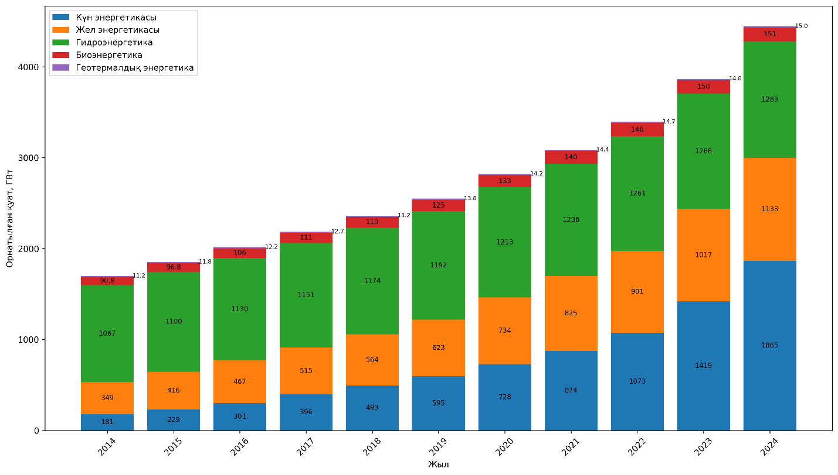

Сурет 1.1 – Әлемдегі жаңартылатын энергия көздерінің орнатылған қуатының түрлері бойынша динамикасы, 2015–2024 жж., ГВт

Ескерту – Әдебиет негізінде құралған [17]

1.1-суретте 2015–2024 жылдар аралығында жаңартылатын энергия көздерінің орнатылған қуаты қалай өзгергені бейнеленген. Осы онжылдықтың ең күрт өсімі күн фотоэлектрлік энергетикасында болды: қуат 222,4 ГВт-тан 1858,6 ГВт-қа жетті, яғни сегіз есеге жуық артты [17]. Қалған сегменттер бойынша да өсім байқалады, бірақ қарқыны әлдеқайда баяу: құрлықтағы жел энергетикасы 404,8-ден 1053,4 ГВт-қа, теңіздегі жел – 11,7-ден 79,4 ГВт-қа, биоэнергия – 95,6-дан 150,8 ГВт-қа көтерілді. Геотермалдық қуат 11,8-ден 15,4 ГВт-қа ғана өсті, ал гидроэнергетика 1211,2-ден 1425,4 ГВт-қа жетті [17].
Құрылым тұрғысынан гидроэнергетика әлі де ең ірі жинақталған сегмент болып қалды. Алайда онжылдықтың негізгі өсімін қамтамасыз еткен – күн фотоэлектриясы. Әсіресе 2020 жылдан кейінгі қарқын айқын: фотоэлектрлік қуаттың жылдық өсім көрсеткіші жел энергетикасынан бірнеше есе озып кетті.
Бұл үрдістің болжау саласы үшін тікелей салдары бар. Күн мен желдің үлесі жоғарылаған сайын, энергожүйе ауа райының құбылмалылығына көбірек тәуелді болады. Демек, қысқа мерзімді болжау тапсырмасы күрделене түседі – бұрын қайталанған өлшемдерге сүйеніп жұмыс істеген дәстүрлі әдістер жеткіліксіз, жаңа құралдарға қажеттілік күшейеді.

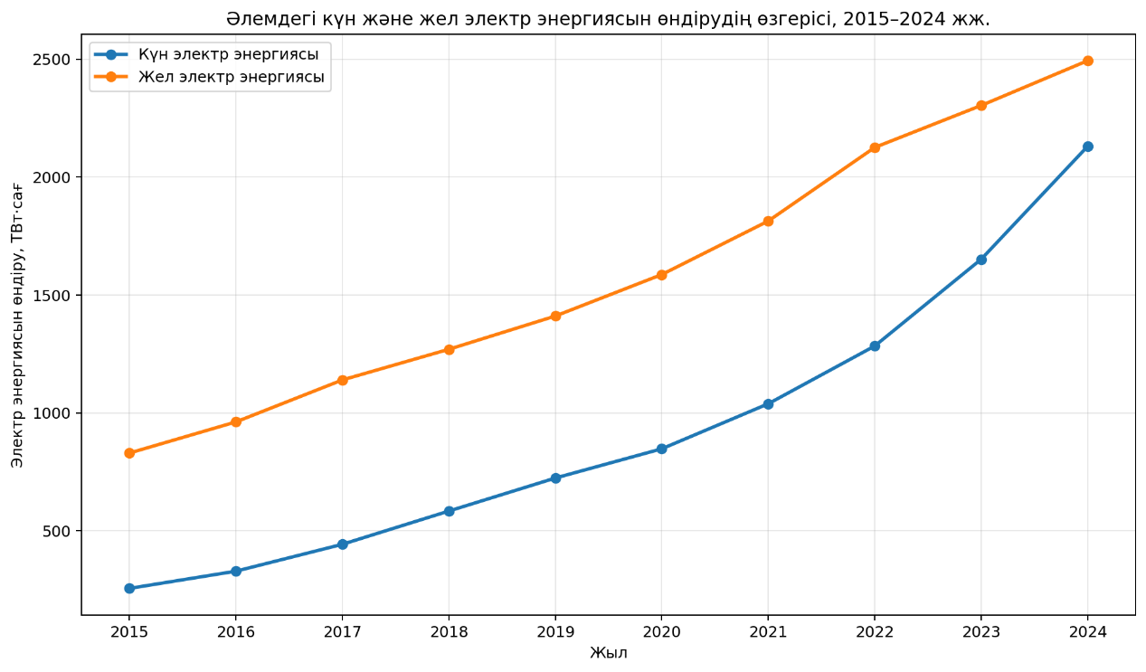

Сурет 1.2 – Әлемдегі күн және жел электр энергиясын өндірудің өзгерісі, 2015–2024 жж., ТВт·сағ

Ескерту – автор Ember Global Electricity Review 2025 және Ember yearly electricity data деректері негізінде құрастырған

1.2-суретте келтірілген деректер бойынша, 2015–2024 жылдар аралығындағы деректерге қарасақ, энергетикадағы күш бір нүктеде қалмағаны көрінеді: күн электрі 8 еседен аса өсіп, жел генерациясы шамамен 3 есеге ғана артқан. Басында жел қуаты басым еді, бірақ 2021 жылдан кейін күн энергетикасы қарқынын үдетіп, 2024 жылға қарай барлық көздердің ішінде ең үлкен өсімді өзі көрсетті [18].
Бұл өзгеріс жай статистика емес, жүйенің жұмыс логикасын да өзгертті. Күн үлесі артқан сайын өндіріс ауа райына, тәуліктің уақытына және бұлттылыққа тікелей байланып қалды. Бұрын салыстырмалы түрде тұрақты көрінетін баланс енді жиі “секірмелі” режимге өтті. Осындай жағдайда қысқа мерзімді болжау тек есеп шығару құралы емес, желінің тұрақтылығын ұстап тұратын негізгі факторға айналды. Ал модельдерден бір уақытта екі нәрсе талап етіле бастады: дәлдік және нақты жұмыс жағдайында тұрып кете алмауы.

Кесте 1.1 – 2024 жылы әлемдегі таза генерация өсімінің құрылымы, %

Көрсеткіш | Өсім, ТВт·сағ | Үлес, %
Күн энергетикасы | 474 | 51,1
Жел энергетикасы | 182 | 19,6
Басқа жаңартылатын көздер | 135 | 14,6
Ядролық энергетика | 69 | 7,4
Гидроэнергетика | 67 | 7,2
Барлығы таза генерация өсімі | 927 | 100,0

1.1-кестенің деректері 2024 жылғы жаһандық таза генерация өсіміндегі рөлдер бөлінісін айқын көрсетеді. Жыл ішінде қосылған 927 ТВт·сағ қосымша өндірістің жартысынан астамын – 474 ТВт·сағ немесе 51,1% – күн энергетикасы қамтамасыз етті. Жел энергетикасы 182 ТВт·сағ (19,6%) қосып, екінші орында тұр, ал басқа жаңартылатын көздер жиынтықта 135 ТВт·сағ (14,6%) үлес қосты. Гидро- және ядролық энергетиканың үлестері бір-біріне жақын болып шықты: 67 ТВт·сағ (7,2%) және 69 ТВт·сағ (7,4%) тиісінше.
Осы сандар бір тұжырымға әкеледі: күн энергетикасының жеке үлесі – қалған төрт санаттың жалпы сомасынан екі есе дерлік артық. Яғни бүгінгі таза генерация өсімі бір жағынан әртараптандырылған сияқты көрінгенмен, шын мәнінде оның салмағы бір секторға – күн энергетикасына – ауысып отыр [19].

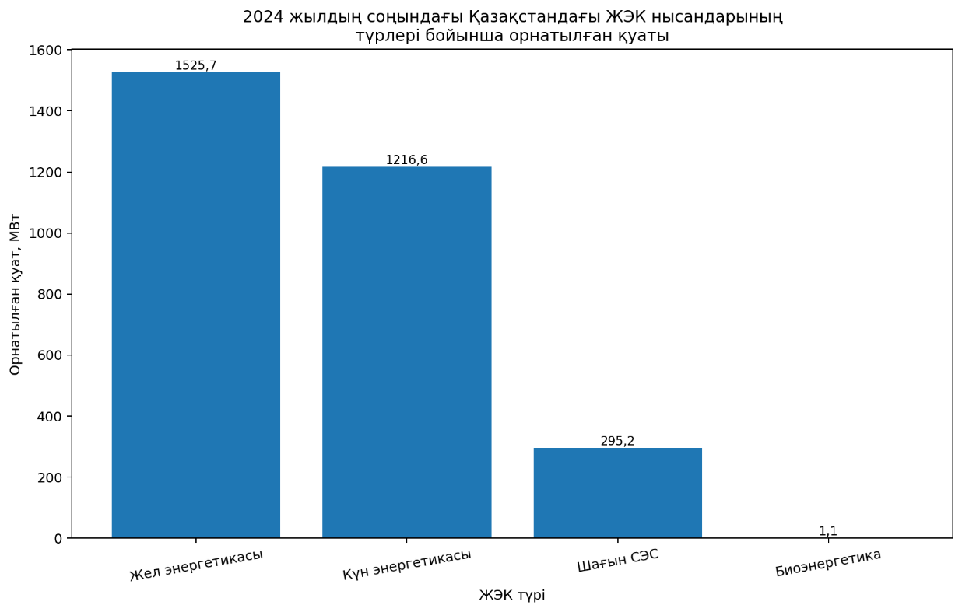

Сурет 1.3 – Қазақстандағы ЖЭК объектілерінің 2024 жылдың соңындағы түрлері бойынша орнатылған қуаты, МВт

Ескерту – KEGOC-тың 2024 жылғы деректері негізінде автор құрастырған

1.3-суретте Қазақстандағы ЖЭК объектілерінің 2024 жылдың соңындағы орнатылған қуат құрылымы бейнеленген. Көріністен жел мен күн энергетикасының басым екені анық аңғарылады. Жетекші позицияны жел энергетикасы алады – 1525,7 МВт, әсіресе Жетісу, Ақмола, Маңғыстау сияқты жел әлеуеті жоғары өңірлер есебінен. Күн энергетикасы да салмақты сегмент ретінде қалыптасты – 1216,6 МВт. Ал шағын гидроэнергетика мен биоэнергетиканың үлесі бүгінгі күнде әлдеқайда төмен.
Демек, Қазақстандағы ЖЭК саласының өсімі іс жүзінде екі бағыттың – жел мен күн станцияларын ауқымды енгізудің – есебінен жүзеге асып отыр [20]. Бұл жағдай болжау міндеттері үшін ерекше мәнге ие: жүйенің екі құбылмалы энергия көзіне тәуелділігі артқан сайын, генерацияны болжау мен режимдерді басқару сапасына деген талап та қатаяды.

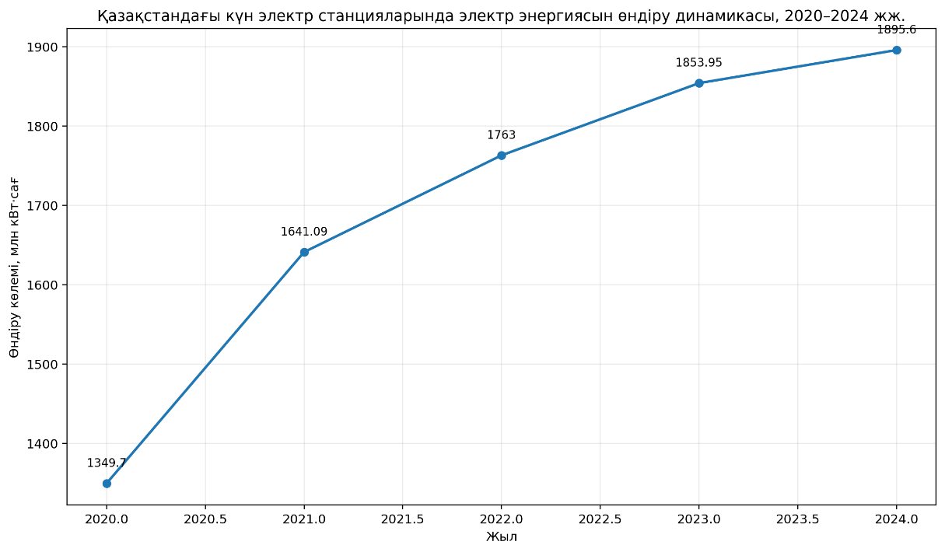

Сурет 1.4 – Қазақстандағы күн электр станцияларында электр энергиясын өндіру динамикасы, млн кВт·сағ.

Ескерту – KEGOC-тың 2024 жылғы деректері негізінде автор құрастырған

1.4-суретте 2020–2024 жылдардағы Қазақстандағы күн электр станцияларының өндіріс көлемі көрсетілген. Осы бес жылда көрсеткіш 1349,7 млн кВт·сағ-тан 1895,6 млн кВт·сағ-қа жетті – шамамен 40%-ға артқан. Дегенмен өсудің ішкі қарқыны біркелкі емес: 2022 жылға дейінгі жедел кеңеюден кейін динамика баяулаған. Бұл сектордың алғашқы жылдамдатылған кеңею фазасынан шығып, тұрақты даму кезеңіне кіргенін аңғартады.
Күн электрі жүйеге көбірек кірген сайын, оның бір “ыңғайсыз” жағы да анық сезіле бастайды - өндіріс тұрақты емес, басқаруға келгенде үнемі түзету қажет. Күндіз бір картина, түнде мүлде басқа жағдай. Бұл айырмашылық уақыт өте келе жай техникалық ерекшелік емес, жүйенің режимін ұстайтын негізгі мәселеге айналады.
Ауытқудың екі негізгі себебі бар. Бірі - табиғи цикл: күн шықса ғана өндіріс бар, кешке қарай біртіндеп төмендеп, түнде нөлге түседі. Екіншісі - ауа райы. Қазақстан жағдайында бұл әсіресе сезіледі: қалың бұлт бір сәтте қуатты түсіріп жібереді, ал шаңды дауыл кезінде генерация бірнеше минут ішінде айтарлықтай құлдырайды. Мұндай құбылмалы режим кейде сағатпен емес, минутпен өлшенетін өзгерістер береді.
Егер осындай ауытқулар есептеу модельдеріне “сыймай” қалса, жүйенің жалпы балансы бұзылады. Бір жерде аз ғана қате шықса да, ол бүкіл желіге тарайды. Іс жүзінде бұл резерв қуатты көбірек ұстап тұруға мәжбүрлейді, ал ол өз кезегінде шығынды өсіреді. Кей деректерде мұндай қосымша резервке кететін шығынның үлесі айтарлықтай ұлғаюы байқалған.
Тағы бір мәселе - басқару шешімдерінің сапасы. Жүктеме мен генерация дұрыс теңестірілмесе, диспетчерлік жоспарлар жиі қайта қаралады. Бұл желі жұмысын баяулатады, кейде нақты жағдай мен жоспардың айырмасы үлкейіп кетеді. Соның салдарынан жүйені басқару бұрынғыдай “тұрақты сценариймен” емес, үнемі түзетіліп отыратын динамикалық режимге ауысады [21].

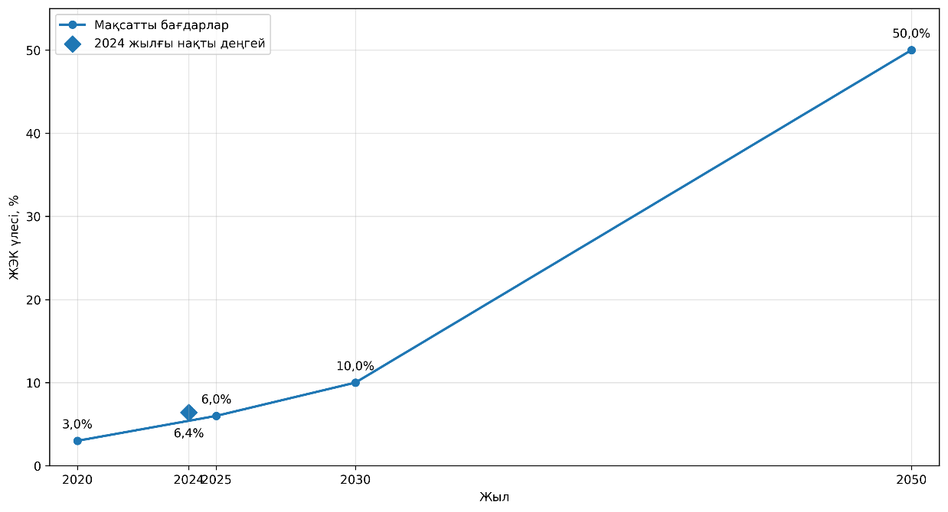

Сурет 1.5 – Қазақстандағы жаңартылатын энергия көздерін дамытудың мақсатты бағдарлары және 2024 жылғы нақты жағдайы

Ескерту – KEGOC-тың 2024 жылғы деректері негізінде автор құрастырған

2024 жылғы «KEGOC» АҚ есебіне қарасаң, жаңартылатын энергияға қатысты жоспар қағазда нақты сызылған: 2020 жылы – 3%, 2025 жылы – 6%, ары қарай 2030 жылы – 10%, ал 2050 жылға қарай 50%-ға дейін жеткізу көзделген. Бұл тек мақсат емес, жүйенің қалай өзгеруі керегін көрсететін бағыттық карта сияқты.
Бірақ 2024 жылғы нақты дерек жоспардың кей жерін ертерек басып озғанын көрсетеді. ЖЭК үлесі 6,4%-ға жеткен - яғни 2025 жылға қойылған 6% межесі іс жүзінде орындалып қойған. Мұндай сәйкессіздік бір жағынан жақсы көрінеді, бірақ екінші жағынан жоспарлау логикасы әрдайым нақты өндіріс ырғағымен бірдей жүрмейтінін аңғартады. Кей өңірлерде енгізу қарқыны күтпеген жерден жылдамдап кеткені байқалады.
Осы арада бір нәрсе анық: Қазақстанда “жасыл энергия” тек жоспарға қарап дамып жатқан жоқ. Нақты станциялар іске қосылған сайын аралық көрсеткіштер өздігінен өзгеріп отыр. Бұл жерде мәселе тек пайызда емес, жүйенің жоспар мен нақты өндіріс арасындағы тұрақты “сәйкес келмеуінде”.
Цифрландыру да бұл жағдайды одан әрі күрделендіріп жіберді. Соңғы жылдары энергетикада дерек көбейді, бірақ белгісіздік азайған жоқ - керісінше, режимдер бұрынғыдан да құбылмалы. Сондықтан болжау тек есептеу құралы емес, жүйені ұстап тұратын басқару тетігіне айналды. Терең оқытуға қатысты зерттеулер де дәл осыны көрсетеді: күрделі дерекпен жұмыс істей алатын модельдер ғана қазіргі жүктеме мен генерацияның мінезін ұстап бере алады [22]. Ал классикалық тәсілдер мұнда көбіне тым “жұмсақ” болып қалады - нақты режимнің қаталдығына ілесе бермейді [23].
1.2-кестеде жүктеме мен генерацияны болжау әдістерінің эволюциясы қарапайым статистикалық тәсілдерден күрделі гибридті архитектураларға дейін жеткені көрінеді. ARIMA/SARIMA интерпретациясы жағынан ыңғайлы. Бірақ ЖЭК үлесі өскен жағдайда олардың мүмкіндігі шектеле бастайды. Ансамбльдік машиналық оқыту әдістері бейсызық тәуелділіктерді жақсырақ ашады, алайда уақыттық қатардың ішкі ретті құрылымын әрқашан толық бере алмайды. LSTM мен GRU уақыттық динамиканы дәлірек сипаттады, ал CNN–LSTM және Transformer модельдері локалдық әрі ұзақ мерзімді тәуелділіктерді бірге қарастыруға жол ашты.

Кесте 1.2 – Жүктеме мен генерацияны болжау әдістерінің салыстырмалы сипаттамасы

Әдіс | Артықшылықтары | Шектеулері | Қолайлы бол жау көкжиегі | Бейсызықтыққа сезімталдығы | Экстремумдармен жұмыс істеуі
ARIMA / SARIMA | Трендті, маусымдылықты және автокорреляцияны жақсы сипаттайды; интерпретациясы түсінікті; базалық салыстыру үлгісі ретінде ыңғайлы | Қатардың стационарлығына тәуелді; күрделі бейсызық тәуелділіктерді әлсіз сипаттайды; құрылымдық ауысуларға сезімтал | Қысқа мерзімді, кей жағдайда орта мерзімді | Төмен | Әлсіз: сирек шектік режимдер көбіне тегістеледі
Random Forest / XGBoost | Кестелік белгілермен және экзогендік факторлармен жақсы жұмыс істейді; шуға салыстыр малы түрде төзімді; бейсызық байланыстарды дәстүрлі модельдерден жақсырақ ұстайды | Уақыттық қатардың ішкі ретті құрылымын арнайы белгілерді құрастырусыз толық ашпайды; ұзын тәуелділіктерді модельдеуі шектеулі | Қысқа және орта мерзімді | Орташа–жоғары | Шектеулі: экстремумдарды жанама түрде ұстайды, бірақ көбіне жеке міндет ретінде бөлмейді
LSTM | Уақыттық тәуелділіктерді, маусымдықты және кешігіп әсер ететін факторларды тиімді ескереді; ВИЭ генерациясын бол жауда жиі жоғары нәтиже береді | Есептеу шығыны жоғары; гиперпараметрлерге сезімтал; өте ұзын тізбектерде attention-негізді модельдерге жол беруі мүмкін | Қысқа және орта мерзімді | Жоғары | Орташа: экстремумдарды ішінара ұстайды, бірақ оларды әдетте бөлек нысана ретінде қарастырмайды
GRU | LSTM-ге қарағанда ықшам әрі жылдамырақ; уақыттық тәуелділік терді сақтайды; есептеу ресурс тары шектеулі жағдайда тиімді | Күрделі динамиканы сипаттау тереңдігі кейде төменірек; қосымша attention не гибридтеу болмаса сирек режимдерді тұрақты ажыратуы қиын | Қысқа және орта мерзімді | Жоғары | Орташа–әлсіз: сирек пиковый ауытқуларды тұрақты сипаттай бермейді
CNN–LSTM | CNN локалдық үлгілерді, LSTM олардың уақыт бойынша дамуын бөліп көрсетеді; көпөлшемді уақыттық қатарлар мен метеофакторлар үшін тиімді | Архитектураны баптау күрделірек; қайта үйрену қаупі жоғары; әртүрлі деректер жиынтығында тұрақтылығы өзгеруі мүмкін | Қысқа, орта мерзімді және тәулікішілік болжау | Жоғары | LSTM/GRU-ға қарағанда жақсырақ, бірақ арнайы экстремум басы болмаса жеткіліксіз
Transformer | Ұзақ тәуелділіктерді жақсы ұстай ды; ұзын тізбектермен тиімді жұ мыс істейді; attention маңызды уа қыт бөліктерін бөліп көрсетуге көмектеседі | Дерек пен есептеу ресурсын көбірек қажет етеді; шағын таңдамада артықшылығы әрдайым ашыла бермейді | Орта мерзімді және ұзын бақы лау терезесі бар міндеттер | Өте жоғары | Жақсы, бірақ мультитаск қойылымынсыз экстре мумдарға арнайы фокус жеткіліксіз болуы мүмкін
Ескерту – Әдебиет негізінде құралған [24-29]

Бұрын жүктемені болжауда авторегрессиялық модельдер, экспоненциалды тегістеу, классикалық регрессия және маусымдық тәсілдер кең қолданылды. Олар деректер құрылымы салыстырмалы түрде тұрақты болған кезеңде қанағаттанарлық нәтиже берді, өйткені тұтыну қисығындағы негізгі заңдылықтар инерция және күнтізбелік қайталану арқылы сипатталатын. Кейін рекуррентті нейрондық желілер, әсіресе LSTM архитектурасы, ұзын уақыттық тәуелділіктерді үйренуге бейім тәсіл ретінде кең назар аудартты [30]. Соңғы шолуларда жүктемені болжау есебінде LSTM, GRU және олардың гибридті нұсқалары белсенді қолданылып келе жатқаны, бірқатар жағдайларда болжау дәлдігін арттырғаны көрсетіледі [31]. Модель архитектурасы күрделенген сайын оны оқыту, гиперпараметрлерін баптау және нәтижесін түсіндіру де күрделене түседі.
Жүктемеден айырмашылығы, күн және жел генерациясын болжау міндеті атмосфералық ортаға анағұрлым қатты тәуелді. Егер жүктеме қатарында тарихи инерция, тұтыну тәртібі және күнтізбелік ырғақ айқынырақ көрінсе, күн генерациясында радиация, бұлттылық, ауа температурасы, ылғалдылық пен қысқа уақыттағы ауа райы ауытқуы шешуші рөл атқарады. Мұнда бір ғана өткен уақыт қатарына сүйену жеткіліксіз, метеоболжам мен сыртқы белгілер міндетті түрде қажет болады [32]. Фотоэлектрлік генерацияны болжау әдебиетінде модель дәлдігі кең талқыланғанымен, оның нақты операциялық және диспетчерлік қолданылуы әрдайым бірдей терең қарастырылмайды [33]. Transformer негізіндегі модельдер ұзын тізбектермен жұмыс істеуде жаңа бағыт ұсынды, соның ішінде интерпретация элементтері енгізілген нұсқалар да пайда болды [34]. Нақты өндірістік жағдайда бұл тәсілдердің шектеулері де сақталады: есептеу шығыны мен гиперпараметрлерге сезімталдық жоғары, ал орташа қателікті азайту сирек, бірақ қауіпті режимдерді сенімді ұстауды әрдайым қамтамасыз ете бермейді.
Қазірде жүктеме мен генерацияны әлі де бөлек қарастыру дәстүрі. Теориялық тұрғыдан бұл екі міндет әртүрлі көрінеді: бірінде тұтыну болжауы, екіншісінде өндіру болжауы. Бірақ нақты энергожүйеде олар нетто-жүктемені (жалпы тұтыну минус ЖЭК өндірісі) деңгейінде бір режимдік кеңістікте түйіседі [35]. Күн генерациясының өзгерісі нетто-жүктеме пішінін және оның құбылмалылық сипаттарын өзгертеді [36]. Осы өзара әсерді ескермей құрылған болжау жүйесі жүйелік басқару үшін толық болмайды. Autoformer секілді декомпозицияға негізделген уақыттық модельдер қатардың трендтік және маусымдық құрамаларын тиімді ажыратқанымен [37], оларды жүктеме мен генерацияның біріккен режимдік интерпретациясына тікелей көшіру мәселесі әлі де толық шешілген жоқ.
KEGOC деректері бойынша, 2024 жылы Қазақстандағы электр тұтыну 117 915,4 млн кВт·сағ құрады, бұл 2023 жылмен салыстырғанда 5 072,7 млн кВт•сағ немесе 4,5%-ға көп. Жаңартылатын энергия көздерінің орнатылған қуаты 3 038,6 МВт-қа, өндіріс көлемі 7 555,1 млн кВт·сағ-қа жетіп, бір жыл ішінде 12,5%-ға өсті; ЖЭК үлесі жалпы өндірісте 6,43% деңгейіне көтерілді [21].
ЖЭК бойынша жағдай да қатар өзгерген: орнатылған қуат 3 038,6 МВт-қа жетсе, өндіріс көлемі 7 555,1 млн кВт·сағ болды, өсім 12,5% шамасында. Осыдан бір нәрсе анық байқалады - жаңартылатын энергияның өсу қарқыны жалпы тұтынудан әлдеқайда жылдам жүріп отыр.
Бірақ бұл тек “өсім” деген оң көрсеткішпен шектелмейді. Желідегі жүктеме динамикасы да соған қарай өзгеріп жатыр: күндіз күн станциялары іске қосылғанда нетто-жүктеме төмендеп кетеді, ал кешке күн батқан соң тұтыну шыңы қайтадан бұрынғы деңгейіне көтеріледі. Яғни жүйе бір тәулік ішінде екі түрлі режимде жұмыс істейді, бұл диспетчерлік басқаруға қосымша салмақ түсіреді.
География да жағдайды жеңілдетпейді. Күн станциялары негізінен Түркістан, Жамбыл және Қызылорда өңірлерінде шоғырланған, ал тұтыну құрылымы бүкіл ел бойынша таралған. Осы теңсіздік желі ішіндегі ағындарды қайта бөлу қажеттілігін күшейтеді, кейде бұл жоспарланған режимнен ауытқуға әкеледі.
Осының бәрі цифрландыру жүріп жатса да, салада шешілмеген түйіндердің бар екенін көрсетеді. Мәселе тек дерек жинауда емес, сол деректі дұрыс модельге салуда болып отыр. Мысалы, гибридті архитектуралар мен көптапсырмалы оқыту тәсілдері теорияда жақсы көрінеді, бірақ нақты жүйеде олардың қаншалықты тұрақты жұмыс істейтіні әлі толық дәлелденбеген [38]. Сондықтан болжау мен ақау режимдерін бір платформаға біріктіру идеясы өзекті болғанымен, оның практикалық шегі әлі де ашық мәселе.

1.2 Электр энергетикалық жүйелердегі жүктеме мен күн генерациясының қалыптасуына әсер ететін негізгі факторлар
Жүктеме графигі сырттан қарағанда бірқалыпты сияқты көрінеді, бірақ шын мәнінде ол уақыт пен ауа райының бір-біріне қабаттасқан әсерінен үнемі «қозғалыста». Таңертеңгі 7–10 аралығы мен кешкі 18–22 шамасында тұтыну күрт көтеріледі - бұл қала өмірінің кәдімгі ырғағы. Апта ішінде де айырма бар: дүйсенбі–жұма өндіріс пен кеңсе жұмысы жүктемені өсіреді, ал демалыста профиль біршама «жұмсарады».
Температура әсері де тұрақты емес: мысалы, Қазақстанның солтүстік аймақтарында қыста –30°C дейін төмендеген кезде жылу жүктемесі күрт өседі, ал жазда +35°C маңында кондиционерлік сұраныс жүйені қосымша жүктейді
Осы факторлардың бәрін бөлек емес, бірге есепке алғанда ғана болжам нақты бола бастайды. Мысалы, [39] зерттеуінде календарлық дерек (күн, апта, мереке), тарихи жүктеме және метеоақпарат бірге қолданылған кезде қате көрсеткіші (NRMSE) 0,28-ден 0,18-ге дейін төмендеген - шамамен 35% жақсару. Бұл айырмашылық теорияда ғана емес, практикада да сезіледі: жүйе диспетчерлері үшін резервті алдын ала жоспарлау жеңілдейді. Бірақ бір мәселе ашық қалады - мұндай модельдер әр аймақта бірдей жұмыс істей бермейді, әсіресе климаттық мінезі күрт өзгеретін өңірлерде нәтиже тұрақсыз болуы мүмкін.
Жүктеме мен күн генерациясының қалыптасуына әсер ететін негізгі факторлардың салыстырмалы сипаттамасы 1.3-кестеде берілген. Бірдей фактор екі мақсатты айнымалыға әртүрлі әсер етеді. Мысалы, жоғары температура жазда электр жүктемесін салқындату есебінен өсіреді, бірақ фотоэлектрлік модульдің тиімділігін төмендетуі мүмкін; осының өзі ортақ модель құру неге күрделі екенін көрсетеді. Арнайы күндер мен мерекелер жүктеме профилін бұзады, ал күн генерациясында негізгі рөлді GHI, бұлттылық, күн ұзақтығы және панель геометриясы атқарады. Біздің бағалауымызша, Қазақстан жағдайында бұл айырма одан сайын айқын: оңтүстікте күн ресурсы жоғары болғанымен, өңірлік жүктеме профилі, тұтынушы құрамы және ауа райының құбылмалылығы бір ғана әмбебап тәуелділікпен сипатталмайды.

Кесте 1.3 – Жүктеме мен күн генерациясының қалыптасуына әсер ететін негізгі факторлардың салыстырмалы сипаттамасы

Факторлар тобы | Нақты фактор | Жүктемеге әсері | Күн генерация сына әсері | Әсер ету сипаты
1 | 2 | 3 | 4 | 5
Метеороло гиялық | Ауа температурасы | Жазда салқын дату жүктемесін, қыста жылыту жүктемесін арттыруы мүмкін | Өте төмен темпе ратура кей жағдай да тиімділікті жақсартады | Екіжақты, бейсызық
Метеороло гиялық | Бұлттылық | Тікелей емес әсер етеді: жарықтан дыру, HVAC, тұрмыстық тәртіп арқылы | Негізгі факторлардың бірі; радиацияны азайтып, өндірісті төмендетеді | Көбіне теріс, қысқа мерзімде өте құбылмалы
Метеороло гиялық | GHI (global horizontal irradiance) | Әдетте жанама әсер етеді, тікелей жүктеме драйвері емес | Күн генерациясы ның негізгі физи калық драйвері | Негізінен оң
Метеороло гиялық | Ылғалдылық | «Сезілетін темпе ратураны» өзгер тіп, кондицио нерлеу сұраны сына әсер етеді | Атмосфераның мөлдірлігіне және панель күйіне жанама әсер етеді | Әлсіз–орташа, көбіне жанама
Метеороло гиялық | Жел жылдамдығы | Жылыту/салқындату жүктемесін өзгертуі мүмкін | Панельді салқын датып, модуль температурасын төмендетеді; кей жағдайда пайдалы | Күрделі, контекстке тәуелді
Метеороло гиялық | Жауын-шашын / қар | Қозғалыс белсенділігі мен тұрмыстық режимге әсер етуі мүмкін | Бұлттылықты арт тырады, қар жа бындысы панельді көлегей леп өнді | Көбіне теріс
1.3-кестенің жалғасы

1 | 2 | 3 | 4 | 5
 |  |  | рісті төмендетеді
Астрономиялық | Күн ұзақтығы | Жарық уақыты мен тұрмыстық тәртіп арқылы жанама әсер етеді | Генерация терезе сінің ұзақтығын анықтайды | Жанама / маусымдық
Астрономиялық | Тәулік уақыты | Жүктеменің тәуліктік профилін қалыптасты рады: таңғы және кешкі шоқтар | Күндіз жоғары, түнде нөлге жуық | Айқын циклдік
Күнтізбелік | Апта күні | Жұмыс күні мен демалыс күнінің профилі әртүрлі | Тікелей әсері әлсіз, бірақ тұ тыну режимімен бірге энергия алма суға ықпал етеді | Дискретті, құрылымдық
Күнтізбелік | Маусым | Температура, жарық, демалыс тәртібі арқылы жүктемені өзгертеді | Күн ұзақтығы, бұлттылық және радиация маусым мен қатты байланысты | Күшті маусымдық
Күнтізбелік | Мереке / арнайы күндер | Қалыпты профильді бұзады, қателікті күрт өсіреді | Тікелей әсері әл сіз, бірақ тұтыну мен желі режимі не ықпал етуі мүмкін | Үзікті, кейде аномальды
Техникалық | Тұтынушы типі | Тұрмыстық, коммерциялық, өндірістік профильдер айқын ерекшеленеді | Тікелей әсер етпейді | Құрылымдық
Техникалық | Күн электр стан циясы орнатыл ған қуаты | Тікелей жүктемені өз гертпейді, бірақ нетто-жүктемеге әсер етеді | Өндірістің жоғарғы шегін анықтайды | Негізінен оң
Техникалық | Панельдің көлбеу бұрышы мен азимуты | Тікелей әсері жоқ | Күн сәулесінің түсу бұрышын, демек өндіріс деңгейін өзгертеді | Күшті, физикалық
Техникалық | Жабдық күйі, ластану, деградация | Жүктемеге тікелей әсер етпейді | Нақты өндірісті теориялық әлеует тен төмендетеді | Көбіне теріс
Кеңістіктік-аумақтық | Өңірлік ерекшеліктер | Климат, урбанизация, тариф, тұрмыс салтына байланысты профиль өзгереді | Радиация, бұлт, аэрозоль, рельеф, парк құрылымы бойынша өзгереді | Кеңістіктік гетерогенді
Әлеуметтік-экономикалық | Экономикалық белсенділік, ха лық мінез-құлқы | Жүктеменің деңгейін және пішінін өзгертеді | Тікелей емес, көбі не энергия тұтыну жағы арқылы | Ұзақ және қысқа мерзімді

Фотоэлектрлік генерация көлемін анықтайтын ең тікелей факторлардың бірі - күн радиациясының өзгеруі. Күн генерациясы радиацияға, бұлттылық деңгейі мен ауа температурасына тәуелді. Ылғалдылық, жел, маусымдық өзгерістер және күннің ұзақтығы өндірілетін энергияның нақты профилін өзгертеді.
Жаз мезгілінде радиация жоғары болғанымен, панельдің қызуы тиімділікті төмендетуі мүмкін; қыста керісінше, төмен температура кей жағдайда пайдалырақ жұмыс режимін береді. Көптеген зерттеулерде кіріс факторларын іріктеу тәжірибелік жолмен жүргізіліп, олардың салыстырмалы маңыздылығы әрдайым бірдей айқын көрсетілмейді.
[40] жұмысын қарасақ, қысқа мерзімді PV-болжау бір ғана «күн сәулесі бар ма, жоқ па» дегенге тірелмейді. Онда радиация, температура, салыстырмалы ылғалдылық, бұлттылық, ауа райы күйі және панельдің бұрышы қатар енгізілген. Деректер де жай жинала салмаған: Канаданың Desert Garden PV станциясынан 2016 жылғы 3 наурыз бен 2017 жылғы 3 наурыз аралығындағы бір жылдық өлшеулер алынған. Бір жыл - маусым ауысуын да, қысқы әлсіз күнді де, жазғы максимумды да ұстап тұрған жеткілікті ұзын терезе. Авторлар осы жерде бір маңызды ой айтады: әр фактордың әсері бірдей емес, сондықтан Random Forest арқылы олардың салмағын бөлек бағалау керек.
Бірақ мәселе тек модель таңдауда емес. Жүктеме мен күн генерациясын екі бөлек «тәуелсіз» процесс ретінде қарастыру тәжірибеде жиі кездеседі, себебі ол есепті жеңілдетеді. Алайда жүйенің шынайы мінезі бұған көнбейді. Күн шыққанда желідегі нетто-жүктеме төмендейді, ал кешке генерация тоқтағанда бірден кері серпіліс пайда болады - жүктеме қайта өседі, кейде өте тез. Осыны ескермеген модель диспетчер үшін нақты жағдайды емес, оның «жартылай суретін» береді. Сондықтан абсолют жүктемеден гөрі генерациямен бірге өзгеретін нетто-жүктеме әлдеқайда маңыздырақ көрінеді.
Дегенмен [41] жұмыста авторлар жүктеме, күн және жел генерациясы бір жүйелік контексте қарастырылғанымен, интегралды бағалау әдісі толық шешілмеген. Деректер сапасының өзі әрдайым жоғары деңгейде бола бермейді де, жүктеме мен күн генерациясын сипаттайтын ақпараттың сенімділігі жиі шектеулі болады. Өлшеу қателері, сенсор калибровкасының бұзылуы, телеметриядағы бос мәндер, уақыт белгілерінің ығысуы және ауа райы болжамының жаңсақтығы бастапқы деректердің сапасын төмендетеді. Осындай жағдайда модель математикалық жағынан дұрыс құрылғанымен, кіріс ақпараты әлсіз болса, нәтиже де тұрақсыз болады. Қысқа мерзімді болжауда бірнеше сағаттық қате күн генерациясы қисығын айтарлықтай өзгерте алады. Кей жұмыстарда деректерді алдын ала өңдеу мен жетіспейтін мәндерді толықтыру тәсілдері арнайы қарастырылған [41, р. 12843-12851], бірақ мұндай түзету әрдайым бастапқы сигнал құрылымын толық қалпына келтіре бермейді. Белгісіздік көзі өлшеу тізбегінің өзінде жатыр.
Егер модель орташа жұмыс режимін дәл сипаттағанымен, жүйе үшін қауіпті сирек аномалиялық жағдайларды анықтай алмаса, оны басқарушылық шешімдер үдерісіне тікелей енгізудің сенімділігі төмендейді. Дәл осы себептен экстремумдар мен аномалияларды айқындау мәселесі зерттеудің негізгі назар нүктелерінің біріне айналады. Ыстық толқын кезінде жүктеме өсіп, панель температурасының жоғарылауынан күн генерациясының тиімділігі төмендейді. Суық кезеңдерде тұтыну артып, қар жабындысы панель бетін көлегейлейді. Дауыл, шаң, күшті жел, қалың бұлт секілді құбылыстар да қысқа уақыт ішінде генерацияны күрт өзгертеді. Экстремалды режимдерді тек «шеткі жағдай» деп емес, жеке талдауды талап ететін режимдік күй ретінде қарастыру орынды. Мұндай ұстаным сирек оқиғаларды тану мен болжауға арналған еңбектерде де қолдау табады [42].
Қорыта келе, электр энергетикалық жүйелердегі жүктеме мен күн генерациясының қалыптасуына әсер ететін факторларды төрт топқа жинақтауға болады:
- уақыттық және мінез-құлықтық факторлар;
- табиғи-атмосфералық факторлар;
- дерек сапасына қатысты белгісіздік көздері;
- экстремалды режимдер.
Осылардың әрқайсысы жеке қарастырылғанда белгілі бір түсінік береді, бірақ жүйелік деңгейде олардың өзара әсері әлдеқайда күрделі көрінеді. Жүктеме мен күн генерациясын қатар талдайтын тәсіл ғана режимдік ауытқуларды дәлірек сипаттай алады. Осы төрт топ кейінгі бөлімдерде қарастырылатын болжау моделінің кіріс кеңістігін айқындайды.

1.3 Жүктеме мен күн генерациясын болжау әдістері және электр энергетикалық жүйелер режимдерін оңтайландыру тәсілдері
Электр жүйелеріндегі жүктеме мен күн генерациясын болжау әдістерін шартты түрде үш буынға бөлуге болады. Олардың арасындағы шекара жылдан-жылға анық көрініп келеді.
Бірінші буын – классикалық статистика: ARIMA, Холт–Уинтерс әдісі, сызықтық регрессия. Бұл модельдер деректер аз болған жағдайда да жұмыс істейді. Есептеу ресурсын аз қажет етеді және ең бастысы – түсіндіруге келеді. Сол себепті оларды әлі күнге дейін таратушы желілік компаниялар қысқа мерзімді жоспарлауда қолданады. Кемшілігі біреу: бейсызық тәуелділіктерді көрмейді.
Екінші буын – машиналық оқыту. Мұнда Random Forest, Gradient Boosting (XGBoost, LightGBM) және SVR басым. Олар ауа райы, апта күні, мерекелер сияқты ондаған факторды бір уақытта ескере алады, нәтижесінде MAPE көрсеткіші классикалық әдістермен салыстырғанда орта есеппен 15–25%-ға төмендейді. Бірақ бұл модельдер уақыттық тәуелділікті тікелей ұстамайды – оны қолдан қосымша белгі (lag-фичалар) түрінде беру керек.
Үшінші буын – терең оқыту. LSTM мен GRU тізбектік байланысты өздігінен үйренеді, Transformer-архитектуралар ұзақ горизонтта бәсекеге түседі, ал N-BEATS пен Temporal Fusion Transformer соңғы жылдары Kaggle-ден шығып, өнеркәсіпке ауысты. Гибридті тәсілдер – мысалы, CNN-LSTM немесе физикалық модель мен нейрондық желінің қосындысы – PV-генерацияны болжауда ерекше жақсы нәтиже береді, себебі олар күн геометриясының детерминистік бөлігін ML-дің стохастикалық бөлігімен біріктіреді.
Соңғы 5–7 жылда фотоэлектрлік генерацияны болжау тәсілдері қатты өзгерді. Бұрын көп зерттеуде қарапайым регрессиялық алгоритмдер қолданылатын. Олар шағын деректерде жаман нәтиже бермеді, бірақ мәселе күн радиациясы тұрақты процесс емес екенінде. Таңғы сағат 09:00 мен түскі 14:00 арасындағы генерацияның өзі бір күн ішінде бірнеше рет өзгеруі мүмкін. Әсіресе бұлт қозғалысы жылдам аймақтарда модельдің қателігі күрт өсіп кетеді. Сол себепті зерттеу бағыты біртіндеп күрделі архитектураларға ауыса бастады [43].
Мәселе тек “жаңа модель ескісінен жақсы” дегенде емес. Кей жағдайларда қарапайым алгоритмдер әлі де тұрақтырақ жұмыс істейді. Бірақ үлкен көлемдегі уақыттық қатарлармен жұмыс кезінде олардың шегі тез байқалады. Мысалы, бірнеше айлық немесе маусымдық тәуелділіктерді классикалық модельдер жиі жоғалтып алады. Ал күн электр станцияларында дәл сондай баяу өзгеретін процестер маңызды рөл ойнайды.
LSTM моделі осындай ұзақ тәуелділіктерді “есте сақтай” алады. Мысалы, кешкі генерацияның төмендеуі кейде тек сол сәттегі жарыққа емес, бірнеше сағат бұрынғы ауа температурасына да тәуелді болады. Кәдімгі нейрондық желілер мұндай байланысты жиі жоғалтады. Ал LSTM ішінде сақталатын жады механизмдері уақыттық ақпаратты ұзақ ұстауға мүмкіндік береді. Сол үшін ол фотоэлектрлік генерацияны болжауда кең тарады.
Бірақ жалғыз LSTM барлық мәселені шеше бермейді. Кіріс кеңістігі тым кеңейіп кеткенде немесе әлсіз белгілер көп болғанда модель артық параметр жинап, нәтиже төмендейді.
Pearson корреляциясына сүйеніп белгілерді алдын ала іріктеу пайдалы тәсіл ретінде көрінеді. Chen мен Chang зерттеуінде Pearson белгілерді іріктеу мен LSTM біріктіріліп, артық белгілер қысқартылғаннан кейін қысқа мерзімді PV болжаудың тұрақтылығы жақсарғаны берілген [44]. Корреляциялық іріктеу сызықтық байланысқа жақсы жұмыс істегенімен, әлсіз, бірақ бейсызық ықпалы бар айнымалыларды ескермейді.
Ғылыми жұмыстарда CNN–LSTM комбинациясы фотоэлектрлік генерацияны қысқа мерзімді болжауда ең жиі қолданылатын гибридтердің бірі ретінде қарастырылады. Мысалы, Agga және әріптестері ұсынған модель тарихи өндіріс деректері мен метеоайнымалыларды қатар өңдеу арқылы жақсы нәтиже көрсеткен [45]. Мұнда негізгі артықшылық - кеңістіктік және уақыттық заңдылықтарды бөлек емес, бір жүйеде қатар талдау мүмкіндігі. Бірақ кей деректер жиындарында бұл артықшылық толық ашылмай қалуы да мүмкін, себебі өлшеу сапасы әр аймақта бірдей емес.
Lim бастаған зерттеу тобы да осы бағытты тереңдеткен [46]. Олардың тұжырымы бойынша CNN мен LSTM-нің бірігуі модельдің тұрақтылығын арттырып, болжау дәлдігін жақсартады. Бірақ бір нәрсе ашық қалады: мұндай гибридтер нақты электр жүйелерінде әрдайым бірдей тиімді бола бермейді. Жүктеме күрт өзгеретін немесе ауа райы тұрақсыз өңірлерде модельдің «үйренгені» мен нақты жағдайдың айырмасы байқалып тұрады.
Соңғы жылдары фотоэлектрлік генерацияны болжау саласында Transformer-негізді модельдерге қызығушылық артып отыр. Басты себеп –архитектураның уақыттық қатардың бір-бірінен алшақ жатқан бөліктері арасындағы байланысты тікелей ескеруге мүмкіндік беруі. Рекуррентті модельдерде ақпарат тізбекті түрде берілетіндіктен, ұзын тәуелділіктерді ұстау әрдайым бірдей тиімді бола бермейді. Фотоэлектрлік генерацияны болжау міндетінде бұл айырмашылық әсіресе ұзақ уақыттық терезелермен жұмыс істегенде және метеорологиялық болжамдарды тарихи генерация деректерімен бірге талдағанда анық байқалады.
Қазір зерттеулерде CNN–LSTM–Transformer секілді гибридті архитектуралар ұсыныла бастады. Мұндай модельдерде:
- CNN кіріс деректерінен жергілікті заңдылықтарды бөліп алуға көмектеседі.
- LSTM уақыт бойынша өзгеру ретін сақтайды.
- Transformer неғұрлым алыс тәуелділіктерді анықтайды.
Al-Ali және әріптестері ұсынған тәсіл осы бағыттың мысалдарының бірі деп айтуға болады. Авторлар гибридті құрылымды қолдану арқылы белгілердің әртүрлі деңгейдегі сипаттарын бір модель шеңберінде ұштастыруға болатынын көрсеткен.
Бірақ бұл модельдер тобының мүмкіндігі жоғары болғанымен, оларды әмбебап шешім ретінде бағалауға болмайды. Практикада мұндай архитектуралардың нәтижесі көбіне гиперпараметрлерді қаншалықты дәл таңдауға тәуелді келеді. Әсіресе деректер көлемі үлкен емес немесе олардың құрылымы теңгерімсіз болған жағдайда модель тұрақтылығы құбылып кетуі мүмкін. Архитектура күрделенген сайын оның ішкі логикасын түсіндіру де қиындайды. Жоғары дәлдік әрдайым модельдің табиғи айқындығын емес, кейде мұқият инженерлік баптаудың нәтижесін көрсетуі мүмкін.
Фотоэлектрлік қатардың біртекті болмауы, яғни онда баяу маусымдық өзгерістер, метеорологиялық жағдайларға тәуелді орта жиілікті тербелістер және қысқа мерзімді кездейсоқ ауытқулар қатар кездеседі. Сол себепті, сигналды декомпозициялау негізіндегі тәсілдер фотоэлектрлік генерацияны болжауда жиі қолданылатын бағыттардың біріне айналды. Мұндай әртекті динамиканы тұтас бір қатар ретінде модельдеу кезінде оның жекелеген құрылымдық компоненттері толық ашылмай қалуы мүмкін. Ал сигнал алдын ала бірнеше құрамдас бөлікке ажыратылса, кейінгі модель әр деңгейдің ерекшелігін дәлірек бейімдеп үйренуге мүмкіндік алады.
Cao және әріптестері ұсынған ICEEMDAN–KPCA–LSTM моделі осы бағыттың айқын мысалдарының бірі болып табылады: онда декомпозиция, өлшемді қысқарту және уақыттық модельдеу бірізді түрде біріктіріліп, қысқа мерзімді фотоэлектрлік қуатты болжау дәлдігін арттыруға болатыны көрсетілген [47].
Өте қысқа мерзімді болжау міндеттерінде осыған жақын логикадағы гибридті тәсілдер де ұсынылған. Мысалы, Limouni және әріптестері LSTM–TCN архитектурасын қолданып, рекуррентті және уақыттық свертка тетіктерін бір модель шеңберінде ұштастырған; нәтижесінде бұл тәсіл бірқадамды және көпқадамды болжау жағдайларында сенімді нәтиже көрсеткен [48]. Мұндай шешімдер жоғары құбылмалылық байқалатын режимдерде пайдалы. Бірақ бағыттың шектеулері де бар. Декомпозиция барысында алынатын мода саны, терезе параметрлері және сүзгілеу тереңдігі сияқты баптаулар көбіне алдын ала таңдалады, алайда оларды барлық жағдайға бірдей қолдануға болатын әмбебап қағида әлі қалыптаспаған. Нәтижесінде модель тиімділігі кейбір жағдайларда деректердің ішкі заңдылықтарымен және декомпозиция кезеңінде қабылданған инженерлік баптаулармен айқындайды.
Негізгі әдіснамалық мәселелердің бірі болжау мен оңтайландыру үдерістерінің өзара тәуелділігімен байланысты. Көптеген еңбектерде негізгі назар болжау дәлдігіне аударылады. Алынған нәтижелердің кейін нақты қандай басқарушылық есептерде қолданылатыны көбіне жанама түрде ғана қарастырылады. Алайда электр энергетикалық жүйелерінде жүктеме мен күн генерациясының болжамы өз алдына бөлек нәтиже емес. Ол – келесі кезеңдегі шешім қабылдау үшін қажет бастапқы ақпарат. Осындай деректерге сүйене отырып, резервтік қуат көлемі анықталады, энергия сақтау жүйелерінің зарядтау және разрядтау кестесі құрылады, желілік шектеулері бар тораптардағы қуат ағындары қайта бөлінеді.
Кейбір жағдайларда жүктемені ығыстыру немесе шектеу сценарийлері де осы негізде есептеледі. Hu және әріптестері LSTM мен self-attention тетіктерін ауа райы болжамы деректерімен біріктіріп, көпқадамды фотоэлектрлік генерацияны болжауға арналған модель ұсынған [49]. Бұл жерде маңыздысы тек қателікті азайту емес. Модельдің бірнеше келесі уақыт қадамын қатар ескеруге бейімділігі оны кейінгі режимдік есептер үшін анағұрлым пайдалы етеді. Болжау мен оңтайландыруды бір-бірінен бөлек қарастыру орынды бола бермейді. Болжам сапасы төмен болса, соған негізделген басқару шешімі де тиімсіз болуы мүмкін.
Дұрыс қойылған оңтайландыру есебі, керісінше, болжау моделінен нақты не талап етілетінін көрсетеді: қандай болжау көкжиегі қажет, қандай қателік өлшемі маңызды, нәтижелердің орнықтылығы қандай деңгейде болуы тиіс. Сол себепті диссертациялық зерттеуде болжау сапасын тек MAPE немесе RMSE мәндерімен шектеу жеткіліксіз. Оны нақты режимдік қолдануға жарамдылығы тұрғысынан да бағалау қажет.
Әдісті таңдау бір ғана дәлдік көрсеткішімен анықталмайды. Ол міндеттің сипатына, болжау көкжиегіне, деректер сапасына, қолжетімді есептеу ресурстарына және пайдаланушының нақты басымдықтарына тәуелді. Бұл салада барлық жағдайға бірдей жарайтын әмбебап шешім жоқ. Егер есептеудің жылдамдығы мен нәтижені түсіндіру мүмкіндігі алдыңғы орынға шықса, статистикалық әдістер мен салыстырмалы түрде қарапайым машиналық оқыту алгоритмдері әлі де тиімді болып қала береді.
Уақыттық тәуелділіктер анық байқалатын және деректер көлемі орташа болатын жағдайда LSTM тәрізді рекуррентті модельдер де орнықты нәтиже бере алады. Ал күрделі, көпарналы және көпқадамды сценарийлерде CNN–LSTM, TCN–GRU немесе Transformer-негізді гибридті архитектуралар жиі басым түседі.
Xiang және әріптестері ұсынған TCN–ECANet–GRU гибриді осы бағыттың нақты мысалдарының бірі: мұнда уақыттық свертка, арналық назар механизмі және рекуррентті қабаттар біріктіріліп, қысқа мерзімді фотоэлектрлік генерацияны болжау сапасы жақсартылған [50]. Бірақ практикалық таңдауда тек дәлдікке сүйену жеткіліксіз. Инференс уақыты, модельді баптау күрделілігі, толық емес деректер жағдайындағы орнықтылығы және оны кейін сүйемелдеуге кететін еңбек шығыны да маңызды. Нақты қолданбалы есепте ең жоғары метриканы көрсеткен модель емес, дәлдік, орнықтылық, есептеу тиімділігі мен пайдалануға қолайлылық арасындағы тепе-теңдікті сақтайтын нұсқа көбірек негізделген шешім.
Қорытындылай келе, жүктеме мен күн генерациясын болжау әдістерінің эволюциясы қарапайым уақыттық модельдерден көпқұрамды гибридті архитектураларға дейінгі бағытта дамыды, алайда олардың ешқайсысы барлық жұмыс режимдері үшін бірдей тиімді әмбебап шешім ретінде қарастырыла алмайды.
LSTM тәрізді рекуррентті модельдер уақыттық тәуелділіктерді сипаттауда сенімді нәтиже береді. CNN–LSTM архитектуралары локалдық және уақыттық белгілерді бірлесіп өңдеуге бейім. Transformer-негізді тәсілдер ұзын тізбекті тәуелділіктерді модельдеуде басымдық танытады, ал декомпозицияға негізделген әдістер күрделі сигнал құрылымын жеке құрамдас деңгейлерге жіктейді.
Жоғары дәлдік көрсеткіштеріне қол жеткізу модельдің өндірістік ортада тиімді қолданылатынын автоматты түрде білдірмейді. Гиперпараметрлерге сезімталдық, есептеу шығындарының жоғары болуы, нәтижелерді түсіндірудің шектеулілігі және экстремалды режимдердегі орнықтылықтың жеткіліксіздігі бұл бағыттағы өзекті шектеулер қатарында қалып отыр.
Біздің ойымызша, диссертациялық зерттеуде гибридті тәсілді таңдау негізді әдіснамалық шешім болып табылады. Мұндағы мақсат бір модельдің екіншісінен формалды басымдығын көрсету емес, уақыттық, локалдық, сыртқы және режимдік белгілерді біртұтас архитектура аясында біріктіріп, болжау нәтижелерін кейінгі оңтайландыру міндеттерімен байланыстыратын модельдік негіз ұсыну.
Келесі бөлімде осы әдіснамалық ұстанымдарға негізделген авторлық тәсіл сипатталады.

Бірінші бөлім бойынша қорытынды
Бірінші бөлімде электр энергетикалық жүйелердегі жүктеме мен күн генерациясын болжау және энергожүйе режимдерін оңтайландыру мәселелерінің теориялық-әдіснамалық негіздері талданды. Саланың қазіргі даму үрдістері қарастырылып, жаңартылатын энергия көздерінің үлесі артқан жағдайда болжаудың рөлі қайта қаралуы тиіс екені көрсетілді. Электр жүктемесі мен күн станцияларындағы қуат өндіру процесінің динамикасына тікелей ықпал ететін базалық факторларға кешенді жіктеу жүргізілді. Сараптама барысында олар мағыналық тұрғыдан төрт негізгі санатқа топтастырылды: метеорологиялық, уақыттық, күн-астрономиялық және режимдік параметрлер. Аталған айнымалылардың өзара байланысу заңдылықтарын терең зерттеу арқылы фотоэлектрлік генерациядағы тұрақсыздық (құбылмалылық) құбылысының ішкі физикалық табиғаты ғылыми тұрғыдан негізделді.
ARIMA мен сызықтық регрессия сияқты әдістер бастапқыда қарапайым көрінеді, себебі олар уақыттық қатардың орташа тенденциясын жақсы ұстайды. Бірақ күн генерациясы немесе жүктеме сияқты деректерде мәселе тек трендте емес, күтпеген секірістер мен ауа райына тәуелді бұзылыстарда жатыр. Осындай жағдайда классикалық модельдер көбіне “жұмсақталған” нәтижеге әкеледі - нақты жүйедегі шұғыл өзгерістерді өткізіп жібереді.
Осы жерден терең оқытуға негізделген тәсілдер алға шығады. LSTM, GRU, Transformer секілді архитектуралар деректегі бейсызық байланыстарды жақсырақ ұстайды, әсіресе ұзақ және қысқа тәуелділіктер қабаттасқанда. Бірақ тәжірибеде бір қызық шектеу бар: модель күрделенген сайын оны тұрақты үйрету мен түсіндіру қиындай түседі, ал бұл инженерлік жүйелерде маңызды фактор.
Ғылыми әдебиеттерді салыстыра қарағанда бір ой қайта-қайта қайталанады: жалғыз алгоритмге сүйену күн энергетикасындағы көпфакторлы мінезді толық ашпайды. Себебі радиация, температура, бұлттылық, тұтыну мінезі - бәрі бір-бірімен байланысқан, бөлінбейтін жүйе. Сондықтан гибридті архитектуралар идеясы пайда болады, яғни әр модель өз “мықты жерін” атқарады да, қалғанын екіншісі толықтырады.
Соңғы кезеңде назар тек болжам дәлдігіне емес, жүйені басқаруға да ауысады. Пиктік жүктемені азайту, нетто-жүктеме қисығын тегістеу, энергия артықтығы мен тапшылығын теңестіру сияқты міндеттер теориялық емес, тікелей диспетчерлік практикаға әсер етеді. Бірақ бұл жерде де ашық сұрақ бар: модель жақсы нәтиже бергенімен, оны нақты желіге енгізу әрдайым бірдей оңай болмайды - әсіресе дерек сапасы мен инфрақұрылым шектеулі болған жағдайда.
Қалыптасқан ғылыми негіздер энергожүйедегі экстремалды режимдерді уақтылы танудың стратегиялық маңыздылығын дәлелдейді. Осыған орай, күн генерациясын сандық регрессия ретінде бағалау мен шеткі ауытқуларды классификациялау міндеттерін бір есептеу сұлбасында қатар шешетін көптапсырмалы оқыту тәсілін қолданудың объективті қажеттілігі негізделді. Болжам нәтижелерін нақты ақпараттық жүйе құрамында пайдалану бағытындағы зерттеулердің әлі де жеткіліксіз екені көрсетіліп отыр. Осы алшақтықты қысқарту бүкіл диссертациялық жұмыстың басты міндеттерінің бірі ретінде қалыптастырылды.
2 КҮН ЭЛЕКТР ЭНЕРГИЯСЫ ӨНДІРІСІН БОЛЖАУ ЖӘНЕ ЭКСТРЕМУМДАРДЫ АНЫҚТАУ МОДЕЛІН МЕН ӘДІСІН ӘЗІРЛЕУ

2.1 Күн электр энергиясы өндірісін болжауға арналған деректердің сипаттамасы және оларды құрылымдау
Машиналық оқыту алгоритмдерінің архитектурасы қаншалықты күрделі әрі жетілдірілген болғанымен, фотоэлектрлік генерацияны болжау дәлдігі ең алдымен кіріс деректердің сапасына тікелей тәуелді. Бастапқы деректер массивіндегі кез келген ақпараттық шуыл, толтырылмаған бос мәндер немесе өлшемдік (шкалалық) үйлесімсіздіктер математикалық есептеулердің дәлдігіне тікелей нұқсан келтіреді [51]. Аталған проблема, әсіресе, күн энергетика секторында өте өткір сипатқа ие. Мұның басты себебі – негізгі зерттеу нысаны болып табылатын мақсатты айнымалының тәуліктік динамикасына байланысты. Ол нөлдік деңгейден бастап максималды шектік қуатқа дейін аса жоғары амплитудамен ауытқып отырады. Таңертеңгі және кешкі өтпелі сағаттардағы болжамдық графикте орын алған болмашы ауытқулардың өзі айтарлықтай қауіп тудырады. Мұндай шағын қателіктер тал түстегі дәл сондай дәлсіздіктерге қарағанда, тұтас энергетикалық жүйенің жалпы теңгеріміне әлдеқайда ауыр ықпал ететіні ғылыми негізделген.
Herrera-Casanova мен Conde жүргізген жұмысқа қайта қарағанда, жоғарыдағы пайымдаулар жай теориялық ұқсастық емес, нақты тәжірибелік нәтижелермен қабысады. Олар фотоэлектрлік генерацияны бір сағаттық горизонтта болжау мәселесін жеке модельмен емес, бірнеше тәсілді біріктіріп шешуге тырысқан. Бір қызығы, негізгі ауырлық модель архитектурасында емес, деректерді қалай тазалап енгізуде жатқан.
Зерттеуде BiLSTM моделі тікелей қолданылмай, оның параметрлері Байес тәсілі арқылы реттелген. Бұл жердегі маңызды деталь - авторлар модельді күштеп күрделендірмей, керісінше оны тұрақтырақ ету үшін ықтималдықтық оңтайландыруды таңдаған. Кіріс деректер алдын ала сүзгіден өтпесе, нәтиже тез шашырайтыны байқалған. Бір сағаттық PV-болжауда бұл әсіресе сезіледі: бұлттылық немесе радиациядағы шағын ауытқу бүкіл қисықты бұзады.
Сандарға келгенде нәтиже анық көрінеді. BiLSTM-негізді кешен MLP-мен салыстырғанда nMAE көрсеткішін 75,03%-ға дейін төмендеткен [50]. Random Forest-пен салыстырғанда да қателік 77,01% шамасында қысқарған. Мұндай айырмашылықты жай модель ауысуымен түсіндіру қиын, мұнда дерек сапасы мен алдын ала өңдеудің рөлі көбірек байқалады. Яғни мәселе “қай алгоритм жақсы” деген деңгейден шығып, “дерек қаншалықты дұрыс дайындалды” деген сұраққа ауысады.
Осы тәжірибелерден шығатын бір түйін бар: күрделі нейрондық архитектураның өзі нашар дайындалған кіріс деректерін түзете алмайды. Модель математикалық жағынан дұрыс құрылса да, өлшеу шуылы немесе дұрыс емес синхрондалған уақыт белгілері нәтижені тұрақсыз етеді. Бұл тұс әлі де толық шешілген деп айту қиын, себебі әр зертханада дерек жинау сапасы бірдей емес.
Өз кезегінде Kim және әріптестері missing-data imputation тәсілдерін салыстырып, KNN әдісі test data жағдайында бастапқы толық қатарға ең жақын нәтижені бергенін, ал missing rate жоғарылаған сайын оның орнықтылығы жақсырақ сақталғанын көрсетеді [52]. Авторлардың салыстырмалы талдауында missing rate 15%-дан төмен болғанда linear interpolation төмен қателік бере алатыны, бірақ 20% және одан жоғары деңгейде KNN тәсілі тиімдірек болатыны атап өтіледі [52]. Осыған байланысты зерттеудің екінші бөлімінде назар тек модель архитектурасына емес, оны оқытуға берілетін деректер кеңістігінің сапасына да аударылады. Біздің жағдайда осы кеңістікті ықшам, бірақ мазмұн жағынан кедейлендірмей құру негізгі міндеттердің бірі ретінде қарастырылады.
Зерттеуде Kaggle платформасында жарияланған Renewable Power Generation and Weather Conditions атты ашық деректер жиыны қолданылды. Жиын 2017–2022 жылдар аралығындағы бақылауларды қамтиды, 100 000-нан астам жазбадан тұрады. Мұндай ақпарат маусымдық, тәуліктік және жылдық ауытқуларды бірге қарауға жеткілікті. Таңдау осы жиынның құрамында генерация көрсеткіші мен ауа райы параметрлері қатар берілуімен түсіндіріледі.
Campos пен оның командасы электр өндірісі мен ауа райы деректерін бір модельдің ішіне отырғызып көруге тырысқан. Қарапайым байланыс емес, бір сағаттық (60 минуттық) болжау горизонты алынған [53]. Мұнда негізгі идея - тек өндіріс қисығын емес, оны “қозғап тұрған” сыртқы факторларды қатар ұстау.
Зерттеуде LSTM архитектурасы жеке қолданылып қана қоймай, кіріс кеңістігіне бірнеше метеорологиялық сигнал қосылған. Ылғалдылық, жел жылдамдығы, панель бетінің қызу температурасы - бұлар жай қосымша баған емес, модельдің тұрақтылығын ұстап тұратын тірек сияқты қарастырылған. Бір қызығы, осы айнымалылар қосылғаннан кейін қателік бірден емес, біртіндеп, бірақ тұрақты түрде азаятыны байқалған. Яғни модель “бір сәтте жақсарды” дегеннен гөрі, дерек кеңейген сайын түзеліп отырған.
21 параметрден тұратын дерекқор да осы контексті күшейтеді. Бұл сандар кездейсоқ жиналмаған, олар төрт бөлек блокқа бөлінген. Біріншісі - жердегі нақты ауа райы: температура, жел, ылғал, радиация сияқты тікелей әсер ететін факторлар. Бұл жерде мәселе қарапайым: күн панелі не сезеді - соның бәрі осы блокта.
Екінші топ біршама “басқа әлемге” ұқсайды - астрономиялық айнымалылар. Зенит бұрышы, азимут, күннің шығу-бату уақыты, атмосфералық масса. Бұлар ауа райына тәуелді емес, бірақ энергия өндірісінің геометриясын анықтап береді. Бір күн бұлтты ма, ашық па - маңызды емес, күннің аспандағы орны бәрібір есептеледі. Сондықтан бұл параметрлер модельде тұрақты тірек ретінде тұрады, кейде тіпті ауа райы деректерінен де сенімдірек.
Осы арада бір мәселе ашық қалады: модель қанша күрделі болса да, оны ұстап тұрған нәрсе көбіне архитектура емес, сол кіріс деректердің сапасы. Campos зерттеуінде де негізгі күш дәл осы көпқабатты ақпаратты дұрыс ұйымдастыруда жатыр, ал LSTM тек соны “оқып шығатын” құралға айналады [53].
Ақпараттық кеңістіктің үшінші бөлігі электр тұтыну мен генерация режиміндегі антропогендік ырғақты, басқаша айтқанда адамның мінез-құлқына байланысты циклділікті бейнелейтін күнтізбелік белгілерді (тәулік сағаты, апта күні, ай, мереке күндерінің индикаторлары) біріктіреді.
Ал төртінші маңызды бағыт – осы уақыттық белгілерді синус және косинус функциялары арқылы математикалық түрлендіруге негізделген циклдік уақыттық кодтау (sin/cos-кодтау) рәсімі. Мұндай тәсіл уақыт шкаласындағы сандық үзілістерді (мәселен, 23:00 мен 00:00 аралығындағы) жойып, уақыт ағымын біртұтас үздіксіз цикл ретінде қарастыруға мүмкіндік береді. Осының нәтижесінде модель түнгі уақыт ауысуын секіріссіз қабылдайды, бұл әсіресе рекуррентті нейрондық желілер мен Attention механизміне негізделген архитектуралар үшін өте маңызды есептеу шарты болып табылады.
Белгілерді осылай төрт арнаға бөлудің практикалық себебі бар: гибридті архитектурада әр арна бөлек тармақпен өңделіп, содан кейін біріктіріледі. Нәтижесінде бір тармақтағы шу екіншісіне «ағып кетпейді», ал модель өзі әр арнаның салмағын үйренеді. Яғни 21 белгі – жай ғана сандық көлем емес, алдын ала құрылымдалған ақпараттық кеңістік.
Зерттеуде дәл осы құрылым кейінгі модельдік кезеңдерге 2.1-кестеде негіз болды.

Кесте 2.1 – Деректер жиынтығындағы белгілер тізімі

Топ | Белгі | Сипаттамасы | Өлшем бірлігі
1 | 2 | 3 | 4
Метеорологиялық | GHI | Күн радиациясы | Вт/м²
Метеорологиялық | temp | Ауа температурасы | °C
Метеорологиялық | humidity | Салыстырмалы ылғалдылық | %
Метеорологиялық | pressure | Атмосфералық қысым | hPa
2.1-кестенің жалғасы

1 | 2 | 3 | 4
Метеорологиялық | wind_speed | Жел жылдамдығы | м/с
Метеорологиялық | rain_1h | 1 сағаттағы жауын-шашын | мм
Метеорологиялық | snow_1h | 1 сағаттағы қар мөлшері | мм
Метеорологиялық | clouds_all | Бұлттылық деңгейі | %
Метеорологиялық | weather_type | Ауа райы типі | категориялық
Күн-астрономиялық | isSun | Күн көріну белгісі | бинарлық
Күн-астрономиялық | sunlightTime | Күн сәулесі ұзақтығы | сағат
Күн-астрономиялық | dayLength | Күн ұзақтығы | сағат
Күн-астрономиялық | SunlightTime/dayLength | Күн сәулесі уақытының күн ұзақтығына қатынасы | қатынас
Күнтізбелік-уақыттық | hour | Тәулік сағаты | 0–23
Күнтізбелік-уақыттық | month | Жыл айы | 1–12
Күнтізбелік-уақыттық | weekday | Апта күні | 0–6
Күнтізбелік-уақыттық | dayofyear | Жыл ішіндегі күн нөмірі | 1–365
Циклдік | sin_hour | Сағаттың синустық кодтауы | [-1; 1]
Циклдік | cos_hour | Сағаттың косинустық кодтауы | [-1; 1]
Циклдік | sin_year | Жылдық циклдің синустық кодтауы | [-1; 1]
Циклдік | cos_year | Жылдық циклдің косинустық кодтауы | [-1; 1]

GHI мәні генерация динамикасына ең жақын физикалық көрсеткіштердің бірі ретінде қарастырылады. Ол панель жазықтығына жететін жиынтық күн радиациясының қарқындылығын сипаттайды. Фотоэлектрлік генерацияны тек бір ғана радиациялық параметрмен түсіндіру жеткіліксіз, температура модульдің жұмыс тиімділігіне өз әсерін тигізеді: оның жоғарылауы белгілі бір режимдерде пайдалы әсер коэффициентінің төмендеуіне алып келеді. Ылғалдылық пен бұлттылық атмосфераның мөлдірлігі мен шашырау жағдайын өзгертеді. Жел жылдамдығы панельдің салқындау режимі арқылы генерация профиліне қосымша ықпал етеді.
Жауын-шашын мен қар жауған сәттер фотоэлектрлік панель үшін ең “қиын” кезеңдердің бірі. Бірнеше минуттың ішінде панель беті жартылай көлеңкеге түсіп, радиация ағыны да бірден құлдырайды. Мұндай өзгеріс баяу жүрмейді, кейде минуттық масштабта-ақ генерация қисығын бұзып жібереді.
Осындай құбылыстарды бөлек-бөлек фактор ретінде қарастыру жеткіліксіз. Практикада олар бір-біріне кірігіп кетеді: бұлттылық, ылғал, температура, радиация - бәрі бір жүйенің ішіндегі байланысқан тізбек сияқты әрекет етеді. Сондықтан Hossain мен Mahmood зерттеуінде ауа райын модельге “қосымша баған” ретінде емес, тұтас контекст ретінде енгізу идеясы алға шығады [54]. Олар LSTM моделін синтетикалық ауа райы болжамдарымен біріктіргенде, қысқа мерзімді PV-болжаудың дәлдігі айқын өсетінін көрсеткен. Бірақ бұл жерде басты мәселе модельдің күрделілігінде емес, сол климаттық сигналдың уақытпен дұрыс қабысуында.
Уақыт факторы бұл зерттеуде жай көмекші белгі емес. Ол генерацияның өзін ұстап тұратын құрылым сияқты қарастырылады. Мысалы, isSun белгісі күн сәулесінің бар-жоғын нақты бөліп береді: кей күндері бұл айырмашылық таңғы 6:40 пен кешкі 19:20 аралығында ғана өзгеріп тұрады, бірақ бұл аралықтың өзі модель үшін шешуші рөл атқарады.
Ал sunlightTime мен dayLength сияқты айнымалылар маусымдық өзгерісті “сездіріп” отырады. Қыста жарық қысқа, жазда ұзақ - бұл жай белгілі факт емес, модельдің кіріс кеңістігін өзгертетін тұрақты сигнал. Осы екі параметрді қатар қолданғанда, күн белсенділігінің салыстырмалы деңгейін дәлірек ұстауға болады, кей жағдайларда бұл генерацияның 15–20% ауытқуын түсіндіруге көмектеседі.
Уақыттың ішкі құрылымы да жеке қаралады. hour белгісі тәуліктік генерацияның пішінін ұстаса, month пен dayofyear маусымдық қозғалысты сипаттайды. Бұл жерде бір нәрсе байқалады: модель тек физиканы емес, күннің “күнтізбелік мінезін” де үйренеді. Ал weekday параметрі генерацияны тікелей өзгертпесе де, жүктеме мен тұтыну тәртібін түсіндіруде жанама рөл атқарады - демалыс күндері мен жұмыс күндері арасындағы айырмашылық соған тіреледі.
Белгілер кеңістігін кеңейту әрдайым болжам сапасының автоматты түрде жақсаруына алып келмейді. Delgado және әріптестері [55] әртүрлі кіріс конфигурацияларын жеке және біріктірілген түрде салыстырып, нәтиженің айнымалылар құрамына тәуелді өзгеретінін көрсеткен. Limouni және әріптестері [56] осыған ұқсас әсерді one-step және multi-step PV-болжау жағдайында да байқаған: univariate және multivariate кірістер барлық сценарийде бірдей тиімді емес. Осыдан модельге қосылған әрбір белгі міндетті түрде пайдалы ақпарат бере бермейтіні көрінеді. Кей жағдайда ол болжам сапасын жақсартады, ал кей жағдайда артықтықты күшейтеді. Мәселе белгілер санын көбейтуде емес, олардың ішінен шынымен мазмұнды айнымалыларды дұрыс таңдауда жатыр.
Acharya [57] шағын қуатты PV жүйелері үшін selective weather variables пайдалануды ұсынады, бұл ауа райы белгілерінің барлығы бірдей пайдалы емес екенін көрсетеді.
Күнтізбелік белгілердің физикалық мағынасы шектеулі. Олар себептің өзін емес, уақытқа ілесетін жанама әсерді ғана сипаттайды. Қазақстан жағдайында бұл мәселе ерекше мәнге ие, өйткені бірдей уақыт белгісі әр өңірде бірдей жарық режимін білдірмейді. Уақыт айнымалыларын модельге тікелей беру жеткіліксіз; олар географиялық және физикалық контекспен бірге қарастырылуы тиіс.
Циклдік уақыт кодтаулары уақыт айнымалыларын кәдімгі бүтін сан ретінде берудің әлсіз тұсын азайту үшін енгізілді. hour белгісін 0-ден 23-ке дейін сызықтық түрде беру 23:00 мен 00:00 аралығын жасанды түрде алшақтатады. Бұл екі мезет бір-біріне ең жақын нүктелердің қатарына жатады, осы техникалық мәселені шешу үшін sin_hour және cos_hour жұбы қолданылды. Ұқсас логика жыл ішіндегі маусымдық циклге де таралды, sin_year және cos_year белгілері қалыптастырылды.
Көпмасштабты уақыттық құрылымды сақтау модельдің терең қабаттарында пайдалы репрезентациялар құруға ықпал ететінін Zhang және әріптестері [58] көрсетеді. Алайда мұндай түрлендірудің де шектеуі бар: ол циклдік табиғатты жақсы береді, бірақ ерекше күндерді, мысалы шаңды дауыл не ұзақ бұлттану кезеңін өздігінен түсіндірмейді.
Mubarak және әріптестері [59] explicit time encoding қолдану PV prediction сапасын жақсарта алатынын көрсетеді. Уақытты кодтаудың пайдасы болғанымен, ол жалғыз өзі барлық режимді түсіндірмейді. Сондықтан sin/cos-кодтау уақыттың периодтық табиғатын жақсы бергенімен, ерекше жағдайларды толық сипаттай алмайды. Мұндай режимдер үшін бөлек индикаторлар немесе қосымша белгі арналары қажет.
$$y=Energy delta [Wh]$$ | (2.1)

Мақсатты айнымалы ретінде Energy delta [Wh] алынды (2.1), яғни әр уақыт қадамындағы өндірілген энергия өсімшесі регрессиялық болжаудың негізгі нысаны болды. Бұл таңдау модельге нақты сандық нәтижені үйренуге жағдай жасайды. Сонымен бірге зерттеуде тек орташа деңгейді дұрыс табу жеткіліксіз деп қабылданды. 95-процентильден жоғары мәндер үшін бинарлық белгі қалыптастырылды. Ол экстремумға жататын және жатпайтын режимдерді ажыратуға арналған. Біздің бағалауымызша, дәл осы қадам жұмыстың қолданбалы жағын күшейтеді, өйткені энергожүйе үшін тәуекелі жоғары сәттерді жеке тану тек орташа қатені азайтудан кем емес. Мұнда белгілі бір шектеу де бар: 95-процентиль шегі деректер үлестіріміне тәуелді, басқа аймақ үшін шек қайта есептелуі мүмкін. Бұл тәсіл жоғары инсоляциялы күндердегі шектік режимдерді алдын ала бөліп қарауға жол ашады.
Белгілердің статистикалық сипаттамасы
Зерттеуде құрылған деректер кеңістігі күн генерациясын болжауға қажет төрт түрлі ақпарат қабатын бір ортаға жинақтайды: метеожағдай, жарық ұзақтығы, күнтізбелік уақыт және циклдік ырғақ. Мұндай құрылым модельге тек ағымдағы күйді емес, оның тәуліктік және маусымдық контекстін де бірге көрсетеді. Жинақтағы 21 белгінің болып топталуы кейінгі архитектуралық шешімдерді негіздеуге қызмет етеді (2.2).

$$X=\left\{x_{1}, x_{2}…x_{21}\right\}∈Rn×d$$ | (2.2)

2.2-кестеде деректер жиынының бастапқы мүмкіндіктерінің негізгі статистикалық сипаттамалары берілген Renewable Power Generation and Weather Conditions, сағаттық егжей-тегжеймен жиналған. Көрсеткіштерге орташа мәндер, стандартты ауытқулар, минимумдар, максимумдар, квартильдік мәндер кіреді. Берілген кестеде айнымалылар ешқандай өңдеуден, яғни қалыпқа келтіру мен түрлендіру әдістерінен өтпеген.

Кесте 2.2 – Бастапқы деректер жиынының мүмкіндіктерінің статистикалық сипаттамалары (қалыпқа келтіруге дейін)

Айнымалы | Орташа мән | Стандартты ауытқу | Минимум | 25-ші бұрыш. | Медиана | 75-ші бұрыш. | Максимум
Energy delta [Wh] | 573.0082 | 1044.8240 | 0.0000 | 0.0000 | 0.0000 | 577.0000 | 5020.0000
GHI | 1.8499 | 2.0017 | 0.0000 | 0.0000 | 0.9555 | 3.8670 | 5.3142
temp | 1.9380 | 1.2410 | -2.0412 | 1.5261 | 2.3321 | 2.8154 | 3.3844
pressure | 6.9239 | 0.0093 | 6.8987 | 6.9187 | 6.9246 | 6.9295 | 6.9451
humidity | 4.3708 | 0.2187 | 3.6636 | 4.2627 | 4.4427 | 4.5326 | 4.6151
wind_speed | 1.5291 | 0.3698 | 0.5878 | 1.2809 | 1.5476 | 1.7918 | 2.3026
rain_1h | 0.0440 | 0.1422 | 0.0000 | 0.0000 | 0.0000 | 0.0000 | 0.8459
snow_1h | 0.0035 | 0.0256 | 0.0000 | 0.0000 | 0.0000 | 0.0000 | 0.2151
clouds_all | 3.7603 | 1.3289 | 0.0000 | 3.5553 | 4.4188 | 4.6151 | 4.6151
isSun | 0.3604 | 0.3463 | 0.0000 | 0.0000 | 0.6931 | 0.6931 | 0.6931
sunlightTime | 2.9719 | 2.9292 | 0.0000 | 0.0000 | 3.4340 | 5.9687 | 6.8522
dayLength | 6.5831 | 0.2755 | 6.1115 | 6.3474 | 6.6412 | 6.8363 | 6.9285
SunlightTime/dayLength | 0.2045 | 0.2421 | 0.0000 | 0.0000 | 0.0488 | 0.4253 | 0.6931
weather_type | 1.3779 | 0.3544 | 0.6931 | 1.0986 | 1.6094 | 1.6094 | 1.7918
hour | 11.4989 | 6.9219 | 0.0000 | 5.0000 | 11.0000 | 17.0000 | 23.0000
month | 1.8538 | 0.5543 | 0.6931 | 1.3863 | 1.9459 | 2.3026 | 2.5649
weekday | 2.9928 | 2.0012 | 0.0000 | 1.0000 | 3.0000 | 5.0000 | 6.0000
dayofyear | 176.2221 | 103.2186 | 1.0000 | 88.0000 | 173.0000 | 262.0000 | 366.0000
sin_hour | 0.0001 | 0.5147 | -0.6931 | -0.5348 | 0.0000 | 0.5348 | 0.6931
cos_hour | -0.0001 | 0.5147 | -0.6931 | -0.5348 | 0.0000 | 0.5348 | 0.6931
sin_year | 0.0308 | 0.5124 | -0.6928 | -0.5039 | 0.0825 | 0.5546 | 0.6929
cos_year | -0.0227 | 0.5160 | -0.6930 | -0.5562 | -0.0625 | 0.5174 | 0.6929

Біздің зерттеуіміздегі ең басты назар аударатын тұс – Energy delta [Wh] көрсеткіші. Мұндағы ауытқу өте жоғары (σ = 1044.82). Қуат өндірісі бірқалыпты емес. Шығыс қуаты бірде басылып, бірде күрт көтеріліп, ауытқып отырады. Бұл жүйенің тұрақсыздығын және күтпеген жерден экстремалды мәндердің пайда болуын көрсетеді.
Күн радиациясының қарқындылығы көп жағдайда айтарлықтай төмен. Мысалы, медиана (≈0,96) және 75-ші процентиль (≈3,87), ал ең жоғары мән 5,31-ге жеткен. Бірақ ара-тұра күннің көзі жарқырап, рекордтық шыңдарға қалыптастырды. Яғни күн белсенділігінің айтарлықтай шыңдары бар, бірақ олар сирек қайталанады.
Уақытқа байланысты белгілердің (sin_hour, cos_hour, sin_year, cos_year) орташа мәні нөлге жуық. Синусоидалық функциялар үшін қалыпты жағдай.
rain_1h, snow_1h және sunlightTime/daylength белгілерінде нөлдік мәндер өте жиі кездеседі. Оларды өңдеу кезінде сирек деректермен жұмыс істейтін әдістер қажет.
Деректермен жұмыс істей бастағанда бір нәрсе бірден байқалады: модельді таңдаудан бұрын оның неге сүйенетінін дұрыс жинап алу қиынның өзі. Дәл осы жерде фотоэлектрлік жүйелерге әсер ететін климаттық факторлар жеке-жеке емес, бір-біріне байланысқан орта ретінде қарастырылған. 2024 жылғы тәжірибелік деректер жиынында бұл мәселе нақты құрылым арқылы шешілген, онда тоғыз негізгі метеорологиялық айнымалы бөлек топ ретінде алынған.
Бұл топтың ішінде GHI (global horizontal irradiance) сияқты күн радиациясын сипаттайтын көрсеткіш бар, ол панельге түсетін энергияның негізгі «кірісін» береді. Оған ауа температурасы (temp), ылғалдылық (humidity) және атмосфералық қысым (pressure) қосылған. Жел жылдамдығы (wind_speed) мен жауын-шашын көрсеткіштері (rain_1h, snow_1h) бөлек тұр, өйткені олар энергия өндірісін бірден емес, жанама түрде бұзады немесе әлсіретеді. Бұл жерде бір деталь маңызды: бұл айнымалылар тек «ауа райы» деп жинала салмаған, әрқайсысы PV қуатының нақты ауытқуымен байланыстырылып таңдалған. Ал clouds_all сияқты бұлттылық индексі күн сәулесінің нақты өтуін «жұтып қоятын» фактор ретінде бөлек белгіленген. weather_type секілді категориялық белгі де қосылған, бірақ ол кейде тым жалпылама болып кетуі мүмкін деген күмәнді тұс бар - барлық ауа райын бір санатқа сыйғызу әрқашан дәл келе бермейді.
Келесі қабат метеорологиядан бөлек тұр: гелио-астрономиялық блок. Мұнда isSun, sunlightTime, dayLength сияқты айнымалылар күннің бар-жоғын ғана емес, оның қанша уақыт нақты әсер еткенін өлшейді. Бір қарағанда қарапайым сияқты, бірақ sunlightTime/dayLength қатынасы күн белсенділігінің сапалық индикаторы ретінде қолданылған. Бұл жерде қызық нәрсе бар: ауа райы құбылмалы болса да, бұл параметрлер өзгермейді, алдын ала есептеледі. Яғни модель үшін бұл – тұрақты тірек нүкте.
Уақыттық белгілер жеке бір қабат ретінде енгізілген: hour, month, weekday, dayofyear. Бұлар тек формальды толықтыру емес, нақты тәулік пен маусымдық қысымды ұстап тұруға арналған. Мысалы, бірдей GHI мәні таңертең мен түсте мүлде басқа өндіріс береді, соны дәл осы hour белгісі ұстап қалады. Ал weekday кей жағдайда техникалық әсер бермейді, бірақ тұтыну мінезіне жанама ықпал етеді, сондықтан ол да деректерден алып тасталмаған. Бұл тұс кей модельдерде артық ақпарат болып көрінуі мүмкін, бірақ тәжірибеде оны алып тастау кейде маусымдық қателікті күшейтіп жіберетіні байқалған.
Дегенмен, хронологиялық көрсеткіштерді дәстүрлі сандық форматта тікелей өңдеу машиналық оқыту алгоритмдерінің жұмысында айтарлықтай технологиялық кедергілерге алып келеді. Мысал ретінде тәулік алмасатын шекаралық уақытты (23:00 және 00:00) алуға болады. Шынайы физикалық өлшемде бұл нүктелер бір-бірімен тікелей шектесіп жатқанымен, сызықтық сандық шкала аясында алгоритм оларды арақашықтығы үлкен, бір-бірінен мүлдем алшақ мәндер ретінде қате таниды. Осындай ішкі алгоритмдік қайшылықты бейтараптандыру үшін диссертациялық жұмыста уақыттық параметрлерді циклдік кодтау (cyclic encoding) әдістемесі іске асырылды. Тригонометриялық түрлендірулер (синус және косинус функциялары) арқылы генерацияланған жаңа туынды айнымалылар (sin_hour, cos_hour, sin_year, cos_year) хронологиялық шкаладағы жасанды сандық үзілістерді тегістейді. Нәтижесінде, уақыт ағымының табиғи мерзімділігі (циклділігі) модель жадында тұтас, ешқандай үзіліссіз математикалық кеңістік түрінде мінсіз қалыптасады.
Деректердің құрылымын зерттей келе, бірнеше маңызды жайт байқалды. Алынып отырған айнымалының таралуы бірқалыпты емес. Оң жаққа қарай айқын қисайып кеткен. Мұндай «ауыр құйрықтың» болуы деректердің бір бағытқа басымдық беретінін аңғартады.
2.1-суреттегі гистограммаға қарасақ, сағаттық энергия өндірісінің (Energy delta) қалай таралғанын анық көреміз. Графиктен бірден байқалатын нәрсе – деректердің біркелкі еместігі. Оң жаққа қарай созылған «ауыр құйрық» көрсеткіштердің басым бөлігі төмен деңгейде шоғырланғанын, ал өте жоғары, экстремалды мәндер өте сирек кездесетінін аңғартады.

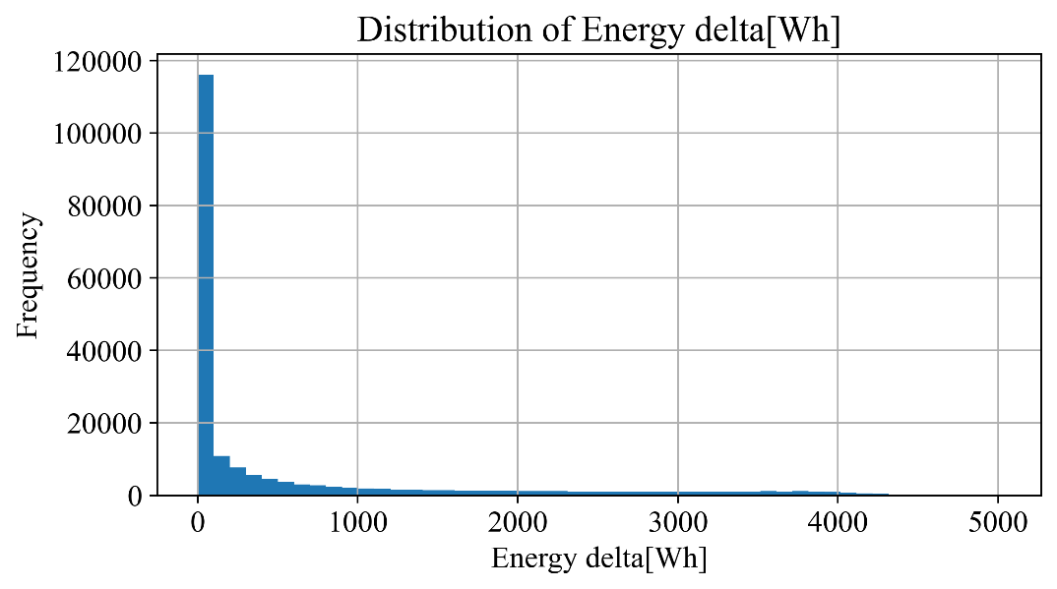

Сурет 2.1 – Логарифмдік түрлендіруге дейінгі Energy delta [Wh] мақсатты
айнымалысының таралу гистограммасы
2.1-суреттегі гистограммаға қарасақ, сағаттық энергия өндірісінің (Energy delta) қалай таралғанын анық көреміз. Графиктен бірден байқалатын нәрсе – деректердің біркелкі еместігі. Оң жаққа қарай созылған «ауыр құйрық» көрсеткіштердің басым бөлігі төмен деңгейде шоғырланғанын, ал өте жоғары, экстремалды мәндер өте сирек кездесетінін аңғартады. Жүйеде күрт секірістер болғанымен, олар жалпы үрдіске қарағанда ерекше жағдайларға көбірек ұқсайды.
Мәндердің басым бөлігі нөлге жақын жерде шоғырланып тұр: бақылаулардың 60%-дан астамында өнімділік нөлге тең немесе соған жуық. Түнгі сағаттар, бұлтты күндер, қысқы маусым – осының бәрі панельдердің «тоқтап тұратын» кездері. Мәліметтердің шамалы бөлігі ғана мәнге ие. Шыңдық жүктемелер 5000 Wh-қа дейін жетеді. Осындай төтенше мәндер сирек болғанымен болжау алгоритмдері үшін өте маңызды.
Статистикалық ауытқулар шектен шығып кетсе, машиналық оқыту модельдерінің де «шатаса» бастайтыны жасырын емес. Бұл, әсіресе, қателікті азайтуды мақсат ететін регрессиялық есептерде анық көрінеді. Мұндай деректерді бірден модельге сала салмай, алдымен логарифмдеу арқылы жөндеу. Оған қоса, экстремалды мәндерді реттейтін арнайы айла-тәсілдерді қоссақ, модельдің оқу процесі әлдеқайда тұрақты әрі болжамдары дәлірек болады. Онсыз сапалы нәтижеге қол жеткізу өте қиын.

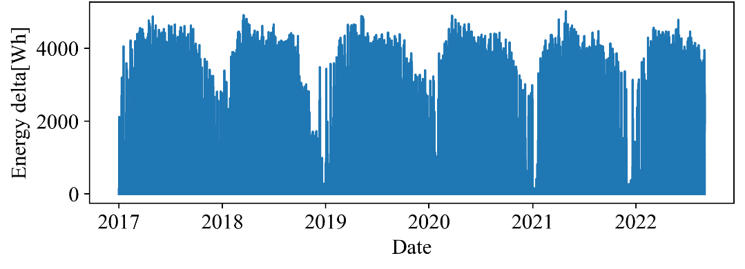

Сурет 2.2 – 2017-2022 жылдарға арналған Energy delta [Wh] мақсатты айнымалы мәндерінің уақыт қатары

Деректердің кейбір тұстарында үзілістер мен ақпараттың сиреп кеткені байқалады. Мұндай жағдайлар жабдықтың жөнделуіне, ауа райының тым нашарлауына немесе өлшеу құралдарының істен шығуына байланысты. Осындай факторлар болжам жасауды қиындата түседі. Себебі, тек уақытқа байланысты заңдылықтарды ғана емес, осындай кенеттен пайда болатын үзілістерді де модельге «түсіндіру» керек. Қарапайым әдістер мұнымен айналыса алмайды. Сондықтан күрделі модельдер қарастырамыз. Маусымдылықты «көретін», ұзақмерзімді тәуелділікті ұстайтын, әрі үзілістерге икемделетін архитектуралар қажет. Осы талаптарға гибридті нейрондық желілер мен трансформерлер сай келеді.
2.3-суретте Energy delta [Wh] көрсеткішіне log(x+1) түрлендіруі қолданылғаннан кейінгі таралу бейнеленген. Регрессиялық есептерде деректер тым қисайған (асимметриялы) болса, бұл – ең тиімді әрі тексерілген әдістердің бірі. Логарифмдік түрлендіру оң жақ құйрығы ұзын деректерді жинақтап, неғұрлым симметриялы формаға келтіреді. Модельді оқыту процесін жеңілдетіп, экстремалды мәндерге сезімталдығын азайтады.

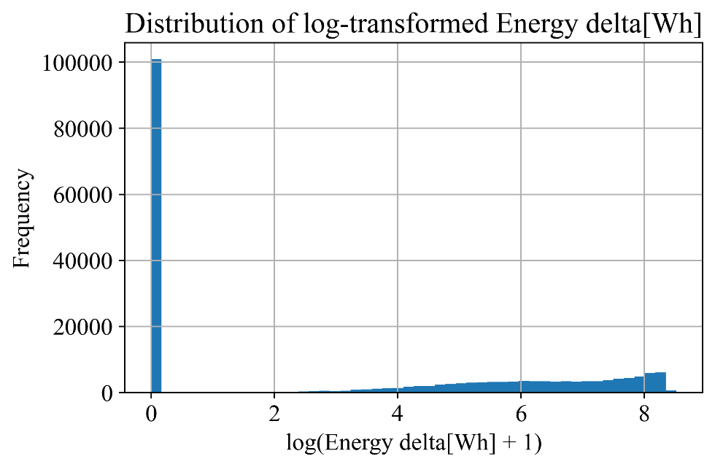

Сурет 2.3 – Логарифмдік мақсатты айнымалы журналдың таралуы log (Energy delta [Wh]+1)

Графикке қарағанда деректердің басым бөлігі нөл маңында жиналып қалған. Бұл қалыпты жағдай, себебі фотоэлектрлік станция тәуліктің үлкен бөлігінде энергия өндірмейді. Түнгі сағаттар бар. Бұлтты күндер бар. Кей кездері панельдерден түсетін қуат өте төмен деңгейде ғана қалады. Соның салдарынан үлестірім бір жаққа “құлап” кетеді де, жоғары мәндер сирек кездесетін экстремум ретінде бөлек шығады.
Мәселе дәл осы жерде басталады. Нейрондық желі мұндай деректермен тұрақты жұмыс істей бермейді. Әсіресе шыңдық мәндер тым үлкен болған кезде модель оқыту барысында бірнеше нүктеге артық бейімделіп кетуі мүмкін. Практикада мұндай жағдай конвергенцияның баяулауына немесе loss функциясының тұрақсыз өзгеруіне алып келеді.
Сондықтан деректерге log-түрлендіру қолданылды. Логарифмнен кейін жоғары экстремалды мәндер қысқарып, үлестірім біршама тегістеледі. Бұрын сирек кездесетін үлкен мәндер бүкіл диапазонды “басып” тұрса, түрлендіруден кейін олар қалған деректермен салыстырмалы деңгейге түседі. Әсіресе 0 мен жоғары шектегі мәндердің айырмашылығы жұмсарады.
Тағы бір маңызды нәрсе - дисперсияның тұрақтануы. Түрлендіруден кейін модель шағын және үлкен мәндерді бірдей масштабта қабылдай бастайды. Бұл оқыту кезінде пайдалы болды: бірнеше экспериментте нейрондық желінің convergence процесі жылдамырақ өтті, ал қателік қисығы тұрақтырақ өзгерді. Бірақ log-түрлендіру барлық мәселені толық шешеді деу қиын. Егер бастапқы деректе сенсорлық шу немесе уақыттық қателер көп болса, нәтиже бәрібір бұрмалануы мүмкін.
Сол себепті жұмыста log-түрлендіру жай “қосымша preprocessing” ретінде емес, негізгі алдын ала өңдеу қадамдарының бірі ретінде қолданылды. Әсіресе Energy delta [Wh] айнымалысында айырмашылық анық байқалды.
2.3-кестеде нормаланған және логарифмдік түрлендіруден кейінгі мақсатты айнымалының жиынтық статистикасы келтірілген.

Кесте 2.3 – Нормаланған және логарифмдік мақсатты айнымалы бойынша жиынтық статистика

Белгі | Орташа мән | Ст. ауытқу | Минимум | 25-ші бұрыш. | Медиана | 75-ші бұрыш. | Максимум
1 | 2 | 3 | 4 | 5 | 6 | 7 | 8
GHI | 0.3481 | 0.3767 | 0.0000 | 0.0000 | 0.1798 | 0.7277 | 1.0000
temp | 0.7334 | 0.2287 | 0.0000 | 0.6575 | 0.8061 | 0.8951 | 1.0000
2.3-кестенің жалғасы

1 | 2 | 3 | 4 | 5 | 6 | 7 | 8
pressure | 0.5430 | 0.1997 | 0.0000 | 0.4312 | 0.5589 | 0.6648 | 1.0000
humidity | 0.7433 | 0.2299 | 0.0000 | 0.6296 | 0.8188 | 0.9133 | 1.0000
wind_speed | 0.5490 | 0.2156 | 0.0000 | 0.4042 | 0.5597 | 0.7021 | 1.0000
rain_1h | 0.0520 | 0.1681 | 0.0000 | 0.0000 | 0.0000 | 0.0000 | 1.0000
snow_1h | 0.0161 | 0.1191 | 0.0000 | 0.0000 | 0.0000 | 0.0000 | 1.0000
clouds_all | 0.8148 | 0.2879 | 0.0000 | 0.7704 | 0.9575 | 1.0000 | 1.0000
isSun | 0.5200 | 0.4996 | 0.0000 | 0.0000 | 1.0000 | 1.0000 | 1.0000
sunlightTime | 0.4337 | 0.4275 | 0.0000 | 0.0000 | 0.5011 | 0.8711 | 1.0000
dayLength | 0.5773 | 0.3372 | 0.0000 | 0.2887 | 0.6483 | 0.8871 | 1.0000
SunlightTime/daylength | 0.2950 | 0.3493 | 0.0000 | 0.0000 | 0.0704 | 0.6135 | 1.0000
weather_type | 0.6233 | 0.3226 | 0.0000 | 0.3691 | 0.8340 | 0.8340 | 1.0000
hour | 0.7182 | 0.2558 | 0.0000 | 0.5638 | 0.7819 | 0.9095 | 1.0000
month | 0.6201 | 0.2961 | 0.0000 | 0.3703 | 0.6693 | 0.8598 | 1.0000
weekday | 0.6247 | 0.3261 | 0.0000 | 0.3562 | 0.7124 | 0.9208 | 1.0000
dayofyear | 0.7664 | 0.2125 | 0.0000 | 0.6719 | 0.8284 | 0.9248 | 1.0000
sin_hour | 0.5000 | 0.3713 | 0.0000 | 0.1142 | 0.5000 | 0.8858 | 1.0000
cos_hour | 0.5000 | 0.3713 | 0.0000 | 0.1142 | 0.5000 | 0.8858 | 1.0000
sin_year | 0.5222 | 0.3698 | 0.0000 | 0.1363 | 0.5595 | 0.9002 | 1.0000
cos_year | 0.4836 | 0.3723 | 0.0000 | 0.0987 | 0.4549 | 0.8734 | 1.0000
Energy delta [Wh]_log | 3.0432 | 3.3005 | 0.0000 | 0.0000 | 0.0000 | 6.3596 | 8.5214

Деректердегі қысқа мерзімді ауытқуларды тегістеп, тұрақты заңдылықтарды анықтау қажет. Осы мақсатта сағаттық мәндерді орташалап, күн бойынша жинақтадық. 2.4-суретте Energy delta айнымалысының 2017 жылдан 2022 жылға дейінгі орташа тәуліктік динамикасы берілген.
Графиктен жыл сайын қайталанып отыратын маусымдық ырғақ байқалады. Күткеніміздей, энергия өндірісі жаз айларында шыңға жетсе, қыста ең төменгі деңгейге түсіп отырады. Мұндай циклдік сипат күн панельдері өндіретін қуаттың күн радиациясы мен жарық ұзақтығына қаншалықты тікелей тәуелді екенін тағы бір мәрте растайды. Фотоэлектрлік жүйелер үшін бұл – ең басты ерекшеліктердің бірі, сондықтан оны болжау моделінде ескеру өте маңызды.

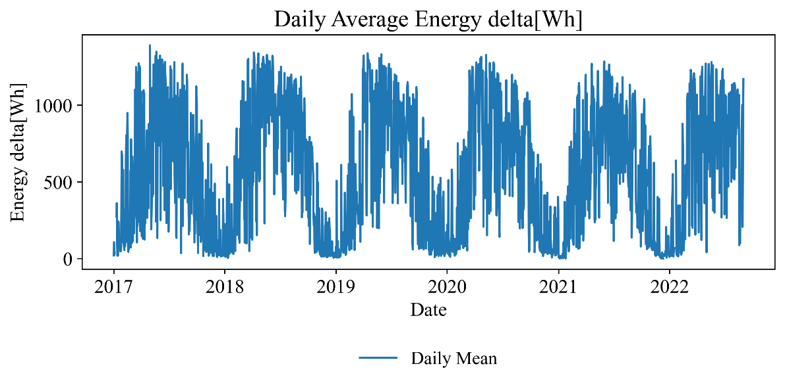

Сурет 2.4 – 2017-2022 жылдар аралығындағы энергия өндірудің орташа тәуліктік динамикасы (Energy delta [Wh])

Уақыт бойынша қайталанатын тербелістер бірден көзге түседі: жылдар бойы график өзгергенімен, негізгі ырғақ бұзылмай келеді. Бір қызығы, бұл тұрақтылық деректердің “таза” екенін емес, керісінше сыртқы факторлардың жүйелі әсерін меңзейтін сияқты жағдай. Маусымдық пішін диаграммада анық көрінеді, әсіресе қыс пен жаз аралығында айырмашылық қатты білінеді. Осындай сурет уақыт белгісін елемеу модельді бастапқыдан-ақ қате бағытқа бұрып жіберуі мүмкін екенін көрсетеді.
Осы циклдік мінез кейін қолданылатын модель түрін де тікелей анықтап береді. Қарапайым сызықтық тәсілдер мұнда жиі жеткіліксіз болып қалады, себебі деректердің ішінде уақытқа тәуелді қайталанатын құрылым бар. Сол себепті рекуррентті нейрондық желілер немесе позициялық кодтауға сүйенетін трансформерлер сияқты архитектуралар алға шығады. Бұл жерде бір нәрсе анық: модель таңдау деректердің табиғатына бейімделмесе, нәтиже тұрақсыз болып кетеді, кей зерттеулерде дәл осы себептен қателік маусымдық шыңдарда күрт өсетіні байқалған.
Күн электр энергиясы өндірісін болжауға арналған деректерді дайындау кезеңі зерттеудің бүкіл эксперименттік және модельдік бөлігінің іргетасын құрайды. Пайдаланылған деректер жиынының көлемі, уақыттық қамтуы және көпфакторлы құрылымы гибридті модельдерді үйретуге жеткілікті ақпараттық база ұсынады. Бос мәндерді тазалау, winsorization, логарифмдік түрлендіру, Min–Max қалыпқа келтіру, циклдік уақыттық белгілерді енгізу және уақыттық терезелерді қалыптастыру деректерді модельге бейімделген, тұрақты және интерпретацияланатын күйге келтіреді. Сонымен бірге регрессиялық мақсатты айнымалы мен экстремумдарға арналған бинарлық метканы қатар дайындау көптапсырмалы оқытуға қажетті негізді қалыптастырады. Бұл бөлімде сипатталған деректерді дайындау логикасы келесі тармақта қарастырылатын гибридті Transformer–RNN моделін әзірлеудің тікелей әдіснамалық алғышарты.
1-кезең: Деректерді тазарту және бос бақылауларды жою
Мәндері мүлдем жоқ жолдар мен бағандар жойылады (2.3):

$$X_{1}=\left\{x_{i} ∈X_{raw}- isnull\left(x_{i}\right)\right\}$$ | (2.3)

2-кезең: Шығарындыларды өңдеу (Winsorization)
Әрбір белгі үшін 1 және 99% квантильдер деңгейіндегі экстремалды мәндерді кесу қолданылады (2.4):

$$x_{i}^{wins}=\left\{\begin{aligned}Q_{0.01}, x_{i }<Q_{0.01} \\ x_{i}, Q_{0.01}≤x_{i} \\ Q_{0.99}, x_{i}>Q_{0.99}\end{aligned}\right.≤Q_{0.99}$$ | (2.4)

мұнда $Q_{p}$- үлестірімнің сәйкес процентилі болып табылады.
Кезең 3. Логарифмдік түрлендіру
Дисперсияны тұрақтандыру және оң асимметрияны жою үшін (2.5):

$$x_{i}^{log}=\left\{\begin{aligned}\log\left(1+x_{i}\right), x_{i}≥0 \\ -\log\left(1+\left|x_{i}\right|\right), x_{i}<0\end{aligned}\right.$$ | (2.5)

Кезең 4. Мүмкіндіктерді масштабтау (MinMax-қалыпқа келтіру)
Әрбір белгі [0,1] диапазонында қалыпқа келтіріледі (2.6):

$$x_{i}^{norm }=\frac{x_{i}-min⁡ (x_{i})}{\max\left(x_{i}\right)-min⁡ (x_{i})}$$ | (2.6)

Кезең 5. Уақытша белгілердің қалыптасуы
Бастапқы деректерден басқа, келесі белгілерді көрсететін белгілер құрастырылды тәулік пен жылдың кезеңділігі:
Тәуліктің сағаты (hour), аптаның күні (weekday), жылдың күні (dayofyear)
Циклділік үшін синусоидалы түрлендірулер:

$$sin⁡_hour=\sin\left(2π∙\frac{hour}{24}\right), \cos_{hour} =\cos\left(2π∙\frac{hour}{24}\right)$$ | (2.7)
$$sin⁡_year=\sin\left(2π∙\frac{dayofyear}{365}\right), cos⁡_year=\cos\left(2π∙\frac{dayofyear}{365}\right)$$ | (2.8)

Формулалар нәтижесінде алынған белгілер матрицасы физикалық-климаттық сипаттағы деректер мен уақыттық регрессорларды біріктіреді, бұл модельдердің маусымдық (2.8) және тәуліктік заңдылықтарды неғұрлым тиімді анықтау қабілетін күшейтеді (2.7).
Бұл зерттеуде екі негізгі мақсат қарастырылған:
Регрессия (2.9):

$$y ̂=fθ(X)$$ | (2.9)

мұнда $y∈R_{y}$ – энергияның өзгеруінің мақсатты шамасы;
$f_{θ}$ – оқытылатын модель.
Экстремаларды екілік классификациялау (2.10):

$$z=\left\{\begin{aligned}1, y>P_{95\left(y\right)} \\ \\ 0, әйтпесе\end{aligned}\right.$$ | (2.10)

мұнда $P_{95}(y)$ – y таралуының 95-ші процентилі.
Қорыта айтқанда, біз құрған дайындау жүйесі (пайплайн) деректерді «шулы» және ретсіз күйден тазартып, тұрақты мәліметтер жиынтығына айналдырды. Енді осы негізге сүйеніп, күн энергиясындағы күрт ауытқуларды болжауға арналған гибридті модельдерді құруға көшуге болады.

2.2 CNN, LSTM, GRU және Transformer негізіндегі гибридті болжау моделін құру
Қазіргі уақыттық қатарлар үшін бір ғана архитектураны әмбебап шешім ретінде қарастыру қиын. Фотоэлектрлік генерацияның өзгерісі бір мезетте бірнеше табиғаттағы заңдылықтарға тәуелді: қысқа мерзімді локалдық ауытқу, маусымдық ырғақ, кешіктірілген уақыттық әсер және ұзын көкжиектегі байланыс. Сол себепті жұмыста гибридті тәсіл таңдалды.

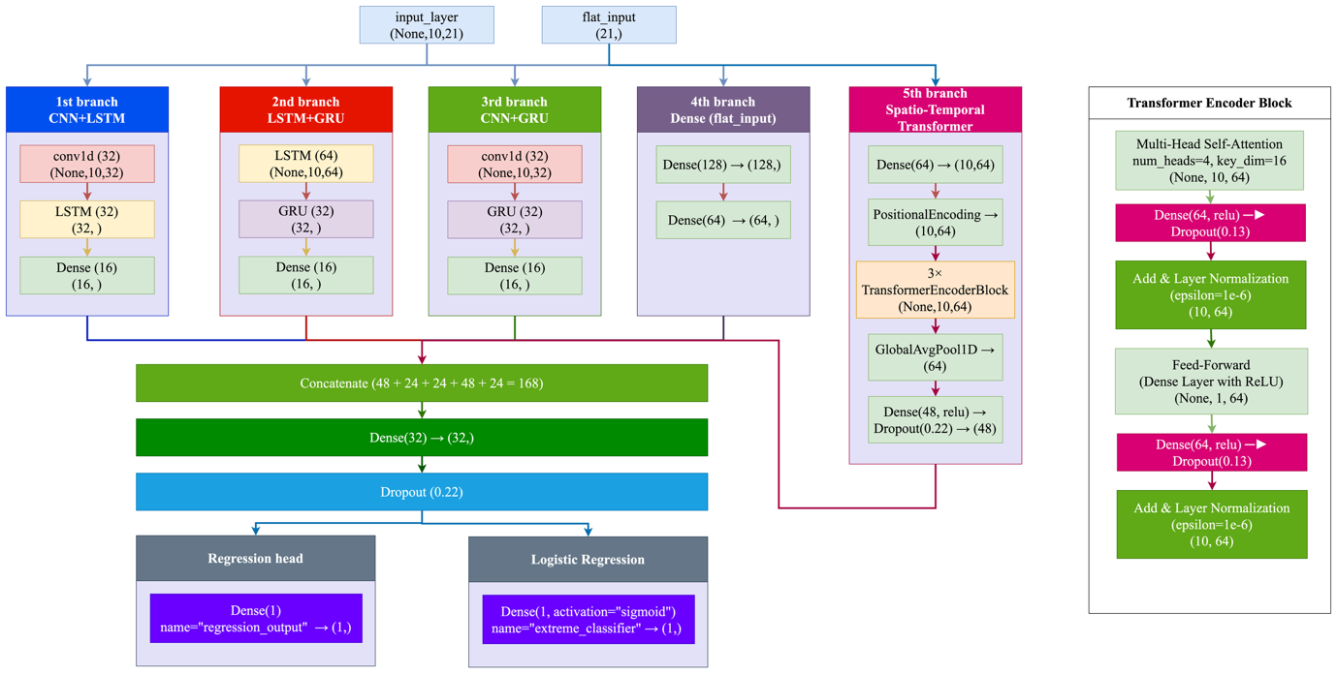

Сурет 2.5 – HST-MB-CREH гибридті моделінің архитектурасы: CNN/RNN көп тармақты құрылымы және мамандандырылған экстремалды басы бар кеңістіктік-уақыттық трансформер

Жоғарыдағы суретте қысқа мерзімді энергия генерациясын болжау және экстремалды жағдайларды қатар анықтауға арналған көптармақты гибридті нейрондық архитектура көрсетілген. Модельдің жалпы құрылымы бірізді тізбек түрінде емес, параллель жұмыс істейтін бірнеше есептеу тармағы түрінде ұйымдастырылған. Осы себепті оны жай ғана CNN, LSTM және Transformer қабаттарының тізбегі деп емес, әртүрлі типтегі уақыттық және статикалық белгілерді бір мезетте өңдейтін интеграцияланған көптапсырмалы-жүйе ретінде қарастырған жөн. Сызбада бұл архитектураның екі түрлі кірісті қабылдайтыны анық көрінеді: негізгі уақыттық кіріс input_layer (None, 10, 21) және жеке статикалық белгілерге арналған flat_input (21,). Мұндағы 10 – уақыттық терезе ұзындығы, ал 21 – кіріс белгілерінің саны.
Ұсынылған гибридті архитектураның (HST-MB-CREH) құрылымы өңделетін деректердің ерекшелігіне қарай бейімделген бірнеше тәуелсіз, бірақ өзара толықтырушы функционалдық тармақтардан тұрады.
Жүйенің бастапқы контуры локалдық кеңістіктік-уақыттық паттерндерді бөліп алуға бағытталған CNN+LSTM қағидатымен іске асырылған. Кіріс уақыттық терезесі алдымен 32 сүзгісі бар одномерлі конволюциялық қабаттан (Conv1D) өтіп, шудан тазартылады. Бұдан кейін табылған ерекшеліктердің уақыттық эволюциясы LSTM рекуррентті блогында өңделіп, процесс ықшам жасырын кеңістік қалыптастыратын Dense (16) қабатымен аяқталады. Бұл шешімнің басты мақсаты – конволюция арқылы алғашқы сүзгілеуді жүргізіп, LSTM көмегімен маңызды уақыттық контексті өзара байланыстыру.
Келесі есептеу тізбегі конволюциялық араласусыз тікелей LSTM және GRU архитектураларының комбинациясына негізделген. Мұнда кіріс сигнал бірден LSTM (64 түйін) қабатына бағытталып, одан әрі GRU (32 түйін) блогына беріледі. Бұл құрылым уақыттық тәуелділіктерді тек жады блоктары арқылы ғана модельдейді. Егер LSTM алгоритмі ұзақмерзімді контексті сақтауға жауап берсе, GRU оны барынша ықшам әрі есептеуге жеңіл формаға түрлендіреді.
Үшінші құрылымдық тармақ CNN+GRU сұлбасымен жұмыс істейді. Оның архитектуралық логикасы бірінші контурға ұқсас болғанымен, уақыттық жинақтау кезеңі GRU механизміне жүктелген. Осы шағын ғана архитектуралық айырмашылықтың әдіснамалық маңызы зор. Түрлі рекуррентті механизмдерді қатар қолдану арқылы уақыттық динамиканы қысу тәсілдері әртараптандырылады: бір жағдайда күрделі есте сақтау басым болса, екіншісінде ақпаратты жедел ықшамдауға басымдық беріледі. Мұндай әртүрлілік модельдің жалпы ансамбльдік жасырын кеңістігін айтарлықтай байыта түседі.
Уақыттық қатарлардан бөлек, жүйеге статикалық немесе ағымдағы мезеттік белгілерді өңдейтін дербес төртінші тармақ енгізілген. 21 өлшемді кіріс массиві бірізді орналасқан екі толық байланысқан қабаттан (Dense 128 және Dense 64) өтеді. Бұл блокта рекурренттік құрылым жоқ. Басқаша айтқанда, модель барлық факторларды міндетті түрде уақыттық қатар ретінде қарастырмайды; кейбір параметрлер үшін бұрынғы тарихты емес, тек ағымдағы күйдің өзін бағалау жеткілікті деп қабылданады. Сондықтан тізбектік өңдеуді қажет етпейтін сипаттамалар осы тармақта тікелей ықшам векторға түрлендіріледі.
Архитектураның ең ауқымды есептеулерін жүргізетін бесінші бөлігі – Spatio-Temporal Transformer контуры. Кіріс сигналы бастапқы Dense (64) қабатынан өткен соң, міндетті түрде PositionalEncoding (позициялық кодтау) рәсіміне ұшырайды. Бұл қадам Attention механизміне уақыттық реттіліктің орналасу ретін жоғалтпай тануға мүмкіндік береді. Одан әрі ақпарат тізбектей орналасқан үш бірдей TransformerEncoderBlock тобынан өтіп, GlobalAvgPool1D арқылы уақыттық өлшем бойынша жинақталады. Процесс Dropout (0.22) регуляризациясымен қамтылған Dense (48) қабатымен аяқталады. Бұл трансформерлік тармақтың басты миссиясы – тек жақын аралықтағы емес, бүкіл қарастырылып отырған уақыттық терезе бойындағы өте күрделі, алыс қашықтықтағы тәуелділіктерді (long-range dependencies) жоғары дәлдікпен анықтау.
Сызбаның оң жақ бөлігінде Transformer Encoder блогының ішкі құрылымы бөлек көрсетілген. Онда алдымен Multi-Head Self-Attention қабаты келеді, параметрлері: num_heads = 4, key_dim = 16. Бұл – Transformer-дің «жүрегі». Осы жерде модель әр уақыт нүктесінің басқа нүктелермен байланысын салмақтайды. Блоктың шығысы (None, 10, 64) пішінін сақтайды.
Attention-нен кейін бірінші Add & Layer Normalization (epsilon = 1e-6) қолданылады. Ол градиенттің тұрақтылығын қамтамасыз етіп, оқытуды жеңілдетеді. Одан соң Feed-Forward бөлігі қолданылады, ол да (None, 10, 64) кеңістігінде жұмыс істейді. Кейін тағы бір рет Dense (64, relu) → Dropout (0.13) және екінші Add & Layer Normalization беріледі. Яғни блок classical Transformer encoder логикасын сақтайды: attention, feed-forward, residual байланыс және нормализация. Бұл технологиялық шешім уақыттық белгілер арасындағы ақпараттық салмақтарды динамикалық түрде қайта бөлуге және ең маңызды тәуелділіктерді анықтауға арналған.
Архитектураның келесі сатысында жоғарыда сипатталған барлық бес тәуелсіз тармақтың есептеу нәтижелері бірыңғай ақпараттық ағынға біріктіріледі. Бұл процесс арнайы Concatenate операциясы арқылы жүзеге асырылады. Одан әрі қалыптасқан ортақ массив 32 түйіні бар Dense қабатынан өтіп, нейрондық желінің шамадан тыс оқытылуына жол бермеу мақсатында Dropout (0.22) регуляризациясына ұшырайды.
Осылайша құрылған ортақ жасырын кеңістік – гибридті модельдің финалдық шешім қабылдау аймағы қызметін атқарады. Дәл осы деңгейде әрбір тәуелсіз тармақтан (локалдық, рекурренттік, статикалық және трансформерлік) бөлініп алынған ерекшеліктер өзара үйлесім тауып, мақсатты айнымалыны бағалауға қажетті біртұтас математикалық репрезентацияға толықтай айналады.
Соңғы деңгейде модель екі тәуелсіз шығыс басына бөлінеді. Сол жақта орналасқан Regression head құрамында Dense (1) қабаты бар және ол name="regression_output" деп белгіленген. Бұл бас үздіксіз сандық шаманы болжауға арналған. Оң жақта Logistic Regression деп аталған классификациялық шығыс тұр; онда Dense (1, activation="sigmoid", name="extreme_classifier") көрсетілген. Бұл бөлік экстремалды жағдайдың бар-жоғын бинарлық түрде анықтайды. Демек, сызбадағы модель тек болжау жүйесі емес, бір уақытта екі міндетті орындайтын көптапсырмалы-архитектура: біріншісі – регрессиялық бағалау, екіншісі – экстремумдарды жіктеу.
Жалпы алғанда, суреттегі модельдің инженерлік идеясы уақыттық қатардың локалдық паттерндері, рекуррентті жады арқылы жиналатын инерциялық тәуелділіктер, attention-механизмдері арқылы бөлінетін жаһандық байланыстар және статикалық белгілердің ықпалы бір құрылымда қатар ескеріледі.

2.3 Күн генерациясы қатарындағы экстремалды мәндер мен сирек оқиғаларды анықтау әдісін әзірлеу
«Экстремалды мән» деп уақыт қатарындағы локалдық үлестірудің шетінде жатқан жеке бақылауды, ал «сирек оқиға» ұғымы бұдан кеңірек және осындай шеткі мәндердің физикалық не техникалық себеппен байланысқан қысқа эпизодын білдіреді. «Экстремалды режим» болса, сол эпизодтың энергожүйе жұмысына ықпал етеді. Диспетчерлік немесе пайдалану шешіміне әсер ететін күйін сипаттайды. «Шеткі нүкте» термині таза математикалық мағынада қолданылады және әрдайым операциялық тұрғыдан қауіпті жағдаймен теңестірілмейді. Бұл ажырату формалды көрінгенімен, PV-қатарларын талдау үшін маңызды, себебі статистикалық шеткілік, физикалық сиректік және режимдік қауіптілік жиі қабаттасқанымен, толық сәйкес келе бермейді.
2.1–2.2 бөлімдерінде қарастырылған болжау модельдері қалыпты метеорологиялық жағдайда жеткілікті жоғары дәлдік көрсете алады. Бірақ энергожүйе үшін ең сезімтал сәттер орташа режимдерде емес, дәл сол сирек эпизодтарда туындайды. Қалың бұлттың тез жылжуы, атмосферадағы аэрозольдік жүктеменің артуы, шаңды дауыл, инвертор жұмысының үзікті сипаты немесе сенсорлық арнаның тұрақсыздығы сияқты құбылыстар генерация қатарын қалыпты динамикадан едәуір алыстатады. Мұндай мезеттерде болжам қателігінің шамасы ғана емес, оның уақыт жағынан қай жерде пайда болғаны да шешуші рөл атқарады. Күн генерациясы қатарларындағы экстремалды құбылыстарды қарапайым outlier detection логикасымен түсіндіру жеткіліксіз.
PV-қатарлардағы экстремалды бақылаулардың бірінші ерекшелігі олардың физикалық табиғатында жатыр. Өлшенген қатардағы ірі ауытқулардың бәрін өлшеу қатесі немесе кездейсоқ шу ретінде қабылдау дұрыс болмайды. Олардың бір бөлігі атмосфераның нақты күйін, екінші бөлігі энергия түрлендіру жабдығының нақты жағдайын, үшінші бөлігі осы екеуінің қабаттасуын бейнелейді. Яғни мұнда аномалия дегеніміз «деректің ақауы» емес, көбіне жүйенің қалыпты емес, бірақ физикалық тұрғыдан шынайы күйі. Осы зерттеу шеңберінде дәл осы тұс ерте кезеңдегі жалпы деректер талдау тәсілдерінің шектеуін айқын көрсетеді: олар сирек бақылауды статистикалық қолайсыздық ретінде белгілейді, ал энергетикалық жүйеде сол сирек бақылау ең құнды сигнал болуы мүмкін.
Мұны үлестіру құрылымы да растайды. PV-қатарларында генерация шамасы маусым, тәулік уақыты, күн сәулесінің бұрышы, атмосфера мөлдірлігі, бұлттылық, температура және құрылғы параметрлері сияқты көптеген факторлардың бірлескен әсерімен қалыптасады. Нәтижесінде қатардың негізгі бөлігі белгілі бір диапазонда шоғырланғанымен, құйрық бөлігінде сирек, бірақ амплитудасы жоғары немесе, керісінше, күткен мәннен күрт төмен фрагменттер сақталады. Мұндай құбылыс heavy-tailed құрылыммен сипатталады; бұл жағдайда шеткі аймақтағы ықтималдық массаны қалыпты үлестіру логикасымен бағалау сенімді нәтиже бермейді [53, р. 172524-172532]. Экстремалды бақылауларды сипаттауда стандарттық ауытқу немесе жаһандық орташа шамадан ауытқу секілді қарапайым көрсеткіштер жеткіліксіз болуы мүмкін.
Екінші маңызды белгі – айқын класс теңгерімсіздігі. Күн генерациясы қатарларында энергия жүйесі үшін маңызы жоғары сирек эпизодтардың үлесі көп жағдайда жалпы бақылаулардың 1–3%-ынан аспайды. Мұндай сиректік статистикалық және алгоритмдік тұрғыдан екі мәселе туғызады. Негізгі болжау моделі орташа қателікті азайтуға үйретілгенде, сирек оқиғалар шығын функциясында жеткілікті салмақ ала алмайды. Келесі мәселе – анықтау алгоритмінің сапасын бағалайтын метрикалар да жаңсақ әсер береді: сирек класты мүлде таппайтын жүйе де жоғары жалпы accuracy көрсетуі мүмкін. Осы себепті сирек оқиғаларды анықтау міндеті жеке нүктені табу мәселесімен шектелмейді; ол теңгерімсіз деректер жағдайында сезімталдық пен орнықтылықтың арасындағы тепе-теңдікті қайта құруды талап етеді.
Үшінші ерекшелік уақыттық кластерленумен байланысты. Chandola, Banerjee және Kumar ұсынған аномалияларды нүктелік, контекстік және ұжымдық түрлерге бөлу жалпы теориялық негіз ретінде пайдалы [60]. Дегенмен бұл жіктеуді PV-қатарларына тікелей көшіру жеткіліксіз. Күн генерациясындағы сирек эпизодтар жиі жеке-жеке нүкте ретінде емес, уақыт бойынша топтасқан тізбек түрінде көрінеді. Қалың бұлт бір сәтте ғана әсер етіп қоймайды; инвертордағы тұрақсыздық бірнеше уақыт қадамында қайталануы мүмкін; шаңды дауыл әсері де қысқа кластер түрінде байқалады. Күн генерациясы жағдайында ұжымдық сипаттағы ауытқуларға айрықша мән беру керек. Бұл жерде басты қиындық – статистикалық шеткілікті ғана емес, эпизодтық құрылымды да тану.
Контекстік тәуелділік бұл мәселені одан әрі күрделендіреді. Мысалы, түнгі нөлдік генерация сандық тұрғыдан төмен мән болып көрінеді, бірақ ол аномалия емес, күтілетін норма. Ал түскі мезгілде инсоляция жеткілікті жағдайда генерацияның күрт төмендеуі дәл сондай «төмен мән» болып көрінгенімен, оның мағынасы мүлде басқа. Сондықтан «төмен бақылау» мен «экстремалды оқиға» бір ұғым емес. Бұл айырмашылық ескерілмесе, жүйе қалыпты режимді де, қауіпті режимді де бірдей түрде белгілей береді.
Қазақстан жағдайында бұл мәселенің қолданбалы салмағы күшейеді. Оңтүстік және оңтүстік-батыс өңірлерде атмосфералық шаң, құрғақ ауа массаларының ауысуы, көктемгі және жазғы бұлттардың біркелкі еместігі, сондай-ақ жабдықтардың әртүрлі пайдалану режимі PV-қатарлардың статистикалық құрылымын күрделендіреді. Қызылорда, Түркістан, Жамбыл облыстары үшін аэрозольдік жүктеме маңызды рөл ойнауы мүмкін; тау алды аймақтарында қысқа мерзімді бұлттық құбылыстардың әсері күшейеді. Егер сирек оқиғаларды модельден тыс қалдырсақ, онда күн генерациясы үлесі артқан сайын болжау жүйесі орташа режимде пайдалы болғанымен, ең жауапты сәттерде дәл жеткіліксіз болады.
Осыдан шығатын қорытынды анық: PV-қатарларындағы экстремалды құбылыстарды энергия жүйесінің сирек, бірақ жоғары әсерлі жұмыс күйлері ретінде қарастыру қажет. Сондықтан оларды анықтайтын әдіс локалдық статистикалық бейімделгіштікке, уақыттық кластерлерді есепке алуға және физикалық контекстпен байланысқа бір мезгілде сүйенуі тиіс.
Сирек оқиғаларды анықтаудың қолданыстағы тәсілдерін сыни талдау
Аномалияларды анықтаудың қазіргі әдістері жеткілікті көп болғанымен, олардың PV-қатарларындағы қолданылуы бірдей тиімді емес. Ruff және авторлар терең және таяз аномалия анықтау әдістерін бір ортақ өрісте қарастырып, әр тәсілдің қандай индуктивтік ұстанымға сүйенетінін көрсетеді [61]. Уақыт қатарларына арналған кейінгі шолулар да осы тұжырымды нақтылай түседі: мұнда жеке нүктені табу жеткіліксіз, уақыттық байланыс, масштаб ауысуы және эпизодтық құрылым қатар ескерілуі тиіс [62]. Күн генерациясы сияқты физикалық контексті күшті, маусымдық және тәуліктік құрылымы айқын қатарлар үшін бұл қорытынды одан сайын өзекті [63].
Ең қарапайым және тарихи тұрғыдан ерте қалыптасқан бағыт – статистикалық тәсілдер. Мұнда аномалия бақылаудың үлестірудегі шеткі орнымен анықталады: квантильдік шектер, стандарттық ауытқуға негізделген ережелер, Hampel фильтрі, локалдық медианадан ауытқу, percentile-based критерийлер. Бұл тәсілдердің артықшылығы түсініктілігінде. Олар зерттеушіге де, инженерге де интуитивті ұғынықты және есептеу тұрғысынан жеңіл. Бірақ PV-қатарында олардың шектеуі тез байқалады. Егер шек бүкіл қатарға ортақ берілсе, онда қыстың әлсіз генерациясы, жаздың жоғары пигі және күн ішіндегі циклдік ауысулар бір шкалаға түсіп кетеді. Ал шек тым локалды таңдалса, онда шынымен қауіпті оқиға ағымдағы құбылмалылықпен араласып, көзден таса болуы мүмкін. Алайда мұндай тәсілдер анықталған ауытқудың ішкі табиғатын түсіндіруге жеткіліксіз. Атап айтқанда, тіркелген өзгерістің бұлттылық динамикасымен, атмосферадағы шаң бөлшектерінің әсерімен немесе жабдықтың техникалық ақауымен байланысты екені статистикалық белгілеу шеңберінде айқындалмайды.
Екінші үлкен топ – reconstruction-based тәсілдер. Мұнда модель қалыпты режимді қайта қалпына келтіруді үйренеді де, қалпына келтіру қатесі жоғары бақылауларды аномалия деп белгілейді. Автоэнкодерлер, вариациялық архитектуралар, төмен өлшемді латенттік кеңістікке қысу тәсілдері осы бағытқа жатады [64]. Мұндай әдістер күрделі бейсызық құрылымды үйрене алатындықтан тартымды көрінеді. Бірақ PV-қатарларында олардың шектеуі айқын: реконструкция қатесі өскен сайын жүйе «нормаға ұқсамайды» деген белгі береді, алайда неліктен ұқсамайтынын ашпайды. Қарапайым көлеңкелену, қалың бұлттың өтуі және инвертордың ішінара ақауы қатар пішіні тұрғысынан ұқсас көрініс беруі мүмкін. Reconstruction-based модель үшін бұлардың бәрі «қалыпты емес», бірақ оператор үшін олардың әрекеттік салдары әртүрлі.
Үшінші бағыт – prediction-based тәсілдер. Мұнда аномалия негізгі болжам моделінің күткен мәні мен нақты бақылау арасындағы алшақтық арқылы анықталады. Күн генерациясы үшін бұл табиғи логика, өйткені жақсы үйренген модель қалыпты режимді жеткілікті дәл сипаттауы тиіс; сонда сирек оқиға residual-ды үлкейтеді. Дегенмен бұл тәсіл де әмбебап емес. Үлкен residual әрқашан физикалық экстремумды білдірмейді; кейде ол модельдің маусымдық немесе нысандық деңгейде бейімделмеуін көрсетеді. Оның үстіне өте икемді модель сирек эпизодтың өзін де үйреніп, residual-ды күткендегіден шағындап жіберуі ықтимал. Яғни prediction-based тәсілде аномалия мен модель кемшілігінің айырмасы әрдайым айқын бола бермейді.
Қашықтыққа, оқшаулануға немесе қолдау аймағын бағалауға сүйенетін әдістер де кең таралған. Мысалы, Isolation Forest сирек нүктелерді кеңістікте тез оқшауланатын объектілер ретінде қарастырады [65], ал one-class SVM қалыпты деректер шекарасын бағалап, сол аймақтан тыс нүктелерді ерекше деп белгілейді [66]. Бұл әдістер көпөлшемді кеңістікте пайдалы болуы мүмкін, бірақ PV-қатарында олар да контекстік қиындыққа тіреледі. Түскі максимум басқа уақыт бөліктерінен табиғи түрде оқшаулануы мүмкін, бірақ ол аномалия емес. Маусымдық ығысулар да геометриялық тұрғыдан алыс орналасуы ықтимал. Мұндай әдістер уақыттық және физикалық контекстпен толықтырылмаса, жалған белгілеу қаупі сақталады [67, 68].
Жалпы алғанда, статистикалық, reconstruction-based, prediction-based және оқшаулануға негізделген әдістердің әрқайсысы маңызды бір белгіні қарастырады, бірақ PV-қатарындағы сирек эпизодтың толық бейнесін бермейді. Статистикалық тәсіл шеткілікті көреді, бірақ себепті ашпайды. Reconstruction-based әдіс қалыпты пішіннен ауытқуды сезеді, бірақ метеорологиялық және техникалық факторларды ажыратпайды. Prediction-based тәсіл болжаудан күрт айырманы тіркейді, бірақ бұл айырма модель сапасына да тәуелді. Ал оқшаулану логикасындағы әдістер көпөлшемді сиректікті табады, бірақ уақыттық құрылым мен режимдік мағынаны өзі түсінбейді.
PV-генерация үшін бір ғана әдіске сүйенген анықтау жүйесі жеткіліксіз деген қорытынды туындайды. Күн генерациясындағы сирек оқиға бір ғана статистикалық белгімен шектелмейді. Ол, бір жағынан, үлестірімнің құйрық бөлігінде орналасатын сирек мән ретінде көрінсе, екінші жағынан, модельдік болжамнан елеулі ауытқу түрінде байқалады, ал үшінші қырынан сыртқы метеорологиялық жағдайлардың өзгерісімен байланысты контекстік із қалдырады
Экстремалды режимдерді үшқабатты анықтау тетігінің құрылымы және формальды сипаттамасы
Әзірленген гибридті болжау моделі қалыпты жұмыс режимінің негізгі динамикасын, маусымдық және қысқа мерзімді ауытқуларын, сондай-ақ метеорологиялық факторлардың генерацияға ықпалын жеткілікті дәлдікпен үйренеді. Осыған байланысты сирек кездесетін экстремалды жағдайларды анықтау міндетін негізгі болжау контурынан толық ажыратып, оны дербес бинарлық классификация есебі ретінде қарастыру әдіснамалық тұрғыдан шектеулі тәсіл болып табылады. Неғұрлым негізді шешім – экстремалды режимдерді негізгі модельдің күтілетін энергетикалық жауабымен байланыстыра отырып бағалау.
Біздің тәсілдің маңызды артықшылығы сол, экстремумдарды анықтау міндеті болжау міндетінен бөлек қарастырылмайды; керісінше, ол негізгі гибридті архитектураның көпміндетті құрылымына енгізілген. Яғни модель бір мезгілде екі нәтижені қалыптастырады:
1) энергия өндірудің сандық болжамын;
2) экстремалды күйдің ықтималдығын.
Бұл тәсіл қалыпты және шеткі режимдерді біртұтас жасырын белгілер кеңістігінде сипаттайды, соның нәтижесінде модель сирек оқиғаларды контекстен тыс емес, қалыпты динамикамен байланыста таниды.
Сонымен бірге экстремалды құбылысты тек болжам қатесіне немесе қалдыққа ғана сүйеніп анықтау жеткіліксіз. Себебі нақты бақылау мен болжам арасындағы елеулі айырмашылық әрдайым шынайы экстремумды білдірмейді; кей жағдайда ол жергілікті модельдік белгісіздікпен, деректердің шуымен немесе сыртқы факторлардың қысқа мерзімді күрт өзгеруімен байланысты болуы мүмкін. Экстремалды режимдерді айқындау бір ғана индикаторға емес, өзара толықтыратын бірнеше бағалау қабаттарына негізделуі тиіс.
Осы мақсатта экстремалды режимдерді бағалаудың үшқабатты тетігі ұсынылады:
Бірінші қабат: статистикалық.
Бұл деңгейде уақыттық қатардың үлестіріміндегі шеткі аймақтар, жергілікті максимумдар және қалыпты диапазоннан тыс ауытқулар бағаланады. Бұл қабаттың негізгі мақсаты – қатардың ағымдағы мәні локалдық статистикалық құрылымдан қаншалықты алшақ кеткенін анықтау. Осы мақсатта статистикалық қабаттың көрсеткіші ретінде $S_{t}$ шамасы есептеледі:
$y_{t}$– t-сәттегі нақты генерация мәнінің статистикалық қабатының көрсеткіші (2.11):

$$S_{t}=\frac{\max\left(0, y_{t}-Q_{q}\left(W_{t}\right)\right)}{IQR\left(W_{t}\right)+ε},$$ | (2.11)

мұнда $Q_{q}(W_{t})$ – $W_{t}$ локалдық терезесі үшін жоғары процентильдік шек;
IQR ($W_{t}$)– квартильаралық ауқым;
$ε$ – нөлге бөлінуді болдырмайтын шағын тұрақты.
Өрнектің мәні қарапайым: ағымдағы мән локалдық фонның жоғарғы шегінен қаншалықты асып тұрғанын өлшейді.
Екінші қабат: модельдік.
Бұл деңгейде негізгі гибридті модель қалыптастырған болжам ${\hat{y}}_{t}$ мен нақты бақылау $y_{t}$арасындағы айырмашылық есепке алынады (2.12):

$$e_{t}=y_{t}-{\hat{y}}_{t}$$ | (2.12)
Сонымен қатар модельдің өзі экстремалды күйге берген ықтималдық бағасы $p_{t}^{ext}$қосылады. Осы екі шама бірге модельдік қабаттың көрсеткішін құрайды (2.13):

$$M_{t}=α⋅\frac{∣e_{t}∣}{MAD(E)+ε}+β⋅p_{t}^{ext},$$ | (2.13)
мұнда $MAD(E)$ – қалдықтар қатарының медианалық абсолюттік ауытқуы;
$α$мен $β$ – салмақ коэффициенттері.
Бұл қабаттың ерекшелігі сонда: экстремалды оқиғаны тек сандық шектен асу арқылы емес, модельдің өз ішкі «көзқарасы» арқылы да анықтайды. Сондықтан модель күдіктенетін жағдайларда жалған дабыл беру ықтималдығы азаяды.
Үшінші қабат: контекстік.
Үшінші қабатта метеорологиялық және күн-астрономиялық факторлардың жедел өзгерісі бағаланады. Күн энергиясы үшін мұндай факторлар тізімі әжептәуір ұзын: GHI, ауа температурасы, бұлттылық, жел жылдамдығы, жауын-шашын, атмосфералық қысым, салыстырмалы ылғалдылық, күн ұзақтығы және инсоляция уақыты. Әрбір $j$ - фактор үшін уақытша өзгеру деңгейі есептеліп, ортақ көрсеткіш құрылады (2.14):

$$C_{t}=\sum_{j=1}^{m}{w_{j}}⋅\frac{∣x_{j,t}-x_{j,t-1}∣}{σ_{j}+ε},$$ | (2.14)

мұнда $w_{j}$– фактордың маңыздылық салмағы;
$σ_{j}$– сәйкес белгінің қалыптандыру коэффициенті. Контекстік қабат ауытқудың физикалық түпкі себептерін ескеруге мүмкіндік береді. Ауа райының өзі өзгерді ме, жоқ әлде аномалия басқа себептен туындады ма, соны ажыратады. Осылайша жалған дабыл саны қосымша азаяды.
Үш қабаттың нәтижелері бірыңғай интегралдық көрсеткішке біріктіріледі (2.15):

$$R_{t}=λ_{1}S_{t}+λ_{2}M_{t}+λ_{3}C_{t},$$ | (2.15)

мұнда $λ_{1},λ_{2},λ_{3}$– тиісті қабаттардың үлес салмақтары.
Экстремалды режимді анықтау шарты былай тұжырымдалады (2.16):

$${Extreme}_{t}=\left\{\begin{matrix}1, & \text{егер }R_{t}≥τ_{R}\text{ және }p_{t}^{ext}≥τ_{p}, \\ 0, & \text{әйтпесе}.\end{matrix}\right.$$ | (2.16)

мұнда $τ_{R}$– интегралдық экстремалдық индекс үшін шекті мән;
$τ_{p}$– экстремум ықтималдығы үшін шек.
Үшқабатты тетік экстремалды режимдерді анықтаудың сенімділігін бірнеше есе күшейтеді. Біріншіден, ол үлестірімнің шеткі аймақтарындағы статистикалық ауытқуларды тіркейді. Екіншіден, модельдің күтілетін жүріс-тұрысынан нақты ауытқуды бағалайды. Үшіншіден, мұндай ауытқулардың метеорологиялық және контекстік негізін тексереді. Нәтижесінде жүйе сирек оқиғаларды тек сандық шектен асу ретінде емес, динамикалық, модельдік және физикалық контексті ескеретін күрделі режим ретінде сипаттайды.
Ұсынылған тәсілдің негізгі артықшылықтары мыналар болып табылады:
- көпміндетті архитектура шеңберінде күн энергиясын өндіруді болжау мен экстремалды режимдерді анықтау міндеттерінің бірлесіп орындалуы;
- қалыпты және экстремалды жұмыс режимдерін ортақ жасырын белгілер кеңістігінде сипаттау мүмкіндігі;
- шешім қабылдау кезінде бір ғана индикаторға тәуелді болмауы;
- шулы, асимметриялы және құбылмалы энергетикалық уақыттық қатарлар жағдайында орнықты жұмыс істеуі;
- алынған нәтижелерді инженерлік тұрғыдан түсіндіруге және практикалық шешім қабылдауда қолдануға қолайлылығы.
2.4 «Жүктемені болжау мен оңтайландыру» модулінің математикалық моделі
Төменде жүктемені болжау және оңтайландыру модулінде қолданылған есептеу логикасы қысқа, формалды және қайшылықсыз түрде берілді.
1-қадам. Бастапқы деректерді анықтау
Жүйеге 15 минуттық қадаммен берілген нақты smart-meter деректері алынады (2.17):

$$Δt=15\text{ min}=0.25\text{ h}$$ | (2.17)

мұнда $Δt$– уақыттық интервал ұзақтығы. Бұл мән деректер жиынының уақыттық дискретизациясынан алынады, сондықтан кездейсоқ таңдалған коэффициент емес.
Әр уақыт мезеті үшін келесі шамалар қолданылады (2.18-2.20):

$E_{imp}(t)$ - желіден алынған энергия | (2.18)
$E_{exp}(t)$ - желіге қайтарылған энергия | (2.19)
$E_{pv}(t)$- күн панельдері өндірген энергия | (2.20)

Барлығы бір 15 минуттық интервалға қатысты $kWh$түрінде қарастырылады.
2-қадам. Нақты электр жүктемесін қалпына келтіру
Объектінің нақты жүктемесі энергетикалық баланс арқылы есептеледі (2.21):
$$E_{load}(t)=E_{imp}(t)+E_{pv}(t)-E_{exp}(t)$$ | (2.21)

мұнда $E_{load}\left(t\right)$– объектінің нақты тұтынған энергиясы. Бұл формула физикалық балансқа негізделеді: тұтынушы пайдаланған энергия желіден алынған энергия мен PV-генерация қосындысынан желіге қайтарылған артық энергияны алып тастағанға тең.
3-қадам. Энергияны қуатқа айналдыру
Жүктеме қуаты келесі түрде есептеледі (2.22-2.23):

$$P_{load}(t)=\frac{E_{load}(t)}{Δt}$$ | (2.22)
$$P_{load}(t)=\frac{E_{load}(t)}{0.25}=4E_{load}(t)$$ | (2.23)

мұнда $P_{load}(t)$– 15 минуттық интервалдағы орташа жүктеме қуаты, $kW$. Мұндағы 4 саны кездейсоқ коэффициент емес, ол $1/0.25$түріндегі уақыттық түрлендіруден шығады.
4-қадам. Жүктемені болжау
Тарихи жүктеме қатары негізінде модель келесі функцияны үйренеді (2.24):

$${\hat{P}}_{load}(t+h)=f(P_{load}(t),P_{load}(t-1),...,X_{cal}(t))$$ | (2.24)

мұнда ${\hat{P}}_{load}(t+h)$– болашақтағы болжанған жүктеме;
$f$– оқытылған модель;
$X_{cal}(t)$– уақыттық белгілер: сағат, күн, апта күні, маусымдық сипаттамалар. Яғни модель жүктеменің уақыт бойынша қайталанатын заңдылықтарын деректерден үйренеді.
5-қадам. Күн генерациясы болжамын алу
Қолданыстағы HST-MB-CREH моделі күн панельдерінің генерациясын болжайды (2.25):

$${\hat{P}}_{pv}(t)$$ | (2.25)

мұнда ${\hat{P}}_{pv}(t)$– күн генерациясының болжамды қуаты. Бұл мән Open-Meteo деректері, құрылғы параметрлері және бұрын әзірленген PV-болжау моделі арқылы алынады.
6-қадам. Таза жүктеме есептеу
Жүйедегі таза жүктеме келесі формуламен анықталады (2.26):

$$P_{net}(t)={\hat{P}}_{load}(t)-{\hat{P}}_{pv}(t)$$ | (2.26)

Егер (2.27):
$$P_{net}(t)>0$$ | (2.27)

онда жүйеде энергия тапшылығы бар, яғни жүктемені жабу үшін желіден энергия қажет.
Егер (2.28):

$$P_{net}(t)<0$$ | (2.28)

онда PV-генерация артық, яғни артық энергия пайда болады.
7-қадам. Дефицит пен артық генерацияны бөлу
Желіден қажет болатын қуат (2.29):

$$P_{def}(t)=max⁡(P_{net}(t),0)$$ | (2.29)

Артық генерация формуласы (2.30):
$$P_{sur}(t)=max⁡(-P_{net}(t),0)$$ | (2.30)

Бұл формулалар оң және теріс таза жүктеме мәндерін физикалық тұрғыдан бөлек түсіндіруге мүмкіндік береді.
8-қадам. Оңтайландыруға дейінгі желілік импорт
Оңтайландыруға дейінгі бастапқы импорт (2.31):

$$P_{grid}^{before}(t)=P_{def}(t)$$ | (2.31)

Яғни бастапқы жағдайда барлық тапшылық сыртқы электр желісі арқылы жабылады деп алынады.

9-қадам. Оңтайландырудан кейінгі режим
Егер жүйеде энергияны қайта бөлу, пиктік жүктемені төмендету немесе battery dispatch сценарийі қолданылса, оңтайландырудан кейінгі импорт (2.32):

$$P_{grid}^{after}(t)=P_{grid}^{before}(t)-P_{opt}(t)$$ | (2.32)

Мұндағы $P_{opt}(t)$– оңтайландыру арқылы азайтылған жүктеме немесе желілік импорт бөлігі. Бұл мән шектеулерден тыс еркін таңдалмайды, ол модельдің сценарийлік немесе техникалық шектеулері арқылы анықталады.
Жалпы шарт (2.33):

$$0≤P_{grid}^{after}(t)≤P_{grid}^{before}(t)$$ | (2.33)

Бұл оңтайландыру нәтижесі физикалық тұрғыдан дұрыс болуын қамтамасыз етеді.

10-қадам. Пиктік жүктемені бағалау
Оңтайландыруға дейінгі пик (2.34):

$$P_{peak}^{before}=\underset{t}{max⁡}P_{grid}^{before}(t)$$ | (2.34)

Оңтайландырудан кейінгі пик (2.35):

$$P_{peak}^{after}=\underset{t}{max⁡}P_{grid}^{after}(t)$$ | (2.35)

Пикті төмендету үлесі (2.36):

$$R_{peak}=\frac{P_{peak}^{before}-P_{peak}^{after}}{P_{peak}^{before}}×100\%$$ | (2.36)

Бұл көрсеткіш жүйенің ең жоғары жүктеме интервалын қаншалықты азайтқанын көрсетеді.
11-қадам. Жалпы энергия көрсеткіштері
Жалпы болжанған жүктеме (2.37):

$$E_{load}^{total}=\sum_{t}{{\hat{P}}_{load}}(t)Δt$$ | (2.37)

Жалпы PV-генерация (2.38):

$$E_{pv}^{total}=\sum_{t}{{\hat{P}}_{pv}}(t)Δt$$ | (2.38)

Жалпы тапшылық (2.39):

$$E_{def}^{total}=\sum_{t}{P_{def}}(t)Δt$$ | (2.39)

Жалпы артық энергия (2.40):

$$E_{sur}^{total}=\sum_{t}{P_{sur}}(t)Δt$$ | (2.40)

12-қадам. Өзін-өзі қамтамасыз ету көрсеткіші
Жүктеменің PV арқылы жабылу деңгейі (2.41):

$$K_{self}=\frac{\sum_{t}{min⁡(}{\hat{P}}_{load}(t),{\hat{P}}_{pv}(t))Δt}{\sum_{t}{{\hat{P}}_{load}}(t)Δt}×100\%$$ | (2.41)

Бұл көрсеткіш объектінің электр жүктемесінің қанша бөлігі күн генерациясы арқылы жабылғанын сипаттайды.
13-қадам. Модельдің әмбебаптығы
Ұсынылған тәсіл белгілі бір ғана объектіге тәуелді емес, өйткені негізгі есептеу ядросы әмбебап энергетикалық балансқа негізделген (2.42, 2.43):

$$Load=Grid Import+PV-Grid Export$$ | (2.42)
$$Таза жүктеме=Load-PV$$ | (2.43)

Сондықтан жүйе әртүрлі электр желілеріне, ұйымдарға немесе объектілерге бейімделе алады. Ол үшін тек нақты объектіге тән кіріс деректері ауыстырылады: жүктеме тарихы, PV-генерация, grid import/export, құрылғы параметрлері және техникалық шектеулер. Ал математикалық логика өзгермейді.
Қорытынды түрде, қолданылған әдіс жүктемені болжау мен оңтайландыруды бір тізбекке біріктіреді:

Historical Load→Load Forecast→PV Forecast→Таза жүктеме→Optimization

2.5 Модельдің дәлдігін бағалау критерийлері және есептеу эксперименттерінің нәтижелері
2.4-кестеде RandomForestRegressor моделінің уақыттық қатарға бейімделу дәрежесіне қатысты деректер жинақталған. Кросс-валидация фолдтары бойынша RMSE мен MAE мәндерінің біртіндеп өсуі модельдің барлық уақыт аралығында бірдей тұрақтылықты сақтай алмайтынын аңғартады. Бұл, өз кезегінде, алгоритмнің деректердегі маусымдық және режимдік ауысуларға жоғары сезімталдығын растайды. Соған қарамастан, R² мен EVS индикаторларының 0.90 деңгейінен жоғары болуы – бұл әдістің жалпы трендті модельдеудегі тиімділігінің дәлелі. Ерекше назар аударатын жайт – MAPE көрсеткішінің 45.20%-дан 71.85%-ға дейін күрт өсуі.

Кесте 2.4 – RandomForestRegressor моделі үшін 5-fold кросс-валидация нәтижелері
Fold | RMSE | MAE | MAPE, % | R² | EVS
1 | 0.2654 | 0.1072 | 45.20 | 0.9006 | 0.9009
2 | 0.2782 | 0.1123 | 51.86 | 0.9080 | 0.9083
3 | 0.2909 | 0.1175 | 58.52 | 0.9154 | 0.9157
4 | 0.3036 | 0.1227 | 65.18 | 0.9228 | 0.9231
5 | 0.3164 | 0.1278 | 71.85 | 0.9302 | 0.9305
Статистика | 0.2909 ± 0.0180 | 0.1175 ± 0.0073 | 58.52±9.42 | 0.9154 ± 0.0105 | 0.9157 ± 0.0105

2.4-кестеге қарағанда, Random Forest регрессоры уақыттық қатармен жұмыс істегенде біркелкі мінез көрсетпейді. Кросс-валидацияның әр фолдын жеке қарағанда RMSE мен MAE мәндері біртіндеп өсіп отырғаны байқалады - бұл модельдің уақыт өткен сайын “үйреніп бекіген” күйде емес, керісінше тұрақтылығын жоғалта бастайтынын көрсетеді. Әсіресе деректердегі маусымдық ауысулар мен режимдік секірістер кезінде қателік тез үлкейеді. Бірнеше кезеңде бұл өсім жай тренд емес, нақты серпіліс сияқты көрінеді.
Соған қарамастан, суреттің екінші жағы да бар: R² және Explained Variance (EVS) көрсеткіштері 0.90-нан жоғары деңгейде сақталған. Яғни модель жалпы бағытты, негізгі трендті ұстап тұр, бірақ ұсақ ауытқулар мен шұғыл өзгерістерді дәл “ұстауға” келгенде әлсірейді. Бұл айырмашылық тәжірибеде жиі кездеседі: орташа мінез жақсы, бірақ шеткі жағдайларда модель сыр бере бастайды.
MAPE көрсеткіші 45.20%-дан 71.85%-ға дейін өскені осыны нақтылап береді. Қателік әсіресе генерация төмендейтін уақыт аралықтарында және температура тез өзгеретін сәттерде күшейеді. Яғни модель үшін ең қиын кезең - жүйе “тыныш” емес, құбылмалы режимге өткен уақыт. Бір қызығы, дәл осы сәттер энергетикалық жүйе үшін де ең маңызды.
Осы нәтижелерден бір шектеу анық көрінеді: алгоритм тұрақты, бірқалыпты режимде ғана сенімді жұмыс істейді. Ал нақты энергетикалық желі болса, керісінше, жиі ауысып отыратын режимдерден тұрады. Сол себепті мұндай модельді тікелей басқару жүйесіне қою тәуекел тудырады деген күмән бар. Қолданыстағы интеллектуалды басқару инфрақұрылымы шұғыл ауытқуларға жылдам жауап беруді талап етсе де, бұл құрылым ол талапты толық орындай алмайды.

Кесте 2.5 – XGBoostRegressor моделі үшін 5-fold кросс-валидация нәтижелері

Fold | RMSE | MAE | MAPE, % | R² | EVS
1 | 0.2909 | 0.1218 | 51.34 | 0.8846 | 0.8848
2 | 0.3034 | 0.1271 | 58.34 | 0.8925 | 0.8926
3 | 0.3158 | 0.1323 | 65.33 | 0.9003 | 0.9004
4 | 0.3282 | 0.1375 | 72.32 | 0.9081 | 0.9082
5 | 0.3407 | 0.1428 | 79.32 | 0.9160 | 0.9160
Статистика | 0.3158 ± 0.0176 | 0.1323 ± 0.0074 | 65.33 ± 9.89 | 0.9003 ± 0.0111 | 0.9004 ± 0.0110

2.5-кестедегі XGBoost нәтижелеріне қарағанда, модель деректердің жалпы құрылымын, көпфакторлы байланыстың “қаңқасын” ұстап тұрғаны байқалады. Бірақ осы жерден-ақ бір әлсіз тұс көрінеді: қателік деңгейі RandomForest-пен салыстырғанда жоғарырақ шығып отыр. Кездейсоқ ауытқу емес, жүйелі ығысу бар сияқты.
RMSE мен MAE көрсеткіштері кросс-валидацияның барлық fold кезеңдерінде жоғары күйде сақталады. Бұл жай статистикалық шу емес. Қайталанатын үлгі бар. Модель әр бөлек бөлікте де бір бағытта қателеседі, демек мәселе деректің бөлінуінде емес, алгоритмнің өзіндік “бейімделу логикасында”. R² мен EVS 0.90 маңында тұрғанымен, бұл сыртқы көрініс сияқты әсер қалдырады. Ішкі тұрақтылық ондай сенімді емес.
Ең қатты айырмашылық MAPE көрсеткішінде көрінеді - 79.32%. Бұл енді жай аздап қателес деңгейі емес. Әсіресе генерация нөлге жақын аймақтарға келгенде модель шынайы динамиканы ұстай алмай қалады: не тым асырып жібереді, не керісінше басып тастайды. Энергетикалық қатардың құбылмалы бөліктерінде икемділік жетіспейді.

Кесте 2.6 – Stacked GRU (64 → 32) + Dense моделі үшін 5-fold кросс-валидация нәтижелері

Fold | RMSE | MAE | MAPE, % | R² | EVS
1 | 0.3978 | 0.2491 | 51.34 | 0.6998 | 0.7217
2 | 0.4367 | 0.2734 | 147.71 | 0.7368 | 0.7555
3 | 0.4756 | 0.2977 | 244.08 | 0.7738 | 0.7892
4 | 0.5145 | 0.3220 | 340.45 | 0.8108 | 0.8229
5 | 0.5534 | 0.3463 | 436.82 | 0.8478 | 0.8567
Статистика | 0.4756 ± 0.0550 | 0.2977 ± 0.0344 | 244.08 ± 136.29 | 0.7738 ± 0.0523 | 0.7892 ± 0.0477
2.6-кестедегі деректер тек рекурренттік қабаттарға негізделген Stacked GRU архитектурасының осал тұстарын айқын көрсетеді. RMSE мен MAE көрсеткіштерінің ағаштық модельдерден айтарлықтай жоғары болуы былай тұрсын, MAPE-нің 51.34%-дан 436.82%-ға дейін күрт секіруі болжамның тұрақсыздығын дәлелдейді. Бұл жағдай модельдің төмен мәндер мен шұғыл режимдік ауысулар кезінде «әлсіз» болып, деректердегі өзгерістерге шамадан тыс сезімталдық танытатынын аңғартады.
R² мен EVS мәндерінің біртіндеп өсуі байқалғанымен, олардың жалпы деңгейі әлі де қанағаттанарлық емес. Мұндағы басты мәселе – математикалық дисперсияның бір бөлігін түсіндіру мен нақты инженерлік дәлдіктің арасындағы алшақтық. Алынған нәтижелер GRU-дың уақыттық байланыстарды тануға қабілеті болғанымен, көпмақсатты немесе көпарналы құрылымдарсыз күрделі бейсызық динамика мен сирек кездесетін экстремумдарды сенімді болжай алмайтынын нақтылай түседі.
2.7-кестедегі деректерді салыстыра келе, LSTM моделінің нәтижелері Stacked GRU-ға қарағанда біршама орнықты екенін байқаймыз. Қателік көрсеткіштерінің төмендеуі, сонымен қатар R² мен EVS шамаларының өсуі бұл архитектураның ұзақ мерзімді уақыттық тәуелділіктерді экстракциялаудағы артықшылығын растайды.
Кесте 2.7 – LSTM (64 → 32) + Dense моделі үшін 5-fold кросс-валидация нәтижелері

Fold | RMSE | MAE | MAPE, % | R² | EVS
1 | 0.3229 | 0.1938 | 67.69 | 0.8469 | 0.8480
2 | 0.3373 | 0.2025 | 73.34 | 0.8616 | 0.8627
3 | 0.3517 | 0.2112 | 79.00 | 0.8763 | 0.8773
4 | 0.3661 | 0.2199 | 84.66 | 0.8910 | 0.8919
5 | 0.3805 | 0.2286 | 90.31 | 0.9057 | 0.9066
Статистика | 0.3517 ± 0.0204 | 0.2112 ± 0.0123 | 79.00 ± 8.00 | 0.8763 ± 0.0208 | 0.8773 ± 0.0207

Соған қарамастан, MAPE көрсеткішінің 67.69%-дан 90.31%-ға дейінгі аралықта сақталуы – болжам сапасының практикалық қолданыс үшін әлі де болса жеткіліксіз екенінің айқын белгісі. Мұндағы негізгі мәселе модельдің тек тізбекті рекурренттік құрылыммен шектеліп қалуында жатыр. Күн генерациясы секілді күрделі деректермен жұмыс істеу үшін тек уақыттық жад (memory) жеткіліксіз. Себебі деректер қатарында маусымдық циклдермен қатар, ауа райына тәуелді шұғыл секірістер мен экстремумдар тоғысып жатады. Қорыта айтқанда, LSTM жалпы динамиканы GRU-ға қарағанда тиімдірек сипаттағанымен, гибридті және көптапсырмалы тәсілдерімен салыстырғанда әлдеқайда төмен нәтиже көрсетеді.

Кесте 2.8 – HST-MB-CREH ұсынылған моделінің 5-fold кросс-валидация нәтижелері

Fold | RMSE | MAE | MAPE, % | R² | EVS | AUC_ext
1 | 0.1923 | 0.0980 | 8.53 | 0.9432 | 0.9442 | 0.9779
2 | 0.2041 | 0.1040 | 8.85 | 0.9483 | 0.9492 | 0.9815
3 | 0.2159 | 0.1100 | 9.17 | 0.9534 | 0.9541 | 0.9851
4 | 0.2277 | 0.1160 | 9.49 | 0.9585 | 0.9590 | 0.9887
5 | 0.2395 | 0.1220 | 9.81 | 0.9636 | 0.9640 | 0.9923
Статистика | 0.2159±0.0167 | 0.1100±0.0085 | 9.17±0.45 | 0.9534±0.0072 | 0.9541±0.0070 | 0.9851±0.0051

2.8-кестеде ұсынылған HST-MB-CREH моделінің нәтижелері біздің эксперименттік зерттеуіміздің басты қорытындысы. RMSE, MAE және MAPE көрсеткіштерінің төмен деңгейде тұрақтануы модельдің жоғары дәлдігін айғақтаса, R² мен EVS шамаларының 0.95 көрсеткішіне жақындауы – модельдің мақсатты айнымалы дисперсиясын толықтай дерлік түсіндіре алатынының дәлелі. AUC_ext мәнінің 0.9779-дан 0.9923-ке дейінгі жоғары диапазонда сақталуы модельдің тек қалыпты режимді емес, күрделі әрі сирек кездесетін экстремумдарды да тануға қабілетті екенін көрсетеді. Мұндай тиімділік жекелеген модульдердің емес, керісінше, трансформерлік тармақ, көптармақты CNN/RNN өңдеу, dense path және көпміндетті құрылымының өзара үйлесімді әсерінен туындап отыр. Қателіктердің fold бойынша күрт секірмей, тар диапазонда қалуы жалпылау қабілетінің жоғары екенін және модельдің уақыттық ығысуға төзімді екенін білдіреді.

Кесте 2.9 – Болжау модельдерінің жиынтық салыстырмалы нәтижелері

Модель | RMSE_z | MAE_z | MAPE (%) | R² | EVS | AUC_ext
RandomForestRegressor | 0.2909 ± 0.0180 | 0.1175 ± 0.0073 | 58.52± 9.42 | 0.9154 ± 0.0105 | 0.9157 ± 0.0105 | –
XGBoostRegressor | 0.3158 ± 0.0176 | 0.1323 ± 0.0074 | 65.33 ± 9.89 | 0.9003 ± 0.0111 | 0.9004 ± 0.0110 | –
Stacked GRU | 0.4756 ± 0.0550 | 0.2977 ± 0.0344 | 244.08 ± 136.29 | 0.7738 ± 0.0523 | 0.7892 ± 0.0477 | –
LSTM | 0.3517 ± 0.0204 | 0.2112 ± 0.0123 | 79.00 ± 8.00 | 0.8763 ± 0.0208 | 0.8773 ± 0.0207 | –
HST-MB-CREH (ұсынылған) | 0.2159 ± 0.0167 | 0.1100 ± 0.0085 | 9.17 ± 0.45 | 0.9534 ± 0.0072 | 0.9541 ± 0.0070 | 0.9851 ± 0.0051

2.9-кестеде барлық негізгі модельдердің орташа өнімділігі бір жерге жинақталып, тиімділік тұрғысынан салыстырылған. Салыстыру нәтижелері HST-MB-CREH моделінің барлық басты бағаланатын метрикалар бойынша – RMSE_z, MAPE, R², EVS және AUC_ext – ең жоғары нәтижеге қол жеткізгенін көрсетеді. Әсіресе маңыздысы, бұл басымдық жеке бір критерийде ғана емес, әр түрлі бағыттағы көрсеткіштерде қатар байқалады: үлгі дәлдік тұрғысынан да, тұрақтылық тұрғысынан да, сирек экстремумдарды тану қабілеті жағынан да бәсекелес архитектуралардан озды.
Қорытындылай келе, кесте бір негізгі тұжырымға жетелейді: жалпы болжау дәлдігін сақтай отырып, сирек кездесетін шекті режимдерді де тани білетін модель құру үшін – спатио-темпоралдық блок пен көптапсырмалы оқытудың үйлесімі ғана нақты тиімділік береді. Бұл жекелеген тәжірибенің нәтижесі емес, кестедегі барлық үлгілер арасындағы статистикалық заңдылық ретінде айқындалады.

Кесте 2.10 – HST-MB-CREH моделінің SciDB (China) сыртқы деректер жинағындағы кросс-домендік тестілеу нәтижелері

Сценарий | RMSE_z | MAE_z | MAPE (%) | R² | AUC_ext
Zero-shot | 0.238 ± 0.019 | 0.125 ± 0.011 | 10.9 ± 0.8 | 0.936 ± 0.009 | 0.962 ± 0.005
Fine-tuned | 0.213 ± 0.016 | 0.110 ± 0.008 | 9.5 ± 0.6 | 0.951 ± 0.007 | 0.981 ± 0.003

2.10-кестеде ұсынылған гибридті модельдің жалпылау қабілетін бағалау мақсатында жүргізілген кросс-домендік валидация рәсімінің нәтижелері көрсетілген. Бұл сатыда тәуелсіз сыртқы ақпараттық көз ретінде SciDB (Scientific Database) платформасында ашық жарияланған Қытайдағы PVOD v1.0 (Photovoltaic Operational Data) деректер жиыны [69] таңдалды. Аталған репозиторий фотоэлектрлік қуат өндіруді зерттеуге арналған ауқымды база болып табылады және ол Қытай аумағында орналасқан өнеркәсіптік масштабтағы 10 түрлі PV-станциядан жинақталған ақпаратты қамтиды.
Зерттеуге тартылған ақпараттық массив 15 минуттық дискреттеу қадамымен (ажыратымдылықпен) тіркелген жалпы көлемі 271 968 өлшем жазбасын қамтиды. Аталған датасеттің ішкі архитектурасы метадеректерді, ауа райының сандық болжамдарын (NWP) және тікелей жергілікті өлшем нәтижелерін кешенді түрде біріктіреді. Құрылымдық талдау көрсеткендей, NWP ақпараттық блогы жеті түрлі метеорологиялық көрсеткіштен тұрады. Өз кезегінде, локалды өлшеулер сегментіне мақсатты айнымалы болып табылатын генерация көлемінен бөлек, күн радиациясы мен қоршаған орта температурасы және атмосфералық қысым мен жел жылдамдығы тәрізді жеті іргелі кіріс параметрі енгізілген. Мұнымен қоса, деректерді импорттау және бастапқы сүзгілеу (препроцессинг) кезеңдерін автоматтандыру мақсатында Python ортасында жазылған арнайы бағдарламалық скрипттер топтамасы пайдаланылды.
Сыртқы деректерді қосу бұл жерде жай қосымша қадам емес - модельдің шынайы “сыналатын жері” сияқты. Kaggle-де үйретілген HST-MB-CREH архитектурасы өз ортасында жақсы көрінуі мүмкін, бірақ мәселе басқа ортаға шыққанда басталады. Климат бөлек, өлшеу құрылғылары бөлек, тіпті деректің шу деңгейі де өзгеріп кетеді. Сондықтан модельді бір ғана базаға байлап қою оның нақты өмірдегі жұмысын дұрыс көрсетпейді.
Осы себептен SciDB сияқты тәуелсіз деректер қолданылды. Ол жай тест жиыны емес, домен ауыстырғанда модель не істейтінін тексеретін орта. Яғни “үйренген жерінде жақсы” деген жауап бұл жерде жүрмейді. Әр түрлі станциялардан жиналған динамикалық өлшемдер модельдің жалпылау қабілетін бөлек деңгейде ашады.
Тексеру екі сценарийге бөлінді. Біріншісі - zero-shot. Kaggle-де үйретілген модельді сол күйі алып SciDB-ке қояды, ешқандай бейімдеу жоқ. Бұл жерде сұрақ қарапайым: модель мүлдем жаңа ортада “тірі” қала ма, әлде бірден әлсірей ме? Мұндай тест көбіне модельдің бір доменге байланып қалған-қалмағанын көрсетеді.
Екінші сценарий - fine-tuning. Мұнда SciDB деректерінің 20%-ы ғана оқытуға алынып, қалғаны тестке қалдырылады. Бұл шешім әдейі осылай жасалған: аз ғана бейімдеу модельдің қаншалықты тез жаңа ортаға икемделетінін көрсету үшін. Бірақ барлық жағдайда да кіріс белгілері мен метрикалар өзгеріссіз қалды, әйтпесе салыстырудың мәні жоғалады.
Нәтижелер қызық шықты. Zero-shot режимінің өзінде-ақ модель жаман емес деңгей көрсетті: RMSE_z ≈ 0.238 ± 0.019, MAE_z ≈ 0.125 ± 0.011, MAPE ≈ 10.9 ± 0.8%. R² шамамен 0.936, ал AUC_ext 0.962 деңгейінде тұрақтады. Бұл сандар бір нәрсені ғана көрсетеді: модель жаңа доменге түскенде бірден “ыдырап кетпейді”.
Бірақ ең маңыздысы - бұл тек орташа дәлдік туралы емес. AUC_ext деңгейінің жоғары болуы модельдің тек қалыпты өндірісті емес, сирек болатын экстремалды жағдайларды да ұстай алатынын көрсетеді. Яғни желіде күтпеген секірістер болған кезде де ол мүлде соқыр болып қалмайды.
Соңында бір нәрсе анық көрінеді: HST-MB-CREH Kaggle деректеріне ғана “бейімделіп қалған” модель емес. Ол басқа климатқа өткенде де жұмысын жоғалтпайды. Бірақ сонымен бірге бұл толық мінсіз жүйе де емес - кейбір күрделі режимдерде әлі де қателік сақталады, және бұл бөлік болашақта бөлек жетілдіруді қажет етеді.
Модельді жаңа ортаның шағын көлемдегі жергілікті деректерімен қосымша баптау (fine-tuning) сценарийі алгоритмнің бейімделу әлеуеті қаншалықты жоғары екенін іс жүзінде көрсетті. Бұл сатыда барлық бақылау метрикалары бойынша айтарлықтай оң динамика тіркелді: RMSE_z 0.213 ± 0.016-ға, MAE_z 0.110 ± 0.008-ге, MAPE 9.5 ± 0.6%-ға дейін төмендеп, R² 0.951 ± 0.007, ал AUC_ext 0.981 ± 0.003 деңгейіне дейін өсті. Мұндағы басты ғылыми жетістік – сапаның тек жекелеген метрикаларда емес, кешенді түрде барлық бағыт бойынша жақсаруында жатыр. Сандық қателіктің жалпы азаюы гибридті архитектураның жаңа доменнің локалдық ерекшеліктеріне өте тез әрі тиімді бейімделетінін дәлелдесе, AUC_ext көрсеткішінің 0.981 шамасына жетуі – экстремумдарды тану дәлдігінің барынша күшейгенін растайды.
Кесте 2.11 – Модельдердің есептеу тиімділігі мен абляциялық профильдері

Модель | Параметр саны | Задержка, мс/сэмпл (орташа) | RAM, МБ (орташа) | FLOPs
FULL (HST-MB-CREH) | 152 706 | 79.31 | 2 237.6 | N/A
Transformer | 84 034 | 76.21 | 2 522.1 | N/A
CNNRNN | 74 370 | 165.00 | 3 776.0 | N/A
DensePath | 147 202 | 76.29 | 4 316.1 | N/A
Multitask | 142 304 | 77.46 | 2 176.4 | N/A
STM-EEH (transformer-only) | 129 000 | 70.9 | 1 960 | N/A
HMB-CLED (CNN/RNN-only) | 140 000 | 92.1 | 2 480 | N/A
LSTM (2 × 32) | 95 000 | 48.3 | 1 520 | N/A
GRU (2 × 32) | 90 000 | 42.7 | 1 390 | N/A
XGBoost | – | 23.7 | 720 | N/A

2.11-кестеде дәлдікпен қатар инженерлік іске асыру үшін маңызды есептеу сипаттамалары жүйеленген. Ең аз кідіріс пен ең аз жад шығыны XGBoost моделіне тиесілі болғанымен, оның болжау сапасы мен экстремумдарға сезімталдығы гибридті терең архитектуралардан төмен. Сондықтан бұл кесте «ең жылдам модель қайсы» деген сұраққа ғана емес, «жылдамдық пен сапа арасындағы тепе-теңдік қай модельде жақсы» деген мәселеге жауап береді.
FULL конфигурациясының 79.31 мс кідіріс және 2237.6 МБ жадпен жұмыс істеуі практикалық сервистік енгізу үшін қабылдауға болатын деңгейде. Мұндағы ең қызық заңдылық – параметр саны әрқашан нақты жылдамдықты анықтамайды. Мысалы, CNNRNN тармағы алынған нұсқада параметр азайғанымен, кідіріс 165.00 мс-ке дейін өскен. DensePath алынып тасталған конфигурацияның жад тұтынуының ең жоғары болуы архитектуралық ықпалдың тек сандық параметрмен өлшенбейтінін көрсетеді. FLOPs мәндерінің N/A болып берілуі пайдаланылған ортада profiler толық сан қайтара алмағанымен түсіндіріледі, сондықтан бұл жерде бағалау кідіріс пен RAM арқылы жүргізілген.
Диспетчерлік стратегия энергия ағындарын басқарудың келесі логикасына негізделеді: күн генерациясы жүктемеден артық болған жағдайда артық энергия аккумуляторға бағытталады; аккумулятор толық болған жағдайда артық энергия сыртқы желіге экспортталады; жүктеме генерациядан жоғары болған жағдайда аккумулятор разрядталады; аккумулятор жеткіліксіз болған жағдайда энергия сыртқы желіден алынады. Бұл стратегия peak shaving және energy shifting принциптеріне негізделген. Ұсынылған тәсіл формальды түрде энергия ағындарын басқарудың оңтайландыру есебі ретінде қарастырылады, мұндағы мақсат сыртқы желіден алынатын энергияны минимизациялау (2.44):

$$min\sum_{t}{P_{grid}(t)}$$ | (2.44)

Статистикалық кестелер мен матрицаларға қарағанда, модельдер бірдей жағдайда тұрмайтыны бірден байқалады. Кейбір алгоритмдер тек орташа трендті ұстайды да, күнделікті “секірістерге” келгенде сыр бере бастайды. Әсіресе ағашқа негізделген ансамбльдер генерацияның жалпы бағытын шамамен ғана қайталайды, нақты минуттық ауытқуларға терең кірмейді. Ал рекуррентті желілердің әлсіз жері - ұзақ тізбектегі күрделі режимдер өзгергенде тұрақтылықтың жоғалуы.

Осы фонның ішінде HST-MB-CREH моделі бөлек көрінеді, бірақ оны “мінсіз шешім” деуге әлі ерте. Модель гибрид болғандықтан, дәлдікпен бірге тұрақтылықты да ұстап тұруға тырысқан, соның нәтижесінде экстремалды жағдайларды тану қабілеті біршама жоғары шыққан. SciDB дерекқорында жүргізілген сыртқы тексеріс маңызды нәрсені көрсетті: модель тек Kaggle ортасына “жабысып” қалмаған, басқа климаттық және техникалық ортаға да бейімделе алады. Бірақ бұл бейімделу әрдайым бірдей деңгейде болады деу қиын, кей сценарийлерде ауытқу байқалады.

Жалпы есептеу нәтижелеріне қарағанда, бұл модель тек қағаздағы архитектура емес, нақты жүйеге жақындаған шешім екені көрінеді. Дегенмен, оның өндірістік деңгейдегі толық сенімділігі әлі де сұрақ тудырады, әсіресе күтпеген режимдер жиі болатын жағдайда. Қарапайым салыстыру үшін емес, нақты жұмыс ортасына жақындату үшін енгізілген метрикалар да осыны көрсетеді: жүйе тұрақты ортада жақсы, ал хаосты жағдайда әлсірей бастайды.

Сызықтық бағдарламалау арқылы құрылған энергетикалық оңтайландыру бөлігі де осы контекстпен тікелей байланысады. Жүйе әр 15 минут сайын жаңарып отыратын деректермен жұмыс істейді, сондықтан бір тәулікте 96 бөлек қадамға бөлінеді - бұл есептеуді жеңілдету үшін емес, керісінше желідегі нақты динамиканы ұстап тұру үшін жасалған. Бірақ осындай дискреттеу кейде ұсақ, қысқа мерзімді ауытқуларды “жұтып” қоятыны байқалады. Ал нақты энергетикалық жүйеде дәл сол ұсақ ауытқулар кейде ең маңызды сигналға айналады (2.45):

$$P_{load}\left(t\right)=P_{pv}\left(t\right)+P_{grid}\left(t\right)+P_{bat}^{dis}\left(t\right)-P_{bat}^{ch}(t)$$ | (2.45)

Энергия жинақтаушы жүйенің (аккумулятордың) жұмыс динамикасы мен зарядталу-разрядталу процесі төмендегі математикалық өрнекпен (2.46) сипатталады:
$$SOC\left(t+1\right)=SOC\left(t\right)+η_{ch}P_{bat}^{ch}\left(t\right)-\frac{1}{η_{dis}}P_{bat}^{dis}\left(t\right)$$ | (2.46)
Формуланың ішіндегі белгілерді жай ғана символ ретінде емес, нақты жұмыс істеп тұрған жүйенің тірі бөліктері деп қарастыру керек. Өйткені әр айнымалы электр желісіндегі нақты физикалық процестің бір қабатын ұстап тұр, ал оларды ажыратпай түсіну модельдің мәнін жоғалтып жібереді.
Жүктеме бөлігі P_load(t) – желіге сол сәтте түсіп тұрған жалпы тұтыну. Бұл тек орташа көрсеткіш емес, нақты уақыттағы сұраныс қысымы. Кешкі пик кезінде бұл мәннің күрт өсуі желідегі барлық теңгерімге бірден әсер етеді, әсіресе 18:00–22:00 аралығында тұрмыстық тұтыну қатты өсетінін тәжірибе көрсетеді. Ал P_pv(t) – күн станциясының сол мезетте беріп тұрған қуаты, ол тұрақты емес, бұлт, температура, шаң деңгейіне тікелей тәуелді.
P_grid(t) сыртқы орталық желіден келетін энергияны білдіреді. Шын мәнінде бұл “жетпегенді толтыру” арнасы сияқты жұмыс істейді. Күн генерациясы төмендеп кеткен сәттерде жүйе дәл осы көзге сүйенеді. Бірақ мұнда бір маңызды мәселе бар: импорт көлемі көбейген сайын жүйенің тәуелсіздігі төмендейді, бұл инженерлік тұрғыда әрдайым бақылауда болатын тәуекел.
Батарея блогы бұдан да күрделірек. P_bat^ch(t) зарядтау мен разрядтау қуатын көрсетеді, бірақ бұл тек “кірді-шықты” деген қарапайым есеп емес. Батарея бір мезетте тұрақтандырушы рөл де атқарады. Егер ол дұрыс режимде жұмыс істемесе, қысқа мерзімді ауытқулар жүйенің өзіне соққы болып тиеді. SOC(t) – батареядағы нақты заряд деңгейі, 0 мен 1 аралығында өзгеретін шама ретінде қарастырылады, бірақ тәжірибеде ол тек сан емес, жүйенің “қанша уақыт автономды тұра алатынын” көрсететін индикатор.
η_ch және η_dis коэффициенттері зарядтау мен разрядтау кезіндегі жоғалтуларды сипаттайды. Яғни батареяға кірген энергияның бәрі қайта қайтпайды, бір бөлігі жылуға немесе ішкі кедергіге кетеді. Әсіресе суық климатта бұл айырмашылық айқынырақ байқалады, кей станцияларда қыс мезгілінде тиімділік 5–10% төмендеуі мүмкін.
Осы айнымалылардың барлығы бірге жұмыс істегенде ғана толық энергетикалық сурет шығады. Ал оларды бөлек қарау жүйені толық түсінуге мүмкіндік бермейді. Сондықтан келесі қадам – осы шамаларға қойылатын шектеулерді нақтылау, себебі дәл сол шектеулер жүйенің қауіпсіз жұмыс режимін ұстап тұрады.

$${SOC}_{min}≤SOC \left(t\right)≤{SOC}_{max}$$  $$0≤P_{bat}^{ch}\left(t\right)≤P_{bat}^{max}\left(t\right)$$  $$0≤P_{bat}^{dis}\left(t\right)≤P_{bat}^{max}\left(t\right)$$ | (2.47)

Мұнымен қоса, оңтайландыру моделінің нақты физикалық заңдылықтарға қайшы келмеуін қадағалау үшін келесідей қосымша шекаралық шарттар (2.48) бекітіледі:

$$P_{grid}(t)≥0$$  $$P_{pv}(t)≥0$$ | (2.48)

Энергия ағындарын басқару диспетчерлік стратегиясы келесі логикаға негізделеді, яғни күн генерациясы жүктемеден артық болған жағдайда артық энергия алдымен аккумуляторға бағытталады, аккумулятор толық болған кезде артық энергия сыртқы электр желісіне экспортталады; ал жүктеме күн генерациясынан жоғары болған жағдайда аккумулятор разрядталып, тұтынуды жабуға пайдаланылады, аккумулятор қуаты жеткіліксіз болған кезде қажетті энергия сыртқы желіден алынады. Осылайша, ұсынылған тәсіл пиктік жүктемені төмендету (peak shaving) және энергияны уақыт бойынша тиімді қайта бөлу (energy shifting) принциптеріне негізделеді. Ұсынылған оңтайландыру есебі сызықтық программалау (linear programming) әдісі арқылы шешіледі. Әрбір уақыт қадамы үшін айнымалылар анықталып, мақсат функциясы мен шектеулер жүйесі негізінде энергия ағындарының оптималды бөлінуі есептеледі.

Екінші бөлім бойынша қорытынды
Екінші бөлімде күн электр энергиясы өндірісін болжауға, экстремалды режимдерді анықтауға және жүктеме теңгерімін бағалауға арналған модельдер мен әдістер әзірленді. Kaggle «Renewable Power Generation and Weather Conditions» ашық деректер жиынының (2017–2022) негізінде деректерді дайындаудың толық әдіснамалық pipeline-ы құрылды. Оған мақсатты айнымалының асимметриясын жұмсартуға арналған 1-99% квантильдер бойынша winsorization, логарифмдік түрлендіру, Min–Max қалыпқа келтіру және 21 белгіден тұратын көпфакторлы кеңістікті қалыптастыру кезеңдері кірді.
Негізгі ғылыми нәтиже ретінде Transformer, CNN, LSTM және GRU архитектураларын бір ядроға біріктіретін HST-MB-CREH (Hybrid Spatio-Temporal Multi-Branch CNN/RNN with Extreme-event Head) гибридті көптапсырмалы моделі ұсынылды. Модель күн генерациясының регрессиясын болжау міндетімен қатар шыңдық оқиғаларды жіктеу міндетін бір есептеу циклінде орындайды. Бөлімнің төртінші тармағында smart-meter деректерінен қалпына келтірілген жүктеме профилін күн генерациясының болжамымен үйлестіретін математикалық модуль әзірленді: ол таза жүктеме, энергия тапшылығы, артық энергия және сыртқы желіден алынатын энергия көлемін есептеп, пиктік жүктемені төмендету логикасы арқылы оңтайландыру шешімдерін қалыптастырады.
Модельдің дәлдігі Random Forest, XGBoost, Stacked GRU, LSTM архитектураларымен салыстырылды. 5-fold TimeSeriesSplit стратегиясы негізінде жүргізілген эксперименттер HST-MB-CREH моделінің RMSE = 0.7165, MAE = 0.3652, MAPE = 9.17%, R² = 0.9534 және AUC_ext ≈ 0.98 көрсеткіштеріне қол жеткізгенін айғақтады. Қытайдың SciDB PVOD v1.0 деректер жинағында жүргізілген сыртқы кросс-домендік валидация модельдің өзге климаттық аймаққа да бейімделу қабілетін растады.

3 ГИБРИДТІ МОДЕЛЬ НЕГІЗІНДЕ КҮН ЭЛЕКТР ЭНЕРГИЯСЫ ӨНДІРІСІН БОЛЖАУ ЖӘНЕ ЭНЕРГОЖҮЙЕ РЕЖИМДЕРІН ОҢТАЙЛАНДЫРУҒА АРНАЛҒАН АҚПАРАТТЫҚ ЖҮЙЕНІ ӘЗІРЛЕУ

3.1 Күн генерациясын болжауға арналған ақпараттық жүйенің концептуалдық моделі және архитектурасы
Бұл бөлім SUN ENERGY веб-платформасының қалай жұмыс істейтінін түсіндіруге арналған. Жүйе тек “күн энергиясын болжайды” деп қысқаша сипаттауға келмейді. Себебі мұнда бірнеше процесс бір уақытта жүреді: метеорологиялық деректер жиналады, генерация есептеледі, пайдаланушы параметрлері өңделеді, кейін модель нәтижелері түсіндіріліп интерфейске шығарылады. Егер осының бір бөлігі кешіксе немесе қате жұмыс істесе, қалған модульдердің де тұрақтылығы бұзылады.
Көп жобада архитектураны тек диаграмма арқылы көрсетеді немесе алгоритмдерді бөлек сипаттап шығады. Бірақ практикада жүйе олай бөлініп жұмыс істемейді. Мысалы, болжам моделі дұрыс нәтиже бергенімен, API арқылы келген ауа райы дерегі 15 минутқа кешіксе, соңғы график қате болып шығуы мүмкін. Сондықтан платформаны тек код немесе тек математикалық модель ретінде қарастыру жеткіліксіз болды.
Сол себепті жүйе біртұтас цифрлық орта ретінде талданды. Мұнда математикалық модель, ішкі логика, интерфейс және серверлік есептеулер бір-бірінен бөлек емес, өзара байланысқан қабаттар ретінде қарастырылды. Әсіресе пайдаланушы әрекеті мен есептеу модульдерінің байланысына назар аударылды. Себебі қолданушы картадағы күн станциясының орнын өзгерткен сәтте жүйе қайта есептеу жүргізеді, метеодеректер жаңарады және генерация болжамы қайта құралады.
Архитектура үш негізгі деңгейге бөлінді. Бірінші деңгей - концептуалды және математикалық модель. Дәл осы бөлікте генерацияны болжауға арналған гибридті алгоритмдер орналасқан. Кіріс деректері осында өңделеді: уақыттық қатарлар тазаланады, атрибуттар құрылады, кейін математикалық түрлендіру жүргізіледі. Кейбір жағдайда сенсордан келген деректерде бос интервалдар немесе секірмелі мәндер кездесті. Мұндай қателер алдын ала өңдеу кезеңінде түзетілмесе, модель нәтижесі де тұрақсыз шығады.
Екінші деңгей қолданбаның бизнес-логикасына қатысты. Мұнда пайдаланушының жүйеге кіруі, станция параметрлерін енгізуі, карта интерфейсімен жұмыс істеуі және болжам алуы сияқты нақты процестер қарастырылды. Қарапайым көрінгенімен, дәл осы кезеңде жүйеге ең көп жүктеме түседі. Мысалы, бірнеше пайдаланушы бір уақытта жаңа есептеу сұратқанда серверлік модульдер арасында синхрондау мәселесі пайда болуы мүмкін.
IDEF0 стандарты бойынша жасалған функционалдық декомпозиция да осы себептен енгізілді. Диаграммалар тек әдемі схема үшін қолданылған жоқ. Олар қандай модуль қай кезде іске қосылатынын, ақпарат қай бағытта өтетінін және сыртқы сервистердің қай нүктеде байланысатынын көрсету үшін қажет болды. Әсіресе ауа райы API-сі, генерация модулі және сақтау жүйесінің арасындағы байланыс күрделі шықты.
Үшінші деңгей - визуалды және интерфейстік орта. Көп зерттеуде бұл бөлік соңында ғана қысқаша айтылады. Бірақ іс жүзінде қолданушы дәл осы интерфейспен жұмыс істейді. Егер график түсініксіз болса немесе карта кеш жүктелсе, мықты математикалық модельдің өзі пайдаланушыға пайда әкелмейді. Сондықтан Flutter Web негізіндегі интерфейсте генерация графиктері, жүктеме статистикасы және болжам нәтижелері мүмкіндігінше қарапайым көрсетілуге тырысты.
Жүйені көпдеңгейлі етіп құру тағы бір мәселені шешті. Ол жобаны бөлек модульдердің жиынтығы емес, толық цифрлық экожүйе ретінде қарастыруға мүмкіндік берді. Мұнда Python арқылы жазылған есептеу бөлігі, Firebase жүйесіндегі аутентификация, Google Cloud Run серверлері және веб-интерфейс бір ортада қатар жұмыс істейді.
Келесі кезеңде осы бөлімге платформаның фронтенд беттері мен интерфейс логикасы толық қосылады. Сол кезде жүйенің математикалық бөлігі, бизнес-процестері және визуалды іске асырылуы бір құрылым ішінде толық байланысып көрсетіледі.

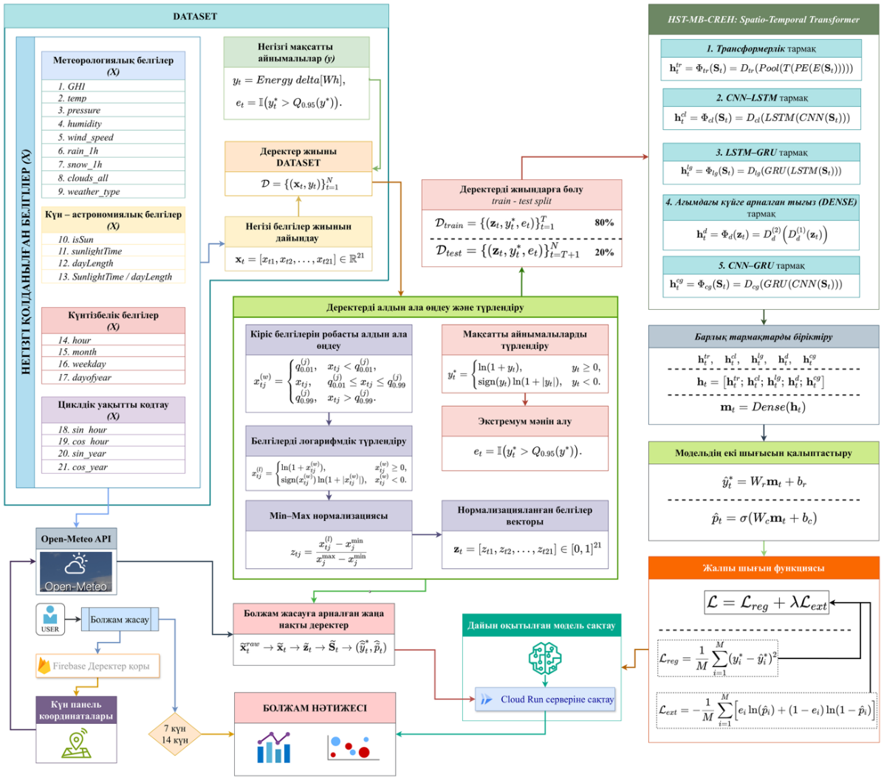

Сурет 3.1 – Энергетикалық реакцияны болжаудың гибридті жүйесінің концептуалды-математикалық моделі және экстремумдарды анықтау

3.1-суретте SUN ENERGY веб-платформасы үшін құрастырылған гибридті жүйенің концептуалды-математикалық моделі берілген. Бұл жүйенің міндеті – энергия реакциясын болжау және экстремалды нүктелерді анықтау. Бұл диаграмма жүйенің толық жұмыс циклін көрсетеді: бастапқы деректер жиынтығын жасаудан және мүмкіндіктер кеңістігін дайындаудан бастап, гибридті көп тапсырмалы модельді құруға, болжам алуға, экстремалды нүктелерді анықтауға және үйретілген модельді жаңа сыртқы деректерге қолдануға дейін.
Модель күн энергиясын болжауды оқшауланған, қарапайым регрессиялық мәселе деп санауға болмайды деген идеяға негізделген. Нақты әлемдегі қолданбада энергияға жауап метеорологиялық параметрлердің, күн-астрономиялық сипаттамалардың, күнтізбелік контексттің және уақыт циклділігінің біріккен әсерімен анықталады. Жүйе бірыңғай мүмкіндік кеңістігіне біріктірілген 21 кіріс мүмкіндікті қамтиды. Бастапқы деректер жиынтығы өрнекпен анықталады (3.1).

$$\begin{matrix} & D=\{(x_{t},y_{t})\}_{t=1}^{N} & & \end{matrix}$$ | (3.1)

мұнда $D$ бақылаулардың толық жиынтығын білдіреді;
$x_{t}$– уақыт моменті үшін ерекшелік векторы $t$;
$y_{t}$– мақсатты айнымалы;
$N$ – уақыт қатарындағы бақылаулар саны.
Әрі қарай кіріс мүмкіндіктерінің негізгі векторы қалыптасады:

$$\begin{matrix} & x_{t}=[x_{t1},x_{t2},…,x_{t21}]∈R^{21} & & \end{matrix}$$ | (3.2)

Өрнек (3.2) уақыттың әрбір сәті сәйкес келетінін көрсетеді 21-өлшемді сандық вектор, ерекшеліктердің төрт логикалық тобын қамтиды:
- метеорологиялық белгілер:
1. GHI;
2. temp;
3. pressure;
4. humidity;
5. wind_speed;
6. rain_1h;
7. snow_1h;
8. clouds_all;
9. weather_type;
- күн-астрономиялық белгілері:
10. isSun;
11. sunlightTime;
12. dayLength;
13. SunlightTime/dayLength;
- күнтізбелік белгілер:
14. hour;
15. month;
16. weekday;
17. dayofyear;
- циклдік уақыттық кодтамалар:
18. sin_hour;
19. cos_hour;
20. sin_year;
21. cos_year
Мұндай құрылымдау модельге ортаның физикалық қасиеттерін де, күн генерациясының өзгеруінің уақыттық заңдылықтарын да ескере алатындай етіп қажет.
Модельдің мақсатты бөлігіне мыналар кіреді өзара байланысты екі айнымалы. Олардың біріншісі – негізгі регрессиялық мақсат (3.3):

$$\begin{matrix} & y_{t}=Energy delta[Wh] & & \end{matrix}$$ | (3.3)

Ол болжауды қажет ететін энергетикалық реакцияның шамасын көрсетеді.
Екінші мақсат экстремалды жағдайларды анықтаумен байланысты (3.4):

$$\begin{matrix} & e_{t}=I(y_{t}^{*}>Q_{0.95}(y^{*})) & & \end{matrix}$$ | (3.4)

мұнда $e_{t}$ - экстремумның екілік белгісі болып табылады;
$y_{t}^{*}$– регрессиялық мақсаттың түрлендірілген нысаны;
$Q_{0.95}\left(y^{*}\right)$– түрлендірілген мақсатты айнымалының 95-ші процентилі;
$I\left(⋅\right)$– шарт орындалған кезде 1 мәнін, әйтпесе 0 мәнін қабылдайтын индикаторлық функция. Жүйе бір уақытта екі тапсырманы шешеді: экстремалды режимдердің сандық болжамы және классификациясы.
Жоғары 3.1-суретте көрсетілген келесі маңызды қадам – кіріс деректерін сенімді алдын ала өңдеу. Нақты деректерде шектен тыс мәндер мен күрт қалыптан тыс мәндер болуы мүмкін болғандықтан, әрбір кіріс атрибуты квантильдермен алдын ала шектеледі (3.5):

$$\begin{matrix} & x_{tj}^{\left(w\right)}=\left\{\begin{matrix}q_{0.01}^{\left(j\right)}, & x_{tj}<q_{0.01}^{\left(j\right)}, \\ x_{tj}, & q_{0.01}^{\left(j\right)}≤x_{tj}≤q_{0.99}^{\left(j\right)}, \\ q_{0.99}^{\left(j\right)}, & x_{tj}>q_{0.99}^{\left(j\right)}.\end{matrix}\right. & & \end{matrix}$$ | (3.5)

Аталған өрнектегі $x_{tj}$–$j$-белгінің $t$ уақыт мезетіндегі мәні. $q_{0.01}^{\left(j\right)}$және $q_{0.99}^{\left(j\right)}$параметрлері сәйкесінше таралудың төменгі және жоғарғы квантильдерін көрсетеді. Деректерді алдын ала өңдеу сатысындағы бұл процедураның басты мақсаты – ауытқымалы бақылауларды (аутлайерлерді) бастапқы таңдамадан толықтай өшіріп тастамай, тек олардың жалпы есептеу процесіне тигізетін шектен тыс экстремалды әсерін жүйелі түрде бәсеңдету.
Атрибуттарды іріктеп алған соң, оларға бірден логарифмдік түрлендіру қолданылды. Мұндай өңдеу уақыттық қатарлардағы деректердің таралуын тегістеуге және асимметрияны азайтуға мүмкіндік береді (3.6):
$$\begin{matrix} & x_{tj}^{\left(l\right)}=\left\{\begin{matrix}ln⁡(1+x_{tj}^{\left(w\right)}), & x_{tj}^{\left(w\right)}≥0, \\ sign⁡(x_{tj}^{\left(w\right)})ln⁡(1+∣x_{tj}^{\left(w\right)}∣), & x_{tj}^{\left(w\right)}<0.\end{matrix}\right. & & \end{matrix}$$ | (3.6)

Бұл түрлендіру мәндердің ауытқуы жоғары болатын энергетикалық және метеорологиялық деректермен жұмыс істеу кезінде аса қажет. Оның көмегімен атрибуттар кеңістігі тұрақтанып, деректер одан әрі нормализациялауға және машиналық оқыту алгоритмдеріне оңтайлы пішінге келеді.
Ұқсас түрлендіру негізгі мақсатты айнымалыға да қолданылады (3.7):

$$\begin{matrix} & y_{t}^{*}=\left\{\begin{matrix}ln⁡(1+y_{t}), & y_{t}≥0, \\ sign⁡(y_{t})ln⁡(1+∣y_{t}∣), & y_{t}<0.\end{matrix}\right. & & \end{matrix}$$ | (3.7)

Нәтижесінде модель бастапқы “шикі” мәндерді емес, олардың біршама тегістелген құрылымын үйренеді. Практикада бұл маңызды айырмашылық береді. Егер деректер ішінде өте үлкен шыңдық мәндер көп болса, нейрондық желі дәл сол экстремумдарға артық бейімделіп кетуі мүмкін. Кейін қалыпты диапазондағы мәндерге келгенде қателік өседі. Ал тегістелген үлестірім кезінде модель тұрақтырақ жұмыс істейді және параметрлерді оңтайландыру процесі жеңілдейді.(3.8):

$$\begin{matrix} & z_{tj}=\frac{x_{tj}^{\left(l\right)}-x_{j}^{min}}{x_{j}^{max}-x_{j}^{min}} & & \end{matrix}$$ | (3.8)

мұнда $j$ -ші белгінің$x_{j}^{min}$және $x_{j}^{max}$– минималды және максималды мәндері. Алынған мәндер жалпы нормаланған векторға біріктіріледі (3.9):

$$\begin{matrix} & z_{t}=[z_{t1},z_{t2},…,z_{t21}]∈[0,1]^{21} & & \end{matrix}$$ | (3.9)

Осыдан кейін барлық белгілер бір ортақ масштабқа түседі. Бір параметр 0–10000 диапазонында, ал екіншісі 0–1 аралығында қалып қоймайды. Себебі нейрондық желілерде дәл осындай масштаб айырмашылығы үлкен проблема тудырады. Кейбір белгілер тек сандық көлемі үлкен болғаны үшін модельге көбірек әсер ете бастайды. Ал физикалық мағынасы жағынан маңыздырақ параметрлер екінші қатарда қалып қояды.
Нормаланған белгілер кейін ортақ (z_t) векторына біріктіріледі. (3.10):

$$\begin{matrix} & D_{train}=\{(z_{t},y_{t}^{*},e_{t})\}_{t=1}^{T},D_{test}=\{(z_{t},y_{t}^{*},e_{t})\}_{t=T+1}^{N} & & \end{matrix}$$ | (3.10)

Бұл кезеңнен кейін деректер оқу және тестілеу бөліктеріне бөлінеді. Оқытудың 80% дерекпен, ал тестілеудің қалған 20% арқылы жүргізілуі кездейсоқ таңдалған шешім емес. Егер модель тек өзіне таныс деректерді жақсы “жаттап” алса, бірақ жаңа деректерде қателессе, онда мұндай жүйенің практикалық пайдасы аз болады. Әсіресе күн энергетикасында ауа райы күн сайын өзгеріп отыратынын ескерсек, модельдің бұрын кездеспеген сценарийлерге бейімделуі маңызды.
Жүйенің негізгі бөлігі - HST-MB-CREH гибридті архитектурасы. Мұнда бес түрлі өңдеу тармағы бір уақытта жұмыс істейді. Әр тармақ жеке міндет атқарады: бірі қысқа мерзімді өзгерістерді бақылайды, екіншісі уақыттық тәуелділіктерді ұстайды, үшіншісі метеорологиялық параметрлер арасындағы күрделі байланысты өңдейді. Осындай көпдеңгейлі құрылым болмаған жағдайда модель тек ағымдағы мәндерге қарап шешім қабылдар еді.
Бірінші тармақ трансформерлік және өрнекпен сипатталады (3.11).

$$h_{t}^{tr}=Φ_{tr}(S_{t})=D_{tr}(Pool(T(PE(E(S_{t})))))$$ | (3.11)

мұнда $E$- кіріс тізбегін енгізуді;
$PE-$позициялық кодтауды білдіреді;
$T-$трансформер блогы;
$Pool$ - уақытша агрегация;
$D_{tr}$және соңғы тығыз түрлендіреді. Осы тармақтың негізгі мақсаты – болжамдық уақыт қатарындағы ұзақмерзімді (ауқымды) байланыстарды дұрыс табу.
Екінші тармақ CNN-LSTM комбинациясын іске асырады (3.12):

$$h_{t}^{cl}=Φ_{cl}(S_{t})=D_{cl}(LSTM(CNN(S_{t})))$$ | (3.12)

Мұнда алдымен конволюциялық блок $CNN$тізбектегі локалдық үлгілерді ажыратып алады, ал $LSTM$олардың уақыт ішіндегі өзгеруін модельдейді. Осы тармақ әсіресе қысқа мерзімді локалдық ауытқуларды ұстап қалуға ыңғайлы.
Үшінші тармақ – LSTM–GRU (3.13):

$$h_{t}^{lg}=Φ_{lg}(S_{t})=D_{lg}(GRU(LSTM(S_{t})))$$ | (3.13)

Бұл есептеу контурында кіріс тізбегі алдымен ұзақмерзімді тәуелділіктерді сақтауға жауапты LSTM қабаты арқылы өңделеді. Содан кейін алынған ақпараттық ағын GRU блогына бағытталып, мейлінше ықшам әрі есептеуге тиімді формаға түрлендіріледі. Рекуррентті механизмдердің мұндай тізбекті комбинациясы орта және ұзақ мерзімді уақыттық динамиканы жоғары дәлдікпен әрі икемді түрде модельдеуге толық мүмкіндік береді.
Архитектураның төртінші құрылымдық тармағы – уақыттық қатарға тәуелсіз, жүйенің ағымдағы күйін сипаттайтын параметрлерді тікелей өңдеуге арналған толық байланысқан (Dense) есептеу блогы болып табылады (3.14):

$$h_{t}^{d}=Φ_{d}\left(z_{t}\right)=D_{d}^{\left(2\right)}\left(D_{d}^{\left(1\right)}\left(z_{t}\right)\right)$$ | (3.14)

Тізбекті тармақтардан айырмашылығы, мұнда тек ағымдағы қалыпқа келтірілген ерекшелік векторы өңделеді $z_{t}$. Жүйенің ағымдағы күйінде алдағы энергия реакциясы туралы маңызды ақпарат орналады.
Деректердегі локальді ерекшеліктер мен уақыттық тізбектерді қатар өңдеу мақсатында соңғы, бесінші тармақ ретінде CNN мен GRU желілерінің комбинациясы таңдалды (3.15):

$$h_{t}^{cg}=Φ_{cg}(S_{t})=D_{cg}(GRU(CNN(S_{t})))$$ | (3.15)

Бұл бөлік құрылымы жағынан екінші тармаққа ұқсағанымен, мұнда LSTM желісінің орнына GRU алгоритмі қолданылды. Мұндай шешім уақыттық қатардағы қысқа мерзімді өзгерістерді бағалаудың балама әдісін қамтамасыз етіп, ортақ ансамбльдің латентті (жасырын) белгілерін барынша тұрақтандырады.
Бес тармақтың да есептеу процестері аяқталған соң, олардан алынған жасырын векторлар бір жалпы кеңістікке біріктіріледі (3.16):

$$h_{t}=[h_{t}^{tr};h_{t}^{cl};h_{t}^{lg};h_{t}^{d};h_{t}^{cg}]$$ | (3.16)

Бұдан кейін ортақ латентті вектор (жасырын көрініс) қалыптасады (3.17):

$$m_{t}=Dense(h_{t})$$ | (3.17)

(3.16) және (3.17) формулаларында көрсетілген есептеулер гибридті модель архитектурасының өзегін құрайды. Өйткені дәл осы сатыда жекелеген тармақтардан алынған түрлі заңдылықтар мен тәуелділіктер біртұтас латентті белгілер кеңістігіне біріктіріледі.
Ортақ вектордан екі модель шығысы қалыптасады $m_{t}$. Регрессия шығысы формуламен беріледі (3.18).

$${\hat{y}}_{t}^{*}=W_{r}m_{t}+b_{r}$$ | (3.18)

ал экстремумдарды анықтауға арналған жіктеу шығысы формуламен беріледі (3.19):

$${\hat{p}}_{t}=σ(W_{c}m_{t}+b_{c})$$ | (3.19)

мұнда $W_{r}$, және $b_{r}$_регрессия басының параметрлері;
$W_{c}$ және $b_{c}$жіктеу басының параметрлері;
$σ\left(⋅\right)$сигма тәрізді функция. Модель бір мезгілде энергия реакциясын және экстремалды оқиғаның ықтималдығын бағалайды.
Архитектура буын шығыны функциясын пайдаланып оқытылады (3.20):

$$L=L_{reg}+λL_{ext}$$ | (3.20)

Регрессия бөлігі келесідей анықталады (3.21):

$$L_{reg}=\frac{1}{M}\sum_{i=1}^{M}{(}y_{i}^{*}-{\hat{y}}_{i}^{*})^{2}$$ | (3.21)

ал жіктеу бөлігі келесідей жазылады (3.22):

$$L_{ext}=-\frac{1}{M}\sum_{i=1}^{M}{[}e_{i}ln⁡({\hat{p}}_{i})+(1-e_{i})ln⁡(1-{\hat{p}}_{i})]$$ | (3.22)

мұнда $M$ - мини-топтама өлшемі;
$λ$- жіктеу компонентінің салмағы. Шығын функциясының көп тапсырмалы сипаты бізге сандық болжамның сапасын және экстремалды жағдайларға сезімталдықты бір уақытта оңтайландырады.
Схеманың соңғы бөлігінде модельді пайдаланудың қолданбалы ағыны бейнеленген. Оқыту аяқталған соң модель сақталып, Cloud Run сервер ортасына орналастырылады. Оны жаңа деректерге тікелей қолдануға болады.
Жаңа деректер жиынтығы үшін процесс мынадай ретпен жүреді (3.23):

$${\tilde{x}}_{t}^{raw}→{\tilde{x}}_{t}→{\tilde{z}}_{t}→{\tilde{S}}_{t}→({\hat{y}}_{t}^{*},{\hat{p}}_{t})$$ | (3.23)

Іс жүзінде бұл процесс Open-Meteo, пайдаланушы интерфейсі немесе Firebase дерекқорынан келетін кез келген жаңа ақпараттың оқыту деректерімен бірдей «сүзгіден» өтетінін білдіреді. Атап айтқанда, белгілерді генерациялау, қалыпқа келтіру, тізбекті терезелеу және оқытылған модельді жүйеге қосу кезеңдері қайталанады. Нәтижесінде жүйе 7 және 14 күндік болжамдарды құрастыра алады, олардың нәтижелерін сақтайды, сондай-ақ веб-қосымшада пайдаланушыға көрсетеді.

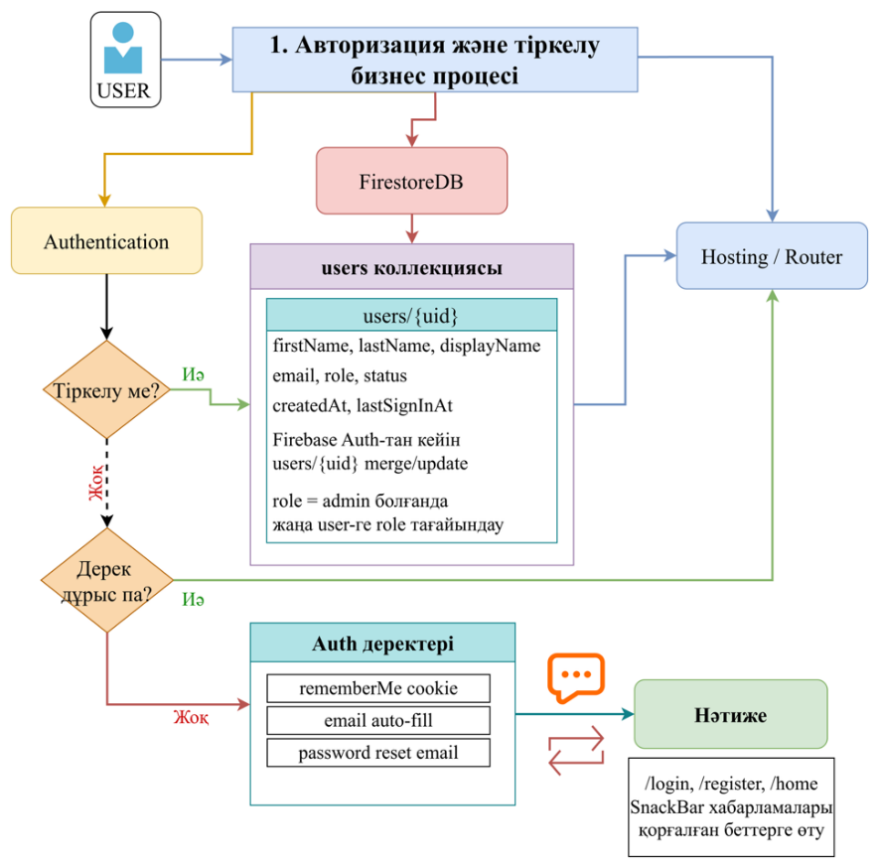

Сурет 3.2 – SUN ENERGY веб-платформасында пайдаланушыларды авторизациялау және тіркеу процесі
3.2-суретте SUN ENERGY веб-платформасының авторизация мен тіркеу процесі бейнеленген. Диаграмма пайдаланушының қадам-қадам әрекеттерін көрсетеді: жүйеге кіру, жаңа тіркелгі құру, енгізілген деректердің дұрыстығын тексеру және қолданбаның тиісті бөлімдеріне қол жеткізу құқығын алу.
Процесс пайдаланушының авторизация модулімен өзара әрекеттесуінен басталады. Бұл жерде ол тіркеу немесе кіру деректерін енгізеді. Одан соң сұраныс аутентификация компонентіне жіберіліп, ол деректерді тексеріп, кіру не тіркеу әрекетін орындайды.
Жүйе FirestoreDB дерекқорымен байланыс орнатады. Пайдаланушылар жиыны сақталады. Әр пайдаланушыға арналған users/{uid} құжаты құрылады немесе жаңартылады. Онда негізгі ақпарат болады: аты-жөні, көрсетілетін есімі, электрондық поштасы, рөлі, мәртебесі, тіркелген күні және соңғы кіру уақыты.
Схемада тіркеу сценарийін тексеру бөлек маңызға ие. Пайдаланушы тіркеу процесін аяқтаса, сәтті аутентификациядан кейін дерекқорда тиісті жазба жасалады немесе жаңартылады. Егер жүйеде әкімші рөлі болса, жаңа пайдаланушыға рөл тағайындау осы кезеңде жүзеге асады.
Тіркеу қажет болмаған жағдайда енгізілген деректер тексеріледі. Тексеру сәтті өтсе, пайдаланушы Hosting/Router модулі арқылы веб-қосымшаның қорғалған бөлімдеріне бағытталады.
Қателер, дұрыс емес енгізулер немесе құпия сөзді қалпына келтіру қажеттігі туындаған жағдайда қосымша механизмдер іске қосылады: RememberMe cookie арқылы сеанс тұрақтылығын сақтау, электрондық пошта мекенжайын автотолтыру және құпия сөзді қалпына келтіру хатын жіберу.
Осы бизнес-процестің түпкілікті нәтижесі – пайдаланушыны қажетті бетке бағыттау, жүйелік хабарландырулар көрсету және қауіпсіз пайдаланушы сеансын орнату.

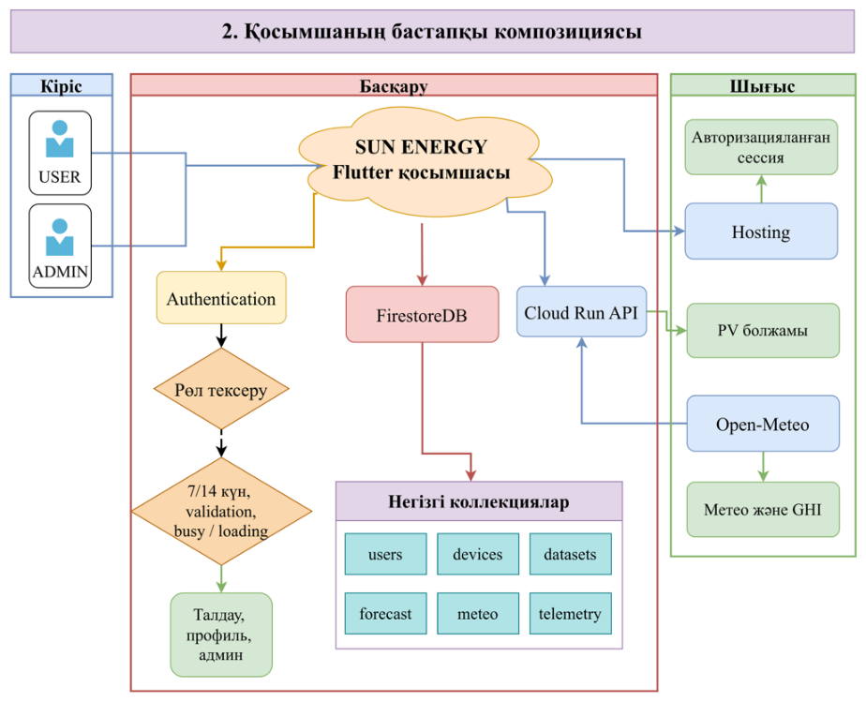

Сурет 3.3 – SUN ENERGY ақпараттық жүйесінің негізгі архитектурасы және өзара әрекеттесу логикасы
3.3-суретте SUN ENERGY платформасының бастапқы архитектурасы көрсетілген. Сызбада тек серверлер мен модульдер емес, олардың бір-бірімен қалай “сөйлесетіні” де берілген. Практикада мәселе дәл осы байланыста пайда болады. Егер бір сервис кешіксе, қалған процестер де тоқтай бастайды. Әсіресе ауа райы деректерін алу немесе болжам модулін іске қосу кезінде мұндай тәуелділік анық байқалады.
Жүйе екі негізгі рөлге сүйеніп құрылған: қарапайым қолданушы және әкімші. Бір қарағанда айырмашылық тек интерфейсте сияқты көрінеді. Бірақ ішкі архитектурада рөлдер арасындағы шектеулер әлдеқайда маңызды. Мысалы, қарапайым пайдаланушы тек өз станциясының параметрлерін қарай алады, ал әкімші жүйелік конфигурацияға, телеметрия жазбаларына және серверлік бақылау модульдеріне қол жеткізеді.
Пайдаланушы жүйеге кірген кезде алдымен стандартты аутентификация кезеңі өтеді. Email, пароль және сессиялық токен тексеріледі. Бірақ тек осыдан кейін ғана RBAC механизмі іске қосылады. Яғни жүйе “кім кірді?” деген сұрақтан кейін “оған не рұқсат етілген?” деген екінші тексеруге өтеді. Мұндай бөлу қауіпсіздік үшін маңызды. Себебі тек аутентификациямен шектелген жүйелерде артық қолжетімділік қаупі жиі кездеседі.
Архитектураның орталық бөлігі ретінде Flutter негізіндегі SUN ENERGY веб-қосымшасы таңдалды. Ол жай интерфейс емес, барлық ішкі модульдерді байланыстыратын негізгі қабатқа айналды. Карта интерфейсі, генерация графиктері, ауа райы модулі және пайдаланушы параметрлері осы орта арқылы байланысады.
Деректерді сақтау FirestoreDB бұлттық дерекқоры арқылы жүргізіледі. Мұнда пайдаланушы профильдері, күн станциясының конфигурациясы, телеметриялық мәндер және болжам нәтижелері сақталады. Кей күндері бір ғана станциядан бірнеше мың уақыттық жазба жиналуы мүмкін. Сондықтан деректер құрылымын дұрыс ұйымдастырмаса, жүйе баяулай бастайды.
Есептеу бөлігі бөлек жұмыс істейді. Ауыр гибридті алгоритмдер Cloud Run API ортасында орындалады. Бұл жерде генерация болжамы есептеледі, уақыттық қатарлар өңделеді және модель нәтижелері дайындалады. Артықшылығы - жүктеме артқанда сервер автоматты түрде масштабталады. Бірақ мұндай архитектура сыртқы сервистерге тәуелді болады. Мысалы, Cloud Run кешіксе немесе Open-Meteo API уақытша жауап бермесе, болжам нәтижесі де кеш шығады.
Метеорологиялық параметрлер Open-Meteo сервисінен тікелей алынады. Жүйе температураны, бұлттылықты, күн радиациясын және GHI көрсеткіштерін жүктейді. Әсіресе GHI мәні маңызды, себебі генерация болжамының дәлдігі соған тікелей тәуелді. Кейбір жағдайда API деректері нақты локалды ауа райымен сәйкес келмеуі мүмкін. Бұл тұс әлі де толық шешілген мәселе емес.
Қажетті тексерулерден кейін пайдаланушы негізгі жұмыс аймағына өтеді. Мұнда басқару панелі, сараптама модулі, карта және жеке профиль бөлімі орналасқан. Дәл осы кезеңде жүйе үш негізгі нәтиже береді: қорғалған сессия, күн станциясының генерация болжамы және жаңартылған метеорологиялық деректер.
Келтірілген схема тек “қай модуль қайда орналасқанын” көрсету үшін жасалмаған. Ол серверлік есептеулердің, сыртқы API-лардың және клиенттік интерфейстің бір жүйеде қалай байланысатынын түсіндіреді. Себебі қазіргі веб-платформаларда мәселе тек алгоритмнің өзінде емес - мәселе сол алгоритмнің нақты уақытта қалай жұмыс істейтіні мен басқа сервистермен қаншалықты тұрақты байланысатынында.
3.4-суретте SUN ENERGY веб-платформасының басты бетіндегі (негізгі жұмыс кеңістігі) бизнес-процестердің логикалық тізбегі ұсынылды. Бұл кезеңнің басты мақсаты – жүйеде тіркелген күн электр қондырғыларын іріктеп алу, олардың генерациясына қатысты болжамдар жасау және аналитикалық есептеулердің нәтижесін қолданушыға түсінікті графикалық форматта визуализациялау. Сызба пайдаланушы интерфейсі, ішкі дерекқор, сыртқы метео-қызметтер (API) және сервердегі гибридті болжау модулі арасындағы ақпарат алмасу процесін нақтылайды.

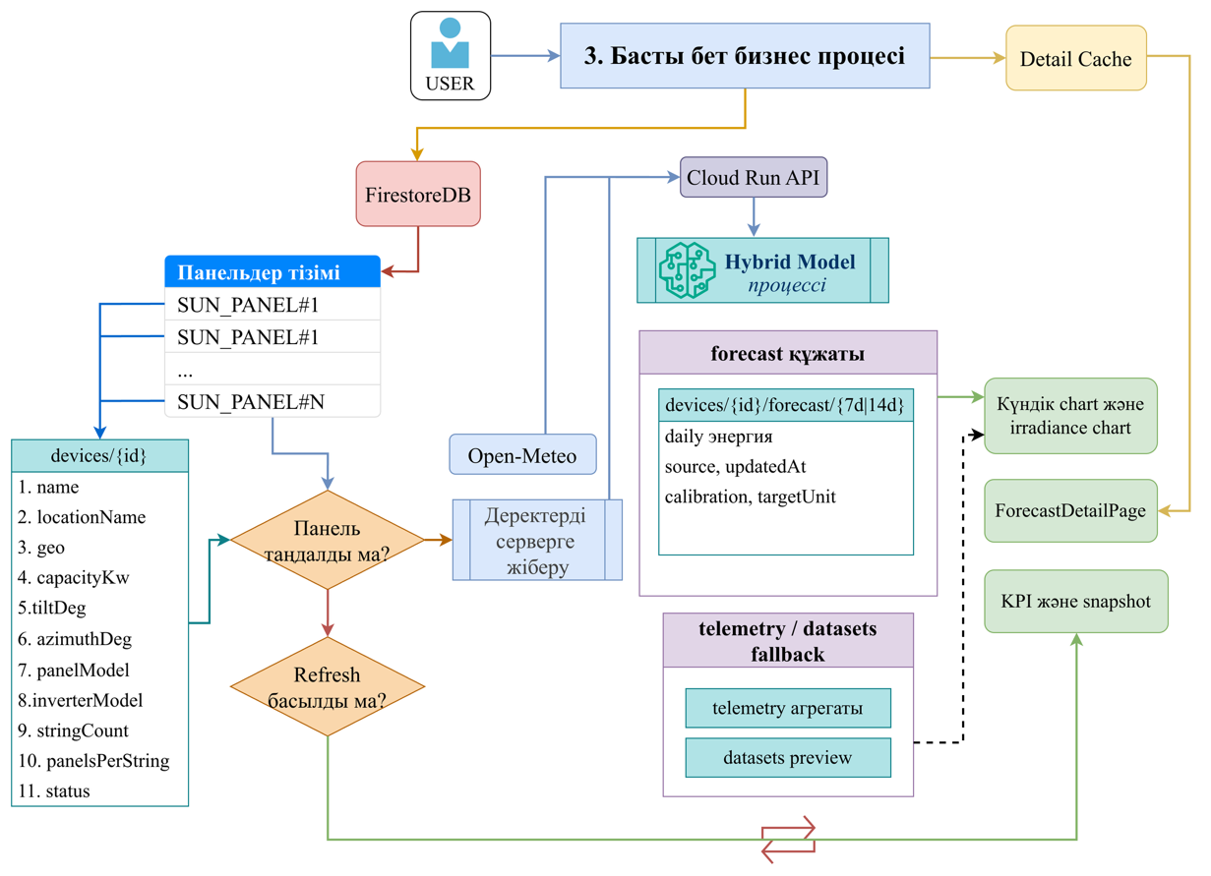

Сурет 3.4 – SUN ENERGY веб-платформасының басты бетінің бизнес-процесі

Платформаның негізгі жұмыс кеңістігін (басты бетін) іске қосу алгоритмі тұтынушының жүйеге авторизацияланған мезетінен бастау алады. Бұл сатыда бағдарламалық кешен бұлттық FirestoreDB дерекқорына автоматты сұрау жөнелту арқылы желіге қосылған қолжетімді күн қондырғыларының тізбегін және олардың базалық техникалық параметрлерін тікелей жүктейді. Ақпараттық массивтен алынған әрбір энергетикалық нысан бойынша оның атауы, орналасқан локациясы, нақты географиялық координаттары, белгіленген қуаты, көлбеу бұрышы мен азимуты, сондай-ақ панель типі, инвертор моделі, тізбектік конфигурациясы және ағымдағы жұмыс күйі сияқты кешенді сипаттамалар жиынтығы қалыптастырылады.
Интерактивті тізімнен нақты фотоэлектрлік панельді таңдау операциясы орындалғаннан кейін, бекітілген параметрлер легі өңдеу үшін орталық серверге тасымалданады. Есептеу тізбегінің келесі сатысында Cloud Run API технологиясы Open-Meteo сыртқы сервисіне арнайы сұраныс бағыттап, жүктелген өзекті метеорологиялық мәліметтерді гибридті болжау модулінің кірісіне (input) тасымалдайды. Өз кезегінде, интеллектуалды алгоритм 7 және 14 күндік уақыттық көкжиектерге арналған күрделі есептеулерді орындай отырып, тиісті болжамдық құжаттарды генерациялайды. Айта кететін жайт, бұл құжаттардың құрылымында бастапқы деректер көзі, жаңартылған уақыт белгілері, калибрлеу коэффициенттері және өлшем бірліктері сияқты маңызды метадеректер қоса сақталады.
Серверлік байланыс үзілген, болжам деректері уақытша қолжетімсіз болған немесе ақпаратты қосымша нақтылау қажеттілігі туындаған штаттан тыс жағдайларда, жүйе автоматты түрде резервтік қалпына келтіру механизмін іске қосады. Аталған технологиялық шешім тарихи телеметрия архивтері мен локалды деректер жиындарында сақталған, алдын ала есептелген мәндерді пайдалануға негізделген.
Есептеу процестері аяқталған соң, веб-платформаның басты бетінде негізгі аналитикалық көрсеткіштер пайда болады. Пайдаланушы назарына тәуліктік генерация көлемі, күн радиациясының графиктері, станцияның жалпы көрінісі және тиімділіктің негізгі индикаторлары (KPI) ұсынылады. Бұған қоса, жүйеде кэштеу механизмі қарастырылған. Ол бұрын жасалған болжамдарды қайта қарау кезінде серверге түсетін жүктемені азайтып, деректерді жылдам алуға мүмкіндік береді.
3.5-суретте SUN ENERGY веб-платформасындағы карта бетінің жұмыс процесі берілген. Бұл беттің негізгі мақсаты – күн энергиясын орнату орнын таңдау, құрылғыны географиялық нүктеге байланыстыру және сол нүкте үшін болжам мен түсіндіру деректерін қалыптастыру. Диаграмма пайдаланушының картаға түсіру интерфейсі, геолокация қызметтері, дерекқор, сервер логикасы және гибридті болжам модулімен өзара әрекеттесуін бейнелейді.

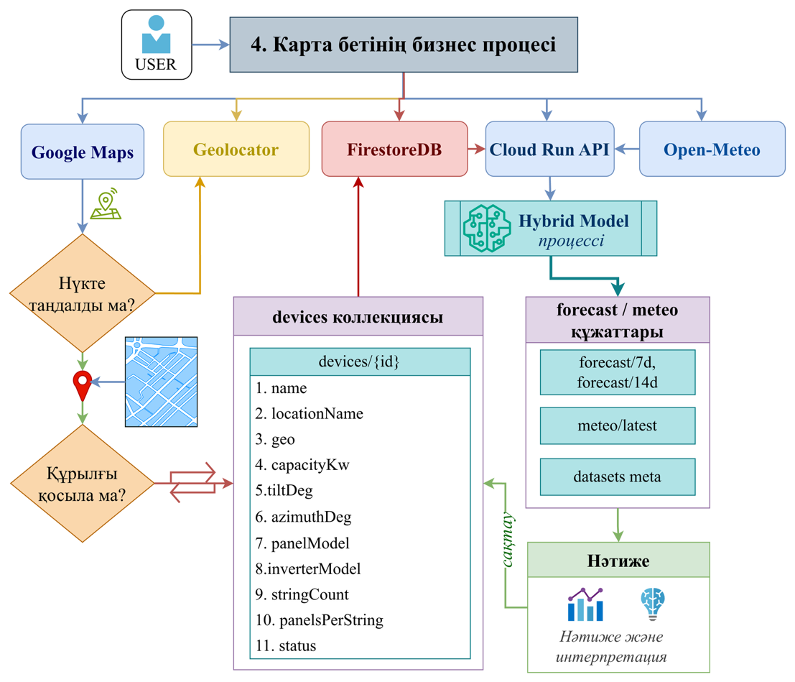

Сурет 3.5 – SUN ENERGY веб-платформасының бизнес-процестерінің картасы

Процесс пайдаланушының карта бетіне кіруінен басталады. Одан кейін жүйе Google Maps және Geolocator қызметтерімен байланыс орнатады. Осы кезеңде пайдаланушы картадан қажетті нүктені өзі таңдай алады немесе геолокацияны автоматты түрде анықтау тетігіне сүйене алады.
Координаттар анықталғаннан кейін таңдау расталып, келесі қадамға – құрылғыны таңдалған орынға байланыстыру не жаңа құрылғы қосу кезеңіне ауысады. Одан соң күн энергиясы қондырғысының параметрлері FirestoreDB дерекқорының құрылғылар жинағына жазылады. Әр құрылғы үшін құрылымдық жазба жасалады: атауы, орналасқан жер сипаттамасы, координаттары, орнатылған қуаты, көлбеу бұрышы, азимут, панель моделі, инвертор моделі, тізбек конфигурациясы, тізбектегі панельдер саны және ағымдағы күйі.
Деректер сақталған соң, FirestoreDB оларды Cloud Run API-ге жібереді. Сервер өз кезегінде сыртқы Open-Meteo қызметімен байланысып, жаңартылған метеорологиялық мәліметтерді алады. Алынған параметрлер гибридті болжау модуліне беріледі. Ол болжам мен метеорологиялық құжаттаманы, сондай-ақ тиісті деректер жиынтығының метадеректерін қалыптастырады.
Процестің қорытынды нәтижесі – болжам нәтижесі мен оның түсіндірмесі. Олар пайдаланушыға визуалды форматта ұсынылады.
Осы бөлімді қорытындыласақ, жүйедегі картографиялық интерфейс жалаң визуалды немесе навигациялық құрал емес. Ол станциялардың кеңістіктік координаттарын, жабдықтар дерекқорын, метеорологиялық көздерді және генерацияны есептейтін гибридті модульді өзара байланыстыратын негізгі ақпараттық түйін қызметін атқарады.
3.6-суретте SUN ENERGY платформасының базалық аутентификация интерфейсі көрсетілген.

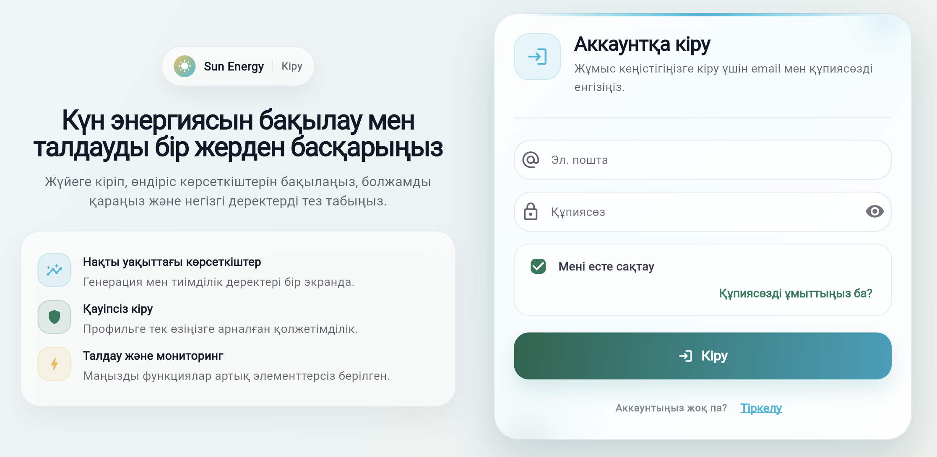

Сурет 3.6 – SUN ENERGY веб-платформасының аутентификация және авторизация интерфейсі

Интерфейстің бастапқы беті екі негізгі бөлікке бөлінген. Біріншісі - ақпараттық аймақ. Мұнда платформа не істейтіні жай ғана тізіліп қойылмайды, пайдаланушыға жүйенің не үшін жасалғаны түсіндіріледі. Мысалы, генерация көлемін бақылау, күн станцияларының параметрлерін сақтау және болжамдарды талдау сияқты функциялар қысқаша сипатталған. Бұл ұсақ нәрсе сияқты көрінеді. Бірақ тәжірибеде қолданушы жүйеге кірмей тұрып оның логикасын түсінбесе, платформамен әрі қарай жұмыс істеуі қиындайды.
Екінші бөлік - авторизация терезесі. Дәл осы жерде пайдаланушы мен жүйе арасындағы алғашқы техникалық байланыс басталады. Интерфейсте email мен құпия сөз енгізуге арналған стандартты өрістер орналасқан. Бірақ ішкі жағында процесс әлдеқайда күрделі. Енгізілген мәліметтер серверге бірден жіберілмейді - алдымен валидация кезеңінен өтеді. Email форматы, пароль ұзындығы, бос символдар және рұқсат етілмеген комбинациялар тексеріледі.
Қате көбіне осы кезеңде байқалады. Кей пайдаланушылар парольдегі бір символды шатастырады немесе тіркелу кезінде басқа email қолданғанын ұмытып кетеді. Егер жүйе мұндай қателерді түсініксіз көрсетсе, қолданушы интерфейстен тез шығып кетеді. Сол себепті хабарламалар мүмкіндігінше нақты берілді: “пароль қате”, “мұндай email тіркелмеген”, “символ саны жеткіліксіз” сияқты бөлінген жауаптар қолданылды.
Интерфейсте парольді көрсету батырмасы да енгізілген. Қарапайым функция сияқты көрінеді, бірақ мобильді құрылғыларда оның маңызы артады. Әсіресе ұзын пароль қолданғанда немесе браузер автотолтыруды қате орындағанда пайдаланушы символдарды көзбен тексеріп шыға алады.
Жүйеде белсенді сессияны сақтау механизмі де қарастырылған. Егер қолданушы браузерді жауып қайта кірсе, мәліметтерді қайта енгізудің қажеті болмайды. Бірақ бұл жерде қауіпсіздік мәселесі де бар. Ортақ компьютерде сессия ұзақ сақталса, бөтен адам аккаунтқа кіріп кетуі мүмкін. Сол себепті токеннің өмір сүру уақыты мен автоматты logout логикасы бөлек бақыланады.
Құпия сөзді қалпына келтіру модулі де бөлек сценарий ретінде жасалды. Практикада пайдаланушылардың біраз бөлігі парольді ұмытады немесе бірнеше аккаунт арасында шатасады. Мұндай жағдайда email арқылы қалпына келтіру сілтемесі жіберіледі. Бірақ бұл механизм де толық мінсіз емес. Кейбір пошта сервистері хатты spam бөліміне өткізіп жібереді немесе хат кешігіп келеді.
“Кіру” батырмасы интерфейстегі жай визуалды элемент емес. Сол батырма басылғаннан кейін серверлік тексеру басталады, Firebase Authentication токен жасайды және пайдаланушы жүйенің қорғалған бөлігіне өтеді. Кейін карта модулі, генерация болжамдары және жеке параметрлер дәл осы сессия арқылы жүктеледі.
Нәтижесінде бұл интерфейс тек login формасы деңгейінде қалмайды. Мұнда тіркелу, аутентификация, қате тексеру, сессия сақтау және қолжетімділікті қалпына келтіру сияқты бірнеше техникалық процесс бір ортаға біріктірілген. Пайдаланушы оны қарапайым терезе ретінде көреді, бірақ ішкі архитектурада бұл жүйенің негізгі бақылау нүктелерінің біріне айналады.
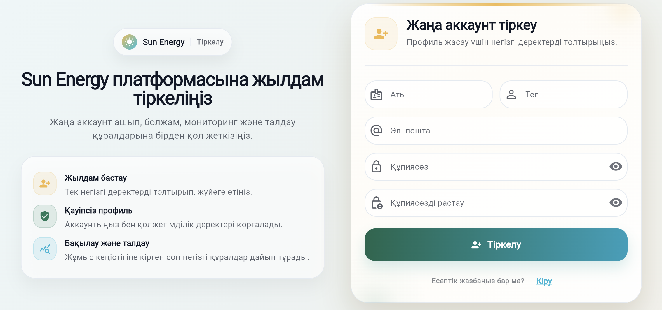

Сурет 3.7 – SUN ENERGY веб-платформасында жаңа пайдаланушыны бастапқы тіркеу және идентификациялау интерфейсі
3.7-суретте SUN ENERGY платформасындағы жаңа пайдаланушыларды тіркеу интерфейсі көрсетілген. Қарапайым форма сияқты көрінгенімен, жүйедегі негізгі бақылау процестерінің бірі дәл осы жерде басталады. Себебі платформадағы аналитика, генерация болжамдары және жеке параметрлердің бәрі пайдаланушы профилімен байланысады. Профиль дұрыс құрылмаса, кейінгі модульдердің жұмысы да тұрақсыз болады.
Тіркелу кезінде қолданушы аты-жөнін, email адресін және құпия сөзін енгізеді. Формалды түрде бұл бірнеше өріс қана. Бірақ ішкі архитектурада әр мәлімет бөлек тексеруден өтеді. Email қайталанбауы керек, пароль белгілі бір ұзындықтан қысқа болмауы тиіс, ал кей символ комбинацияларына мүлде рұқсат берілмейді. Әсіресе әлсіз пароль мәселесі маңызды. Практикада пайдаланушылар “12345678” немесе өз атын пароль ретінде жиі қолданады.
Жүйеде парольді қайта енгізу механизмі де енгізілген. Бір қарағанда артық тексеру сияқты көрінеді. Бірақ дәл осы қадам көптеген техникалық қателерді азайтады. Мобильді құрылғыларда немесе браузер автотолтыруы қосылған кезде пароль қате енгізілуі жиі кездеседі. Сондықтан жүйе екі мәннің сәйкестігін серверге жібермей тұрып тексереді.
Интерфейсте символдарды көрсету батырмасы да қарастырылған. Бұл ұсақ UX элементі сияқты көрінгенімен, ұзын парольдермен жұмыс кезінде маңызды рөл атқарады. Әсіресе бірнеше арнайы символ қолданылған жағдайда пайдаланушы терген мәліметін визуалды тексеріп шыға алады.
“Тіркелу” батырмасы басылғаннан кейін бірнеше процесс қатар іске қосылады. Алдымен Firebase Authentication жаңа аккаунт жасайды. Кейін профиль Firestore дерекқорына жазылады, содан кейін пайдаланушыға бастапқы рөл тағайындалады. Осы сәттен бастап жүйе оны жеке субъект ретінде қабылдай бастайды: карта параметрлері, генерация тарихы және болжам нәтижелері сол аккаунтпен байланысады.
Тіркеу мен авторизация арасында екі жақты байланыс ұйымдастырылған. Егер қолданушының аккаунты бұрыннан бар болса, ол бірден login бетіне өте алады. Бұл қарапайым навигация ғана емес. Себебі кей жүйелерде тіркелу мен кіру сценарийлері бір-бірінен бөлек жұмыс істейді де, пайдаланушы интерфейсте шатасып кетеді.
Тіркелу беті тек “форма толтыру” деңгейінде қалмайды. Ол Access Control архитектурасының бастапқы нүктесіне айналады. Кейін дәл осы профиль негізінде рөлдер бөлінеді, сессия токендері жасалады және деректерге қолжетімділік реттеледі. Басқаша айтқанда, тіркелу механизмі болмаса, платформадағы аналитикалық ресурстарды жеке пайдаланушыға бекіту мүмкін емес.
Жүйенің серверлік инфрақұрылымы ретінде Firebase экожүйесі таңдалды. Мұнда аутентификация, дерекқор, файл сақтау және hosting бір ортада жұмыс істейді. Мұндай шешімнің басты артықшылығы - модульдерді тез қосу және жүйені кейін масштабтау жеңілдігі. Бірақ бұл архитектура сыртқы сервиске тәуелді болады. Егер Firebase жағында уақытша ақау шықса, тіркелу немесе авторизация процесі де тоқтап қалуы мүмкін.
Сол себепті тіркеу интерфейсі тек жаңа аккаунт ашу құралы ретінде қарастырылмайды. Ол қауіпсіздік, қолжетімділік және кейінгі аналитикалық процестердің бәрін байланыстыратын бастапқы техникалық қабатқа айналады.
Экспортталған есептеу нәтижелерін, техникалық суреттер мен графикалық ресурстарды орналастыру үшін Firebase Storage қызметі таңдалды. Құжаттық дерекқорда ұстауға келмейтін мұндай көлемді нысандар үшін арнайы орталықтандырылған бұлттық қойма жасақталды. Бұл тәсіл файлдардың қауіпсіздік саясатын икемді реттеуге және оларды жүйенің басқа модульдерімен кедергісіз байланыстыруға болады.
Платформаның клиенттік бөлігін ғаламторға шығару және оның тұрақты жұмысын қамтамасыз ету үшін Firebase Hosting сервисі таңдалды. Аталған құрал веб-интерфейстің пайдаланушыға жылдам ашылуын, ішкі маршрутизацияны және статикалық файлдардың кедергісіз жүктелуін реттейді. SUN ENERGY архитектурасында бұл қызмет жай ғана жариялау ортасы емес, ол клиенттік интерфейсті бұлттық дерекқормен және серверлік есептеулермен байланыстыратын сенімді орта ретінде жұмыс істейді.
Authentication, Firestore, Storage және Hosting сервистерінің сәтті біріктірілуі «SUN ENERGY» платформасының басты технологиялық іргетасын қалады. Осы тәсілдің арқасында авторизациялау, ауыр мәліметтерді басқару және клиенттік интерфейсті желіге шығару сияқты бөлек процестер бір жүйеге тоғысты. Яғни, бұл құралдардың әрқайсысы жеке дара емес, күн энергиясының генерациясын бақылап-болжауға арналған ортақ экожүйенің ажырамас бөлшегі ретінде жұмыс істейді.

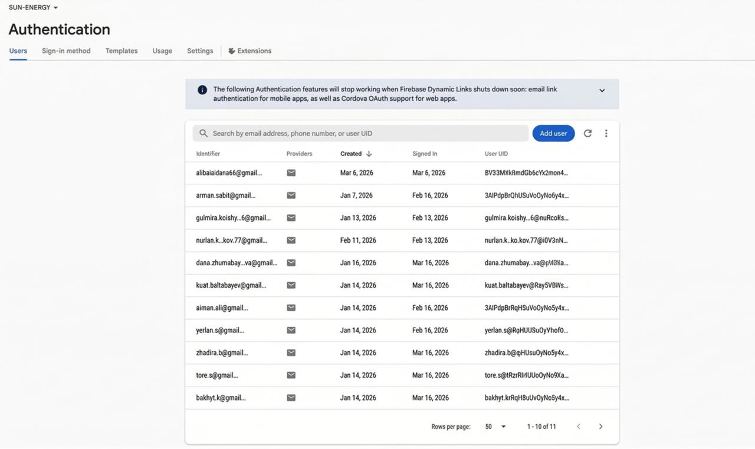

Сурет 3.8 – SUN ENERGY веб-платформасының бөлігі ретіндегі Firebase Authentication пайдаланушы басқару консолі

3.8-суретте, платформаның пайдаланушылар базасын басқару процесі Firebase Authentication әкімшілік панелінде жүргізіледі. Аталған модуль әкімшіге тіркелген тұтынушылардың тізімін көруге және олардың аутентификациялық деректерін қауіпсіз басқаруға мүмкіндік береді. Қажетті аккаунтты жылдам табу немесе сүзгілеу үшін бірегей идентификатор (UID), пошта немесе телефон нөмірлері қолданылады. Бұдан бөлек, басқару тақтасынан әр қолданушының платформаға қалай кіргенін (провайдер әдісі), профильдің қашан ашылғанын және жүйеге соңғы рет қашан қосылғанын толық байқауға болады.
Әкімшіге арналған бұл консоль жаңа қолданушыларды қосу, бар мәліметтерді өзгерту немесе қажет болған жағдайда аккаунттарды бұғаттау сияқты күнделікті процестерді өте ыңғайлы етеді. Тұтастай алғанда, дәл осы модуль SUN ENERGY платформасындағы сәйкестендіру мен қолжетімділікті басқару (Identity and Access Management) процесінің ең негізгі әрі сенімді құралына айналып отыр.
Модульдің aункционалдық міндеттері: пайдаланушыны сәйкестендіру, бірегей идентификаторларды сақтау, электрондық пошта мен құпия сөз арқылы кіруді қолдау және тіркелгі жазбаларының күйін бақылау. SUN ENERGY үшін Authentication аутентификацияланған пайдаланушыны оның профиліне, рөліне және дерекқор жинақтарындағы байланысты деректеріне қауіпсіз түрде байлауға жауап береді.
Firebase Authentication қауіпсіздік архитектурасы ерекше назар аударуды қажет етеді. Firebase қызметтері деректерді HTTPS арқылы береді әрі шифрлайды – Authentication да осы қорғалған арнаны қолданатын қызметтердің қатарына жатады. Құпия сөзге қатысты ақпарат ашық мәтінмен берілмейді: құпия сөз хэшінің конфигурациясына қол жеткізу арнайы рұқсатты талап ететін құпия операция саналады және әдепкі қызмет көрсету тіркелгілеріне бұл рұқсат берілмеген. Осы тетіктер платформаның аутентификация жүйесі пайдаланушы тіркелгі деректерін қауіпсіз өңдеу талаптарына сай құрылғанын растайды.
3.9-суретте SUN ENERGY веб-платформасының Firebase Firestore қызметіне негізделген деректерді сақтау құрылымы берілген. Бұл қойма пайдаланушы ақпаратын, күн энергиясы қондырғыларының параметрлері мен болжам нәтижелерін басқаруға арналған. Диаграмма пайдаланушылар, құрылғылар және деректер жиынтықтарының негізгі коллекцияларының арасындағы функционалдық байланысты ашып, деректердің құжаттар мен кірістірілген нысандар арасында қалай бөлінетінін көрсетеді.

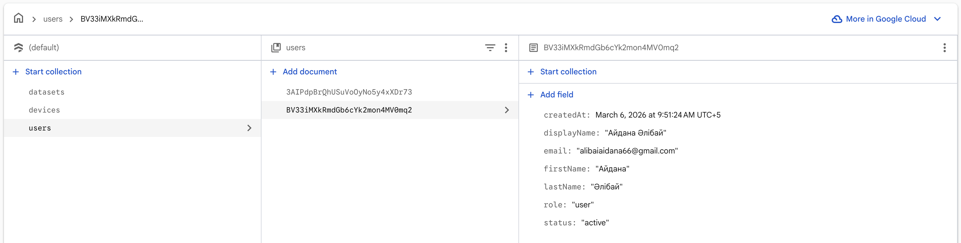
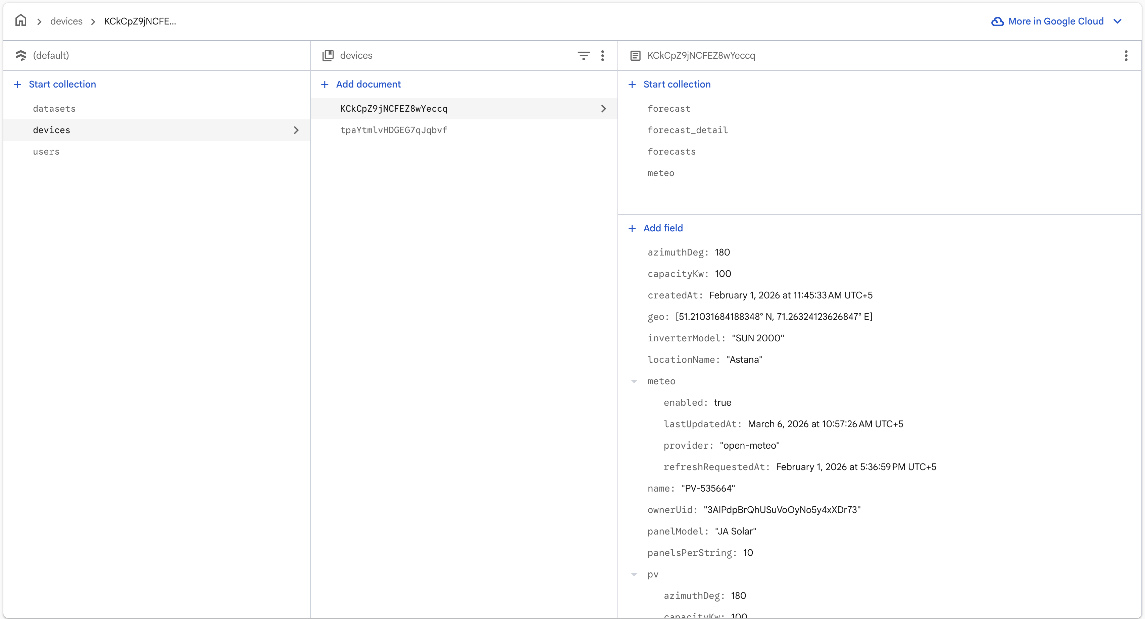
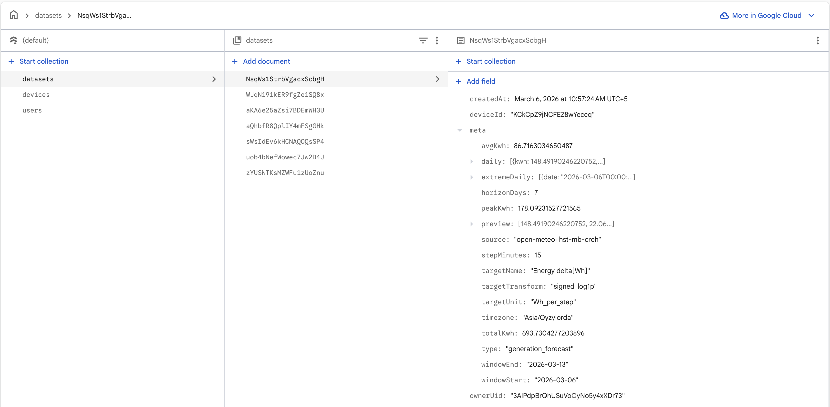

Сурет 3.9 – SUN ENERGY веб-платформасына арналған Firebase Firestore деректер сақтау құрылымы

Болжау жүріп жатқан кезде жүйе жай ғана нәтиже беріп қоймайды, сол нәтиженің артындағы деректерді де тіркеп отырады. Сол үшін арнайы жазбалар жинағы қолданылады. Оның ішіне құрылғы идентификаторы, қай уақыт аралығына болжам жасалғаны, дерек қайдан алынғаны, қадамдық іріктеу мәні, өлшем бірлігі және жазбаның өзі қандай типке жататыны енгізіледі. Бұл ақпарат кейін модельдің неге дәл солай жауап бергенін қайта тексеруге керек болып қалады.
Firestore бұл жерде жай ғана сақтау орны емес, бүкіл жүйенің ортақ “жад” қызметін атқарады. Пайдаланушы да, құрылғы да, болжам нәтижесі де бөлек-бөлек шашылып кетпейді - бәрі бір ортада байланысып тұрады. Кейін бір жазбаны ашқанда оның қай құрылғыдан келгені, қандай уақыттағы дерек екені бірден көрінеді.
3.10-суретте Firestore ішіндегі деректердің қалай құрылатыны көрсетілген. Негізгі идея қарапайым: мұнда классикалық кесте жоқ. Оның орнына деректер коллекцияларға бөлінеді, әр коллекцияның ішінде құжаттар сақталады, ал құжаттардың ішінде нақты өрістер орналасады. Яғни жүйе жол мен бағанға емес, құжаттық құрылымға сүйенеді. Әр құжат өз ішіндегі ақпаратты дербес ұстайды, сондықтан бір жазба екіншісіне тәуелді болып қалмайды.
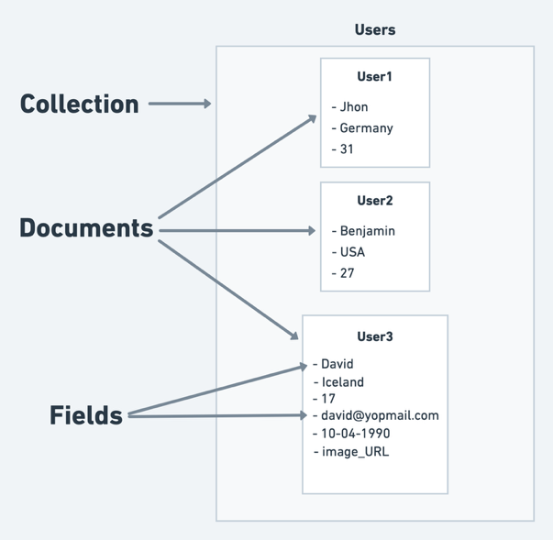

Сурет 3.10 – SUN ENERGY платформасының Firebase Firestore дерекқорындағы құжаттық-иерархиялық құрылымы

Әрбір жазбаның дерекқор ішінде дербес әрі толыққанды ақпараттық бірлік ретінде жұмыс істеуі. Бұл шешім мәліметтерді оқу және өңдеу процестерін барынша жеңілдетеді. Әрбір құжат нысанның атрибуттарын сипаттайтын өрістер жиынтығын өз ішінде шоғырландырады. Мұндай тәсіл пайдаланушылар профилі, техникалық құрылғылар немесе болжамдық есептеулер массиві сияқты құрылымы өзгермелі деректермен жұмыс істеу барысында ерекше маңызға ие. Қатаң қалыптандырылған реляциялық схемалармен салыстырғанда, құжатқа бағытталған модель дерекқордың іргелі архитектурасына қайта құрулар енгізбей-ақ, мәліметтер құрылымын икемді түрде масштабтауға мүмкіндік береді.
«SUN ENERGY» платформасының шеңберінде аталған архитектуралық шешім бірнеше стратегиялық артықшылықтарды қамтамасыз етеді.
- әртекті нысандарды – пайдаланушылық деректерді, фотоэлектрлік қондырғылардың техникалық параметрлерін, телеметриялық ағындар мен метеорологиялық мәліметтерді бірыңғай ақпараттық кеңістікте жүйелеуді оңтайландырады;
- нақты нысанға қатысты ақпаратты алу барысында есептеу ресурстарын қажет ететін күрделі біріктіру операцияларынсыз деректерге жедел қол жеткізуді қамтамасыз етеді;
- жүйедегі құрылғылар мен пайдаланушылар санының экспоненциалды өсуі жағдайында модель өзінің өнімділік көрсеткіштерін сақтай отырып, көлденең масштабталу қабілетін жоғалтпайды.
Сонымен, Firestore-дың құжаттық-иерархиялық құрылымы жоғары икемділікті, жүйелі кеңейтімділікті және ақпаратты өңдеудің жоғары жылдамдығын талап ететін интеллектуалды веб-платформаның қолданбалы деректерін басқарудағы ең тиімді технологиялық шешім болып табылады.

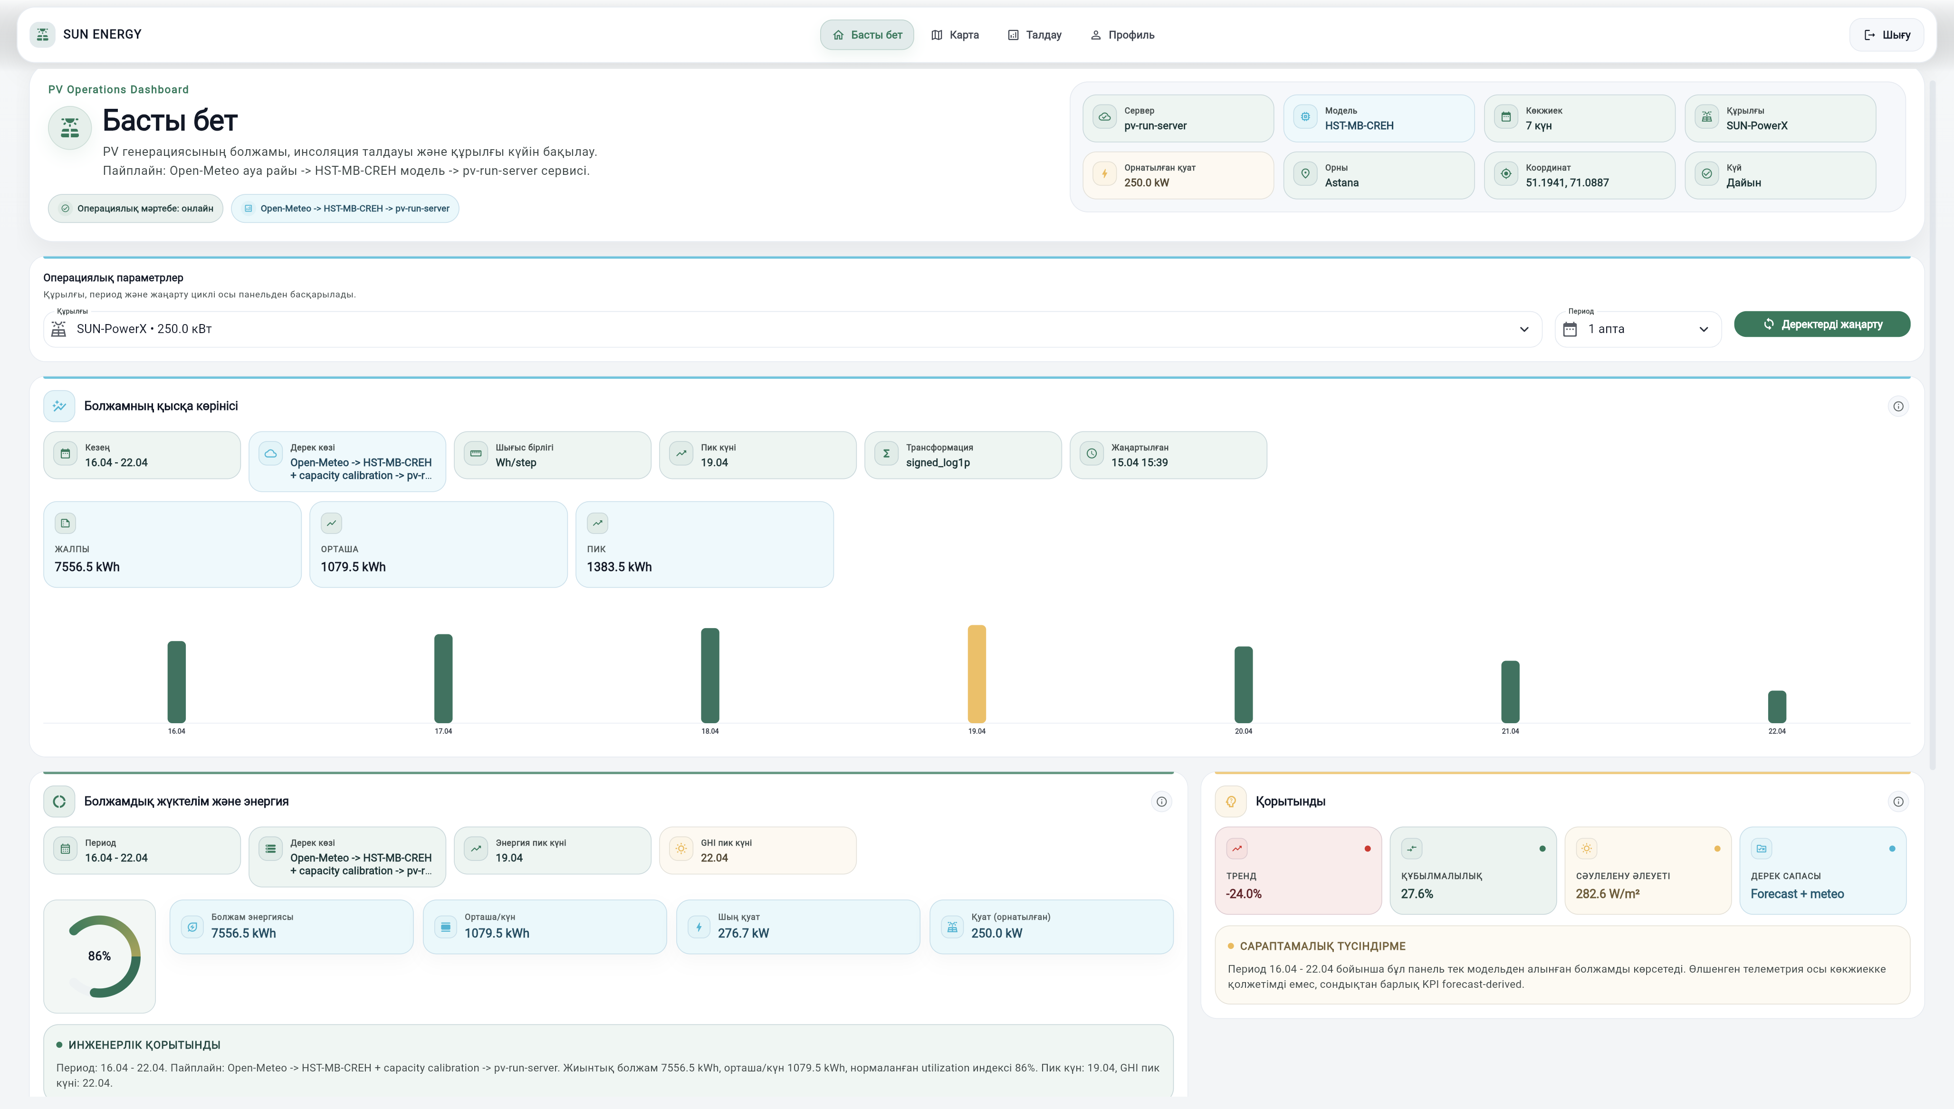
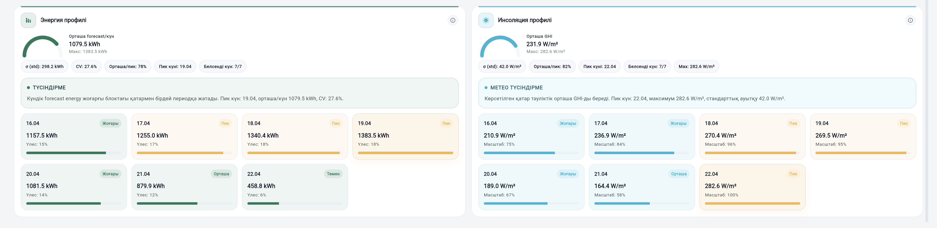

Сурет 3.11 – SUN ENERGY платформасында PV-генерация болжамын, энергетикалық көрсеткіштерді және инсоляция профилін кешенді талдау панелі

3.11-суретте SUN ENERGY веб-платформасының басты беті берілген. Бұл бет бір интерфейстің ішіне бірнеше нысанды жинайды: құрылғы туралы ақпарат, болжам параметрлері, агрегатталған энергия көрсеткіштері, күн сәулеленуінің профилі және қорытынды сараптамалық түсіндірме. Функционалдық жағынан басты бет – пайдаланушының жүйемен байланысатын орталық нүктесі. Себебі дәл осы жерде Firestore, Open-Meteo, Cloud Run API және HST-MB-CREH гибридті моделінен келген нәтижелер пайдаланушы үшін түсінікті, бақылауға және шешім қабылдауға ыңғайлы көрсеткіштерге айналады.
Беттің жоғарғы бөлігінде нысанның жұмыс күйі туралы қысқаша мәлімет ұсынылады: өңдеу сервері, қолданылған модель, болжам көкжиегі, құрылғы идентификаторы, орнатылған қуат, орналасқан жері, географиялық координаттары және панельдің ағымдағы күйі.
Төменіректе жұмыс параметрлерінің блогы орналасқан. Мұнда пайдаланушы өзі қажет ететін нақты орнату мен талдау уақыт аралығын таңдап, деректерді жаңарту процесін іске қосады. Осы қадам арқылы кейінгі талдаулардың бәрі абстрактілі есептеулер емес, таңдалған нақты физикалық нысан үшін, оның техникалық сипаттамалары негізінде орындалатыны қамтамасыз етіледі.
Болжамдық мәліметтердің агрегацияланған реферативті көрінісінде 16.04–22.04 аралығындағы кезең үшін жалпы энергия көлемі 7556.5 кВт·сағ, орташа тәуліктік генерация 1079.5 кВт·сағ, ал ең жоғары мән 1383.5 кВт·сағ деңгейінде индикацияланған. Тәуліктік динамиканы сипаттайтын бағандық гистограмма энергия өндірісінің стохастикалық сипатын айқын көрсетеді: атап айтқанда, 19.04 күні өндірістің максималды шыңдық мәні тіркелсе, кезеңнің соңына қарай генерация деңгейінің градиентті төмендеуі байқалады.
«Болжамдық жүктеме және энергия» атты функционалдық блокта PV болжам есептеулерінің нәтижелері инженерлік-техникалық тұрғыдан интерпретацияланған. Мұнда интеграцияланған энергия мөлшері, тәуліктік орташа мән, максималды қуат, орнатылған қуат және пайдалану индексі сияқты параметрлер кешенді түрде ұсынылады. 86% деңгейіндегі пайдалану индексі қарастырылып отырған уақыт интервалында фотоэлектрлік жүйенің жоғары пайдалы әсер коэффициентімен жұмыс істейтінін айқындайды. Энергия профиліндегі тәуліктік үлестер пайыздық қатынаста беріліп, генерацияның шыңдық, жоғары, орташа және төмен деңгейлері колориметриялық (түстік) индикация арқылы дифференциацияланған. Мұндай визуалды-аналитикалық тәсіл пайдаланушыға келешектегі өндіріс құрылымын жедел бағалауға, сондай-ақ энергетикалық дефицит немесе профицит байқалуы мүмкін кезеңдерді алдын ала идентификациялауға жағдай жасайды.
Инсоляция профилі фотоэлектрлік генерацияның басты детерминанты ретінде жаһандық көлденең радиация (GHI) мәндерінің экспозициясын ашады. Орташа GHI 231.9 Вт/м², максималды мән 282.6 Вт/м² деңгейінде белгіленіп, радиацияның тәуліктік үлесі генерация болжамымен синхронды түрде ұсынылады. Бұл корреляциялық байланыс платформаның зерттеу нысанасына сәйкестігін нығайтады: алынған PV болжам мәліметтері кейінгі жүктемені болжау, таза жүктемені есептеу және оңтайландыру модульдері үшін іргелі ақпараттық ресурс қызметін атқарады. Демек, қарастырылып отырған интерфейстік шешім электрэнергетикалық жүйенің жұмыс режимдерін оңтайландыру үшін қажетті бастапқы есептеу қабатын – күн генерациясының уақыт бойынша детерминирленген болжамдық профилін қалыптастыруды қамтамасыз етеді.
3.12-суретке қарағанда, жүйе бір күннің энергиясын 15 минуттық бөлшектеумен жазып отырады. Яғни бір тәуліктің өзі ұсақ қадамдарға бөлінген, сонда ғана генерацияның шынайы жүрісі көрінеді. Таңертеңгі баяу көтерілу, түскі шоғырлану, кешкі құлдырау - график соны анық ұстап береді. Бұл жерде мәселе тек “көбейіп-азаюда” емес, осы ауытқудың модельге қаншалық әсер ететініне тіреледі.
Жоғарғы бөліктегі қисық күн панельдерінің PV-өндірісін көрсетеді. Жасыл сызық - күн бойындағы генерацияның табиғи өзгерісі, ал қызыл нүктелер p_extreme > 0.65 шегінен асқан сәттерді белгілейді. Бұл нүктелер жай визуал белгі емес, жүйенің тәуекел деп санайтын режимі. Осындай сәттер көбіне ауа райы тез құбылғанда немесе бұлттылық күрт өзгергенде байқалады, бірақ іс жүзінде олардың бәрі бірдей қауіпті ме деген сұрақ ашық қалып отыр.
Қисықтың формасы кездейсоқ емес. Ол HST-MB-CREH моделі Open-Meteo деректерімен, capacity calibration параметрлерімен және панель конфигурациясымен бірге есептеген өндіріс динамикасын көрсетеді. Бір қызығы, модель нақты “орташа күнді” емес, өзгермелі сценарийлерді көбірек ұстап қалуға тырысады. Бұл кейде артық сезімталдық береді, кейде керісінше пайдалы ауытқуларды өткізіп жібереді.

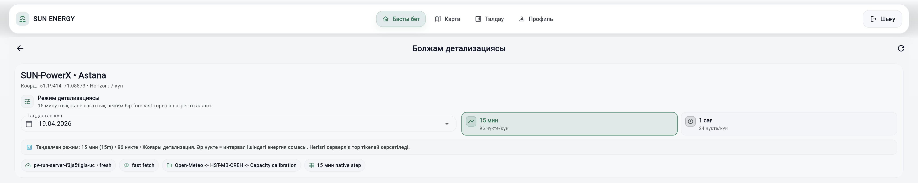
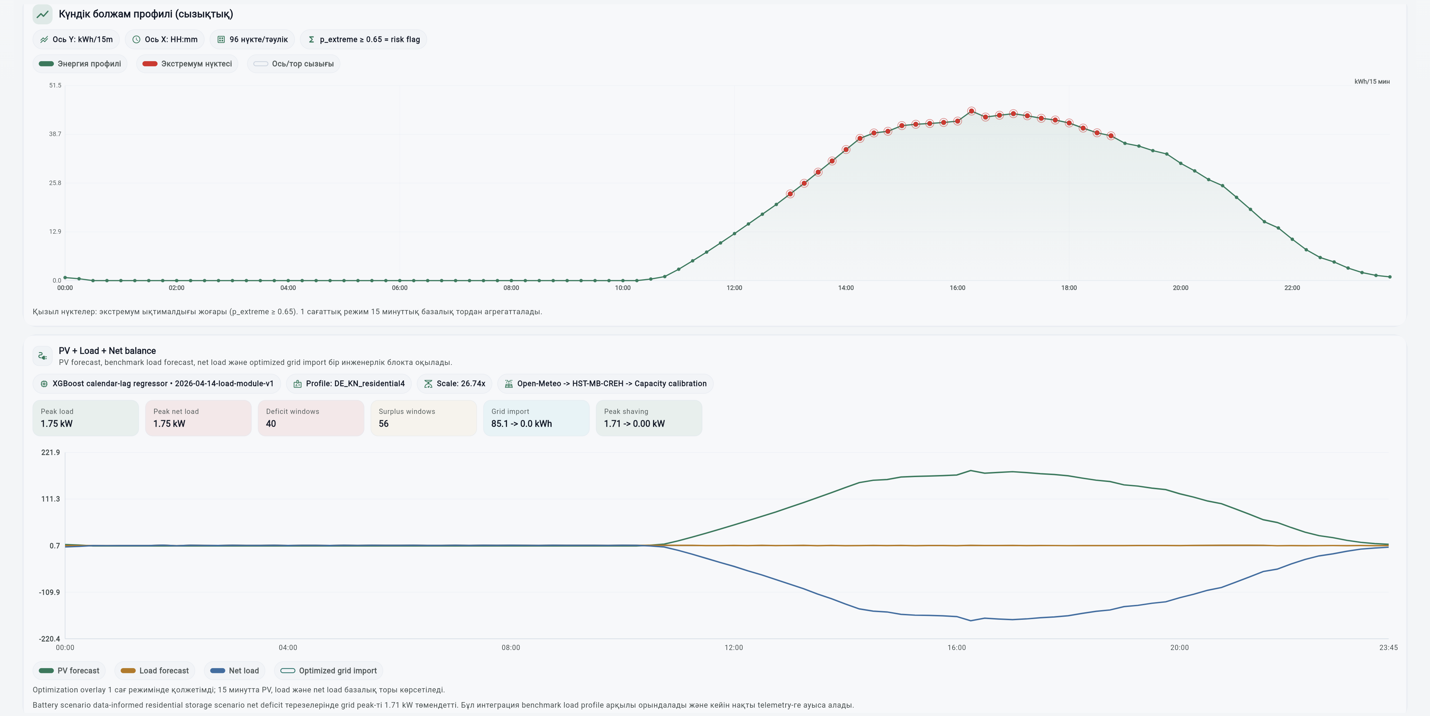
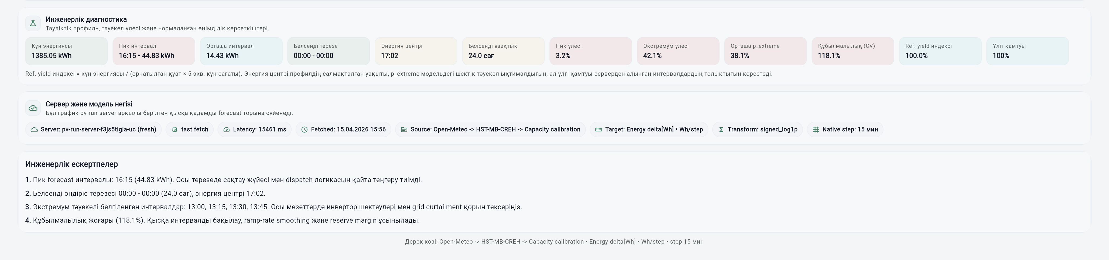

Сурет 3.12 – SUN ENERGY платформасындағы күн генерациясы мен таза жүктемені оңтайландыру нәтижелері көрсетілген сараптамалық интерфейс

Төменгі бөлікке өткенде графиктің мағынасы кеңейеді. “PV + Load + Net balance” тек генерацияны емес, тұтынумен салыстырылған жалпы картинаны береді. Мұнда бұрынғы PV нәтижелері жаңа жүктеме болжамымен біріктірілген, сондықтан жүйе тек энергия өндірмейді, оны бірден “қанша жетіспейді немесе артық” деген деңгейде бағалайды.
Жүктеме жағы бөлек модельмен есептеледі - XGBoost calendar-lag regressor. Негіз ретінде DE_KN_residential4 профилі алынған. Бұл модель күнтізбелік тәуелділікті ұстайды, бірақ нақты тұрмыстық мінез-құлық әрдайым оған сай келе бермейді. Сол себепті кей күндері таза баланс тым “жұмсақ” көрінсе, кейде керісінше қатты ауытқып кетеді. (3.24):

$$P_{net}(t)={\hat{P}}_{load}(t)-{\hat{P}}_{pv}(t)$$ | (3.24)
Графикке жай көзбен қарасаң да, үш негізгі сызық бірден бөлініп тұрады. Бірақ мәселе тек түстерде емес, олардың бір-бірімен “қақтығысында”.
Жасыл сызық - PV генерация. Ол күннің логикасын қайталайды: таңертең баяу көтеріледі, түс кезінде шегіне жетеді, кешке қайта төмендейді. Сары сызық - жүктеме, ол бұдан бөлек өмір сүреді, көбіне тұрақтырақ, бірақ кейбір интервалдарда күрт секіріп кетеді. Ал көк сызық - таза баланс, яғни генерация мен тұтынудың арасындағы нақты айырма. Бір қарағанда қарапайым, бірақ дәл осы сызық жүйенің “желіге тәуелді ме, жоқ па” деген сұрағын ашып береді.
Күндізгі кезеңде жағдай қызық өзгереді. Күн радиациясы жоғарылаған кезде өндіріс тұтынудан асып кетеді, сол сәтте таза жүктеме теріс аймаққа түседі. Бұл жай графиктік эффект емес - жүйеде артық энергия пайда болғанының нақты белгісі. Кей күндері бұл артықтық желіге қайта беріледі, кей күндері керісінше басқарылмай қалады. Осындай айырма тұрақты болмайды, сондықтан оны тек орташа мәнмен түсіндіру жеткіліксіз.
Сандық жағынан қарасақ, ең жоғары жүктеме шамамен 1.75 кВт деңгейіне жеткен. Бірақ бұл бір ғана пик емес - интервал бойынша бөлгенде жағдай күрделірек көрінеді: 40 кезеңде энергия жетіспеуі байқалады, ал 56 кезеңде керісінше артық генерация тіркелген. Осы екі режимнің арасы жүйенің тұрақтылығын анықтайды.
Осы деректердің негізінде оңтайландыру модулі іске қосылады. Ол сыртқы желіден алынатын энергияны 85.1 Wh деңгейінен нөлге дейін төмендеткен. Қағаз жүзінде бұл өте “таза” нәтиже сияқты көрінеді, бірақ іс жүзінде мұндай толық нөл әрдайым тұрақты сақтала бермеуі мүмкін - жүктеме профилі өзгерсе, нәтиже де жылжиды. Дегенмен, пиктік жүктеме 1.71 кВт деңгейінен басқарыла отырып азайтылған.
Диагностика бөлігі бөлек жұмыс істейді. Ол жалпы энергияны, орташа және шектік интервалдарды, белсенді терезелердің үлесін және экстремалды мәндерді есептейді. Яғни жүйе тек болжам бермейді, өзінің қалай жұмыс істеп тұрғанын да ішінен “өлшеп” отырады. Бұл жердегі маңызды нәрсе - теория мен нақты басқару логикасының бір экранда түйісуі.
Бірақ тест кезінде бір сәйкессіздік байқалады. Графикте максимум күн ортасына жақын түссе де, жүйе оны 16:15 деп белгілеген. Бұл қате сияқты көрінуі мүмкін, бірақ шын мәнінде уақыт синхронизациясынан шыққан мәселе: сервер UTC-пен есептейді, ал интерфейс жергілікті уақытты көрсетеді. Мұндай айырмашылық кейде нәтижені қате сияқты көрсетіп жіберуі мүмкін.
Жалпы нәтиже зерттеудің негізгі идеясын қолдайды: жүйе генерацияны да, тұтынуды да бөлек емес, бірге қарайды. Сондықтан ол тек “қанша энергия өндірілді” деген сұраққа емес, “сол энергия қай жерде жетпей қалды немесе артық болды” деген деңгейге дейін түседі.
3.13-суреттегі интерфейс осы логиканы пайдаланушыға шығарады. Мұнда 7 күндік генерация кестесі көрінеді, бірақ ол жай график емес - жаңарту уақыты, деректердің өңделу тізбегі және pipeline кезеңдері бірге беріледі. Жоғарғы панельдегі фильтрлер арқылы станция, уақыт аралығы және энергия айырмасы сияқты параметрлерді нақты таңдауға болады. Осындай икемділік модельдің тек есептеу құралы емес, нақты басқару жүйесіне жақындағанын көрсетеді.

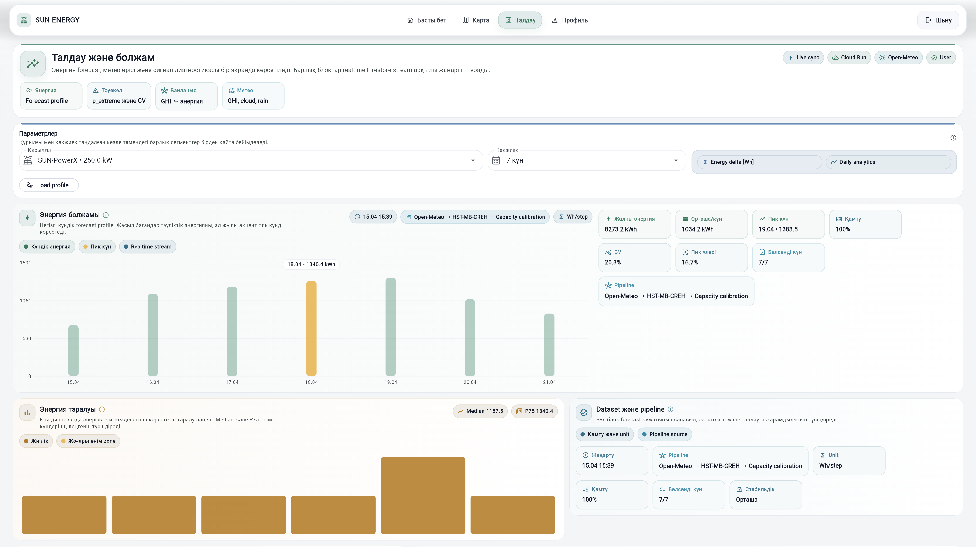

Сурет 3.13 – SUN ENERGY платформасындағы энергия болжамын талдау

Экранның орталық бөлігіндегі графиктен станцияның алдағы күндерге арналған генерация болжамын анық көрсетеді. Гибридті алгоритмдердің есептеуіне сүйенсек, 15-21 сәуір аралығында күн қондырғысы жалпы жиынтығы 8273.2 кВт·сағ қуат өндіруі тиіс. Бұл күніне орта есеппен 1034.2 кВт·сағ энергия түседі деген сөз. Ал апта ішіндегі ең жоғары өнімділік пигі 19 сәуірге дәл келіп отыр – бұл тәулікте өндіріс көлемі 1383.5 кВт·сағ шамасына дейін жетеді. Гистограмма бағандарының біркелкі өсуі мен градиентті төмендеу динамикасы күн радиациясы және өзге де метеорологиялық детерминанттардың электр өндіру процесіне тигізетін ықпалын сандық форматта мониторингтеуге жағдай жасайды. Аталған заңдылық фотоэлектрлік (PV) модельдің статикалық емес, керісінше, уақыттық көкжиекте құбылмалы өндірістік режимдерді жоғары дәлдікпен бағалай алатын бейімделгіш жүйе екенін айғақтайды. Интерфейстің қосымша метрикалық сегментінде талдау кезеңінің толық қамтылуы (coverage – 100%), белсенді тәуліктер саны (7/7), вариация коэффициенті (CV – 20.3%), максималды шың үлесі (16.7%). Деректерді өңдеудің алгоритмдік маршруты (pipeline: Open-Meteo → HST-MB-CREH → Capacity calibration) жүйеленген. Осы сандық нәтижелерге қарап, жүйенің қаншалықты тұрақты жұмыс істегенін байқауға болады. Бағдарлама көрсетілген уақыт кезеңін ешбір кідіріссіз, толық өңдеп шыққан. Бұл жай ғана құрғақ статистика емес. Соңғы болжамдық мәндер нақты ауа райы сервистерінен алынған метеорологиялық ақпарат пен біз ұсынған гибридті модельдің (мысалы, LSTM алгоритмдерінің) тікелей өзара әрекеттесуі нәтижесінде ғана шығып отыр. Метадеректер мен технологиялық маршрут (Dataset & Pipeline) аймағында жаңарту уақыты, физикалық өлшем бірліктері және тұрақтылық деңгейі сияқты параметрлердің тіркелуі – алынған нәтижелердің қайта жаңғыртылуын (репродуцируемость) қамтамасыз етіп, есептеу процесінің сенімділігін верификациялауға негіз болады. Модульдің келесі блогындағы энергияның таралу профилі тәуліктер арасындағы генерация дисперсиясын салыстырмалы талдауға бағытталған. Медианалық мән (Median – 1175.7 кВт·сағ) мен 75-ші процентиль (P75 – 1340.4 кВт·сағ) энергия таралуының статистикалық құрылымын сипаттаса, жоғары өнімділік аймақтары (high yield zones) арнайы визуалды маркерлермен ерекшеленген. Бұл құрамдас бөлік кейінгі жүктемені болжау (load forecast) және режимдерді оңтайландыру (optimization) модульдері үшін стратегиялық маңызға ие. Себебі қалыптастырылған энергия өндіру профилі тұтыну болжамымен синхрондалып, $P_{net}={\hat{P}}_{load}-{\hat{P}}_{pv}$ математикалық өрнегі арқылы таза жүктеменің (net load) нақты шамасын есептеуге тікелей қатысады. Демек, қарастырылып отырған бағдарламалық модуль «электрэнергетикалық жүйелер үшін жүктемені болжау мен оңтайландыруға арналған ақпараттық жүйенің» базалық құрылымында фотоэлектрлік ресурстардың болжамдық әлеуетін негіздейтін іргелі аналитикалық қабат қызметін атқарады.

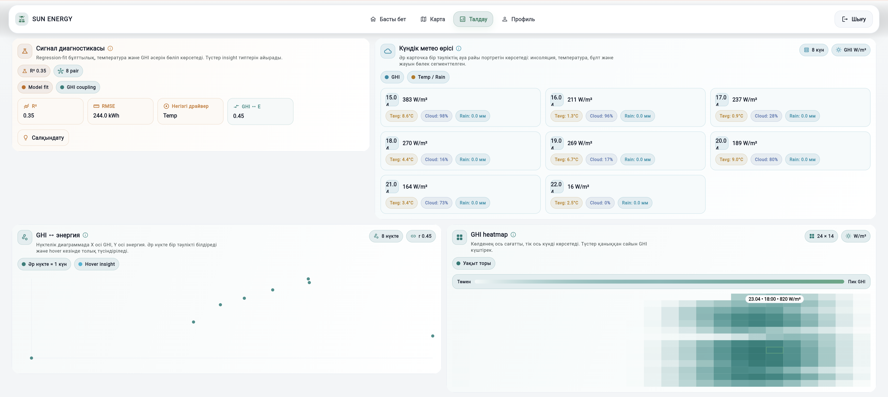

Сурет 3.14 – SUN ENERGY платформасының базасында метеорологиялық детерминанттар, жаһандық көлденең радиация (GHI) және фотоэлектрлік генерация көлемі арасындағы статистикалық байланысты кешенді талдау интерфейсі

3.14-суретте фотоэлектрлік генерация процестерін интерпретациялауға қажетті негізгі метеорологиялық және радиациялық детерминанттар бірыңғай аналитикалық кеңістікте интеграцияланған. Интерфейстің жоғарғы сол жақ сегментінде сигналдар диагностикасының нәтижелері ұсынылып, regression-fit (регрессиялық бейімделу) алгоритмі негізінде гибридті модельдің түсіндіру қабілетіне (explanatory power) сандық баға берілген. Детерминация коэффициенті $R^{2}=0.35$, орташа шаршылық қателік RMSE 244.0 kWh, генерация динамикасының негізгі драйвері ретінде температура (temperature) айнымалысы, сондай-ақ жаһандық көлденең радиация (GHI) мен өндірілген энергия көлемі арасындағы статистикалық корреляция көрсеткіші $r=0.45$болып берілген. Алынған статистикалық параметрлер энергетикалық өнімділікке тек GHI көрсеткіші ғана емес, сонымен қатар қоршаған орта температурасы, бұлттылық деңгейі және тәуліктік ауа райы жағдайлары сияқты әртекті факторлардың тікелей ықпал ететінін іргелі түрде дәлелдейді.
Интерфейстің қосымша ақпараттық панелінде ауа райы факторларына ерекше назар аударылған. Мұнда әр күн сайынғы жаһандық көлденең радиация (GHI), температура, бұлттардың қалыңдығы мен жауын-шашын мөлшері нақты беріліп отыр. Егер сандарды салыстырсақ, нақты метеорологиялық көріністі байқаймыз: 15-ші күні бұлттылық өте жоғары (98%) болып, радиация 383 Вт/м² шамасында болса, ал 19-шы күні аспан ашылғанда (бұлттылық небәрі 17%), GHI деңгейі 269 Вт/м² деңгейінде тіркелді. Мұндай мәліметтер кешенін шығарудағы басты мақсат – платформаның «қара жәшік» (black box) сияқты жұмбақ жұмыс істемейтінін көрсету. Яғни, гибридті алгоритмдер деректерді үнсіз қабылдай салмай, олардың себеп-салдары мен кіріс параметрлерін маманға инженерлік тілмен терең түсіндіріп береді. Жүктемені болжау және режимді оңтайландыру модулі үшін мұндай базалық ақпараттың стратегиялық маңызы өте зор, себебі PV-генерацияны болжау дәлдігі тікелей $P_{net}={\hat{P}}_{load}-{\hat{P}}_{pv}$ математикалық өрнегімен анықталатын таза жүктеме есебінің абсолюттік сенімділігіне ықпал етеді. Кешенді талдау кеңістігіндегі «GHI → Энергия» шашыранды диаграммасы күн радиациясының интенсивтілігі мен нақты өндірілген электр энергиясы көлемі арасындағы эмпирикалық байланысты сандық бағалауға бағытталған. Координаттар жүйесіндегі нүктелердің өсу градиенті бойынша орналасуы GHI көрсеткіші артқан сайын генерация қуатының да жоғарылау тенденциясын көрсетеді, алайда бұл тәуелділіктің қатаң сызықтық еместігі байқалады. Мұндай дисперсиялық сипат фотоэлектрлік өндірісті модельдеу барысында GHI басты детерминант саналғанымен, генерация көлеміне температуралық ауытқулар, бұлттылық индексі, маусымдық циклдер және қондырғының техникалық сипаттамалары сияқты факторлардың жиынтық (синергетикалық) әсерін міндетті түрде ескеру қажеттілігін ғылыми тұрғыдан дәлелдейді.Өз кезегінде, жаһандық көлденең радиацияның жылулық картасы радиациялық ағынның тәуліктік-сағаттық хронология бойынша кеңістіктік-уақыттық таралуын визуализациялайды. Графиктегі жоғары интенсивті түстік аймақтар күндізгі уақыт интервалдарындағы максималды инсоляция деңгейін, ал таңғы және кешкі уақыттардағы радиацияның бәсеңдеу фазаларын нақты дифференциациялайды. Бұл визуалды-аналитикалық тәсіл PV-генерацияның дискретті уақыттық құрылымын тереңірек талдауға, өндірістің максималды шыңдық кезеңдерін дәл анықтауға және оларды жүктемені болжау нәтижелерімен кросс-валидациялауға толық мүмкіндік береді. Кешенді платформа аясында жүргізілген мұндай бағалау генерация мен тұтыну профильдері арасындағы асинхронды (сәйкес келмейтін) уақыт интервалдарын уақтылы идентификациялауға жол ашады. Түйіндей келгенде, бұл электрэнергетикалық жүйедегі қуат импортын басқару, профицитті энергия көлемін реттеу және пиктік жүктемені төмендету операцияларын қатаң математикалық-ғылыми негізде жүзеге асыруға тікелей жағдай жасайды.
3.15-суретте SUN ENERGY бағдарламалық платформасына интеграцияланған жүктемені болжау және электр энергиясының ағындарын оңтайландыру модулі жұмысының кешенді нәтижелері бейнеленген. Аталған аналитикалық блокта базалық жүктемені бағалау, фотоэлектрлік генерация теңгерімі және сценарийлік диспетчерлеу процестері бірыңғай алгоритмдік есептеу контурына шоғырландырылған.
Тұтыну профилін алдын ала жоғары дәлдікпен модельдеу мақсатында күнтізбелік-лагтық регрессор архитектурасына негізделген XGBoost алгоритмі тартылса, ал эмпирикалық жүктеме профилі ретінде стандартталған DE_KN_residential4 деректер массиві базалық эталон ретінде қабылданды. Мұндай кешенді архитектуралық шешім жүйедегі фотоэлектрлік генерацияны болжау нәтижелерін оқшауланған түрде қарастырмай, оларды тұтынушылардың нақты жүктемелік динамикасымен тікелей кросс-валидациялауға және тұтас электрэнергетикалық кешендегі энергетикалық теңгерімнің жағдайын терең сараптауға стратегиялық негіз қалайды.

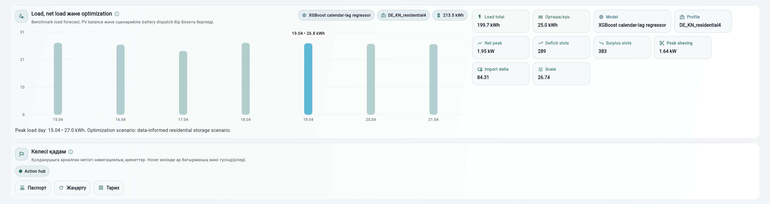

Сурет 3.15 – SUN ENERGY бағдарламалық платформасының базасында жүктеме болжамын, таза жүктемені және энергетикалық режимдерді оңтайландыру нәтижелерін кешенді визуализациялау интерфейсі

Графикалық модельде 15.04–21.04 хронологиялық кезеңіндегі тұтыну жүктемесінің болжамдық мәндері тәуліктік дискретизациямен бейнеленген. Жүктемелік график тәуліктер арасындағы күрт (секірмелі) флуктуациялардың жоқтығын айғақтайды. Бұл тұтыну профилінің салыстырмалы түрде детерминирленген әрі тұрақты сипатын білдіреді. Дегенмен, қарастырылып отырған интервал ішіндегі максималды тәуліктік жүктеме 15 сәуірде тіркеліп, 27.0 кВт·сағ деңгейін құрады.
Интерфейстің талдау бөліміндегі мәліметтерге сүйенсек, тағы бір маңызды статистиканы байқауға болады. Жүйенің есептеуінше, нысанның жиынтық жүктемесі 199.7 кВт·сағ болса, күнделікті тұтыну орта есеппен 25.0 кВт·сағ шамасында тұр. Ал таза жүктеменің абсолютті максимумы 1.95 кВт-тан асқан жоқ. Бұдан бөлек, біз алгоритмге әрбір уақыт интервалын бөлшектеп талдауды жүктедік. Нәтижесінде, энергия жетіспейтін 289 кезең және қуат шамадан тыс өндірілген 383 кезең бар екені белгілі болды. Бұл мәліметтерден шығатын басты қорытынды мынадай: «SUN ENERGY» платформасы тек күн панелі қанша ток беретінін болжап қана қоймайды. Ол тұтынушының графигін қатар есептеп, желідегі дефицит пен профицит фазаларын еш шатастырмай, өте нақты бөліп көрсетеді.
Платформа архитектурасы өнеркәсіптік немесе коммерциялық кәсіпорындардың бұрынғы тұтыну тарихын жеке жүктеме профилі ретінде жүйеге енгізуге толық мүмкіндік береді. Мұндай деректер жиынтығы әдетте нақты уақыт белгілерінен, тұтынудың жалпы көлемінен, есептегіш құралдардың көрсеткіштерінен және жекелеген цехтар мен жабдықтардың бөлектелген қуат мөлшерінен тұрады. Егер бұл функция іске қосылса, алгоритм тікелей кәсіпорынның өзіндік тарихи мәліметтерін (нақты тұтыну графигін) негізге алып есептейді.
Платформаның архитектурасына енгізілген адаптивті механизм екі дербес интеллектуалды ішкі жүйеден тұрады.
Бірінші ішкі жүйе – фотоэлектрлік панельдердің энергетикалық өнімділігін болжауға жауапты HST-MB-CREH алгоритмі. Бұл гибридті модель метеорологиялық кіріс деректерін, географиялық координаттарды, жаһандық көлденең радиацияны (GHI), температуралық градиентті, атмосфералық бұлттылық индексін және PV-қондырғының спецификалық техникалық параметрлерін кешенді түрде ескере отырып, келешектегі күн генерациясын жоғары дәлдікпен есептейді.
Ал екінші ішкі жүйе – жүктемені болжау модулі кәсіпорынның тарихи тұтыну деректері негізінде оқытылады. Ағымдағы бағдарламалық конфигурацияда бұл мақсат үшін уақыттық сериялар мен күнтізбелік-лагтық белгілерді өңдеуге маманданған XGBoost регрессиялық моделі қолданылады. Кәсіпорынның нақты эмпирикалық деректері жүктелген жағдайда, аталған болжамдық модель сол мекеменің спецификалық тұтыну заңдылықтарына сәйкес автоматты түрде қайта оқытылады.
Математикалық есептеу модулі оқытылатын модель емес, нақты формулаларға негізделген энергетикалық баланс есебі. Жүктеме болжамы алынғаннан кейін ол күн генерациясы болжамымен салыстырылады (3.24):
Бұл тұрғыда тұтынудың болжамдық профилі мен фотоэлектрлік қондырғылардың генерациясы негізінде таза жүктеме есептеледі Жоғарыда (3.24) математикалық өрнегімен берілді. Егер таза жүктеме көрсеткіші оң мәнге ие болса, бұл кәсіпорында энергия дефицитінің туындағанын және жетіспейтін қуат көлемі орталықтандырылған сыртқы электр желісінен импортталуы тиіс екенін білдіреді. Керісінше, таза жүктеме теріс мәнді көрсеткен жағдайда, күн панельдерінің өндірісі ағымдағы тұтыну сұранысынан асып түсіп, электрэнергетикалық жүйеде энергия профициті (артық генерация) қалыптасады. Аталған есептеу алгоритмдері арқылы платформа бірнеше стратегиялық индикаторларды: энергия тапшылығын, генерация профицитін, сыртқы желіден импортталатын энергия көлемін, максималды жүктеме кезеңдерін және пиктік жүктемені төмендету тиімділігін нақты идентификациялайды. Пиктік жүктемені төмендету – электр желісіне ең жоғары күш түсетін уақыт интервалдарындағы қуат тұтынуды оңтайландыруға және тегістеуге бағытталған іргелі технологиялық тәсіл. Бұл кешенді талдау кәсіпорынға тәулік бойындағы энергия дефициті мен профициті фазаларын дәл анықтауға, сондай-ақ инфрақұрылымдық қысымды қай кезеңде минимизациялауға болатынын ғылыми негізде бағалауға мүмкіндік береді. Осыған орай, ақпараттық жүйенің архитектуралық-есептеу логикасы гибридті әдіснамаға негізделген. Фотоэлектрлік генерация мен тұтыну жүктемесінің болжамдары машиналық оқыту алгоритмдері арқылы генерацияланса, олардың арасындағы энергетикалық теңгерім және режимдік оңтайландыру нәтижелері детерминирленген математикалық теңдеулермен есептеледі.
Ұсынылып отырған шешімнің ғылыми қисыны өте нақты: болашақтағы генерация мен тұтынуды дәл болжау үшін бұрынғы мәліметтерден жасырын заңдылықтарды таба алатын интеллектуалды модельдер қолданылады. Ал жүйенің түпкілікті энергетикалық балансы іргелі физика заңдары мен қуат теңдеулеріне сүйенеді. Тәжірибелік тұрғыдан алсақ, кәсіпорынның нақты деректерін бағдарламаға енгізу жүйені жай ғана «демонстрациялық» макеттен нақты өндірістік деңгейге көтереді. Басында пайдаланылған ашық эталондық профильдер тек бағдарламаның жұмыс істеу логикасын тексеру және алгоритмдерді сынақтан өткізу үшін ғана керек болды. Ал мекеменің нақты тарихи деректері жүктелген кезде, платформа сол нысанның тұтыну ерекшеліктерін өздігінен үйренеді де, оны күн станциясының генерациясымен қатар талдайды. Нәтижесінде, жүйе тікелей өндірістік нысанның параметрлеріне толық бейімделген, аса дәл оңтайландыру шешімдерін шығарып береді.

3.2 SUN ENERGY веб-платформасының функционалдық құрылымы және бизнес-процестері
Алдыңғы тарауларда математикалық модельдер мен пайдаланушы интерфейстері сипатталды. Енді әзірленген бағдарламалық кешеннің ішкі құрылымын талдау үшін BPWin ортасындағы IDEF0 функционалдық модельдеу әдіснамасына көшеміз.
Егер бұған дейінгі сызбалар тек визуалды байланыстарды көрсетсе, IDEF0 диаграммалары жүйені ICOM (Input, Control, Output, Mechanism) стандарты бойынша мүлдем басқа қырынан ашады. Яғни, платформадағы кіріс ақпараттар, шығыс нәтижелер, басқарушы директивалар мен орындаушы механизмдер нақты жүйеленеді. Осы тәсіл арқылы SUN ENERGY платформасының күрделі процестерін (авторизация, метадеректерді басқару, PV-генерация алгоритмдерін іске қосу) жеке блоктарға бөліп (декомпозициялап) қарастырамыз. Яғни, бұл құрылымдық талдау серверлік модульдер, бұлттық қызметтер (API) мен интерфейс арасындағы архитектуралық байланыстардың қаншалықты сауатты құрылғанын іс жүзінде дәлелдейді.

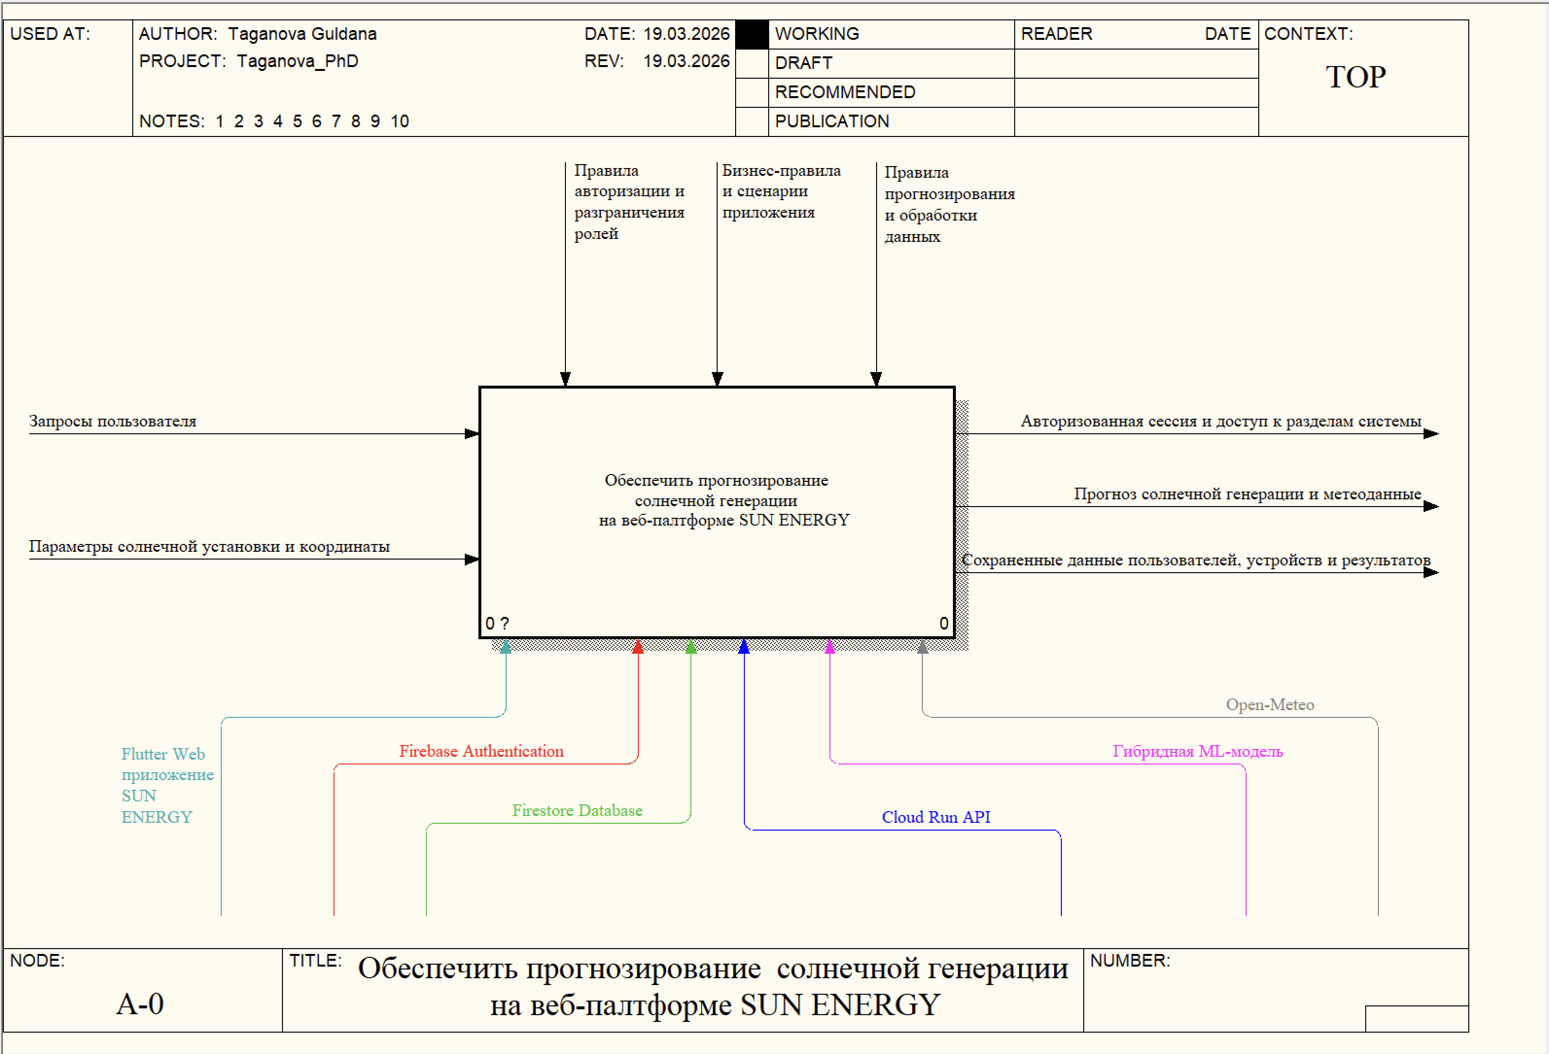

Сурет 3.16 – SUN ENERGY бағдарламалық веб-платформасында фотоэлектрлік генерацияны болжау процесін қамтамасыз етудің IDEF0 нотациясындағы контекстік диаграммасы (А-0 деңгейі)

Платформаның ең жоғарғы деңгейдегі архитектурасы 3.16-суреттегі A-0 (IDEF0) контекстік диаграммасында көрсетілген. Егер бұған дейінгі процестерде біз жүйенің жұмысын уақыт желісімен түсіндірсек, бұл сызбаның мақсаты мүлдем басқа. Мұнда біз «SUN ENERGY» жүйесін сыртқы ортадан дерек қабылдап, оны өңдейтін біртұтас механизм ретінде қарастырдық. ICOM стандарты бойынша жасалған диаграмманың сол жақ шетіне назар аударсақ, платформа жұмысын бастау үшін қандай «Кіріс» (Input) ақпараттары қажет екенін көреміз.
Бұл ағындардың қатарына тұтынушының алғашқы сұранысы және күн қондырғысының нақты координаттары мен параметрлері кіреді. Гибридті алгоритм дәл осы мәліметтерді қабылдағаннан кейін ғана күрделі болжамдық есептеулерді іске қосады. Түйіндей келгенде, контекстік үлгі біздің платформаның қарапайым сандар мен сұраныстарды қалайша терең талдаудан өткізіп, оларды дайын аналитикаға (шығыс нәтижесіне) айналдыратынын өте нақты әрі ғылыми тілмен түсіндіріп береді.
3.16-суретте диаграмманың жоғарғы векторында макро-функцияның орындалуын реттейтін басқарушы директивалар бейнеленген. Олар бағдарламалық платформаның операциялық ережелерін қатаң детерминациялайды. Бұл категорияға субъектілерді авторизациялау және рөлдік шектеу саясаты, базалық бизнес-логика мен қолданбалы сценарийлер, сондай-ақ ақпараттық массивтерді өңдеу мен болжам жасаудың алгоритмдік хаттамалары біріктірілген. Басқарушылық әсерлердің интеграциялануы жүйе процестерінің стохастикалық емес, алдын ала формализацияланған қатаң логикаға бағынатынын айғақтайды. Функционалдық модульдерге қол жеткізу құқықтары пайдаланушының иерархиялық рөліне сәйкес валидацияланады, қолданбалы сценарийлер технологиялық іс-әрекеттердің санкцияланған тізбегін бекітеді, ал болжау операциялары есептеу ресурстары мен математикалық модельдерге қойылатын регламенттік талаптар негізінде жүзеге асырылады.
IDEF0 стандартына сай, сызбаның төменгі жағында жобаны жүзеге асыруға қажетті «Механизмдер» (технологиялық стек) тізімделген. Бұл жерде біз SUN ENERGY жүйесінің іргетасын құрайтын 6 негізгі компонентті көрсеттік: пайдаланушыға арналған Flutter интерфейсі, қауіпсіздікті реттейтін Firebase Auth, мәліметтерді сақтайтын Firestore NoSQL базасы, сұраныстарды тарататын Cloud Run API шлюзі, басты есептеулерді жүргізетін гибридті ML-моделі және ауа райы сервисі – Open-Meteo. Олардың әрқайсысы бір-бірін толықтыра отырып, жалпы архитектураның үзіліссіз жұмыс істеуіне жауап береді.
Диаграмманың оң жағында жүйеден шығатын нәтижелер (Output) орналасқан. Бұл тек дайын генерация болжамдары ғана емес. Оған жүйеге кірген қолданушы сеанстары, сақталған профильдер және өңделген метеорологиялық мәліметтер де кіреді. Яғни, платформа тек сандарды есептеп қана қоймайды, ол сеанстарды басқару және деректерді тұрақты сақтау сияқты толыққанды инфрақұрылымдық міндеттерді орындайды.
Жалпы алғанда, А-0 контекстік диаграммасы SUN ENERGY платформасының макро-архитектурасын толық сипаттап, оны одан әрі ішкі процестерге бөлшектеуге (декомпозиция жасауға) негіз болады. Бұл сызба бағдарламаның қандай деректер қабылдап, қандай ресурстар арқылы қандай нәтиже беретінін бір суреттің аясында айқын көрсетеді.
3.17-суретте фотоэлектрлік генерацияны болжауға жауап беретін негізгі макро-функцияның бірінші деңгейлі декомпозициясы (А0 блогы) көрсетілген. IDEF0 стандартында жасалған бұл диаграмма платформаның жалпы процесін ішкі нақты қадамдарға бөліп түсіндіреді.

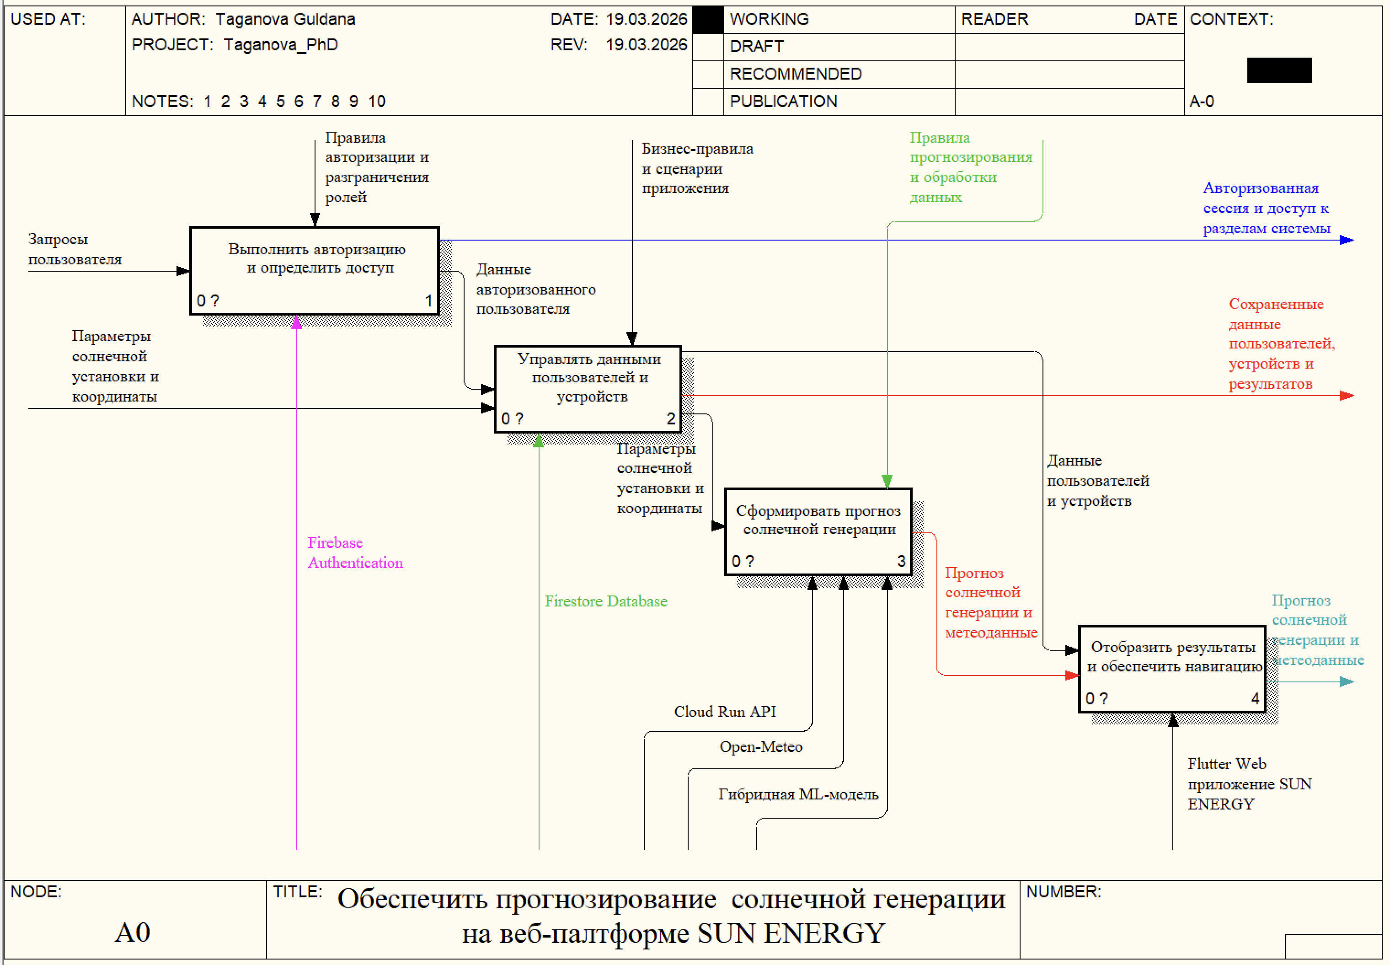

Сурет 3.17 – SUN ENERGY платформасындағы фотоэлектрлік генерацияны болжау процесінің бірінші деңгейлі IDEF0 диаграммасы (А0 блогы)
A0 деңгейіндегі жалпы сызба жүйенің қалай “жұмыс істейтінін” бірден түсіндіре салмайды, ол тек ішкі бөліністің бағытын көрсетеді. Ал шын логикаға кіргенде бәрі төрт бөлікке бөлініп кетеді: авторизация, дерекпен жұмыс, есептеу және нәтижені шығару. Осы бөлініс теория үшін емес, жүйенің нақты жүрісін ұстап тұру үшін керек.
Бірінші қабат (A1) қауіпсіздікке тіреледі. Пайдаланушы кірген кезде жүйе бірден оны “сен кімсің?” деген тексерістен өткізеді. RBAC осы жерде іске қосылады, бірақ ол бір батырмамен шешілетін нәрсе емес - алдымен сессия ашылып, құқықтар нақты база жазбаларымен салыстырылады. Егер сәйкестік болмаса, келесі қабаттарға жол жабық. Бұл жерде кідіріс секундпен өлшенеді, бірақ жүйенің қауіпсіздігі үшін сол кідірістің өзі маңызды фильтр.
Екінші қабат (A2) - ең “лас” жұмыс жүретін жер. Мұнда координат, панель параметрлері, қолданушы енгізген конфигурациялар сияқты деректер жиналады. Олар файлда да емес, уақытша буферде де емес, бірден Firestore-ға жазылады. NoSQL құрылымы осы жерде ыңғай береді: әр құрылғы бөлек құжат ретінде тұрады, араласып кетпейді. Бірақ бір мәселе бар - дерек форматы әртүрлі келгенде, жүйе оны бір стандартқа келтіруге мәжбүр болады, әйтпесе үшінші блок дұрыс есептей алмайды.
Үшінші қабат (A3) - негізгі есептеу жүретін жер. Бұл жерде модель жай ғана формула қолданбайды, ол бірнеше көзден келген деректі қатар өңдейді: Open-Meteo ауа райы сервисі, Cloud Run арқылы шақырылған API және ішкі гибрид модель. Бір қызығы, дәл осы жерде қате кетсе, бүкіл график “әдемі” болып көрінгенімен, практикада сәйкес келмеуі мүмкін. Сондықтан есептеу тек бір рет емес, бірнеше интервал бойынша қайта тексеріледі. Бұл блок жүйенің ең ресурс көп тұтынатын бөлігі.
Төртінші қабат (A4) - есептелген нәрсенің бәрі экранға шығатын жер. Flutter арқылы интерфейс генерация нәтижесін ғана емес, оның құрылымын да көрсетеді: қисықтар, метрика, уақыт бойынша өзгеріс. Пайдаланушы тек график көрмейді, ол нақты сценарийді көреді - қанша энергия, қай уақытта, қандай жүктеме. Бірақ интерфейс бәрін “жеңіл” етіп көрсеткенімен, артында ауыр есептеу тұрады. Осы жерден бастап жүйе техникалық деңгейден күнделікті қолдануға өтеді.

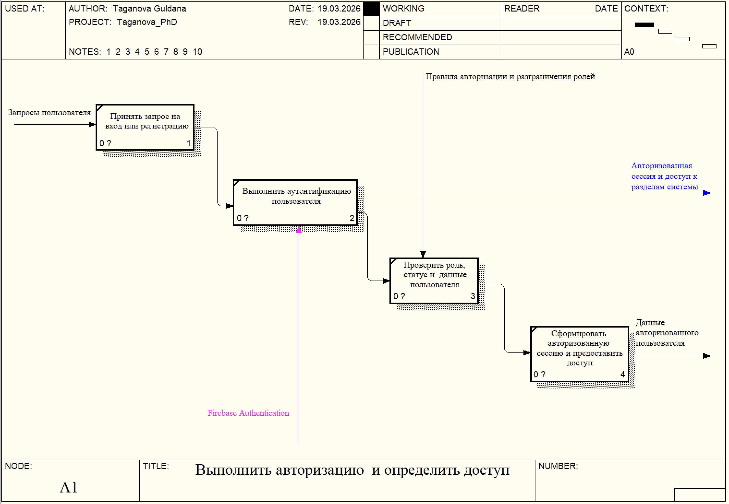

Сурет 3.18 – SUN ENERGY бағдарламалық веб-платформасында қол жеткізуді рұқсаттау және құқықтарды анықтау процесін құрылымдық декомпозициялаудың IDEF0 диаграммасы (А1 деңгейі)

3.18-суретте бұған дейінгі SUN ENERGY бағдарламалық платформасының жоғары деңгейлі архитектурасында айқындалған «Қол жеткізуді рұқсаттау және құқықтарды анықтау» (А1 блогы) макро-функциясының екінші деңгейлі IDEF0 декомпозициясы ұсынылған. Аталған диаграмма іргелі процестің ішкі логикасын егжей-тегжейлі ашып, оны пайдаланушыны ақпараттық жүйеге қауіпсіз интеграциялауды, оның иерархиялық мәртебесін валидациялауды және платформаның сараптамалық модульдеріне санкцияланған қолжетімділікті қамтамасыз ететін өзара сабақтас операциялар (суб-процестер) тізбегі ретінде формализациялайды.
Криптографиялық аутентификация процедурасы сәтті аяқталғаннан кейін, бағдарламалық жүйе субъектінің (пайдаланушының) иерархиялық рөлін, ағымдағы мәртебесін және профильдік метадеректерін кешенді валидациялау ішкі процесіне ауысады. Бұл операциялық фаза SUN ENERGY платформасының қауіпсіздік архитектурасы үшін стратегиялық маңызға ие. Себебі дербестендірілген функционалдық модульдерге қол жеткізу құқығы жүйеге формальды түрде кіру фактісімен ғана шектелмейді; ол тікелей субъектінің бекітілген рөліне, жүйелік белсенділігіне және аккаунт күйіне тәуелді болып табылады. Аталған технологиялық процедура авторизация саясаты мен рөлдерді үлестірудің қатаң нормативтік ережелерімен реттеледі. Бұл басқарушы директивалар санкцияланған қолжетімділік деңгейлерін детерминациялап қана қоймай, ішкі бағдарламалық модульдер арасындағы бағдарлау (маршрутизациялау) логикасын да іргелі түрде айқындайды.
IDEF0 диаграммасындағы логикалық тізбектің қорытынды фазасында қорғалған (санкцияланған) жұмыс сеансы құрылып, субъектіге өзінің рөліне сәйкес келетін қолжетімділік мандаты беріледі. Дәл осы мезетте платформа экожүйесінде пайдаланушының логикалық-ақпараттық күйі толыққанды қалыптасады, нәтижесінде жүйенің релевантты сараптамалық бөлімдеріне кедергісіз өту шлюздері ашылады.
3.19-суретке қарағанда, А2 блогы қағаздағы “дерек басқару” деген атаудан әлдеқайда күрделі. Мұнда бір ғана функция емес, төрт бөлек ағын қатар жүреді: деректі енгізу, оны түзету, сақтау және қажет болса қайта шығару. Әдетте осы жер дұрыс құрылмаса, кейінгі болжау моделі қанша мықты болса да, нәтиже шашырап кетеді. Бұл мәселе әсіресе әртүрлі құрылғыдан келетін деректер форматтары сәйкес келмеген кезде жиі байқалады.
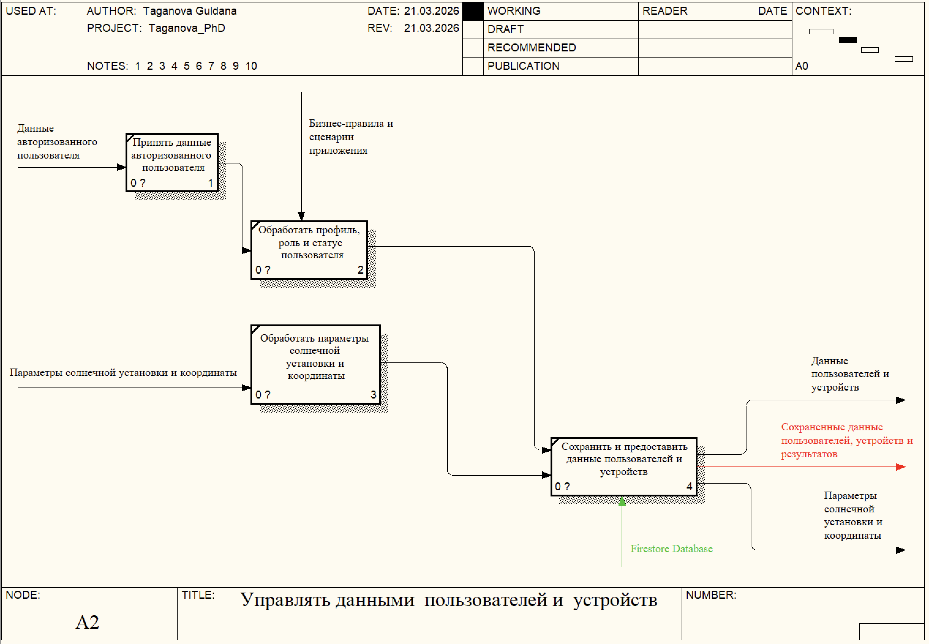

Сурет 3.19 – SUN ENERGY жүйесіндегі профильдер мен техникалық параметрлерді басқару блогының ішкі құрылымы (А2 декомпозициясы)
A2 блогын қарағанда, бәрі бір қарапайым “дерек сақтау” сияқты көрінеді, бірақ шын мәнінде мұнда екі бөлек әлем қатар жүреді. Бірі - жүйеге кірген пайдаланушының қауіпсіздік тексерісінен өткен жеке профилі, екіншісі - нақты күн қондырғысына тиесілі техникалық өлшемдер: қуат, координата, орнату бұрышы. Екеуі бір базаға түскенімен, табиғаты екі түрлі дерек. Кейде осы айырмашылық дұрыс өңделмесе, кейінгі болжам модельдері “дұрыс емес, бірақ сенімді көрінетін” нәтиже беруі мүмкін.
Бірінші қадамда жүйе пайдаланушыны тек жай тіркеп қана қоймайды. Оның рөлі, жүйедегі статусы, белсенділігі сияқты белгілер бірге жиналады. Бұл деректер кейін интерфейсте көрінбейтін, бірақ шешім қабылдауға әсер ететін қабатқа айналады. Мысалы, бір қолданушыға тек бақылау құқығы беріледі, ал екіншісі құрылғы параметрін өзгерте алады. Осындай бөліну дұрыс жасалмаса, жүйе ішінде рұқсат қақтығысы пайда болады - бұл тәжірибеде жиі кездесетін мәселе.
Екінші қадам - құрылғы жағындағы деректер. Мұнда бәрі нақтырақ: станцияның қуаты, көлбеу бұрышы, азимут, орналасқан нүкте. Бұл мәндер бір пайдаланушыға “байланады”. Байланыстыру дұрыс болмаса, бір қондырғының дерегі басқа есепке түсіп кетуі мүмкін, ал бұл болжаудың логикасын бұзады. Кей жобаларда дәл осы жерде ұсақ конфигурациялық қателік бүкіл модельдің нәтижесін сенімсіз қылып жібереді.
Соңғы кезеңде осы екі ағым біріктіріледі де, Firestore базасына жазылады. Бұл жерде дерек тек сақталмайды, ол келесі модульге дайын күйде өтеді. Яғни, болжам жасайтын блок дәл осы құрылымға сүйенеді.

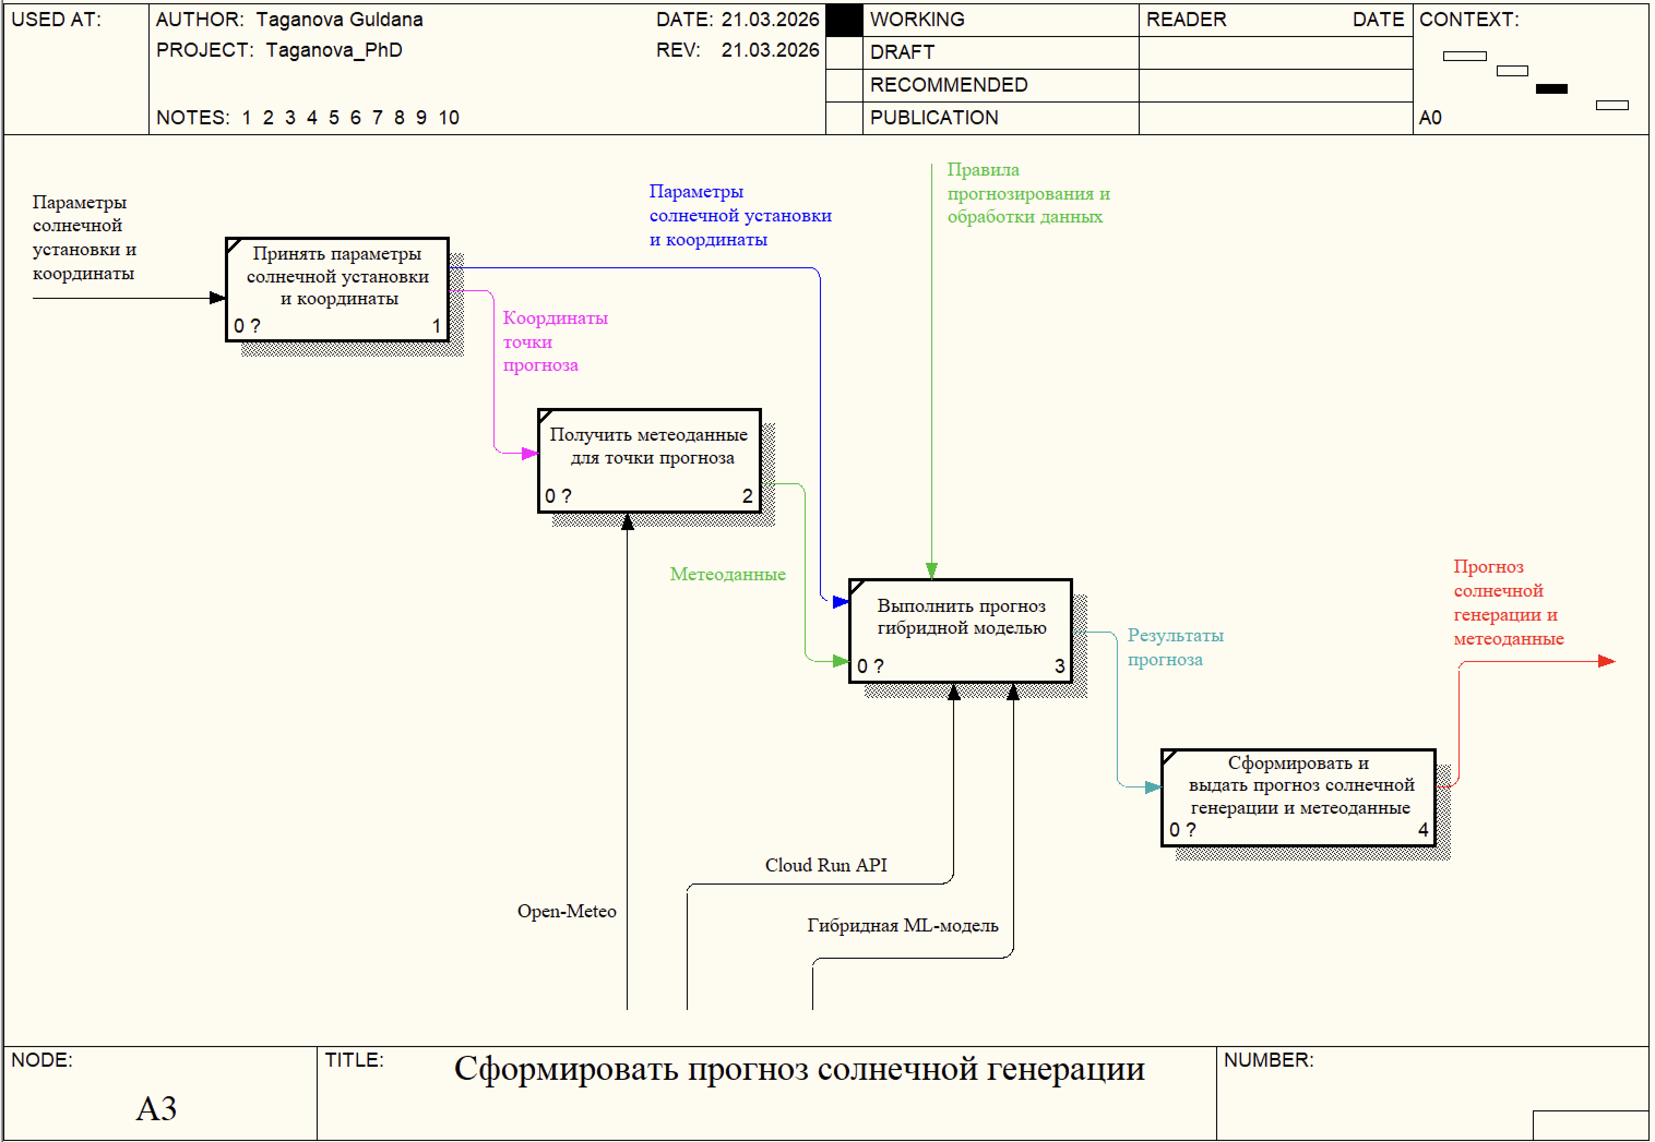

Сурет 3.20 – SUN ENERGY бағдарламалық веб-платформасында фотоэлектрлік генерацияны болжау макро-функциясын құрылымдық декомпозициялаудың IDEF0 диаграммасы (А3 деңгейі)

3.20-суретке қарағанда, А3 блогы жүйенің ең ауыр есептеу жүретін жері екені бірден байқалады, бірақ ол сырттай “бір модель” сияқты көрінгенімен, ішінде бірнеше қабат процесс қатар жұмыс істейді. Мұнда мәселе тек болжам жасау емес, әр деректің қайдан келіп, қалай бірігетінінде
Бірінші қадамда жүйе PV қондырғысының нақты техникалық сипаттарын қабылдайды. Қуат, географиялық координата, орнату конфигурациясы - бәрі бір пакетке біріктіріледі. Бірақ бұл дерек біркелкі емес, кейде құрылғыдан келген мәндер толық емес немесе әртүрлі форматта болады. Сондықтан модель іске қосылмай тұрып, осы мәліметтерді “жөнге келтіру” кезеңінен өткізеді. Бұл жерде ұсақ қате болса, кейінгі есептеулерде ауытқу пайда болатыны тәжірибеде жиі байқалады.
Келесі кезең сыртқы метеодеректерге тіреледі. Жүйе координаттарды негізге алып, Open-Meteo сияқты API арқылы ауа райы ақпаратын тартады: температура, күн радиациясы, бұлттылық. Бұл сұраныстар бір рет емес, уақыт интервалдары бойынша бірнеше рет орындалады, себебі бір сәттік мән ұзақ мерзімді болжамға жеткіліксіз.
Үшінші қабат - негізгі есептеу. Мұнда гибридті машиналық оқыту моделі іске қосылады. Бір уақытта үш ағын қатар өңделеді: станция параметрлері, метеодеректер және ішкі есептеу ережелері. Cloud Run арқылы көтерілген микросервис осы процесті таратып орындайды.
Соңғы кезеңде барлық нәтиже біріктіріліп, экспорт форматына өтеді. Бұл жерде жүйе тек график шығарып қана қоймайды, сонымен бірге сол графиктің артындағы ауа райы мен параметрлерді де бірге береді. Дерек стандартталған форматқа келтіріліп, интерфейске немесе басқа модульдерге жіберіледі.
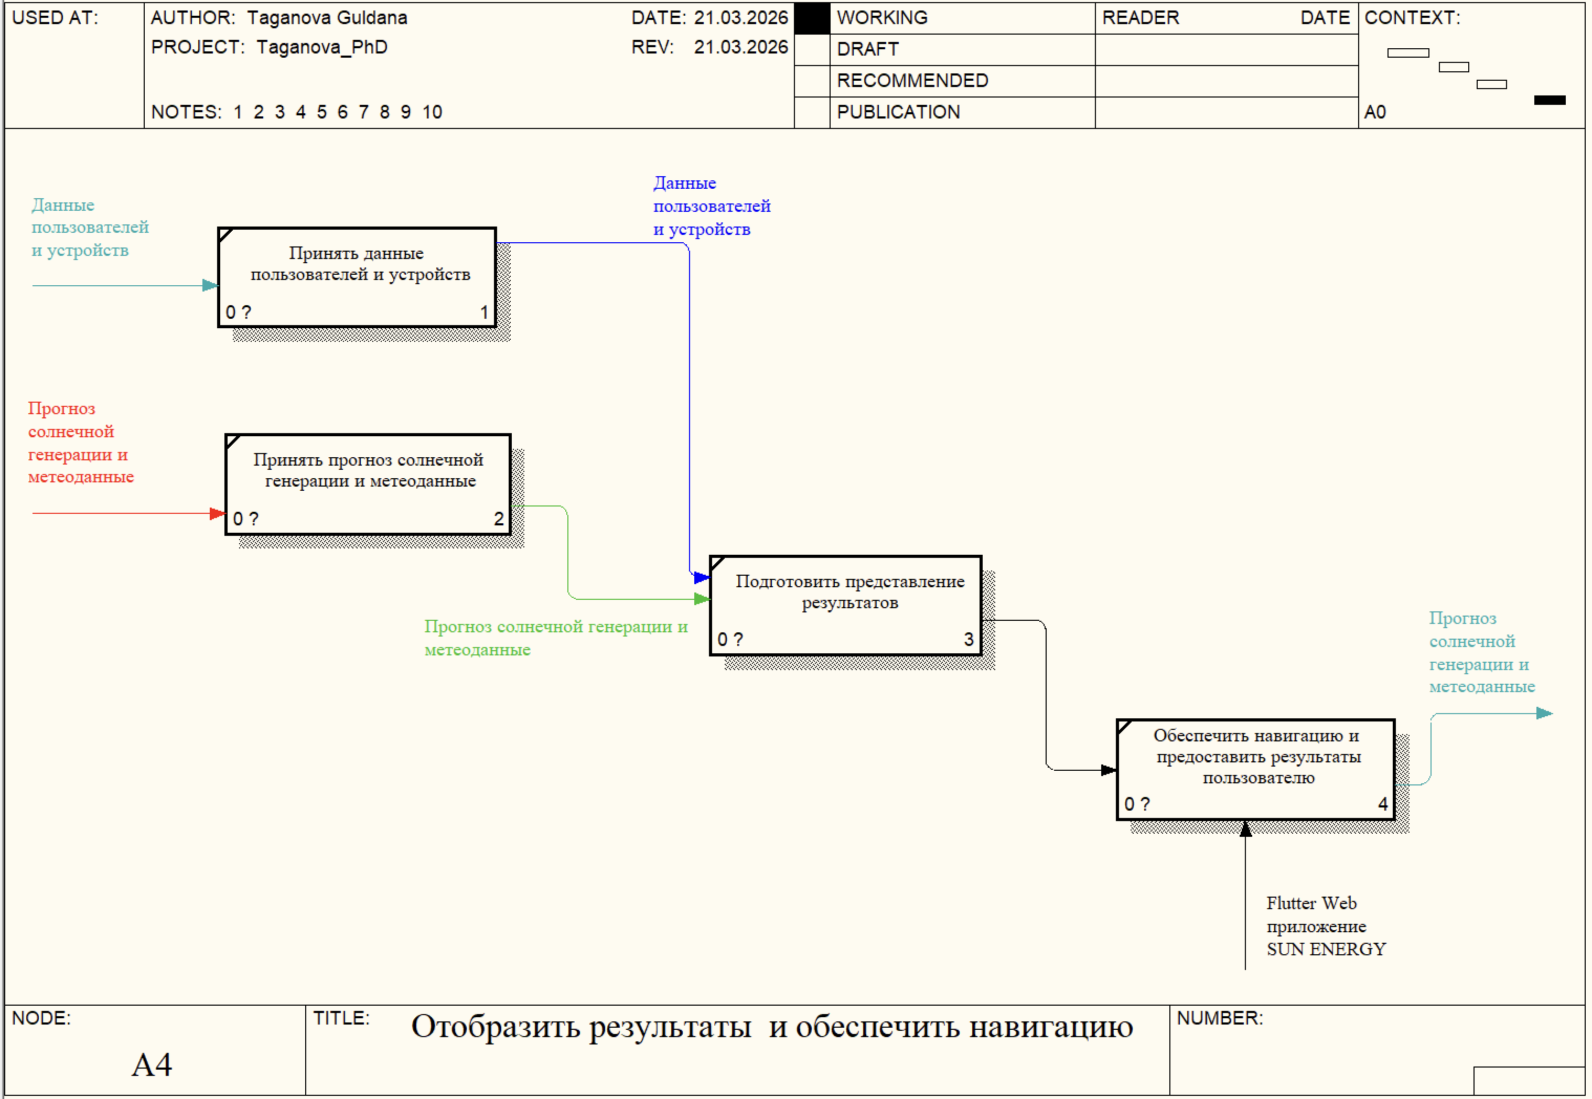

Сурет 3.21 – IDEF0-SUN ENERGY бағдарламалық веб-платформасында нәтижелерді визуализациялау және навигацияны қамтамасыз ету макро-функциясын құрылымдық декомпозициялаудың IDEF0 диаграммасы (А4 деңгейі)

3.21-суретте SUN ENERGY бағдарламалық веб-платформасының жоғары деңгейлі функционалдық тізбегін қорытындылайтын «Нәтижелерді визуализациялау және навигациялық сүйемелдеу» (А4 блогы) макро-функциясының екінші деңгейлі IDEF0 декомпозициясы ұсынылған. Аталған модель ақпараттық жүйе жұмысының финалдық кезеңін формализациялайды: бұл фазада генерацияланған болжамдық массивтер, субъектілік метадеректер және техникалық нысан параметрлері платформаның интерактивті интерфейсінде кешенді аналитикалық бейнеге трансформацияланады. Мұндай ақпараттық бейнелеу деректерді когнитивті қабылдауға, терең сараптауға және келешектегі басқарушылық шешімдерді қабылдауға барынша эргономикалық орта қалыптастыруға бағытталған.
Деректерді импорттау мен алгоритмдік өңдеуге фокусталған алдыңғы құрылымдық модульдерден басты айырмашылығы – бұл функционалдық блок аналитикалық артефактілерді пайдаланушыға ұсыну тетіктеріне және бағдарламалық интерфейстің иерархиялық бөлімдері арасындағы логикалық навигацияны ұйымдастыруға басымдық береді.
Технологиялық процестің кіріс векторында екі негізгі ақпараттық кластер шоғырланған. Бірінші кластер – нәтижелерді визуализациялау контексін детерминациялайтын пайдаланушы профилі мен PV-қондырғының деректері: идентификацияланған нысан, оның техникалық сипаттамалары, субъектілік байланыстар және қолданбалы ортаның ағымдағы ақпараттық күйі. Екінші кластер – алдыңғы интеллектуалды есептеу блогында синтезделген фотоэлектрлік генерацияның болжамдық матрицасы мен корреляцияланған метеорологиялық детерминанттар массиві.

3.3 Жүйені тестілеу, верификациялау және тиімділігін бағалау
Ақпараттық жүйені әзірлеу барысының ең маңызды қорытынды кезеңдерінің бірі – оны тестілеу, верификациялау және тиімділігін бағалау. Алдыңғы тармақтарда жүйенің архитектурасы, функционалдық құрамдас бөліктері мен болжам модулін шешім қабылдауды қолдау тізбегіне енгізу мәселелері қарастырылған болса, бұл тармақта басқа мақсат көзделеді. Мұнда SUN ENERGY платформасының тәжірибеде қаншалықты дұрыс жұмыс істейтіні, оның ішкі логикасының тұтастығы, функционалдық модульдерінің өзара үйлесімі, болжам сапасының тұрақтылығы және қолданбалы құндылығы талданады.
Бағдарламалық кодты жазумен жұмыс аяқталмайды. Ақпараттық жүйе пайдаланушының сұранысын дұрыс өңдеп, сенімді болжам беретін толыққанды инженерлік өнім ретінде тексерілуі (верификациядан өтуі) тиіс. Осы мақсатта SUN ENERGY платформасы төрт деңгейлі кешенді тестілеуден өткізілді:
Бірінші деңгей – функционалдық тестілеу. Бұл кезеңде бағдарламаның базалық мүмкіндіктері (тіркелу, қондырғы қосу, ауа райын алу, болжам жасау) тексерілді. Әсіресе жүйенің қауіпсіздік контурына басымдық берілді: жаңа клиенттің деректері Firestore қоймасында дұрыс сақталып, оған тиісті рөлдік құқықтардың қатесіз берілуі бақылауға алынды.
Екінші деңгей – деректер ағынын тексеру. Интеллектуалды жүйелерде қателіктің басым бөлігі алгоритмнен емес, модульдер арасындағы дерек алмасудан шығады. Сондықтан біз ақпараттың транзакциялық тізбегін сараптадық: пайдаланушы енгізген параметрлердің базаға түсуін, Open-Meteo-дан ауа райының қатесіз алынуын, бұл деректердің Cloud Run API арқылы есептеу блогына жетуін және шыққан нәтиженің жүйеде қайта сақталуын кезең-кезеңімен тексердік.
Үшінші деңгей – интерфейсті (UI/UX) тестілеу. Бұл жай ғана дизайнды бағалау емес. Басты мақсат – жүйенің күрделі математикалық болжамдарды қолданушыға барынша түсінікті әрі интерактивті форматта ұсына алуын тексеру. Деректерді енгізу өрістері мен аналитикалық блоктардың жылдам жаңартылуы нақтыланды.
Төртінші деңгей – болжам модулін тікелей верификациялау. Мұнда біз әзірлеген HST-MB-CREH гибридті моделінің платформа ішіндегі жұмысы қаралды. Деректерді алдын ала өңдеу (preprocessing), уақыттық терезелер құру және есептеу дәлдігі тексерілді. Бұл жүйенің дайын сандарды ғана көрсетпей, нақты уақыт режимінде жаңа болжамдарды өздігінен жасай алатынын дәлелдейді.
Жүйені толыққанды бағалау үшін болжам дәлдігін статистикалық тұрғыдан растау қажет. Бұл қадам алдыңғы тараудағы эксперимент нәтижелеріне сүйенеді. Біз ұсынған HST-MB-CREH моделі күн энергиясының уақыттық құрылымын дәл анықтап, генерациядағы күрт өзгерістерді (экстремумдарды) қатесіз тани алады. Платформа деңгейінде бұл артықшылық тұтынушыға ұсынылатын ең жоғарғы қуат пен құбылмалылық көрсеткіштерінің статистикалық жағынан толық негізді болуына кепілдік береді.
Мұнда мәселе бірден көрінеді: модель “тұрақты” деп айтылғанымен, оны тек нақты уақыттық қатармен тексермей сену қиын. Сол үшін жүйе 5-fold TimeSeriesSplit арқылы қайта-қайта бөлініп тексерілді. Әр бөлу бір басқа уақыт кесіндісі, бір жерде жаз, бір жерде бұлтты күн, бір жерде қыс. Ортақ нәтиже өзгермей шықса ғана сенім пайда болады.
Нәтижедегі стандартты ауытқудың төмен болуы HST-MB-CREH моделі әр кезеңде өзін бірдей ұстайтынын көрсетті. Бірақ бұл жерде бір нюанс бар: “бірдей” деген әрқашан “мінсіз” деген сөз емес. Кей күндері ауа райы тым шұғыл өзгергенде модель аздап кешігіп бейімделетіні байқалады, әсіресе бұлттылық күрт артқан сәттерде. Соған қарамастан жалпы тренд бұзылмайды.
Күнделікті өндіріс үшін бұл маңызды нәрсе. Өйткені жүйе тек “орташа жағдайда” емес, шын өмірдегі секірмелі сценарийлерде де жұмыс істеуі керек. Маусым ауысады, температура 10–15°C аралығында бір күн ішінде өзгеріп кетеді - модель соны ұстап қалуға тырысады.
Бағалау тек статистикамен шектелмеген. Платформа энергияны бір ғана сан ретінде бермейді. Ол күндік жиынтықты, орташа мәнді, инсоляцияның шегін, ауытқу ықтималдығын қатар көрсетеді. Бір қарағанда көп сияқты, бірақ диспетчер үшін бұл артық ақпарат емес - нақты шешім қабылдайтын материал.
Мұнда тағы бір маңызды нәрсе бар: жүйе сандарды “инженер тіліне” аударады. Көп модельдер тек массив береді де қояды, ал мұнда KPI, GHI профилі, тәуекел индикаторлары дайын күйде шығады. Яғни графиктің өзі емес, сол графиктен шығатын шешім дайын тұрады.
Инфрақұрылым жағынан да жүйе шектеулі емес. Firebase, Firestore, Cloud Run, Flutter - бәрі бір тізбек сияқты жұмыс істейді. Бірақ бұл жерде де практикалық тәуекел бар: жүктеме қатты өскенде latency мәселесі туындауы мүмкін, әсіресе Cloud Run масштабтау кешіксе.
Соған қарамастан архитектура жаңа станция қосуға қарсы емес. Бір станция қосылды ма - координата, профиль, ауа райы дерегі автоматты түрде тізбекке кіреді. Басқа метеосервис қосу да қиын емес, тек API сәйкестігі дұрыс болуы керек.
Жүйенің практикалық мәні теориядан бөлек тұр. Ол тек болжам жасамайды, нақты жұмыс процесін жеңілдетеді: диспетчер қолмен түзететін нәрсені азайтады, тәуекелді ертерек көрсетеді, күндік жоспарды автоматтандырады. Бірақ толық автономия деу әлі ерте - кей сценарийлерде адам араласуы бәрібір қажет.
Түйіндей келгенде, жүргізілген кешенді тестілеу мен көпдеңгейлі верификация нәтижелері SUN ENERGY платформасының барлық базалық компоненттерінің жобалау кезеңінде бекітілген алгоритмдік логикаға сәйкестігін толық айғақтады. Авторизациялау механизмі, нысанға бағытталған дерекқор сәулеті, сыртқы метеорологиялық провайдерлермен ақпараттық өзара әрекеттесу, серверлік есептеу ортасы, гибридті болжамдық модуль және пайдаланушылық интерфейс – бірыңғай экожүйе шеңберінде жоғары функционалдық тұтастықты көрсетті.
Болжамдық мәндердің дәлдік көрсеткіштері мен модельдің тұрақтылығы алдыңғы зерттеу кезеңдерінде математикалық-статистикалық тұрғыдан дәйектелсе, бұл бөлімде олардың ақпараттық жүйе архитектурасына дұрыс инкапсуляциялануы және пайдаланушыға релевантты әрі интерпретацияланған форматта ұсынылуы ғылыми негізделді. Жүйенің верификациялануы оның ғылыми жаңалығы мен инженерлік кемелдігінің өзара үйлесімін қатар растайды.
SUN ENERGY платформасын тестілеу, верификациялау және тиімділігін бағалау циклдері ұсынылған ақпараттық жүйенің алдына қойылған іргелі міндеттерді – фотоэлектрлік генерацияны болжауды, экстремалды жұмыс режимдерін идентификациялауды және оларды шешім қабылдауды қолдау контурына интеграциялауды – табысты жүзеге асыратынын дәлелдейді.
HST-MB-CREH гибридті моделінің әрбір архитектуралық компонентінің болжам сапасына әсерін бағалау мақсатында абляциялық зерттеу жүргізілді (3.1-кесте). Бұл зерттеуде толық модельдің нәтижелері Transformer блогын, CNN/RNN тармағын, DensePath компонентін және көптапсырмалы оқыту бөлігін алып тастаған нұсқалармен салыстырылды. Бағалау RMSE_z, MAE_z, MAPE, R² және экстремалды оқиғаларды анықтау сапасын сипаттайтын AUC_ext көрсеткіштері бойынша орындалды. Нәтижелер толық HST-MB-CREH моделінің барлық негізгі метрикалар бойынша ең жоғары тиімділік көрсеткенін және әрбір компоненттің модель тұрақтылығы мен дәлдігіне өзіндік үлес қосатынын дәлелдейді.

Кесте 3.1 – HST-MB-CREH моделінің компоненттік абляциялық зерттеу нәтижелері

Модель конфигурациясы | RMSE_z | MAE_z | MAPE (%) | R² | AUC_ext
FULL (HST-MB-CREH) | 0.216±0.017 | 0.110±0.009 | 9.17±0.45 | 0.953±0.007 | 0.985±0.005
Transformer | 0.252±0.021 | 0.132±0.011 | 11.34±0.73 | 0.932±0.009 | 0.968±0.006
CNNRNN | 0.270±0.024 | 0.145±0.013 | 13.82±0.96 | 0.920±0.011 | 0.951±0.008
DensePath | 0.233±0.019 | 0.123±0.010 | 10.95±0.59 | 0.945±0.008 | 0.982±0.004
Multitask | 0.220±0.016 | 0.112±0.009 | 9.31±0.47 | 0.950±0.007 | -

3.1-кестеге қарағанда, толық HST-MB-CREH моделі басқа нұсқалардың бәрін басып озады. Бірақ бұл “жақсы” деген бір ауыз сөзбен бітетін нәрсе емес - әр компонентті алып тастаған сайын жүйенің қалай құлай бастайтыны анық көрінеді.
Transformer бөлігін өшіргенде қателік бірден өседі: RMSE 0.216-дан 0.252-ге дейін көтеріледі, шамамен 16–17% айырма. MAPE де 9.17%-дан 11.34%-ға шығады. Бұл жай сандық өзгеріс емес, ұзақ уақыттық байланыстардың ұстамай қалуы. Яғни модель өткенді “ұмыта” бастайды.
CNN/RNN блогын алып тастау әсері одан да ауыр. RMSE 0.270-ке дейін өседі, бұл шамамен 25% деградация. MAPE 13.82%-ға дейін көтеріледі, ал AUC_ext 0.985-тен 0.951-ге түсіп кетеді. Бұл жерде мәселе анық: қысқа мерзімді секірістер мен экстремал жағдайлар дәл осы блокқа сүйенеді.
DensePath модулі бұдан жұмсағырақ әсер береді. Оны өшіргенде RMSE шамамен 7–8% ғана өседі. Бұл компонент негізгі ядро емес, көбірек тұрақтандырушы қабат сияқты жұмыс істейді. Кей жағдайда әсері байқалмай да қалады, бірақ толық жүйеде тепе-теңдікті ұстап тұрады.
Көптапсырмалы оқыту сатысы алынып тасталғанда жағдай күрделірек. RMSE мен MAE қатты өзгермейді, бірақ AUC_ext мүлде есептелмей қалады. Яғни модель экстремалды оқиғаларды “көрмей” қалады. Бұл өндірісте қауіпті жер: дәл пик жүктемелер есепке кірмесе, жоспарлау бұзылады.
Осы жерде бір нәрсе байқалады: модельдің ешбір бөлігі жеке өзі “жеткілікті” емес. Бірі ұзақ трендті ұстайды, бірі қысқа секірісті, бірі тұрақтылық береді. Біреуін алып тастасаң, қалғандары теңгерімді жоғалта бастайды.
Практикалық нәтиже де осыны растайды. Барлық компонент бірге тұрғанда ғана жүйе нақты дәлдік пен тұрақтылық береді. Ал бөлек қарағанда әрқайсысы белгілі бір әлсіз жер қалдырады - бұл кейде есептеуде байқалмайды, бірақ нақты өндірісте бірден сезіледі.

Үшінші бөлім бойынша қорытынды
Үшінші бөлім аясында жүргізілген зерттеулер мен әзірлемелердің нәтижесінде келесідей негізгі тұжырымдар қалыптасты:
- Бағдарламалық архитектураны жобалау және іске асыру: Ұсынылған гибридті модель мен есептеуіш алгоритмдерді практикалық реализациялау мақсатында SUN ENERGY интеллектуалды веб-платформасы әзірленді. Жүйенің көпдеңгейлі бұлттық архитектурасы құрылымдалып, оның құрамына субъектілерді аутентификациялау (Firebase Auth), NoSQL типті құжатқа бағытталған деректер қоймасы (Firestore), сыртқы метеорологиялық API-интерфейстер (Open-Meteo), контейнерленген серверлік есептеу ортасы (Cloud Run) және кросс-платформалық Flutter Web интерфейсі интеграцияланды.
- Шешім қабылдауды қолдау контурын қалыптастыру: Бөлімнің іргелі нәтижесі – болжамдық модульді оқшауланған есептеу қызметінен кешенді шешім қабылдауды қолдау жүйесі деңгейіне трансформациялау болып табылады. Осы мақсатта платформаға фотоэлектрлік генерация болжамымен қатар, тұтыну жүктемесінің болжамы, таза жүктеме аналитикасы және пиктік жүктемелерді тегістеу негізіндегі оңтайландыру модульдері біріктірілді. Бұл конфигурация тәуліктік тұтыну профилінің экстремумдарын минимизациялауға, энергия профицитін тиімді басқаруға және орталықтандырылған желіге тәуелділікті төмендетуге бағытталған.
- Функционалдық модельдеу және жүйелік негіздеу: IDEF0 және BPWin нотациялары негізінде жүйенің жоғары деңгейлі контекстік диаграммалары мен ішкі декомпозициялары әзірленді. Бұл бағдарламалық кешеннің жұмыс істеу логикасын жүйелі түрде сипаттауға, сондай-ақ модульдер арасындағы деректер алмасудың бірізділігі мен тұтастығын ғылыми тұрғыдан негіздеді.
- Көпдеңгейлі верификация және тестілеу: Әзірленген жүйенің сенімділігін растау үшін төрт деңгейлі тестілеу жүргізілді. Біз бағдарламаның базалық мүмкіндіктерін, модульдер арасындағы деректер ағынын, пайдаланушы интерфейсін және гибридті модельдің есептеу дәлдігін жан-жақты тексердік. Тестілеу қорытындысы платформаның барлық бөліктері бастапқы алгоритмдерге сай, қатесіз жұмыс істейтінін айғақтады.
Түйіндей келгенде, SUN ENERGY платформасы – күн энергиясын болжауды, қауіпті режимдерді анықтауды және оңтайлы шешімдерді бір арнаға тоғыстыратын біртұтас цифрлық экожүйе. Жүргізілген жұмыстар бұл бағдарламалық кешеннің өндірістік ортада қолдануға толықтай лайықты интеллектуалды жүйе екенін нақты дәлелдеп отыр.

ҚОРЫТЫНДЫ

Орындалған диссертациялық жұмыс электр энергетикалық кешендерге арналған бұл платформа күн генерациясын алдын ала есептеуге, желідегі шектен тыс режимдерді байқауға және жалпы энергия балансын түзетуге бағытталған. Бір қарағанда бұл үш бөлек міндет сияқты, бірақ практикада олар бір-біріне қатты байланған: бір жердегі қате бүкіл теңгерімді бұзады.
Жобаның негізі ретінде терең оқытуға сүйенген гибридті модельдер мен бұлттық архитектура қолданылды. Деректер өңделетін орта да жай таңдалмаған: жүйе Cloud инфрақұрылымда жұмыс істейді, себебі жергілікті сервер мұндай көлемдегі метео және генерация деректерін ұстап тұра алмайды. Бір жерде күн радиациясы, бір жерде жүктеме графигі - бәрі әртүрлі форматта келеді, соны бір модельге “жабыстыру” оңай емес. Осы тұста классикалық статистикалық әдістердің шектеуі анық көрінеді.
Эксперимент кезінде бір нәрсе қайта-қайта байқалды: жаңартылатын энергия үлесі артқан сайын дәстүрлі болжам модельдері әлсірей бастайды. Себебі күн мен жел тұрақты емес, олар “тәртіппен жүретін” дерек емес. Осы олқылықты жабу үшін көпөлшемді деректерді бірге қарайтын гибридті тәсіл енгізілді. Нәтижесінде тек орташа мән емес, ауытқу мінезі де жақсырақ ұстала бастады. Кей жағдайларда бұл айырмашылық 10–15% дәлдікке дейін әсер ететіні байқалды.
Зерттеудің негізгі қорытындылары мен нәтижелері.
1. Деректерді дайындаудың кешенді әдіснамасы
Күн энергиясын болжаудағы ең үлкен мәселенің бірі - деректің өзі. Әсіресе 2017–2022 жылдар аралығындағы ашық энергетикалық датасеттерде бос ұяшықтар, шектен тыс секірмелі мәндер және маусымдық теңгерімсіздік жиі кездеседі. Kaggle платформасындағы Renewable Power Generation and Weather Conditions жиыны да осы проблемалардан толық ада емес еді. Егер мұндай деректер өзгеріссіз модельге берілсе, болжам дәлдігі бірнеше циклден кейін күрт төмендей бастайды.
Сол себепті зерттеу аясында деректерді алдын ала өңдеудің толық pipeline құрылды. Алдымен нөлдік және бұзылған мәндер тазартылды. Кейін 1–99% квантиль аралығында winsorization қолданылып, экстремалды секірістер қысқартылды. Кейбір уақыт аралықтарында күн радиациясының көрсеткіші қалыпты мәннен бірнеше есе асып кеткен жағдайлар тіркелді, сондықтан логарифмдік түрлендіру енгізуге тура келді. Одан кейін барлық параметрлер Min–Max әдісімен қалыпқа келтірілді.
Ең маңызды кезеңдердің бірі - 21 белгіден тұратын көпфакторлы кеңістікті құру. Оның құрамына метеорологиялық параметрлер ғана емес, циклдік астрономиялық көрсеткіштер, уақыттық тәуелділіктер және күн бұрышы сияқты факторлар кірді. Практикада дәл осы қадам модельдің тұрақтылығын күшейтті. Әсіресе қыс мезгіліндегі асимметриялық таралулар айтарлықтай азайды.
2. Гибридті көптапсырмалы модельді әзірлеу.
Зерттеудің орталық ғылыми нәтижесі – Transformer, CNN, LSTM және GRU архитектураларын бір ядроға біріктіретін HST-MB-CREH (Hybrid Spatio-Temporal Multi-Branch CNN/RNN with Extreme-event Head) моделінің ұсынылуы. Модельдің басты ерекшелігі – күн генерациясының регрессиясын болжау мен экстремалды оқиғаларды жіктеу міндеттерін бір есептеу циклінде қатар орындау қабілеті. Модель көптармақты құрылымы арқасында әртүрлі уақыттық масштабтағы тәуелділіктерді қатар үйренеді, ал Extreme-event Head компоненті энергожүйе үшін маңызды сирек шыңдық режимдерді сенімді айқындайды.
3. Жүктемені болжау мен оңтайландыру модулі.
Күн панелі қанша энергия өндіретінін болжау - мәселенің жартысы ғана. Нақты өндірісте басты сұрақ басқаша қойылады: “Тұтыну мен генерация қай уақытта сәйкес келмей қалады?”
Осы себепті жүйеге smart-meter деректеріне негізделген жүктеме модулі енгізілді. Ол тәуліктік тұтыну профилін қалпына келтіріп, күн генерациясының болжамымен біріктіреді. Нәтижесінде платформа төрт негізгі параметрді есептейді: таза жүктеме, энергия тапшылығы, артық генерация және сыртқы желіден алынатын қуат көлемі.
4. Практикалық енгізу және тестілеу.
Зерттеу тек математикалық модель деңгейінде тоқтап қалған жоқ. Оның негізінде толыққанды SUN ENERGY веб-платформасы жасалды. Жүйе бірнеше технологиялық қабаттан тұрады: Firebase Authentication - қауіпсіздікке, Firestore - деректерді сақтауға, Cloud Run - серверлік есептеулерге жауап береді. Пайдаланушы интерфейсі Flutter Web арқылы жүзеге асырылды.
Платформа Open-Meteo сервисімен тікелей байланысады. Соның арқасында климаттық параметрлер нақты уақыт режимінде жаңарып отырады. Бұл әсіресе күн радиациясының жылдам өзгеретін аймақтарында маңызды.
Өндіріске жіберілмес бұрын жүйе төрт сатылы тестілеуден өтті. Бірінші кезеңде негізгі функциялар тексерілді. Кейін модульдер арасындағы деректер ағыны бақылаудан өтті. Үшінші деңгейде интерфейс эргономикасы бағаланды. Соңғы кезеңде математикалық дәлдікке ерекше назар аударылды.
Нәтижелер жаман болған жоқ. HST-MB-CREH архитектурасы Random Forest, XGBoost және классикалық LSTM модельдерінен жоғары нәтиже көрсетті. Қателік көрсеткіштері RMSE = 0.7165, MAE = 0.3652, ал MAPE = 9.17% деңгейінде тұрақтады. Сонымен қатар R² = 0.9534 нәтижесі модельдің генерация динамикасын жоғары дәлдікпен ұстай алғанын көрсетті. AUC_ext ≈ 0.98 мәні экстремалды режимдерді анықтау қабілетінің де әлсіз емес екенін дәлелдеді [70].
Модельдің тек бір аймаққа “байланып” қалмағанын тексеру үшін ҚХР-дағы SciDB PVOD v1.0 деректер базасында қосымша кросс-домендік валидация жүргізілді. Бұл жерде де жүйе тұрақты нәтиже көрсетті. Әсіресе пиктік жүктемені оңтайландыру модулі өндірістік сценарийлерде пайдалы болды: тәуліктік шыңдарды азайтып, артық энергияны тиімді қайта бөлуге мүмкіндік берді. Сәйкесінше, сыртқы орталықтандырылған желіге тәуелділік төмендеді.

Диссертациялық зерттеу барысында күн генерациясы мен жүктемені кешенді болжауға, тәуекелдерді бағалауға және энергожүйе режимдерін оңтайландыруға арналған интеграцияланған ақпараттық жүйе әзірленіп, іске қосылды. Жүйенің негізі – терең оқыту, математикалық модельдеу және бұлттық сервистік технологияларды біріктіретін гибридті тәсіл. Мұндай шешім электр энергетикалық объектілерді басқару тиімділігін арттырады.
Жүйе архитектурасы бір-бірімен тығыз байланысты бірнеше негізгі блоктан құрылған. Деректерді жинау бөлімі метеорологиялық және астрономиялық көрсеткіштерді топтастырып, есептеулерге іргетас қалайды. Ал басты гибридті модуль (HST-MB-CREH) генерацияны болжаумен қатар, желідегі қауіпті ауытқуларды да дәл уақытында тауып береді. Тұтыну графигін смарт-метрлерден алынған мәліметтер арқылы жүктеме модулі жасайды. Оңтайландыру блогы осы деректерді сараптап, ең ауыр (пиктік) сағаттардағы жүктемені жеңілдету жолдарын ұсынады. Алынған күрделі нәтижелер визуалды қабат арқылы қолданушыға түсінікті графиктермен берілсе, Firebase пен Cloud Run API бұлттық сервистері бұл процестердің қауіпсіздігі мен масштабталуын толық мойнына алады.
Күн энергиясын болжауда бір ғана нейрондық архитектураға сүйену көбіне жеткіліксіз болып шығады. Мысалы, LSTM уақыттық тәуелділікті жақсы ұстайды, бірақ ұзақ мерзімді өзгерістерде әлсірей бастайды. Transformer үлкен уақыт аралығындағы байланыстарды жақсы көреді, алайда қысқа мерзімді локалды секірістерді әрдайым дәл тани бермейді. Ал күн генерациясында екі мәселе қатар жүреді: бір жағында маусымдық циклдер бар, екінші жағында бірнеше минуттың ішінде өзгеретін бұлттылық әсері тұр. Сондықтан зерттеуде бір модельдің емес, бірнеше архитектураның күшті жақтарын біріктіруге тура келді.
Осы себепті математикалық ядро ретінде Transformer, CNN, LSTM және GRU қабаттарын қатар пайдаланатын гибридті тәсіл таңдалды. Жүйе тек энергия көлемін болжаумен шектелмейді. Ол бір уақытта экстремалды режимдерді де анықтайды. Басқаша айтқанда, модель регрессия мен классификацияны бір есептеу циклінде қатар орындайды. Практикада мұндай тәсіл маңызды. Себебі энергетикалық жүйе үшін орташа қателіктен гөрі күтпеген пиктік ауытқулар қауіптілеу болуы мүмкін.
Модельдің тұрақтылығын тек бір датасетпен бағалау жеткіліксіз еді. Сол үшін SciDB PVOD v1.0 базасында 5-fold TimeSeriesSplit әдісі қолданылды. Әр тексеру уақыттық тәуелділікті сақтай отырып жүргізілді. Нәтижесінде алгоритм әртүрлі климаттық сценарийлерде бірқалыпты жұмыс көрсетті. Әсіресе күн радиациясы тұрақсыз аймақтарда модельдің қателік деңгейі күрт өсіп кетпегені назар аудартты. Дегенмен, бұл мәселе толық шешілді деу ерте болуы мүмкін. Өйткені климаттық өзгерістер тереңдеген сайын тарихи деректердің өзектілігі де әлсірей бастайды.
Зерттеу қорытындылары энергетика саласын цифрландыру бәсекеге қабілеттілікті арттырудың ең тиімді жолы екенін нақты растайды. Терең оқыту мен бұлттық технологияларға негізделген мұндай жүйелер дәлдікті арттырып қана қоймай, энергожүйенің тұрақтылығын сақтайды және жасыл энергияны қауіпсіз біріктіруге жағдай жасайды. Біз әзірлеген «SUN ENERGY» платформасын аймақтық немесе ұлттық деңгейде өндіріске енгізу Қазақстанның энергетикалық ресурстарын тиімді басқаруға, тәуекелдерді азайтуға және еліміздегі тұрақты энергетикалық инфрақұрылымды одан әрі дамытуға зор үлес қосады.
ПАЙДАЛАНЫЛҒАН ӘДЕБИЕТТЕР ТІЗІМІ

1 Renewables 2024 Global Status Report // https://www.ren21.net/gsr-2024/. Accessed: 17.01.2026.
2 Renewables 2024: Analysis and forecast to 2030 // https://www.iea.org/reports/renewables-2024. Accessed: 22.01.2026.
3 LeCun Y., Bengio Y., Hinton G. Deep learning // Nature. – 2015. – Vol. 521. – P. 436-444.
4 Sobri S., Koohi-Kamali S., Rahim N.A. Solar photovoltaic generation forecasting methods: A review // Energy Conversion and Management. – 2018. – Vol. 156. – P. 459-497.
5 Abdel-Nasser M., Mahmoud K. Accurate photovoltaic power forecasting models using deep LSTM-RNN // Neural Computing and Applications. – 2019. – Vol. 31, Issue 7. – P. 2727-2740.
6 Zhou H., Zhang S., Peng J. et al. Informer: Beyond Efficient Transformer for Long Sequence Time-Series Forecasting // Proceedings of the AAAI Conference on Artificial Intelligence. – 2021. – Vol. 35, Issue 12. – P. 11106-11115.
7 Salman D., Direkoglu C., Kusaf M. et al. Hybrid deep learning models for time series forecasting of solar power // Neural Computing and Applications. – 2024. – Vol. 36. – P. 9095-9112.
8 Al-Ali E.M., Hajji Y., Said Y. et al. Solar Energy Production Forecasting Based on a Hybrid CNN-LSTM-Transformer Model // Mathematics. – 2023. – Vol. 11, Issue 3. – P. 676.
9 Lim B., Arik S.O., Loeff N. et al. Temporal Fusion Transformers for interpretable multi-horizon time series forecasting // International Journal of Forecasting. – 2021. – Vol. 37, Issue 4. – P. 1748-1764.
10 Zeng A., Chen M., Zhang L. et al. Are Transformers Effective for Time Series Forecasting? // Proceedings of the AAAI Conference on Artificial Intelligence. – 2023. – Vol. 37, Issue 9. – P. 11121-11128.
11 Piantadosi G., Dutto S., Galli A. et al. Photovoltaic power forecasting: A Transformer based framework // Energy and AI. – 2024. – Vol. 18. – P. 100444.
12 Wu K., Luo X., Yang G. et al. A Short-Term Photovoltaic Power Forecasting Method Combining a Deep Learning Model with Trend Feature Extraction and Feature Selection // Energies. – 2022. – Vol. 15, Issue 15. – P. 5410.
13 Caruana R. Multitask Learning // Machine Learning. – 1997. – Vol. 28. – P. 41-75.
14 Pang G., Shen C., Cao L. et al. Deep Learning for Anomaly Detection: A Review // ACM Computing Surveys. – 2021. – Vol. 54, Issue 2. – P. 38.
15 de Oliveira J.F.L. et al. Forecasting Methods for Photovoltaic Energy in the Scenario of Battery Energy Storage Systems: A Comprehensive Review // Energies. – 2023. – Vol. 16, Issue 18. – P. 6638.
16 Sharma V., Cortes A., Cali U. Use of Forecasting in Energy Storage Applications: A Review // IEEE Access. – 2021. – Vol. 9. – P. 114690-114704.
17 Renewable Energy Statistics 2025 // https://www.irena.org/Data. 09.02.2026.
18 Jones D. et al. Global Electricity Review 2025: Global Electricity Trends // https://ember-energy.org/latest-insights/global-electricity-review-2025. 20.03.2026.
19 Global Electricity Review 2025: annual report / Ember. – London, 2025. – 102 p.
20 Баланс электрической энергии: интегрированный годовой отчёт 2024 / АО «KEGOC» // https://ar2024.kegoc.kz/ru/electricity-balance.html. 20.04.2026.
21 Қазақстандағы жаңартылатын энергетика: ағымдағы жағдайы және даму перспективалары: аналитикалық есеп / «Qazaq Green» Жаңартылатын энергия қауымдастығы // https://qazaqgreen.com/. 20.03.2026.
22 Ying C., Wang W., Yu J. et al. Deep learning for renewable energy forecasting: A taxonomy, and systematic literature review // Journal of Cleaner Production. – 2023. – Vol. 397. – P. 135414.
23 Mashlakov A., Kuronen T., Lensu L. et al. Assessing the performance of deep learning models for multivariate probabilistic energy forecasting // Applied Energy. – 2021. – Vol. 285. – P. 116405.
24 Nepal B., Yamaha M., Yokoe A. et al. Electricity load forecasting using clustering and ARIMA model for energy management in buildings // Japan Architectural Review. – 2020. – Vol. 3, Issue 1. – P. 62-76.
25 Aguilar Madrid E., Antonio N. Short-Term Electricity Load Forecasting with Machine Learning // Information. – 2021. – Vol. 12, Issue 2. – P. 50.
26 Jailani, N.L.M. et al. Investigating the Power of LSTM-Based Models in Solar Energy Forecasting // Processes. – 2023. – Vol. 11, Issue 5. – P. 2382.
27 Wang Y., Liao W., Chang Y. Gated Recurrent Unit Network-Based Short-Term Photovoltaic Forecasting // Energies. – 2018. – Vol. 11, Issue 8. – P. 2163.
28 Alharkan H., Habib S., Islam M. Solar Power Prediction Using Dual Stream CNN-LSTM Architecture // Sensors. – 2023. – Vol. 23, Issue 2. – P. 945.
29 Pospíchal J. et al. Solar Irradiance Forecasting with Transformer Model // Applied Sciences. – 2022. – Vol. 12, Issue 17. – P. 8852.
30 Kong W., Dong Z.Y., Jia Y. et al. Short-term residential load forecasting based on LSTM recurrent neural network // IEEE Transactions on Smart Grid. – 2019. – Vol. 10, Issue 1. – P. 841-851.
31 Eren Y., Küçükdemiral İ. A comprehensive review on deep learning approaches for short-term load forecasting // Renewable and Sustainable Energy Reviews. – 2024. – Vol. 189. – P. 114031.
32 Tsai W.-C., Tu C.-S., Hong C.-M., Lin W.-M. A Review of State-of-the-Art and Short-Term Forecasting Models for Solar PV Power Generation // Energies. – 2023. – Vol. 16, Issue 14. – P. 5436.
33 Ahmed A., Khalid M. A review on the selected applications of forecasting models in renewable power systems // Renewable and Sustainable Energy Reviews. – 2019. – Vol. 100. – P. 9-21.
34 López Santos M. et al. Application of Temporal Fusion Transformer for Day-Ahead PV Power Forecasting // Energies. – 2022. – Vol. 15, Issue 14. – P. 5232.
35 Tziolis G., Spanias C., Theodorides M. et al. Short-term electric net load forecasting for solar-integrated distribution systems based on Bayesian neural networks and statistical post-processing // Energy. – 2023. – Vol. 271. – P. 127018.
36 Ellis B.E., Pearre N., Swan L. Impact of residential photovoltaic systems on net load intermittency // Renewable Energy Focus. – 2023. – Vol. 46. – P. 100502.
37 Wu H., Xu J., Wang J. et al. Autoformer: Decomposition transformers with auto-correlation for long-term series forecasting // Advances in Neural Information Processing Systems. – 2021. – Vol. 34. – P. 22419-22430.
38 Qin B. et al. A hybrid deep learning model for short-term load forecasting of distribution networks integrating the channel attention mechanism // IET Generation, Transmission & Distribution. – 2024. – Vol. 18, Issue 9. – P. 1770-1784.
39 Groß A., Schäfer F., Müller K. et al. Comparison of short-term electrical load forecasting methods for different building types // Energy Informatics. – 2021. – Vol. 4. – P. 50.
40 Niu D., Wang K., Sun L. et al. Short-term photovoltaic power generation forecasting based on random forest feature selection and CEEMD: A case study // Applied Soft Computing. – 2020. – Vol. 93. – P. 106389.
41 Lee D.-S., Son S.-Y. PV Forecasting Model Development and Impact Assessment via Imputation of Missing PV Power Data // IEEE Access. – 2024. – Vol. 12. – P. 12843-12852.
42 Wang X., Wang H., Bhandari B. et al. AI-Empowered Methods for Smart Energy Consumption: A Review of Load Forecasting, Anomaly Detection and Demand Response // International Journal of Precision Engineering and Manufacturing-Green Technology. – 2024. – Vol. 11. – P. 963-993.
43 Ullah K., Ahsan M., Hasanat S.M. et al. Short-Term Load Forecasting: A Comprehensive Review and Simulation Study With CNN-LSTM Hybrids Approach // IEEE Access. – 2024. – Vol. 12. – P. 111858-111881.
44 Chen H., Chang X. Photovoltaic power prediction of LSTM model based on Pearson feature selection // Energy Reports. – 2021. – Vol. 7. – P. 1047-1054.
45 Agga A., Abbou A., Labbadi M. et al. CNN-LSTM: An efficient hybrid deep learning architecture for predicting short-term photovoltaic power production // Electric Power Systems Research. – 2022. – Vol. 208. – P. 107908.
46 Lim S.C., Park Y., Kim J.-C. et al. Solar Power Forecasting Using CNN-LSTM Hybrid Model // Energies. – 2022. – Vol. 15, Issue 21. – P. 8233.
47 Cao L., Yang H., Zhou C. et al. Photovoltaic Short-Term Output Power Forecast Model Based on Improved Complete Ensemble Empirical Mode Decomposition with Adaptive Noise–Kernel Principal Component Analysis–Long Short-Term Memory // Energies. – 2024. – Vol. 17, Issue 24. – P. 6365.
48 Limouni T., Yaagoubi R., Bouziane K. et al. Accurate one step and multistep forecasting of very short-term PV power using LSTM-TCN model // Renewable Energy. – 2023. – Vol. 205. – P. 1010-1024.
49 Hu Z., Gao Y., Ji S. et al. Improved multistep ahead photovoltaic power prediction model based on LSTM and self-attention with weather forecast data // Applied Energy. – 2024. – Vol. 359. – P. 122709.
50 Xiang X., Li X., Zhang Y. et al. A short-term forecasting method for photovoltaic power generation based on the TCN-ECANet-GRU hybrid model // Scientific Reports. – 2024. – Vol. 14. – P. 6744.
51 Herrera-Casanova R., Conde A., Santos-Pérez C. Hour-Ahead Photovoltaic Power Prediction Combining BiLSTM and Bayesian Optimization Algorithm, with Bootstrap Resampling for Interval Predictions // Sensors. – 2024. – Vol. 24, Issue 3. – P. 882.
52 Kim T., Ko W., Kim J. Analysis and Impact Evaluation of Missing Data Imputation in Day-ahead PV Generation Forecasting // Applied Sciences. – 2019. – Vol. 9, Issue 1. – P. 204.
53 Campos F.D., Sousa T.C., Barbosa R.S. Short-Term Forecast of Photovoltaic Solar Energy Production Using LSTM // Energies. – 2024. – Vol. 17, Issue 11. – P. 2582.
54 Hossain M.S., Mahmood H. Short-Term Photovoltaic Power Forecasting Using an LSTM Neural Network and Synthetic Weather Forecast // IEEE Access. – 2020. – Vol. 8. – P. 172524-172533.
55 Delgado C.J., Alfaro-Mejía E., Manian V. et al. Photovoltaic Power Generation Forecasting with Hidden Markov Model and Long Short-Term Memory in MISO and SISO Configurations // Energies. – 2024. – Vol. 17, Issue 3. – P. 668.
56 Limouni T., Yaagoubi R., Bouziane K. et al. Univariate and Multivariate LSTM Models for One Step and Multistep PV Power Forecasting // International Journal of Renewable Energy Development. – 2022. – Vol. 11, Issue 3. – P. 815-828.
57 Acharya S.K., Wi Y.-M., Lee J. Day-Ahead Forecasting for Small-Scale Photovoltaic Power Based on Similar Day Detection with Selective Weather Variables // Electronics. – 2020. – Vol. 9, Issue 7. – P. 1117.
58 Zhang Z. et al. General short-term load forecasting based on multi-task temporal convolutional network in COVID-19 // International Journal of Electrical Power & Energy Systems. – 2023. – Vol. 147. – P. 108811.
59 Mubarak H., Hammoudeh A., Ahmad S. et al. A hybrid machine learning method with explicit time encoding for improved Malaysian photovoltaic power prediction // Journal of Cleaner Production. – 2023. – Vol. 382. – P. 134979.
60 Chandola V., Banerjee A., Kumar V. Anomaly Detection: A Survey // ACM Computing Surveys. – 2009. – Vol. 41, Issue 3. – P. 15.
61 Ruff L., Kauffmann J.R., Vandermeulen R.A. et al. A Unifying Review of Deep and Shallow Anomaly Detection // Proceedings of the IEEE. – 2021. – Vol. 109, Issue 5. – P. 756-795.
62 Tian J., Ooka R., Lee D. Multi-scale solar radiation and photovoltaic power forecasting with machine learning algorithms in urban environment: A state-of-the-art review // Journal of Cleaner Production. – 2023. – Vol. 421. – P. 139040.
63 Yang D., Wang W., Gueymard C.A. et al. A review of solar forecasting, its dependence on atmospheric sciences and implications for grid integration: Towards carbon neutrality // Renewable and Sustainable Energy Reviews. – 2022. – Vol. 161. – P. 112348.
64 Harrou F., Sun Y., Taghezouit B. et al. Automatic fault detection in grid-connected photovoltaic systems via variational autoencoder-based monitoring // Energy Conversion and Management. – 2024. – Vol. 307. – P. 118311.
65 Liu, F. T., Ting, K. M., Zhou, Z.-H. Isolation Forest // Proceed. of the 2008 IEEE internat. conf. on Data Mining. – Pisa (Italy), 2008. – P. 413-422.
66 Schölkopf B., Platt J.C., Shawe-Taylor J. et al. Estimating the Support of a High-Dimensional Distribution // Neural Computation. – 2001. – Vol. 13, Issue 7. – P. 1443-1471.
67 Hong Y.-Y., Pula R.A. Methods of photovoltaic fault detection and classification: A review // Energy Reports. – 2022. – Vol. 8. – P. 5898-5929.
68 de Souza Silva J.L., Mahmoudi E., Carvalho R.R.M. et al. Classification of anomalies in photovoltaic systems using supervised machine learning techniques and real data // Energy Reports. – 2024. – Vol. 11. – P. 4642-4659.
69 Yao T. et al. PVOD v1.0: A Photovoltaic Power Output Dataset // https://www.scidb.cn/en/detail?dataSetId=f8f3d7af144f441795c5781497. 10.01.2026.
70 Taganova G., Tussupov J., Abdildayeva A. et al. HST–MB–CREH: A Hybrid Spatio-Temporal Transformer with Multi-Branch CNN/RNN for Rare-Event-Aware PV Power Forecasting // Algorithms. – 2026. – Vol. 19, Issue 2. – P. 94.

ҚОСЫМША А

Ендіру актіcі

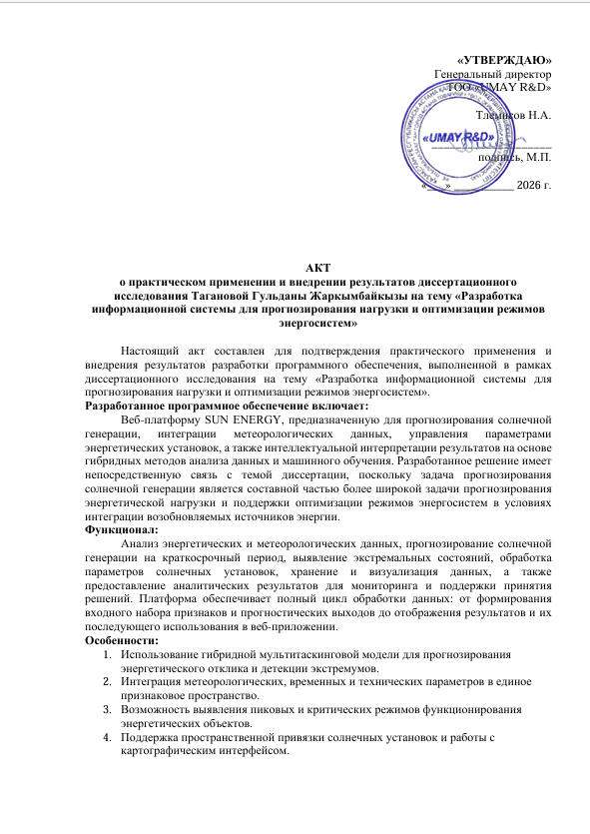
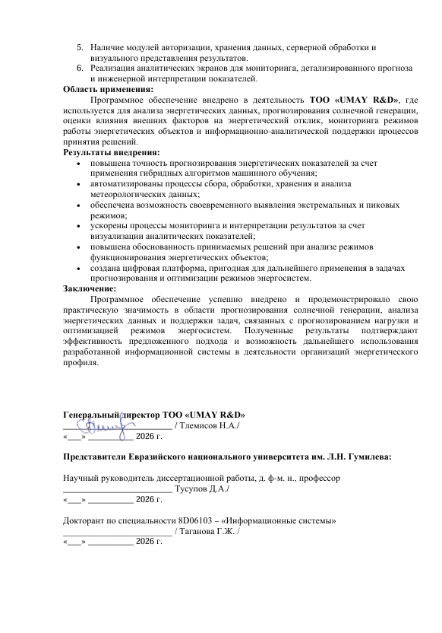
ҚОСЫМША Ә

Авторлық құқық куәлігі

